CÔNG TY TNHH GIẢI PHÁP PHẦN MỀM CMC



**TÀI LIỆU PHÂN TÍCH YÊU CẦU NGƯỜI SỬ DỤNG**

***Dự án: Quản lý nhân sự***

Mã dự án:

Mã tài liệu: CeHR_CMCCorp _URD

Phiên bản tài liệu: V0.1

Hà nội – 201x

**MỤC LỤC**

1. GIỚI THIỆU 45

1.1 Mục đích tài liệu 45

1.2 Phạm vi tài liệu 45

1.3 Định nghĩa thuật ngữ và các từ viết tắt 45

1.4 Quy ước các hình trên quy trình 46

2. TỔNG QUAN NGHIỆP VỤ 46

2.1 Cơ cấu tổ chức 46

2.1.1 Sơ đồ cơ cấu tổ chức 46

2.1.2 Diễn giải 46

2.2 Mối quan hệ thông tin của tổ chức 46

2.2.1 Mối quan hệ 46

2.2.2 Diễn giải 46

2.3 Vai trò người sử dụng 46

2.4 Quy trình nghiệp vụ 47

2.4.1 Quy trình tổng quan 47

2.4.2 Quy trình module Hoạch định nhân sự 47

3. YÊU CẦU CHỨC NĂNG 49

3.1 Sơ đồ phân rã chức năng 49

3.2 Hoạch định 50

3.2.1 Kế hoạch Nhân sự 50

3.2.1.1 Thiết lập cơ cấu tổ chức 50

3.2.1.1.1 Mối quan hệ giữa các chức năng 50

3.2.1.1.2 Mục đích, vai trò thực hiện, bước thực hiện 50

3.2.1.1.3 Trường thông tin 50

3.2.1.1.4 Thao tác chức năng 55

3.2.1.1.5 Màn hình 57

3.2.1.2 Định biên nhân sự 57

3.2.1.2.1 Mối quan hệ giữa các chức năng 57

3.2.1.2.2 Mục đích, vai trò thực hiện, bước thực hiện 58

3.2.1.2.3 Trường thông tin 58

3.2.1.2.4 Thao tác chức năng 44

3.2.1.2.5 Màn hình 45

3.2.1.3 Kế hoạch quỹ lương 46

3.2.1.3.1 Mối quan hệ giữa các chức năng 46

3.2.1.3.2 Mục đích, vai trò thực hiện, bước thực hiện 46

3.2.1.3.3 Trường thông tin 47

3.2.1.3.4 Thao tác chức năng 44

3.2.1.3.5 Màn hình 45

3.2.2 Hệ thống danh mục 46

3.2.2.1 Hệ thống chức danh 46

3.2.2.1.1 Danh mục ngành nghề 46

3.2.2.1.2 Danh mục chuyên môn 50

3.2.2.1.3 Danh mục ngạch nghề nghiệp 54

3.2.2.1.4 Danh mục cấp bậc nghề nghiệp 59

3.2.2.1.5 Danh mục vị trí chức danh 64

3.2.2.1.6 Danh mục level chức danh 71

3.2.2.1.7 Gán vị trí chức danh sử dụng cho mỗi đơn vị 74

3.2.2.1.8 Danh mục phân loại nhân viên 80

3.2.2.2 Mô tả công việc 45

3.2.2.2.1 Danh mục mô tả công việc 45

3.2.2.2.2 Gán vị trí MTCV sử dụng cho mỗi đơn vị 46

3.2.2.3 Hệ thống năng lực 52

3.2.2.3.1 Danh mục nhóm năng lực 52

3.2.2.3.2 Danh mục năng lực 55

3.2.2.3.3 Gán năng lực cho chức danh 46

3.2.2.3.4 Gán năng lực chức danh sử dụng cho mỗi đơn vị 45

3.2.2.4 Thang bảng lương 59

3.2.2.4.1 Thiết lập thang lương 59

3.2.2.4.2 Thiết lập ngạch lương 63

3.2.2.4.3 Thiết lập bậc lương 67

3.2.2.4.4 Thiết lập hệ thống thang bảng lương cho các Công ty 46

3.2.2.5 Hồ sơ nhân sự 67

3.2.2.5.1 Danh mục quyết định 67

3.2.2.5.2 Danh mục loại hợp đồng lao động 72

3.2.2.5.3 Danh mục các khoản hỗ trợ khác (phụ cấp) 76

3.2.2.5.4 Danh mục phúc lợi 80

3.2.2.5.5 Danh mục hình thức khen thưởng 85

3.2.2.5.6 Danh mục hình thức kỷ luật 67

3.2.2.5.7 Danh mục quốc gia, tỉnh/thành phố, quận huyện, xã phường 67

3.2.2.5.8 Danh mục ngân hàng 68

3.2.2.5.9 Danh mục chi nhánh ngân hàng 67

3.2.2.5.10 Danh mục Tài sản cấp phát 67

3.2.2.5.11 Danh mục túi hồ sơ 67

3.2.2.5.12 Danh mục tên trường 67

3.2.2.5.13 Danh mục chuyên ngành đào tạo 68

3.2.2.5.14 Tham số hệ thống (Danh mục dùng chung) 67

3.2.2.6 Chấm công 45

3.2.2.6.1 Danh mục kỳ công lương 45

3.2.2.6.2 Danh mục ký hiệu chấm công 45

3.2.2.6.3 Danh mục ca làm việc 45

3.2.2.6.4 Danh mục ngày nghỉ lễ 45

3.2.2.6.5 Danh mục tham số hệ thống 45

3.2.2.6.6 Thiết lập kiểu công 45

3.2.2.6.7 Thiết lập đối tượng chấm công 45

3.2.2.7 Tính lương 45

3.2.2.7.1 Danh mục thông tin bảng lương 45

3.2.2.7.2 Danh mục thuế thu nhập cá nhân 50

3.2.2.7.3 Danh mục tham số hệ thống lương 53

3.2.2.7.4 Thiết lập công thức lương 56

3.2.2.8 Bảo hiểm 60

3.2.2.8.1 Danh mục nơi khám chữa bệnh 60

3.2.2.8.2 Quy định % đóng bảo hiểm 64

3.2.2.8.3 Danh mục nhóm biến động 69

3.2.2.8.4 Danh mục biến động bảo hiểm 72

3.2.2.8.5 Danh mục nhóm chế độ bảo hiểm 75

3.2.2.8.6 Danh mục chế độ bảo hiểm 78

3.2.2.8.7 Danh mục chi phí gói bảo hiểm CMC Care 82

3.2.2.8.8 Danh mục gói bảo hiểm Aetna 85

3.2.2.8.9 Thiết lập điều kiện hưởng CMC Care 88

3.2.2.8.10 Thiết lập điều kiện hưởng CMC Care cho công ty 92

3.2.2.9 Tuyển dụng 96

3.2.2.9.1 Thiết lập số vòng tuyển dụng 96

3.2.2.9.2 Danh mục tham số hệ thống 45

3.2.2.10 Đào tạo 71

3.2.2.10.1 Danh mục lĩnh vực cha 71

3.2.2.10.2 Danh mục lĩnh vực con 75

3.2.2.10.3 Danh mục khóa đào tạo 78

3.2.2.10.4 Danh mục chứng chỉ đào tạo 83

3.2.2.10.5 Danh mục đối tác đào tạo 88

3.2.2.10.6 Danh mục giảng viên đào tạo bên ngoài 92

3.2.2.10.7 Danh mục giảng viên nội bộ 97

3.2.2.10.8 Danh mục cam kết đào tạo 103

3.2.2.10.9 Danh mục đào tạo chuẩn theo chức danh 106

3.2.2.10.10 Tham số hệ thống 110

3.2.2.11 Đánh giá 115

3.2.2.11.1 Danh mục kỳ đánh giá 115

3.2.2.11.2 Danh mục nhóm tiêu chí đánh giá 119

3.2.2.11.3 Danh mục tiêu chí đánh giá 122

3.2.2.11.4 Danh mục tham số hệ thống 127

3.2.2.11.5 Thiết lập tiêu chí đánh giá cho từng loại nhân viên 134

3.2.2.11.6 Gán tiêu chí đánh giá cho CBNV 139

3.2.2.11.7 Thiết lập công thức tính kết quả, xếp loại đánh giá 144

**Bản ghi nhận thay đổi tài liệu**

|  |  |  |  |  |  |  |
| --- | --- | --- | --- | --- | --- | --- |
| Ngày thay đổi | Vị trí thay đổi | Lý do | Nguồn gốc | Phiên bản cũ | Mô tả thay đổi | Phiên bản mới |
|  |  |  |  |  |  |  |
|  |  |  |  |  |  |  |
|  |  |  |  |  |  |  |
|  |  |  |  |  |  |  |
|  |  |  |  |  |  |  |
|  |  |  |  |  |  |  |
|  |  |  |  |  |  |  |
|  |  |  |  |  |  |  |
|  |  |  |  |  |  |  |
|  |  |  |  |  |  |  |
|  |  |  |  |  |  |  |
|  |  |  |  |  |  |  |
|  |  |  |  |  |  |  |
|  |  |  |  |  |  |  |
|  |  |  |  |  |  |  |
|  |  |  |  |  |  |  |
|  |  |  |  |  |  |  |

**Trang ký**

|  |  |  |  |
| --- | --- | --- | --- |
| Người lập | Nguyễn Thị Hồng Trúc | __________ | Ngày _________ |
|  | Nhóm BA – Công ty CMCSoft | |  |
|  |  |  |  |
|  | Bùi Thị Xuân Thu | ___________ | Ngày _________ |
|  | Nhóm BA – Công ty CMCSoft | |  |
|  |  |  |  |
|  | Hoàng Duy Hữu | ___________ | Ngày _________ |
|  | Nhóm BA – Công ty CMCSoft | |  |
|  |  | |  |
|  |  |  |  |
| Người xem xét: |  | ___________ | Ngày _________ |
|  |  | |  |
|  |  |  |  |
| Người phê duyệt: |  | ___________ | Ngày _________ |
|  |  | |  |
|  |  |  |  |
|  |  |  |  |
|  |  | |  |

# GIỚI THIỆU

## Mục đích tài liệu

* Tài liệu này là bộ tài liệu “Đặc tả yêu cầu” module Hoạch định nhân sự dự án Triển khai phần mềm quản trị tổng thể nguồn nhân lực tại CMC Corp. Bộ tài liệu này được xây dựng dựa trên nghiệp vụ nhân sự thực tế tại các đơn vị thành viên thuộc CMC Corp.
* Các chức năng của phần mềm được xây dựng và triển khai được xác định đầy đủ và chính xác trong tài liệu này.
* Tài liệu này là đầu vào cho các giai đoạn:
  + Xây dựng thiết kế: Đưa ra các giải pháp kỹ thuật phù hợp đáp ứng các yêu cầu của người sử dụng.
  + Kiểm tra hệ thống: Để xác định các kịch bản kiểm tra của các bước kiểm tra nghiệm thu hệ thống.
  + Tài liệu này sẽ là một trong những căn cứ để kiểm tra và nghiệm thu chương trình đáp ứng đúng yêu cầu người sử dụng.

## Phạm vi tài liệu

Tài liệu này đưa ra yêu cầu về chức năng đối với phần mềm Quản lý nhân sự – Phiên bản 1.0 cho Tập đoàn CMC.

## Định nghĩa thuật ngữ và các từ viết tắt

|  |  |  |
| --- | --- | --- |
|  | CBNV | Cán bộ nhân viên |
|  | QĐ | Quy định |
|  | HĐNS | Hoạch định nhân sự |
|  | CCTC | Cơ cấu tổ chức |
|  | NL | Năng lực |
|  | MTCV | Mô tả công việc |

## Quy ước các hình trên quy trình



# TỔNG QUAN NGHIỆP VỤ

## Cơ cấu tổ chức

### Sơ đồ cơ cấu tổ chức

*<Hình ảnh sơ đồ cơ cấu tổ chức của các bộ phận liên quan đến hệ thống. Ví dụ như hình bên dưới>*

Sẽ update sau

### Diễn giải

*<Diễn giải sơ đồ tổ chức>*

Sẽ update sau

## Mối quan hệ thông tin của tổ chức

### Mối quan hệ

*<Hình ảnh mô phỏng các mố quan hệ trong cơ cấu tổ chức, mối quan hệ của các bộ phận liên quan đến hệ thống. Ví dụ như hình bên dưới>*

Sẽ update sau

### Diễn giải

*<Mô tả mối quan hệ giữa của cơ cấu tổ chức>*

## Vai trò người sử dụng

*<Mô tả rõ vai trò của từng người sử dụng trong hệ thống>*

Sẽ update sau

## Quy trình nghiệp vụ

### Quy trình tổng quan

***Tổng quan các module của phần mềm nhân sự***



***Mô tả***

Module Hoạch định nhân sự là module trung tâm của hệ thống. Module thiết lập các điều kiện ban đầu để thực hiện các nghiệp vụ ở các module khác như:

* Thiết lập cơ cấu tổ chức
* Thiết lập hệ thống ngành nghề, vị trí chức danh
* Thiết lập hệ thống mô tả công việc cho
* …..

### Quy trình module Hoạch định nhân sự



**Mô tả**

Hoạch định chia thành:

* Hoạch định nhân sự: Hoạch định các thông tin về cơ cấu tổ chức, về nhân sự của công ty
* Thiết lập thông số hệ thống nhân sự: Thiết lập các quy định về chính sách về cơ chế áp dụng cho CBNV.

# YÊU CẦU CHỨC NĂNG

## Sơ đồ phân rã chức năng



## Hoạch định

### Kế hoạch Nhân sự

#### Thiết lập cơ cấu tổ chức

##### Mối quan hệ giữa các chức năng



##### Mục đích, vai trò thực hiện, bước thực hiện

**Mục đích, ý nghĩa:**

* Thiết lập sơ đồ tổ chức của hệ thống.
* Tính năng này dùng để quản lý các cấp sơ đồ tổ chức của công ty như khi tổ chức của công ty được mở rộng: Thêm khối, Đơn vị chuyên môn… hoặc khi công ty giải thể một khối, đơn vị chuyên môn...

**Vai trò thực hiện:**

* Đối tượng được quyền vào thiết lập cơ cấu tổ chức.

**Các bước thực hiện:**

1. **Bước 1:** Chọn chức năng: Hoạch định nhân sự 🡪 Thiết lập 🡪 Thiết lập cơ cấu tổ chức. Hệ thống mặc định hiển danh sách 10 bản ghi được tạo mới nhất tại lưới bên trái.
2. **Bước 2:** Người dùng thực hiện thao tác tại vùng nhập thông tin.
   1. Thông tin sau khi lưu vào hệ thống thành công sẽ hiển thị trên lưới dữ liệu.
   2. Người dùng thao tác tại các nút chức năng: Làm mới, Ghi, Lấy mẫu excel, Nhập từ excel, Chọn, Giải thể.

##### Trường thông tin

***Vùng nhập thông tin:***

| **STT** | **Trường thông tin** | **Kiểu dữ liệu** | **Độ dài** | **Bắt buộc** | **Tham chiếu đến danh mục** | **Giá trị mặc định** | **Ghi chú** | **Đối tượng trên giao diện** |
| --- | --- | --- | --- | --- | --- | --- | --- | --- |
|  | Đơn vị cấp trên | Danh sách | 10 | Không | Thiết lập cơ cấu tổ chức |  | Thông tin đơn vị cấp trên khi thêm đơn vị SĐTC. Trường hợp tạo đơn vị cấp 1 thì không cần chọn cấp trên | Combobox |
|  | Tên đơn vị | Ký tự | 255 | Có |  |  | Tên của phòng ban/ đơn vị | Textbox |
|  | Tên tiếng anh | Ký tự | 255 | Không |  |  | Tên tiếng Anh của đơn vị/phòng ban | Textbox |
|  | Tên viết tắt | Ký tự | 255 | Có |  |  | Ký hiệu viết tắt hoặc mã quy ước đơn vị | Textbox |
|  | Thứ tự sắp xếp | Ký tự | 255 | Không |  |  | Thứ tự sắp xếp vị trí trên SDTC (thứ tự sắp xếp trong cùng cấp trên), khi sắp xếp thứ tự hiển thị hệ thống sắp xếp theo thứ tự, nếu trường hợp trùng số thì đưa ra cảnh báo và không cho lưu, trường hợp đó người dùng nhập giá trị khác | Textbox |
|  | Ngày thành lập | Ngày tháng | 10 | Không |  |  | Ngày thành lập của đơn vị | dd/mm/yyyy |
|  | Ngày giải thể | Ngày tháng | 10 | Không |  |  | Ngày giải thể của đơn vị  Ngày giải thể > Ngày thành lập | dd/mm/yyyy |
|  | Mã đơn vị | Ký tự | 100 | Có |  |  | Mã đơn vị cấp 2 theo quy định ở dưới phần mô tả.  Mã phòng ban (cấp 3 trở xuống): Hệ thống tự động sinh mã đơn vị theo quy tắc: tên viết tắt yyyy/mm (năm, tháng thành lập) | Read-only |
|  | Mã số thuế | Ký tự | 20 | Không |  |  | Mã số thuế của đơn vị | Textbox |
|  | Số điện thoại | Ký tự | 30 | Không |  |  | Số điện thoại của đơn vị | Textbox |
|  | Số Fax | Ký tự | 30 | Không |  |  | Số fax của đơn vị | Textbox |
|  | Quản lý đơn vị | Danh sách | 10 | Không | Gán vị trí chức danh sử dụng cho mỗi đơn vị |  | Chọn chức danh đứng đầu của đơn vị | Combobox |
|  | Họ tên | Ký tự | 50 | Không |  |  | Hiển thị tên người đứng đầu đơn vị theo chức danh. Hệ thống tự động update họ tên người theo chức danh được chọn QLĐV khi có thay đổi nhân sự | Read-only |
|  | Địa chỉ | Ký tự | 500 | Không |  |  | Địa chỉ của đơn vị | Textbox |
|  | Logo | Ảnh | 1 | Không |  |  | Cho phép insert logo của đơn vị cấp 2 (sử dụng để sau in ra biểu mẫu QĐ, HĐ) | Upload file |
|  | Mô tả | Ký tự | 1000 | Không |  |  | Mô tả thêm | Textbox |
| **Mô tả nghiệp vụ:**   * Quy tắc đặt mã các công ty:   01: Tập đoàn Công nghệ CMC (CMC Group)  02: Công ty Tập đoàn (CMC Corp.)  03: Công ty TNHH Tích hợp Hệ thống CMC (CMC SI Hà Nội)  04: Công ty TNHH Tích hợp Hệ thống CMC Sài Gòn (CMC SI Sài Gòn)  05: Công ty TNHH Giải pháp Phần mềm CMC (CMC Soft)  06: Công ty TNHH Sản xuất và Thương mại CMC (CMC P&T)  07: Công ty Cổ phần Hạ tầng Viễn thông CMC (CMC Telecom)  08: Công ty Cổ phần An ninh An toàn thông tin CMC (CMC InfoSec)  : Công ty CP Liên doanh Ciber  : Công ty TNHH CMC Global   * Mong muốn tìm kiếm các đơn vị giải thể theo ngày giải thể (ví dụ: nhập ngày giải thể: 10/05/2017 và nhấn vào “Tìm kiếm” thì sẽ hiển thị các đơn vị có ngày giải thể trước ngày 10/05/2017 thì sẽ hiển thị ra) * Xem SĐTC ở dạng view orgchart. * Khi tạo bản ghi cấp 2 (cấp công ty) thì hiển thị trường logo để nhập, còn nếu tạo dữ liệu từ đơn vị cấp 3 trở xuống thì disable trường “Logo”. * Thêm chức năng import Cơ cấu tổ chức * Quản lý đơn vị: hệ thống tự động lấy lên dữ liệu theo vị trí đứng đầu của đơn vị bên HSNV theo chức danh trước. Chọn chức danh và hệ thống tự động lấy lên CBNV theo chức danh, nếu chưa có thì người dùng được chọn. * Một số vị trí của công ty CMC corp (các công ty hoạt động độc lập) nhưng vẫn có quyền ở công ty thành viên (liên quan đến phần phân quyền). * Bổ sung: Mã số thuế, đơn vị cấp trên (bỏ bắt buộc nhập). * Với chức danh kiêm nhiệm thì hiển thị như thế nào trên Phần QL đơn vị. | | | | | | | | |

***Grid thông tin liệt kê:***

| STT | Trường thông tin | Ghi chú | Đối tượng trên giao diện |
| --- | --- | --- | --- |
| 1 | Mã | Hiển thị theo trường “Mã đơn vị” | Grid |
| 2 | Đơn vị | Hiển thị thông tin theo trường “Tên đơn vị” | Grid |

* Là danh sách liệt kê các tổ chức/đơn vị đã nhập vào hệ thống.
* Dữ liệu được sắp xếp theo dữ liệu được tạo gần nhất.
* Số lượng bản ghi trên 1 trang là: 10 bản ghi.
* Thông tin sẽ được hiển thị dạng như sau:

Đơn vị A (cấp công ty)

---Bộ phận 1 (cấp bộ phận)

---Bộ phận 2 (cấp bộ phận)

Đơn vị B (cấp công ty)

**Lưu ý:**

* Khi thêm mới thành công đơn vị vào sơ đồ tổ chức thì quản trị phải phân quyền cho người dùng được truy cập đơn vị đó.
* Người dùng được phân quyền trên phạm vi theo dõi đơn vị nào thì tên đơn vị mới hiển thị ở các chức năng liên quan. khối, đơn vị chuyên môn.

##### Thao tác chức năng

|  |  |  |
| --- | --- | --- |
| **STT** | **Nút chức năng** | **Mô tả** |
|  | Làm mới | Người dùng sử dụng chức năng này để refresh các thông tin đã nhập trên màn hình. |
|  | Ghi | Người dùng sử dụng chức năng này để Thêm/Sửa một đơn vị trong sơ đồ tổ chức:   * Khi thêm mới: Chương trình sẽ lưu thông tin vào hệ thống và thông báo “Nhập thành công” * Khi sửa: Chương trình sẽ cập nhật thông tin thay đổi vào hệ thống và thông báo “Sửa thành công” * Sau khi ấn nút [Ghi], chương trình thực hiện giữ lại thông tin dạng xem chi tiết. * Thông tin vừa nhập sẽ được hiển thị tại danh sách bên trái.   Khi ấn nút [Ghi], hệ thống thực hiện kiểm tra các thông tin đã nhập vào có hợp lệ không?   * Nếu các thông tin nhập vào hợp lệ 🡪 Lưu thông tin vào hệ thống và thông báo “Nhập thành công” * Nếu các thông tin nhập vào không hợp lệ (Trường dữ liệu bắt buộc, kiểu dữ liệu, độ dài) 🡪 Hiển thị thông báo lỗi và không thực hiện lưu thông tin đã nhập vào hệ thống. |
|  | Xem chi tiết | Khi chọn vào một bản ghi trong lưới dữ liệu bên trái. Hệ thống sẽ hiển thị chi tiết thông tin sang vùng thông tin nhập để người dùng xem lại. |
|  | Lấy mẫu excel | Người dùng sử dụng chức năng này để tải file excel mẫu và nhập thông tin để import vào hệ thống. |
|  | Nhập từ excel | Người dùng sử dụng chức năng này để đưa dữ liệu trong file mẫu đã nhập vào hệ thống:   * Nhập không đúng file định dạng: Hệ thống sẽ thông báo “Nhập file không đúng định dạng” * Nhập thành công: Thông tin phải được hiển thị ngay sang bảng liệt kê bên phải. Và có thông báo “Nhập thành công” ở phía dưới góc phải màn hình. * Khi nhập thông tin sai thì hệ thống sẽ thông báo “Nhập không thành công”. Và trả ra cho người dùng biết thông tin dòng nào không nhập được. * Thông tin đã tồn tại trong CSDL mà có cả trong file thì hệ thống sẽ thực hiện ghi đè (Update thông tin) * Thông tin đã tồn tại trong CSDL mà không có trong file thì hệ thống sẽ vẫn giữ nguyên.   Thông tin chưa tồn tại trong CSDL thì thực hiện thêm mới vào CSDL. |
|  | Chọn | Người dùng sử dụng năng này khi muốn thực hiện đóng màn hình hoặc lấy thông tin danh mục đang chọn sang làm dữ liệu nhập ở 1 màn hình khác đang gọi đến. |
|  | Giải thể | Người dùng sử dụng chức năng này sử dụng để giải thể một đơn vị trên sơ đồ tổ chức.   * Khi nhấn vào chức năng [Giải thể] thì phải nhập “Ngày giải thể” * Trước khi giải thể 1 đơn vị phải chuyển hết nhân viên ở đơn vị đó sang phòng ban khác hoặc cho nghỉ việc. |
|  | Tìm kiếm | Người dùng sử dụng chức năng này để tìm kiếm thông tin đơn vị giải thể theo Ngày giải thể.  Khi nhập chuỗi ký tự vào trường tìm kiếm và chọn nút [Tìm kiếm] thì hệ thống kiểm tra:   * Nếu tồn tại dữ liệu theo tiêu chí tìm kiếm 🡪 Hệ thống đưa ra các kết quả tương ứng với chuỗi tìm kiếm trên bảng kết quả tìm kiếm. Ví dụ: nhập ngày giải thể là 10/05/2017 và nhấn vào “Tìm kiếm” thì sẽ hiển thị các đơn vị có ngày giải thể trước ngày 10/05/2017 sẽ hiển thị ra trên bảng kết quả. * Nếu không có kết quả tương ứng với tiêu chí tìm kiếm 🡪 Hệ thống hiển thị thông báo “Không tìm thấy kết quả nào thỏa mãn với điều kiện tìm kiếm” trên bảng kết quả tìm kiếm. |

##### Màn hình

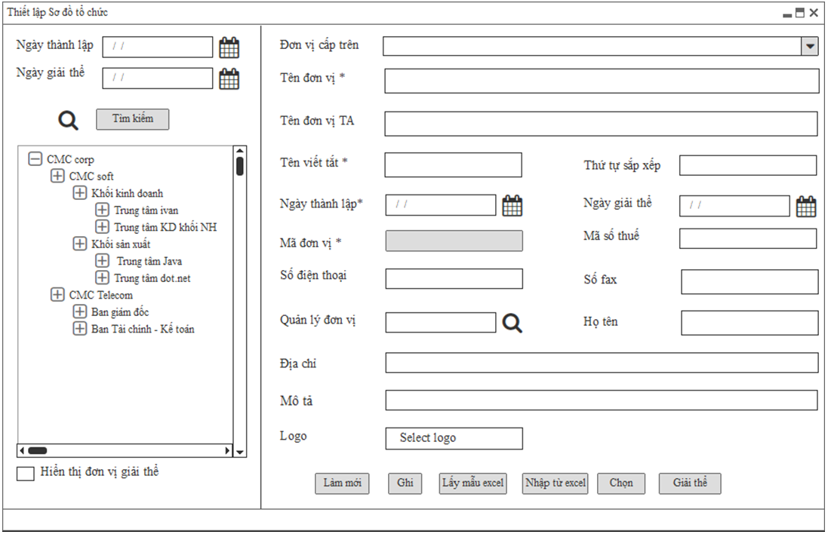

*Màn hình: Thiết lập sơ đồ tổ chức*

#### Định biên nhân sự

##### Mối quan hệ giữa các chức năng

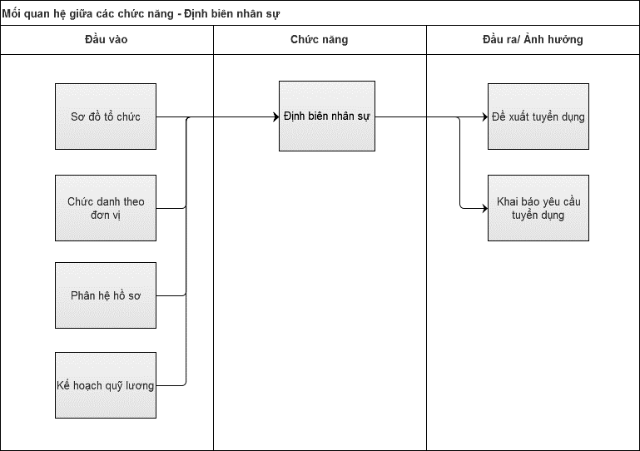

##### Mục đích, vai trò thực hiện, bước thực hiện

**Mục đích, ý nghĩa**

Quản lý định biên nhân sự theo đơn vị/bộ phận và vị trí chức danh.

Thông tin định biên nhân sự là căn cứ để lập đề xuất tuyển dụng

**Vai trò thực hiện**

Đối tượng được quyền vào thiết lập định biên nhân sự

**Các bước thực hiện**

**Bước 1:** Người sử dụng đăng nhập vào hệ thống, thực hiện khai báo định biên nhân sự cho từng chức danh của các đơn vị/bộ phận.

**Bước 2:** Người dùng chọn Ghi để lưu lại thông tin đã nhập. Thông tin định biên nhân sự là căn cứ để đề xuất và lập kế hoạch tuyển dụng. Số lượng định biên nhân sự là tham chiếu để đưa ra số lượng cần tuyển ở chức năng kế hoạch tuyển dụng và khai báo yêu cầu tuyển dụng

**Bước 3:** Người dùng có thể thực hiện các chức năng Ghi, Lấy mẫu excel, Nhập từ excel, Xem lịch sử, Xuất excel, các chức năng hoạt động được mô tả ở dưới

##### Trường thông tin

| **STT** | **Trường thông tin** | **Kiểu dữ liệu** | **Độ dài** | **Bắt buộc** | **Tham chiếu đến danh mục** | **Giá trị mặc định** | **Ghi chú** | **Đối tượng trên giao diện** |
| --- | --- | --- | --- | --- | --- | --- | --- | --- |
|  | Năm | Năm | 4 | Có |  |  | Chọn năm khai báo định biên. Theo năm tài chính | yyyy |
|  | Phòng ban | Danh sách | 255 | Có | Sơ đồ tổ chức |  | Chọn đơn vị trên sơ đồ tổ chức, hiển thị đơn vị được chọn theo sơ đồ tổ chức.  Cho phép người dùng chọn đến cấp nhỏ nhất trên sơ đồ tổ chức | Combobox |
|  | Chức danh | Danh sách | 255 | Có | Gán vị trí chức danh cho mỗi đơn vị |  | Tự động hiển thị chức danh của đơn vị | TextGrid |
|  | Nhân sự tại thời điểm hiện tại | Số | 15 | Readonly | Phân hệ Hồ sơ |  | Số lượng nhân sự tại thời điểm hiện tại (lấy dữ liệu từ phân hệ Hồ sơ) | TextGrid |
|  | Số lượng ĐB nhân sự tháng 4 | Số | 15 | Không |  |  | Số lượng định biên nhân sự tháng 4 | TextGrid |
|  | Quỹ lương tháng 4 | Số | 15 | Không | Kế hoạch quỹ lương |  | Hiển thị tổng quỹ lương theo vị trí chức danh từ “Mức lương” ở chức năng “Kế hoạch quỹ lương | TextGrid |
|  | Số lượng ĐB nhân sự tháng 5 | Số | 15 | Không |  |  | Số lượng định biên nhân sự tháng 5 | TextGrid |
|  | Quỹ lương tháng 5 | Số | 15 | Không | Kế hoạch quỹ lương |  | Hiển thị tổng quỹ lương theo vị trí chức danh từ “Mức lương” ở chức năng “Kế hoạch quỹ lương | TextGrid |
|  | ….. | Số | 15 | Không |  |  |  | TextGrid |
|  | Số lượng ĐB nhân sự tháng 3 | Số | 15 | Không |  |  | Số lượng định biên nhân sự tháng 3 | TextGrid |
|  | Quỹ lương tháng 3 | Số | 15 | Không | Kế hoạch quỹ lương |  | Hiển thị tổng quỹ lương theo vị trí chức danh từ “Mức lương” ở chức năng “Kế hoạch quỹ lương | TextGrid |
|  | Định biên trung bình | Số | 15 | Readonly |  |  | Công thức tính = tổng số lượng định biên các tháng/12 | TextGrid |
|  | Định biên cuối năm | Số | 15 | Readonly |  |  | Hiển thị định biên tháng cuối cùng của năm tài chính | TextGrid |
|  | Định biên tháng cao nhất | Số | 15 | Readonly |  |  | Hiển thị định biên của tháng cao nhất | TextGrid |
| **Mô tả nghiệp vụ:**  Năm tài chính: bắt đầu từ tháng 4 năm nay đến hết tháng 3 năm sau *(bổ sung cho cấu hình định nghĩa năm tài chính (định biên, kế hoạch TD, KH đào tạo, nghỉ phép)*  Bổ sung thêm trường định biên theo từng tháng của năm (số người trong tháng), định biên trung bình (tổng cộng 12 tháng/12 từ theo năm tài chính), định biên cuối năm (tháng 3 của năm tài chính), định biên tháng cao nhất (hiển thị dữ liệu tháng cao nhất), số lần thay đổi.  Số lượng nhân sự hiện tại: hiển thị số lượng hiện tại của các tháng theo thời gian định biên. Khi tính ra số lượng cần tuyển *(chức năng Kế hoạch tuyển dụng năm ở Module Tuyển dụng)* thì số lượng nhân sự lấy số lượng nhân sự hiện tại của tháng (*tính đến ngày cuối cùng của tháng)*  Trường hợp Sửa số lượng định biên thì sửa trực tiếp ĐB tháng và hệ thống hiển thị lần cuối cùng (có phần lưu lại các lần sửa), sang các tháng sau thì không được sửa định biên của tháng trước.  Trường hợp Sửa số lượng định biên thì sửa trực tiếp ĐB tháng và hệ thống hiển thị lần cuối cùng (có phần lưu lại các lần sửa), sang các tháng sau thì không được sửa định biên của tháng trước. | | | | | | | | |

##### Thao tác chức năng

| **Bước** | **Thao tác** | **Mô tả** |
| --- | --- | --- |
| 1 | **Ghi** | Người dùng sử dụng chức năng này để Thêm/Sửa một bản ghi:   * Khi thêm mới: Chương trình sẽ lưu thông tin vào hệ thống và thông báo “Nhập thành công” * Khi sửa: Chương trình sẽ cập nhật thông tin thay đổi vào hệ thống và thông báo “Sửa thành công” * Sau khi ấn nút [Ghi], chương trình thực hiện giữ lại thông tin dạng xem chi tiết. * Thông tin vừa nhập sẽ được hiển thị tại danh sách bên trái.   Khi ấn nút [Ghi], hệ thống thực hiện kiểm tra các thông tin đã nhập vào có hợp lệ không?   * Nếu các thông tin nhập vào hợp lệ 🡪 Lưu thông tin vào hệ thống và thông báo “Nhập thành công” * Nếu các thông tin nhập vào không hợp lệ (Trường dữ liệu bắt buộc, kiểu dữ liệu, độ dài) 🡪 Hiển thị thông báo lỗi và không thực hiện lưu thông tin đã nhập vào hệ thống. |
| 2 | **Lấy mẫu excel** | Người dùng sử dụng chức năng này để tải file excel mẫu và nhập thông tin để import vào hệ thống. |
| 3 | **Nhập từ excel** | Người dùng sử dụng chức năng này để đưa dữ liệu trong file mẫu đã nhập vào hệ thống:   * Nhập không đúng file định dạng: Hệ thống sẽ thông báo “Nhập file không đúng định dạng” * Nhập thành công: Thông tin phải được hiển thị ngay sang bảng liệt kê bên phải. Và có thông báo “Nhập thành công” ở phía dưới góc phải màn hình. * Khi nhập thông tin sai thì hệ thống sẽ thông báo “Nhập không thành công”. Và trả ra cho người dùng biết thông tin dòng nào không nhập được. * Thông tin đã tồn tại trong CSDL mà có cả trong file thì hệ thống sẽ thực hiện ghi đè (Update thông tin) * Thông tin đã tồn tại trong CSDL mà không có trong file thì hệ thống sẽ vẫn giữ nguyên.   Thông tin chưa tồn tại trong CSDL thì thực hiện thêm mới vào CSDL. |
| 4 | **Xem lịch sử** | Người dùng sử dụng chức năng này để xem lịch sử các lần thay đổi. Khi bấm vào “xem lịch sử” hệ thống hiển thị ra 1 form để xem. Hệ thống tự động hiển thị số lần thay đổi (khi nhập số định biên thay đổi lần đầu thì hiển thị là lần số 1, tương tự như vậy ở các lần sau |
| 5 | **Xuất excel** | * Người dùng sử dụng chức năng này để xuất dữ liệu định biên ra file excel |

##### Màn hình

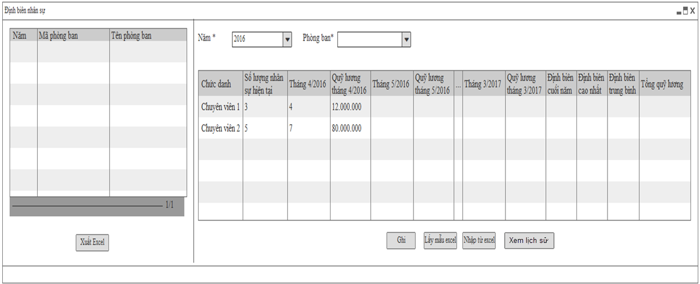

Màn hình định biên nhân sự

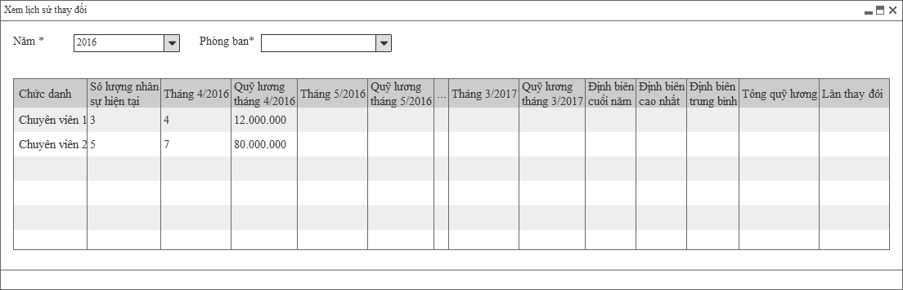

Màn hình xem lịch sử

#### Kế hoạch quỹ lương

##### Mối quan hệ giữa các chức năng

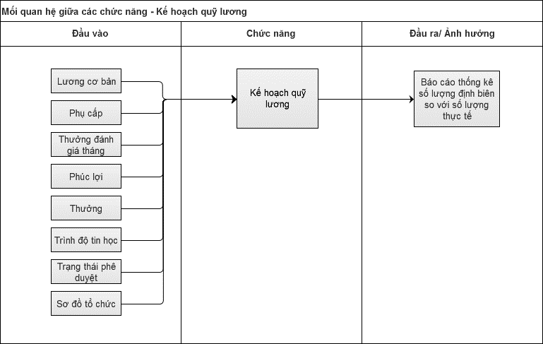

##### Mục đích, vai trò thực hiện, bước thực hiện

**Mục đích, ý nghĩa**

Khai báo thông tin tổng quỹ lương theo vị trí chức danh của từng phòng ban (lương cơ bản, thưởng đánh giá tháng, phụ cấp, phúc lợi, thưởng) -> từ đó căn cứ để đưa ra báo cáo thống kế số lượng định biên so với số lượng thực tế.

**Vai trò thực hiện**

Đối tượng được quyền vào thiết lập kế hoạch quỹ lương

**Các bước thực hiện**

**Bước 1:** Người sử dụng đăng nhập vào hệ thống, thực hiện khai báo thông tin kế hoạch quỹ lương theo vị trí chức danh.

**Bước 2:** Người dùng chọn Ghi để lưu lại thông tin đã nhập. Thông tin thêm mới thành công sẽ hiển thị trên lưới dữ liệu chức năng thiết lập. Thông tin thêm mới là căn cứ để so sánh tỷ lệ định biên vào thực tế

**Bước 3:** Người dùng có thể thực hiện các chức năng Ghi, Lấy mẫu Excel, Nhập từ Excel, Xem lịch sử, Xuất excel, các chức năng hoạt động được mô tả ở dưới

##### Trường thông tin

| **STT** | **Trường thông tin** | **Kiểu dữ liệu** | **Độ dài** | **Bắt buộc** | **Tham chiếu đến danh mục** | **Giá trị mặc định** | **Ghi chú** | **Đối tượng trên giao diện** |
| --- | --- | --- | --- | --- | --- | --- | --- | --- |
|  | Năm | yyyy | 4 | Có |  |  | Năm định biên | yyyy |
|  | Đơn vị | Danh sách |  | Có | Sơ đồ tổ chức |  | Bộ phận cần định biên  Chọn một trong danh sách, hệ thống liệt kê các tham số đã được cấu hình, các tham số này tham chiếu từ Sơ đồ tổ chức  Người dùng cũng có thể click vào Combobox và chọn [F1]: Mở màn hình Sơ đồ tổ chức và cho phép chọn hoặc thêm mới thông tin trong Sơ đồ tổ chức.  + Mỗi bản ghi chọn hiển thị 1 dòng trên lưới  Hiển thị đơn vị nhỏ nhất trên SĐTC để chọn | Combobox |
|  | Chức danh | Ký tự | 255 | Có |  |  | Tự động hiển thị các chức danh đã gắn với CBNV. Trường hợp chức danh có số CBNV nhiều hơn 2 bản ghi thì hệ thống hiển thị số dòng tương ứng với số CBNV đang có.  Trường hợp chức danh cần Tuyển mới thì nhập dữ liệu vào | TextGrid |
|  | Tình trạng | Readonly |  | Có |  |  | Tự động hiển thị “Đã có” với trường hợp các chức danh đã có CBNV trên hệ thống  Trường hợp nhập mới để “Tuyển mới” | Drop down list |
|  | Mức lương | Số | 15 | Không |  |  | Tự động hiển thị mức lương theo công thức với trường hợp Tình trạng “Đã có”, Nhập mức lương trường hợp Tuyển mới | TextGrid |
|  | Tháng đi làm thực tế | Ngày tháng | 10 | Có |  |  | Tự động hiển thị “Ngày vào của CBNV” với trường hợp “đã có”, nhập ngày vào với tình trạng tuyển mới | Dd/mm/yyyy |
|  | Tổng quỹ lương năm | Readonly | 15 | Có |  |  | = Mức lương * số tháng (tháng cuối năm trừ tháng thực tế đi làm) | TextGrid |
| **Mô tả nghiệp vụ:**  Khi Cán bộ quản lý vào chọn năm, đơn vị hệ thống tự động hiển thị các chức danh hiện có của đơn vị được chọn, chức danh theo số nhân viên (ví dụ: phòng ban A có 2 người thuộc chức danh Chuyên viên 1 thì hệ thống hiển thị 2 dòng Chuyên viên 1 với tình trạng “Đã có”  Với trường hợp các chức danh dự định tuyển thêm mới thì CBQL nhập dữ liệu trên lưới và nhập trạng thái “Tuyển mới”.  Công thức tính “Mức lương” trên màn hình giao diện Corp sẽ gửi lại  *Hệ thống lưu và hiển thị được dữ liệu các lần nhập thay đổi. Bấm vào nút “Xem lịch sử” để xem dữ liệu các lần thay đổi* | | | | | | | | |

##### Thao tác chức năng

| **Bước** | **Thao tác** | **Mô tả** |
| --- | --- | --- |
|  | **Ghi** | Người dùng sử dụng chức năng này để Thêm/Sửa một bản ghi:   * Khi thêm mới: Chương trình sẽ lưu thông tin vào hệ thống và thông báo “Nhập thành công” * Khi sửa: Chương trình sẽ cập nhật thông tin thay đổi vào hệ thống và thông báo “Sửa thành công” * Sau khi ấn nút [Ghi], chương trình thực hiện giữ lại thông tin dạng xem chi tiết. * Thông tin vừa nhập sẽ được hiển thị tại danh sách bên trái.   Khi ấn nút [Ghi], hệ thống thực hiện kiểm tra các thông tin đã nhập vào có hợp lệ không?   * Nếu các thông tin nhập vào hợp lệ 🡪 Lưu thông tin vào hệ thống và thông báo “Nhập thành công” * Nếu các thông tin nhập vào không hợp lệ (Trường dữ liệu bắt buộc, kiểu dữ liệu, độ dài) 🡪 Hiển thị thông báo lỗi và không thực hiện lưu thông tin đã nhập vào hệ thống. |
|  | **Lấy mẫu Excel** | Người dùng sử dụng chức năng này để tải file excel mẫu và nhập thông tin để import vào hệ thống. |
|  | **Nhập từ Excel** | Người dùng sử dụng chức năng này để đưa dữ liệu trong file mẫu đã nhập vào hệ thống:   * Nhập không đúng file định dạng: Hệ thống sẽ thông báo “Nhập file không đúng định dạng” * Nhập thành công: Thông tin phải được hiển thị ngay sang bảng liệt kê bên phải. Và có thông báo “Nhập thành công” ở phía dưới góc phải màn hình. * Khi nhập thông tin sai thì hệ thống sẽ thông báo “Nhập không thành công”. Và trả ra cho người dùng biết thông tin dòng nào không nhập được. * Thông tin đã tồn tại trong CSDL mà có cả trong file thì hệ thống sẽ thực hiện ghi đè (Update thông tin) * Thông tin đã tồn tại trong CSDL mà không có trong file thì hệ thống sẽ vẫn giữ nguyên.   Thông tin chưa tồn tại trong CSDL thì thực hiện thêm mới vào CSDL. |
|  | **Xem lịch sử** | Người dùng sử dụng chức năng này để xem lịch sử các lần thay đổi. Khi bấm vào “xem lịch sử” hệ thống hiển thị ra 1 form để xem. Hệ thống tự động hiển thị số lần thay đổi (khi nhập số định biên thay đổi lần đầu thì hiển thị là lần số 1, tương tự như vậy ở các lần sau |
|  | **Xuất excel** | Người dùng sử dụng chức năng này để xuất dữ liệu kế hoạch quỹ lương ra file excel. |

##### Màn hình

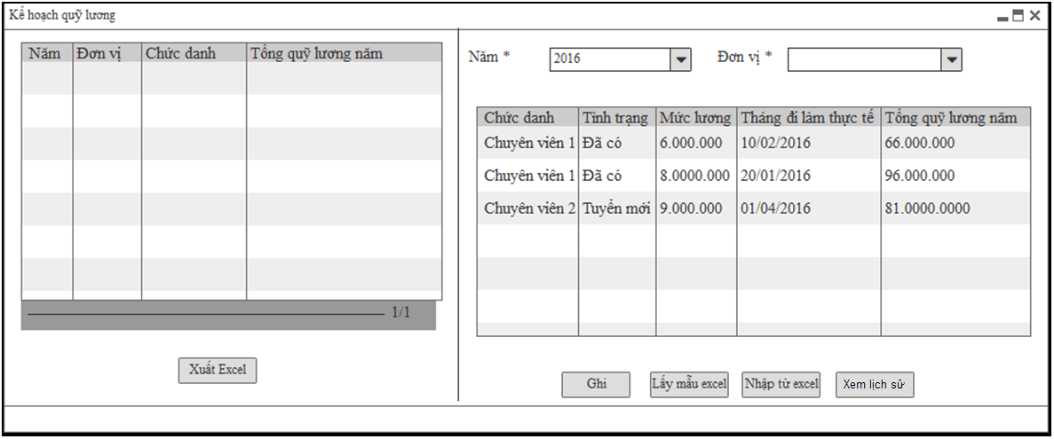

Màn hình kế hoạch quỹ lương

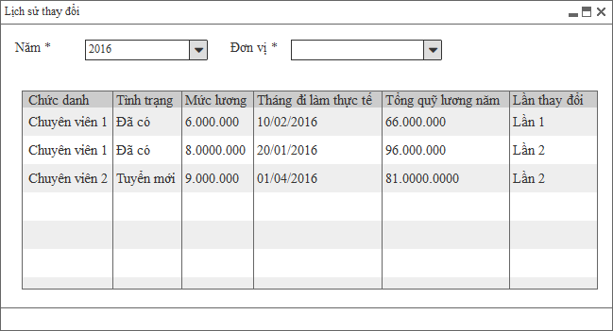

Màn hình Lịch sử thay đổi

### Hệ thống danh mục

#### Hệ thống chức danh

##### Danh mục ngành nghề

###### Mối quan hệ giữa các chức năng



###### Mục đích, vai trò thực hiện, bước thực hiện

**Mục đích, ý nghĩa:**

* Khai báo và quản lý bộ danh mục ngành nghề của tập đoàn.

**Vai trò thực hiện:**

* Đối tượng được quyền vào thiết lập danh mục ngành nghề.

**Các bước thực hiện:**

1. **Bước 1:** Chọn chức năng: Hoạch định nhân sự 🡪 Danh mục 🡪 Danh mục ngành nghề. Hệ thống mặc định hiển danh sách 10 bản ghi được tạo mới nhất tại lưới bên trái.
2. **Bước 2:** Người dùng thực hiện thao tác tại vùng nhập thông tin.
   1. Thông tin sau khi lưu vào hệ thống thành công sẽ hiển thị trên lưới dữ liệu.
   2. Người dùng thao tác tại các nút chức năng: Làm mới, Ghi, Lấy mẫu excel, Nhập từ excel, Chọn, Xóa, Xuất excel.

###### Trường thông tin

***Vùng nhập thông tin:***

| **STT** | **Trường thông tin** | **Kiểu dữ liệu** | **Độ dài** | **Bắt buộc** | **Tham chiếu đến danh mục** | **Giá trị mặc định** | **Ghi chú** | **Đối tượng trên giao diện** |
| --- | --- | --- | --- | --- | --- | --- | --- | --- |
| 1 | Mã ngành nghề | Ký tự | 3 | Có |  |  | Mã không được trùng nhau | Textbox |
| 2 | Tên ngành nghề | Ký tự | 255 | Có |  |  | Tên ngành nghề | Textbox |
| 3 | Trạng thái | Danh sách | Chọn 1 | Có |  | Áp dụng | Có 2 trạng thái: + Áp dụng + Ngừng áp dụng | Combobox |
| 4 | Mô tả | Ký tự | 1000 | Không |  |  | Mô tả thêm | Textbox |

***Grid thông tin liệt kê:***

| STT | Trường thông tin | Ghi chú | Đối tượng trên giao diện |
| --- | --- | --- | --- |
| 1 | Mã ngành nghề | Hiển thị theo trường “Mã ngành nghề” | Grid |
| 2 | Tên ngành nghề | Hiển thị theo trường “Tên ngành nghề” | Grid |
| 3 | Trạng thái | Hiển thị theo trường “Trạng thái” | Grid |

* Là danh sách liệt kê các ngành nghề đã nhập vào hệ thống.
* Trên lưới hiển thị dữ liệu mới nhất. Tuy nhiên hệ thống tự động lưu lịch sử cho các lần cập nhật và khi Xuất excel hiển thị cả bản ghi lịch sử (nếu có).
* Dữ liệu được sắp xếp theo dữ liệu được tạo gần nhất.
* Số lượng bản ghi trên 1 trang là: 10 bản ghi.

###### Thao tác chức năng

|  |  |  |
| --- | --- | --- |
| **STT** | **Nút chức năng** | **Mô tả** |
|  | Làm mới | Người dùng sử dụng chức năng này để refresh các thông tin đã nhập trên màn hình. |
|  | Ghi | Người dùng sử dụng chức năng này để Thêm/Sửa một đơn vị trong sơ đồ tổ chức:   * Khi thêm mới: Chương trình sẽ lưu thông tin vào hệ thống và thông báo “Nhập thành công” * Khi sửa: Chương trình sẽ cập nhật thông tin thay đổi vào hệ thống và thông báo “Sửa thành công” * Sau khi ấn nút [Ghi], chương trình thực hiện giữ lại thông tin dạng xem chi tiết. * Thông tin vừa nhập sẽ được hiển thị tại danh sách bên trái.   Khi ấn nút [Ghi], hệ thống thực hiện kiểm tra các thông tin đã nhập vào có hợp lệ không?   * Nếu các thông tin nhập vào hợp lệ 🡪 Lưu thông tin vào hệ thống và thông báo “Nhập thành công” * Nếu các thông tin nhập vào không hợp lệ (Trường dữ liệu bắt buộc, kiểu dữ liệu, độ dài) 🡪 Hiển thị thông báo lỗi và không thực hiện lưu thông tin đã nhập vào hệ thống. |
|  | Xem chi tiết | Khi chọn vào một bản ghi trong lưới dữ liệu bên trái. Hệ thống sẽ hiển thị chi tiết thông tin sang vùng thông tin nhập để người dùng xem lại. |
|  | Lấy từ excel | Người dùng sử dụng chức năng này để tải file excel mẫu và nhập thông tin để import vào hệ thống. |
|  | Nhập từ excel | Người dùng sử dụng chức năng này để đưa dữ liệu trong file mẫu đã nhập vào hệ thống:   * Nhập không đúng file định dạng: Hệ thống sẽ thông báo “Nhập file không đúng định dạng” * Nhập thành công: Thông tin phải được hiển thị ngay sang bảng liệt kê bên phải. Và có thông báo “Nhập thành công” ở phía dưới góc phải màn hình. * Khi nhập thông tin sai thì hệ thống sẽ thông báo “Nhập không thành công”. Và trả ra cho người dùng biết thông tin dòng nào không nhập được. * Thông tin đã tồn tại trong CSDL mà có cả trong file thì hệ thống sẽ thực hiện ghi đè (Update thông tin) * Thông tin đã tồn tại trong CSDL mà không có trong file thì hệ thống sẽ vẫn giữ nguyên. * Thông tin chưa tồn tại trong CSDL thì thực hiện thêm mới vào CSDL. |
|  | Chọn | Người dùng sử dụng năng này khi muốn thực hiện đóng màn hình hoặc lấy thông tin danh mục đang chọn sang làm dữ liệu nhập ở 1 màn hình khác đang gọi đến. |
|  | Xóa | Người dùng sử dụng chức năng này để chọn xóa 1 bản ghi danh mục. Chỉ xóa được bản ghi chưa sử dụng ở: Danh mục chuyên môn, Hồ sơ nhân viên, Quyết định, Hợp đồng lao động.  Khi xóa, hệ thống hiển thị thông báo “Bạn muốn xóa bản ghi không?”   * Hệ thống hiển thị “Có”, “Không”. * Nếu chọn “Có” thì xóa bản ghi * Chọn “Không” thì không xóa bản ghi |
|  | Xuất excel | Người dùng sử dụng chức năng này để xuất file excel danh mục ngành nghề đã khai báo trong hệ thống.  Hệ thống tự động lưu lịch sử cho các lần cập nhật và khi Xuất excel hiển thị cả bản ghi lịch sử (nếu có). |

###### Màn hình

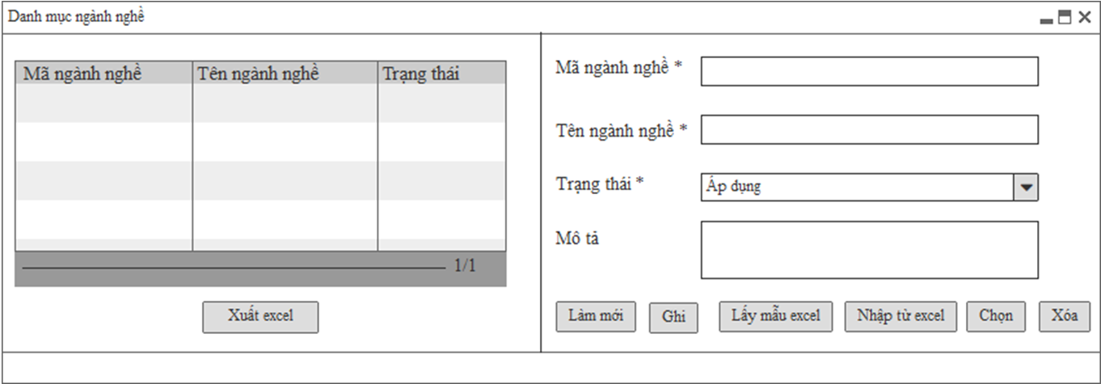

*Màn hình: Danh mục ngành nghề*

##### Danh mục chuyên môn

###### Mối quan hệ giữa các chức năng



###### Mục đích, vai trò thực hiện, bước thực hiện

**Mục đích, ý nghĩa:**

* Khai báo và quản lý bộ danh mục chuyên môn của tập đoàn.

**Vai trò thực hiện:**

* Đối tượng được quyền vào thiết lập danh mục chuyên môn.

**Các bước thực hiện:**

1. **Bước 1:** Chọn chức năng: Hoạch định nhân sự 🡪 Danh mục 🡪 Danh mục chuyên môn. Hệ thống mặc định hiển danh sách 10 bản ghi được tạo mới nhất tại lưới bên trái.
2. **Bước 2:** Người dùng thực hiện thao tác tại vùng nhập thông tin.
   1. Thông tin sau khi lưu vào hệ thống thành công sẽ hiển thị trên lưới dữ liệu.
   2. Người dùng thao tác tại các nút chức năng: Làm mới, Ghi, Lấy mẫu excel, Nhập từ excel, Chọn, Xóa, Xuất excel.

###### Trường thông tin

***Vùng nhập thông tin:***

| **STT** | **Trường thông tin** | **Kiểu dữ liệu** | **Độ dài** | **Bắt buộc** | **Tham chiếu đến danh mục** | **Giá trị mặc định** | **Ghi chú** | **Đối tượng trên giao diện** |
| --- | --- | --- | --- | --- | --- | --- | --- | --- |
| 1 | Ngành nghề | Danh sách | 1 | Có | Danh mục ngành nghề |  | Chọn một trong danh sách, hệ thống liệt kê các tham số đã được cấu hình, các tham số này tham chiếu từ danh mục ngành nghề  Người dùng cũng có thể click vào Combobox và chọn [F1]: Mở màn hình danh mục ngành nghề và cho phép chọn hoặc thêm mới 1 ngành nghề.  + Được phép nhập nhanh theo mã | Combobox |
| 2 | Mã chuyên môn | Ký tự | 10 | Có |  |  | Mã chuyên môn  Mã không được trùng nhau | Textbox |
| 3 | Têm chuyên môn | Ký tự | 255 | Có |  |  | Tên chuyên môn | Textbox |
| 4 | Trạng thái | Danh sách | 1 | Có |  | Áp dụng | Trạng thái “Áp dụng” hoặc “Ngừng áp dụng” bản ghi chức danh | Combobox |
| 5 | Mô tả | Ký tự | 1000 | Không |  |  | Mô tả thêm | Textbox |

***Grid thông tin liệt kê:***

| STT | Trường thông tin | Ghi chú | Đối tượng trên giao diện |
| --- | --- | --- | --- |
| 1 | Ngành nghề | Dựa vào mã ngành nghề để hiển thị lên tên ngành nghề tương ứng | Grid |
| 2 | Mã chuyên môn | Hiển thị theo trường “Mã chuyên môn” | Grid |
| 3 | Tên chuyên môn | Hiển thị theo trường “Tên chuyên môn” | Grid |
| 3 | Trạng thái | Hiển thị theo trường “Trạng thái” | Grid |

* Là danh sách liệt kê các chuyên môn đã nhập vào hệ thống.
* Dữ liệu được sắp xếp theo dữ liệu được tạo gần nhất.
* Số lượng bản ghi trên 1 trang là: 10 bản ghi.

###### Thao tác chức năng

|  |  |  |
| --- | --- | --- |
| **STT** | **Nút chức năng** | **Mô tả** |
|  | Làm mới | Người dùng sử dụng chức năng này để refresh các thông tin đã nhập trên màn hình. |
|  | Ghi | Người dùng sử dụng chức năng này để Thêm/Sửa một đơn vị trong sơ đồ tổ chức:   * Khi thêm mới: Chương trình sẽ lưu thông tin vào hệ thống và thông báo “Nhập thành công” * Khi sửa: Chương trình sẽ cập nhật thông tin thay đổi vào hệ thống và thông báo “Sửa thành công” * Sau khi ấn nút [Ghi], chương trình thực hiện giữ lại thông tin dạng xem chi tiết. * Thông tin vừa nhập sẽ được hiển thị tại danh sách bên trái.   Khi ấn nút [Ghi], hệ thống thực hiện kiểm tra các thông tin đã nhập vào có hợp lệ không?   * Nếu các thông tin nhập vào hợp lệ 🡪 Lưu thông tin vào hệ thống và thông báo “Nhập thành công” * Nếu các thông tin nhập vào không hợp lệ (Trường dữ liệu bắt buộc, kiểu dữ liệu, độ dài) 🡪 Hiển thị thông báo lỗi và không thực hiện lưu thông tin đã nhập vào hệ thống. |
|  | Xem chi tiết | Khi chọn vào một bản ghi trong lưới dữ liệu bên trái. Hệ thống sẽ hiển thị chi tiết thông tin sang vùng thông tin nhập để người dùng xem lại. |
|  | Lấy mẫu excel | Người dùng sử dụng chức năng này để tải file excel mẫu và nhập thông tin để import vào hệ thống. |
|  | Nhập từ excel | Người dùng sử dụng chức năng này để đưa dữ liệu trong file mẫu đã nhập vào hệ thống:   * Nhập không đúng file định dạng: Hệ thống sẽ thông báo “Nhập file không đúng định dạng” * Nhập thành công: Thông tin phải được hiển thị ngay sang bảng liệt kê bên phải. Và có thông báo “Nhập thành công” ở phía dưới góc phải màn hình. * Khi nhập thông tin sai thì hệ thống sẽ thông báo “Nhập không thành công”. Và trả ra cho người dùng biết thông tin dòng nào không nhập được. * Thông tin đã tồn tại trong CSDL mà có cả trong file thì hệ thống sẽ thực hiện ghi đè (Update thông tin) * Thông tin đã tồn tại trong CSDL mà không có trong file thì hệ thống sẽ vẫn giữ nguyên. * Thông tin chưa tồn tại trong CSDL thì thực hiện thêm mới vào CSDL. |
|  | Chọn | Người dùng sử dụng năng này khi muốn thực hiện đóng màn hình hoặc lấy thông tin danh mục đang chọn sang làm dữ liệu nhập ở 1 màn hình khác đang gọi đến. |
|  | Xóa | Người dùng sử dụng chức năng này để chọn xóa 1 bản ghi danh mục. Chỉ xóa được bản ghi chưa sử dụng ở: Danh mục vị trí chức danh, Hồ sơ nhân viên, Quyết định, Hợp đồng lao động.  Khi xóa, hệ thống hiển thị thông báo “Bạn muốn xóa bản ghi không?”   * Hệ thống hiển thị “Có”, “Không”. * Nếu chọn “Có” thì xóa bản ghi * Chọn “Không” thì không xóa bản ghi |
|  | Xuất excel | Người dùng sử dụng chức năng này để xuất file excel danh mục chuyên môn đã khai báo trong hệ thống. |

###### Màn hình

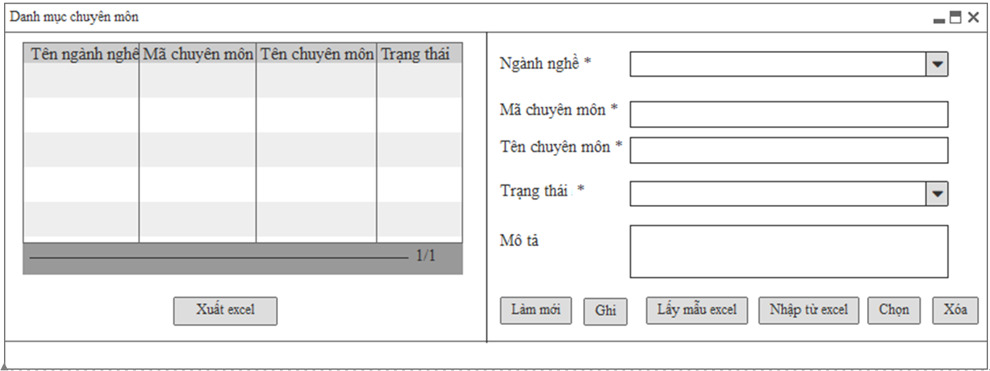

*Màn hình: Danh mục chuyên môn*

##### Danh mục ngạch nghề nghiệp

###### Mối quan hệ giữa các chức năng



###### Mục đích, vai trò thực hiện, bước thực hiện

**Mục đích, ý nghĩa:**

* Khai báo và quản lý bộ danh mục ngạch nghề nghiệp của tập đoàn.

**Vai trò thực hiện:**

* Đối tượng được quyền vào thiết lập danh mục ngạch nghề nghiệp.

**Các bước thực hiện:**

1. **Bước 1:** Chọn chức năng: Hoạch định nhân sự 🡪 Danh mục 🡪 Danh mục ngạch nghề nghiệp. Hệ thống mặc định hiển danh sách 10 bản ghi được tạo mới nhất tại lưới bên trái.
2. **Bước 2:** Người dùng thực hiện thao tác tại vùng nhập thông tin.
   1. Thông tin sau khi lưu vào hệ thống thành công sẽ hiển thị trên lưới dữ liệu.
   2. Người dùng thao tác tại các nút chức năng: Làm mới, Ghi, Chọn, Xóa, Xuất excel.

###### Trường thông tin

***Vùng nhập thông tin:***

| **STT** | **Trường thông tin** | **Kiểu dữ liệu** | **Độ dài** | **Bắt buộc** | **Tham chiếu đến danh mục** | **Giá trị mặc định** | **Ghi chú** | **Đối tượng trên giao diện** |
| --- | --- | --- | --- | --- | --- | --- | --- | --- |
| 1 | Mã ngạch nghề nghiệp | Ký tự | 10 | Có |  |  | Ký hiệu của ngạch nghề nghiệp  Mã không được trùng nhau | Text box |
| 2 | Tên ngạch nghề nghiệp | Ký tự | 255 | Có |  |  | Tên của ngạch nghề nghiệp | Text box |
| 3 | Trạng thái | Danh sách | 1 | Có |  | Áp dụng | Trạng thái “Áp dụng” hoặc “Ngừng áp dụng” bản ghi | Combobox |
| 4 | Ghi chú | Ký tự | 1000 | Không |  |  | Mô tả thêm | Text box |
| **Mô tả nghiệp vụ:**  Ví dụ ngạch nghề nghiệp: 1 - Lãnh đạo, 2 - Quản lý, 3 - Chuyên viên/Chuyên gia, 4 - Nhân viên thừa hành nghiệp vụ. | | | | | | | | |

***Grid thông tin liệt kê:***

| STT | Trường thông tin | Ghi chú | Đối tượng trên giao diện |
| --- | --- | --- | --- |
| 1 | Mã ngạch nghề nghiệp | Hiển thị thông tin theo trường Mã ngạch nghề nghiệp | Grid |
| 2 | Tên ngạch nghề nghiệp | Hiển thị thông tin theo trường Tên ngạch nghề nghiệp | Grid |
| 3 | Trạng thái | Hiển thị thông tin theo trường Trạng thái | Grid |

* Là danh sách liệt kê các ngạch nghề nghiệp đã nhập vào hệ thống.
* Dữ liệu được sắp xếp theo dữ liệu được tạo gần nhất.
* Số lượng bản ghi trên 1 trang là: 10 bản ghi.

###### Thao tác chức năng

|  |  |  |
| --- | --- | --- |
| **STT** | **Nút chức năng** | **Mô tả** |
|  | Làm mới | Người dùng sử dụng chức năng này để refresh các thông tin đã nhập trên màn hình. |
|  | Ghi | Người dùng sử dụng chức năng này để Thêm/Sửa một đơn vị trong sơ đồ tổ chức:   * Khi thêm mới: Chương trình sẽ lưu thông tin vào hệ thống và thông báo “Nhập thành công” * Khi sửa: Chương trình sẽ cập nhật thông tin thay đổi vào hệ thống và thông báo “Sửa thành công” * Sau khi ấn nút [Ghi], chương trình thực hiện giữ lại thông tin dạng xem chi tiết. * Thông tin vừa nhập sẽ được hiển thị tại danh sách bên trái.   Khi ấn nút [Ghi], hệ thống thực hiện kiểm tra các thông tin đã nhập vào có hợp lệ không?   * Nếu các thông tin nhập vào hợp lệ 🡪 Lưu thông tin vào hệ thống và thông báo “Nhập thành công” * Nếu các thông tin nhập vào không hợp lệ (Trường dữ liệu bắt buộc, kiểu dữ liệu, độ dài) 🡪 Hiển thị thông báo lỗi và không thực hiện lưu thông tin đã nhập vào hệ thống. |
|  | Xem chi tiết | Khi chọn vào một bản ghi trong lưới dữ liệu bên trái. Hệ thống sẽ hiển thị chi tiết thông tin sang vùng thông tin nhập để người dùng xem lại. |
|  | Lấy mẫu excel | Người dùng sử dụng chức năng này để tải file excel mẫu và nhập thông tin để import vào hệ thống. |
|  | Nhập từ excel | Người dùng sử dụng chức năng này để đưa dữ liệu trong file mẫu đã nhập vào hệ thống:   * Nhập không đúng file định dạng: Hệ thống sẽ thông báo “Nhập file không đúng định dạng” * Nhập thành công: Thông tin phải được hiển thị ngay sang bảng liệt kê bên phải. Và có thông báo “Nhập thành công” ở phía dưới góc phải màn hình. * Khi nhập thông tin sai thì hệ thống sẽ thông báo “Nhập không thành công”. Và trả ra cho người dùng biết thông tin dòng nào không nhập được. * Thông tin đã tồn tại trong CSDL mà có cả trong file thì hệ thống sẽ thực hiện ghi đè (Update thông tin) * Thông tin đã tồn tại trong CSDL mà không có trong file thì hệ thống sẽ vẫn giữ nguyên. * Thông tin chưa tồn tại trong CSDL thì thực hiện thêm mới vào CSDL. |
|  | Chọn | Người dùng sử dụng năng này khi muốn thực hiện đóng màn hình hoặc lấy thông tin danh mục đang chọn sang làm dữ liệu nhập ở 1 màn hình khác đang gọi đến. |
|  | Xóa | Người dùng sử dụng chức năng này để chọn xóa 1 bản ghi danh mục. Chỉ xóa được bản ghi chưa sử dụng ở: Danh mục cấp bậc nghề nghiệp, Hồ sơ nhân viên, Quyết định, Hợp đồng lao động.  Khi xóa, hệ thống hiển thị thông báo “Bạn muốn xóa bản ghi không?”   * Hệ thống hiển thị “Có”, “Không”. * Nếu chọn “Có” thì xóa bản ghi * Chọn “Không” thì không xóa bản ghi |
|  | Xuất excel | Người dùng sử dụng chức năng này để xuất file excel danh mục ngạch nghề nghiệp đã khai báo trong hệ thống. |

###### Màn hình

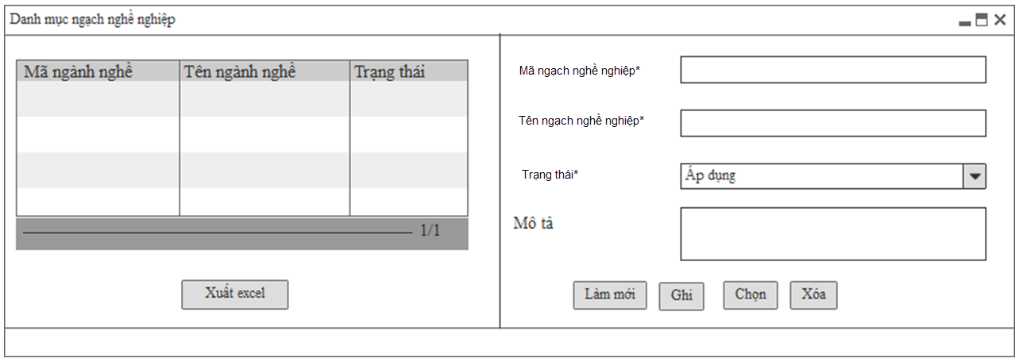

*Màn hình: Danh mục ngạch nghề nghiệp*

##### Danh mục cấp bậc nghề nghiệp

###### Mối quan hệ giữa các chức năng



###### Mục đích, vai trò thực hiện, bước thực hiện

**Mục đích, ý nghĩa:**

* Khai báo và quản lý bộ danh mục cấp bậc nghề nghiệp của tập đoàn.

**Vai trò thực hiện:**

* Đối tượng được quyền vào thiết lập danh mục cấp bậc nghề nghiệp.

**Các bước thực hiện:**

1. **Bước 1:** Chọn chức năng: Hoạch định nhân sự 🡪 Danh mục 🡪 Danh mục cấp bậc nghề nghiệp. Hệ thống mặc định hiển danh sách 10 bản ghi được tạo mới nhất tại lưới bên trái.
2. **Bước 2:** Người dùng thực hiện thao tác tại vùng nhập thông tin.
   1. Thông tin sau khi lưu vào hệ thống thành công sẽ hiển thị trên lưới dữ liệu.
   2. Người dùng thao tác tại các nút chức năng: Làm mới, Ghi, Lấy mẫu excel, Nhập từ excel, Chọn, Xóa, Xuất excel.

###### Trường thông tin

***Vùng nhập thông tin:***

| **STT** | **Trường thông tin** | **Kiểu dữ liệu** | **Độ dài** | **Bắt buộc** | **Tham chiếu đến danh mục** | **Giá trị mặc định** | **Ghi chú** | **Đối tượng trên giao diện** |
| --- | --- | --- | --- | --- | --- | --- | --- | --- |
| 1 | Ngạch nghề nghiệp | Danh sách | 1 | Có | Danh mục ngạch nghề nghiệp |  | Chọn một trong danh sách, hệ thống liệt kê các tham số đã được cấu hình, các tham số này tham chiếu từ danh mục ngạch nghề nghiệp  Người dùng cũng có thể click vào Combobox và chọn [F1]: Mở màn hình danh mục ngạch nghề nghiệp và cho phép chọn hoặc thêm mới 1 ngạch nghề nghiệp.  + Được phép nhập nhanh theo mã | Textbox |
| 2 | Tên cấp bậc nghề nghiệp | Ký tự | 255 | Có |  |  | Tên cấp bậc nghề nghiệp | Textbox |
| 3 | Mã cấp bậc nghề nghiệp | Ký tự | 10 | Có |  |  | Nhập mã cấp bậc nghề nghiệp  Mã không được trùng nhau | Textbox |
| 4 | Trạng thái | Danh sách | 1 | Có |  | Áp dụng | Bao gồm các trạng thái:  + Áp dụng  + Ngừng áp dụng | Combobox |
| 5 | Mô tả | Ký tự | 1000 | Không |  |  | Mô tả thêm | Textbox |
| **Mô tả nghiệp vụ:**  Ví dụ về cấp bậc nghề nghiệp: 1 – Chuyên gia đặc biệt cao cấp, 2 – Chuyên gia cao cấp, 3 – Chuyên gia, 4 – Chuyên viên cao cấp, 5 – Chuyên viên có kinh nghiệm, 6 – Chuyên viên mới (khởi điểm). | | | | | | | | |

***Grid thông tin liệt kê:***

| STT | Trường thông tin | Ghi chú | Đối tượng trên giao diện |
| --- | --- | --- | --- |
| 1 | Ngạch nghề nghiệp | Dựa vào mã ngạch nghề nghiệp để hiển thị lên tên ngạch nghề nghiệp tương ứng | Grid |
| 2 | Mã cấp bậc nghề nghiệp | Hiển thị thông tin theo trường mã cấp bậc nghề nghiệp | Grid |
| 3 | Tên cấp bậc nghề nghiệp | Hiển thị thông tin theo trường tên cấp bậc nghề nghiệp | Grid |
| 4 | Trạng thái | Hiển thị thông tin theo trường trạng thái | Grid |

* Là danh sách liệt kê các cấp bậc nghề nghiệp đã nhập vào hệ thống.
* Dữ liệu được sắp xếp theo dữ liệu được tạo gần nhất.
* Số lượng bản ghi trên 1 trang là: 10 bản ghi.

###### Thao tác chức năng

|  |  |  |
| --- | --- | --- |
| **STT** | **Nút chức năng** | **Mô tả** |
|  | Làm mới | Người dùng sử dụng chức năng này để refresh các thông tin đã nhập trên màn hình. |
|  | Ghi | Người dùng sử dụng chức năng này để Thêm/Sửa một đơn vị trong sơ đồ tổ chức:   * Khi thêm mới: Chương trình sẽ lưu thông tin vào hệ thống và thông báo “Nhập thành công” * Khi sửa: Chương trình sẽ cập nhật thông tin thay đổi vào hệ thống và thông báo “Sửa thành công” * Sau khi ấn nút [Ghi], chương trình thực hiện giữ lại thông tin dạng xem chi tiết. * Thông tin vừa nhập sẽ được hiển thị tại danh sách bên trái.   Khi ấn nút [Ghi], hệ thống thực hiện kiểm tra các thông tin đã nhập vào có hợp lệ không?   * Nếu các thông tin nhập vào hợp lệ 🡪 Lưu thông tin vào hệ thống và thông báo “Nhập thành công” * Nếu các thông tin nhập vào không hợp lệ (Trường dữ liệu bắt buộc, kiểu dữ liệu, độ dài) 🡪 Hiển thị thông báo lỗi và không thực hiện lưu thông tin đã nhập vào hệ thống. |
|  | Xem chi tiết | Khi chọn vào một bản ghi trong lưới dữ liệu bên trái. Hệ thống sẽ hiển thị chi tiết thông tin sang vùng thông tin nhập để người dùng xem lại. |
|  | Lấy mẫu excel | Người dùng sử dụng chức năng này để tải file excel mẫu và nhập thông tin để import vào hệ thống. |
|  | Nhập từ excel | Người dùng sử dụng chức năng này để đưa dữ liệu trong file mẫu đã nhập vào hệ thống:   * Nhập không đúng file định dạng: Hệ thống sẽ thông báo “Nhập file không đúng định dạng” * Nhập thành công: Thông tin phải được hiển thị ngay sang bảng liệt kê bên phải. Và có thông báo “Nhập thành công” ở phía dưới góc phải màn hình. * Khi nhập thông tin sai thì hệ thống sẽ thông báo “Nhập không thành công”. Và trả ra cho người dùng biết thông tin dòng nào không nhập được. * Thông tin đã tồn tại trong CSDL mà có cả trong file thì hệ thống sẽ thực hiện ghi đè (Update thông tin) * Thông tin đã tồn tại trong CSDL mà không có trong file thì hệ thống sẽ vẫn giữ nguyên. * Thông tin chưa tồn tại trong CSDL thì thực hiện thêm mới vào CSDL. |
|  | Chọn | Người dùng sử dụng năng này khi muốn thực hiện đóng màn hình hoặc lấy thông tin danh mục đang chọn sang làm dữ liệu nhập ở 1 màn hình khác đang gọi đến. |
|  | Xóa | Người dùng sử dụng chức năng này để chọn xóa 1 bản ghi danh mục. Chỉ xóa được bản ghi chưa sử dụng ở: Danh mục vị trí chức danh và ở các chức năng nghiệp vụ.  Khi xóa, hệ thống hiển thị thông báo “Bạn muốn xóa bản ghi không?”   * Hệ thống hiển thị “Có”, “Không”. * Nếu chọn “Có” thì xóa bản ghi * Chọn “Không” thì không xóa bản ghi |
|  | Xuất excel | Người dùng sử dụng chức năng này để xuất file excel danh mục cấp bậc nghề nghiệp đã khai báo trong hệ thống. |

###### Màn hình

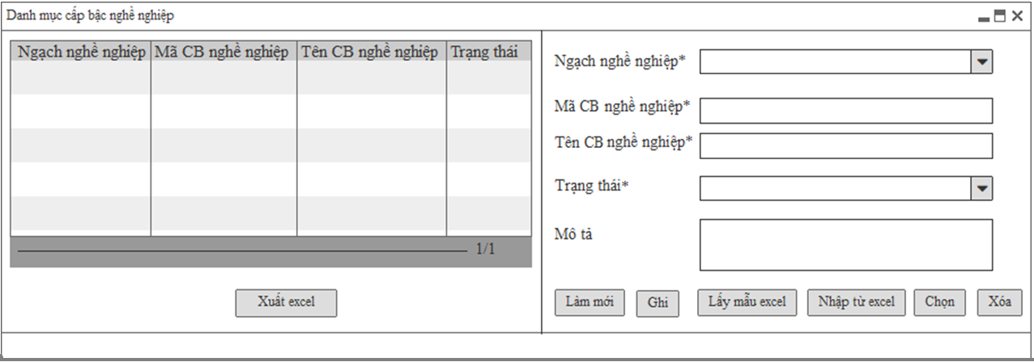

*Màn hình: Danh mục cấp bậc nghề nghiệp*

##### Danh mục vị trí chức danh

###### Mối quan hệ giữa các chức năng



###### Mục đích, vai trò thực hiện, bước thực hiện

**Mục đích, ý nghĩa:**

* Khai báo và quản lý bộ danh mục vị trí chức danh của tập đoàn.

**Vai trò thực hiện:**

* Đối tượng được quyền vào thiết lập danh mục vị trí chức danh.

**Các bước thực hiện:**

1. **Bước 1:** Chọn chức năng: Hoạch định nhân sự 🡪 Danh mục 🡪 Danh vị trí chức danh. Hệ thống mặc định hiển danh sách 10 bản ghi được tạo mới nhất tại lưới bên trái.
2. **Bước 2:** Người dùng thực hiện thao tác tại vùng nhập thông tin.
   1. Thông tin sau khi lưu vào hệ thống thành công sẽ hiển thị trên lưới dữ liệu.
   2. Người dùng thao tác tại các nút chức năng: Làm mới, Ghi, Lấy mẫu excel, Nhập từ excel, Chọn, Xóa, Phê duyệt, Xuất excel.

###### Trường thông tin

***Vùng nhập thông tin:***

| **STT** | **Trường thông tin** | **Kiểu dữ liệu** | **Độ dài** | **Bắt buộc** | **Tham chiếu đến danh mục** | **Giá trị mặc định** | **Ghi chú** | **Đối tượng trên giao diện** |
| --- | --- | --- | --- | --- | --- | --- | --- | --- |
| 1 | Ngành nghề | Danh sách | 1 | Có | Danh mục ngành nghề |  | Chọn một trong danh sách, hệ thống liệt kê các tham số đã được cấu hình, các tham số này tham chiếu từ danh mục ngành nghề  Người dùng cũng có thể click vào Combobox và chọn [F1]: Mở màn hình danh mục ngành nghề và cho phép chọn hoặc thêm mới 1 ngành nghề.  + Được phép nhập nhanh theo mã | Textbox |
| 2 | Chuyên môn | Danh sách | 1 | Có | Danh mục chuyên môn |  | Chọn một trong danh sách, hệ thống liệt kê các tham số đã được cấu hình, các tham số này tham chiếu từ danh mục chuyên môn  Người dùng cũng có thể click vào Combobox và chọn [F1]: Mở màn hình danh mục chuyên môn và cho phép chọn hoặc thêm mới 1 chuyên môn.  + Được phép nhập nhanh theo mã | Textbox |
| 3 | Ngạch nghề nghiệp | Danh sách | 1 | Có | Danh mục ngạch nghề nghiệp |  | Chọn một trong danh sách, hệ thống liệt kê các tham số đã được cấu hình, các tham số này tham chiếu từ danh mục ngạch nghề nghiệp  Người dùng cũng có thể click vào Combobox và chọn [F1]: Mở màn hình danh mục ngạch nghề nghiệp và cho phép chọn hoặc thêm mới 1 ngạch nghề nghiệp.  + Được phép nhập nhanh theo mã+ Được phép nhập nhanh theo mã. | Textbox |
| 4 | Cấp bậc nghề nghiệp | Danh sách | 1 | Có | Danh mục cấp bậc nghề nghiệp |  | Chọn một trong danh sách, hệ thống liệt kê các tham số đã được cấu hình, các tham số này tham chiếu từ danh mục cấp bậc nghề nghiệp  Người dùng cũng có thể click vào Combobox và chọn [F1]: Mở màn hình danh mục cấp bậc nghề nghiệp và cho phép chọn hoặc thêm mới 1 cấp bậc nghề nghiệp.  + Được phép nhập nhanh theo mã | Textbox |
| 5 | Mã vị trí chức danh | Ký tự | 10 |  |  |  | Ký hiệu của mã chức danh. Quy tắc mã: mã ngành nghề + mã chuyên môn + mã ngạch nghề nghiệp + mã cấp bậc nghề nghiệp | Read-only |
| 6 | Tên vị trí chức danh | Ký tự | 255 | Có |  |  | Tên chức danh | Textbox |
| 7 | Trạng thái | Danh sách | 1 | Có |  | Áp dụng | Trạng thái “Áp dụng” hoặc “Ngừng áp dụng” bản ghi chức danh | Combobox |
| 8 | Mô tả | Ký tự | 1000 | Không |  |  | Mô tả khác | Textbox |

***Grid thông tin liệt kê:***

| STT | Trường thông tin | Ghi chú | Đối tượng trên giao diện |
| --- | --- | --- | --- |
|  | Ngạch nghề nghiệp | Hiển thị tên Ngạch nghề nghiệp | Grid |
|  | Mã vị trí chức danh | Hiển thị theo trường “Mã vị trí chức danh” | Grid |
|  | Tên vị trí chức danh | Hiển thị theo trường “Tên vị trí chức danh” | Grid |
|  | Trạng thái | Hiển thị theo trường “Trạng thái” | Grid |
|  | Trạng thái phê duyệt | Cập nhật trạng thái khi chọn nút [Phê duyệt] | Grid |

* Là danh sách liệt kê các vị trí chức danh đã nhập vào hệ thống.
* Dữ liệu được sắp xếp theo dữ liệu được tạo gần nhất.
* Số lượng bản ghi trên 1 trang là: 10 bản ghi.

###### Thao tác chức năng

|  |  |  |
| --- | --- | --- |
| **STT** | **Nút chức năng** | **Mô tả** |
|  | Làm mới | Người dùng sử dụng chức năng này để refresh các thông tin đã nhập trên màn hình. |
|  | Ghi | Người dùng sử dụng chức năng này để Thêm/Sửa một đơn vị trong sơ đồ tổ chức:   * Khi thêm mới: Chương trình sẽ lưu thông tin vào hệ thống và thông báo “Nhập thành công” * Khi sửa: Chương trình sẽ cập nhật thông tin thay đổi vào hệ thống và thông báo “Sửa thành công” * Sau khi ấn nút [Ghi], chương trình thực hiện giữ lại thông tin dạng xem chi tiết. * Thông tin vừa nhập sẽ được hiển thị tại danh sách bên trái.   Khi ấn nút [Ghi], hệ thống thực hiện kiểm tra các thông tin đã nhập vào có hợp lệ không?   * Nếu các thông tin nhập vào hợp lệ 🡪 Lưu thông tin vào hệ thống và thông báo “Nhập thành công” * Nếu các thông tin nhập vào không hợp lệ (Trường dữ liệu bắt buộc, kiểu dữ liệu, độ dài) 🡪 Hiển thị thông báo lỗi và không thực hiện lưu thông tin đã nhập vào hệ thống. |
|  | Xem chi tiết | Khi chọn vào một bản ghi trong lưới dữ liệu bên trái. Hệ thống sẽ hiển thị chi tiết thông tin sang vùng thông tin nhập để người dùng xem lại. |
|  | Lấy mẫu excel | Người dùng sử dụng chức năng này để tải file excel mẫu và nhập thông tin để import vào hệ thống. |
|  | Nhập từ excel | Người dùng sử dụng chức năng này để đưa dữ liệu trong file mẫu đã nhập vào hệ thống:   * Nhập không đúng file định dạng: Hệ thống sẽ thông báo “Nhập file không đúng định dạng” * Nhập thành công: Thông tin phải được hiển thị ngay sang bảng liệt kê bên phải. Và có thông báo “Nhập thành công” ở phía dưới góc phải màn hình. * Khi nhập thông tin sai thì hệ thống sẽ thông báo “Nhập không thành công”. Và trả ra cho người dùng biết thông tin dòng nào không nhập được. * Thông tin đã tồn tại trong CSDL mà có cả trong file thì hệ thống sẽ thực hiện ghi đè (Update thông tin) * Thông tin đã tồn tại trong CSDL mà không có trong file thì hệ thống sẽ vẫn giữ nguyên. * Thông tin chưa tồn tại trong CSDL thì thực hiện thêm mới vào CSDL. |
|  | Chọn | Người dùng sử dụng năng này khi muốn thực hiện đóng màn hình hoặc lấy thông tin danh mục đang chọn sang làm dữ liệu nhập ở 1 màn hình khác đang gọi đến. |
|  | Xóa | Người dùng sử dụng chức năng này để chọn xóa 1 bản ghi danh mục. Chỉ xóa được bản ghi chưa sử dụng ở chức năng: Gán chức danh sử dụng cho đơn vị, Hồ sơ nhân viên, Quyết định, Hợp đồng lao động.  Khi xóa, hệ thống hiển thị thông báo “Bạn muốn xóa bản ghi không?”   * Hệ thống hiển thị “Có”, “Không”. * Nếu chọn “Có” thì xóa bản ghi * Chọn “Không” thì không xóa bản ghi |
|  | Phê duyệt | Cấp quản lý có được phân quyền vào chức năng này để phê duyệt bản ghi vị trí chức danh.  Các vị trí chức danh được phê duyệt ở chức năng này thì mới được hiển thị tại chức năng Gán vị chí chức danh sử dụng cho mỗi đơn vị. |
|  | Xuất excel | Người dùng sử dụng chức năng này để xuất file excel danh mục vị trí chức danh đã khai báo trong hệ thống. |

###### Màn hình

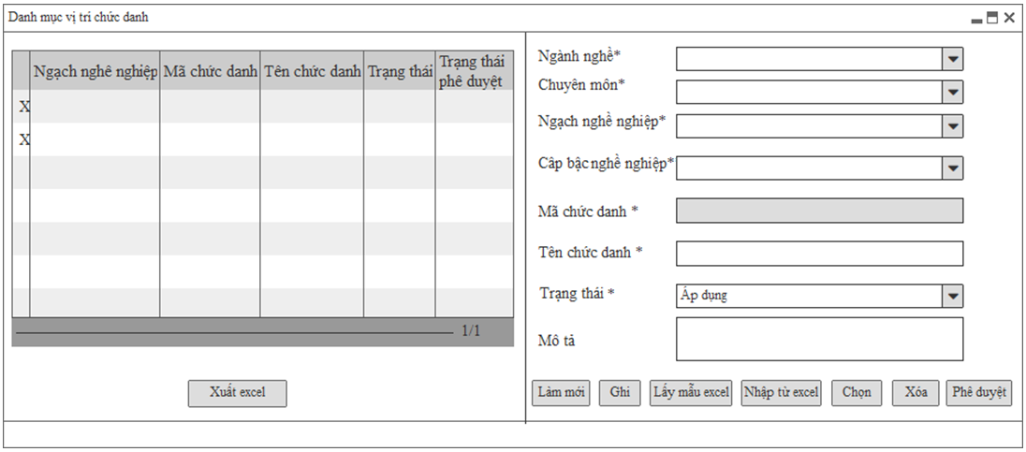

*Màn hình: Danh mục vị trí chức danh*

##### Danh mục level chức danh

###### Mối quan hệ giữa các chức năng



###### Mục đích, vai trò thực hiện, bước thực hiện

**Mục đích, ý nghĩa:**

* Khai báo và quản lý bộ danh mục level chức danh của tập đoàn.

**Vai trò thực hiện:**

* Đối tượng được quyền vào thiết lập danh mục level chức danh.

**Các bước thực hiện:**

1. **Bước 1:** Chọn chức năng: Hoạch định nhân sự 🡪 Danh mục 🡪 Danh mục level chức danh. Hệ thống mặc định hiển danh sách 10 bản ghi được tạo mới nhất tại lưới bên trái.
2. **Bước 2:** Người dùng thực hiện thao tác tại vùng nhập thông tin.
   1. Thông tin sau khi lưu vào hệ thống thành công sẽ hiển thị trên lưới dữ liệu.
   2. Người dùng thao tác tại các nút chức năng: Làm mới, Ghi, Chọn, Xóa, Xuất excel.

###### Trường thông tin

***Vùng nhập thông tin:***

| **STT** | **Trường thông tin** | **Kiểu dữ liệu** | **Độ dài** | **Bắt buộc** | **Tham chiếu đến danh mục** | **Giá trị mặc định** | **Ghi chú** | **Đối tượng trên giao diện** |
| --- | --- | --- | --- | --- | --- | --- | --- | --- |
| 1 | Mã level chức danh | Ký tự | 10 | Có |  |  | Ký hiệu level chức danh  Ký hiêu không được trùng | Textbox |
| 2 | Tên level chức danh | Ký tự | 255 | Có |  |  | Tên level chức danh | Textbox |
| 3 | Trạng thái | Danh sách | 1 | Có |  | Áp dụng | Trạng thái “Áp dụng” hoặc “Ngừng áp dụng” bản ghi | Combobox |
| 4 | Mô tả | Ký tự | 1000 | Không |  |  | Mô tả khác | Textbox |

***Grid thông tin liệt kê:***

| STT | Trường thông tin | Ghi chú | Đối tượng trên giao diện |
| --- | --- | --- | --- |
| 1 | Mã level chức danh | Hiển thị theo trường “Mã level chức danh” | Grid |
| 2 | Tên level chức danh | Hiển thị theo trường “Tên level chức danh” | Grid |
| 3 | Trạng thái | Hiển thị theo trường “Trạng thái” | Grid |

* Là danh sách liệt kê các level chức danh đã nhập vào hệ thống.
* Dữ liệu được sắp xếp theo dữ liệu được tạo gần nhất.
* Số lượng bản ghi trên 1 trang là: 10 bản ghi.

###### Thao tác chức năng

|  |  |  |
| --- | --- | --- |
| **STT** | **Nút chức năng** | **Mô tả** |
| 1 | Làm mới | Người dùng sử dụng chức năng này để refresh các thông tin đã nhập trên màn hình. |
| 2 | Ghi | Người dùng sử dụng chức năng này để Thêm/Sửa một đơn vị trong sơ đồ tổ chức:   * Khi thêm mới: Chương trình sẽ lưu thông tin vào hệ thống và thông báo “Nhập thành công” * Khi sửa: Chương trình sẽ cập nhật thông tin thay đổi vào hệ thống và thông báo “Sửa thành công” * Sau khi ấn nút [Ghi], chương trình thực hiện giữ lại thông tin dạng xem chi tiết. * Thông tin vừa nhập sẽ được hiển thị tại danh sách bên trái.   Khi ấn nút [Ghi], hệ thống thực hiện kiểm tra các thông tin đã nhập vào có hợp lệ không?   * Nếu các thông tin nhập vào hợp lệ 🡪 Lưu thông tin vào hệ thống và thông báo “Nhập thành công” * Nếu các thông tin nhập vào không hợp lệ (Trường dữ liệu bắt buộc, kiểu dữ liệu, độ dài) 🡪 Hiển thị thông báo lỗi và không thực hiện lưu thông tin đã nhập vào hệ thống. |
| 3 | Xem chi tiết | Khi chọn vào một bản ghi trong lưới dữ liệu bên trái. Hệ thống sẽ hiển thị chi tiết thông tin sang vùng thông tin nhập để người dùng xem lại. |
| 4 | Chọn | Người dùng sử dụng năng này khi muốn thực hiện đóng màn hình hoặc lấy thông tin danh mục đang chọn sang làm dữ liệu nhập ở 1 màn hình khác đang gọi đến. |
| 5 | Xóa | Người dùng sử dụng chức năng này để chọn xóa 1 bản ghi danh mục. Chỉ xóa được bản ghi chưa sử dụng tại chức năng Quản lý quyết định cán bộ nhân viên và Quản lý hợp đồng lao động.  Khi xóa, hệ thống hiển thị thông báo “Bạn muốn xóa bản ghi không?”   * Hệ thống hiển thị “Có”, “Không”. * Nếu chọn “Có” thì xóa bản ghi * Chọn “Không” thì không xóa bản ghi |
| 6 | Xuất excel | Người dùng sử dụng chức năng này để xuất file excel danh mục level chức danh đã khai báo trong hệ thống. |

###### Màn hình

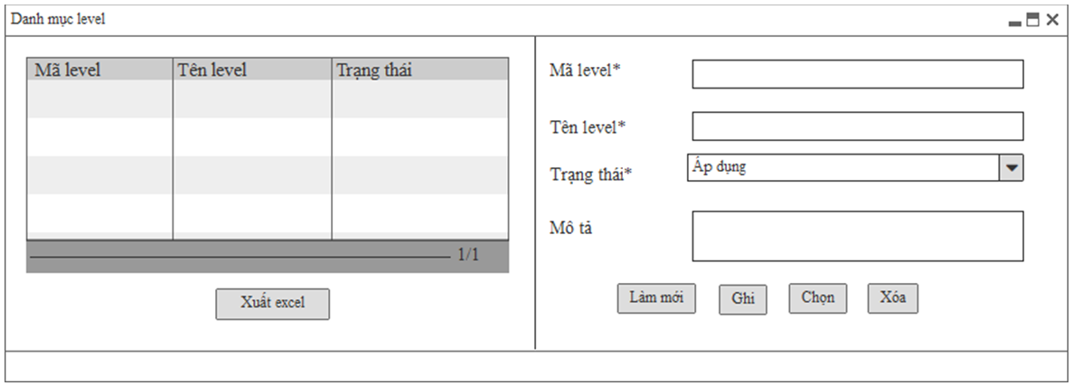

*Màn hình: Danh mục level chức danh*

##### Gán vị trí chức danh sử dụng cho mỗi đơn vị

###### Mối quan hệ giữa các chức năng

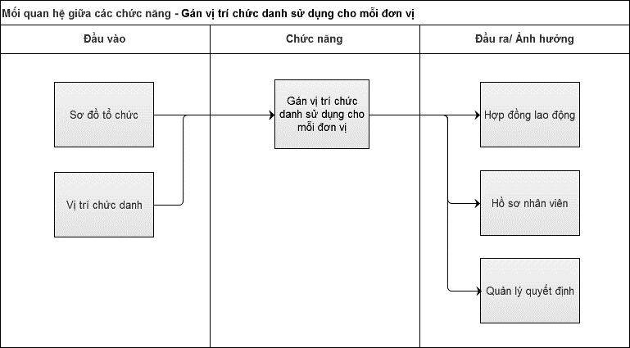

###### Mục đích, vai trò thực hiện, bước thực hiện

**Mục đích, ý nghĩa**

Tính năng này cho phép gán danh sách vị trí chức danh sử dụng cho mỗi đơn vị/phòng ban, giúp người sử dụng thuận lợi khi khai báo thông tin (trường thông tin “vị trí chức danh” ở các phần nghiệp vụ được hạn chế, phục vụ theo đúng yêu cầu thực tế của đơn vị).

**Vai trò thực hiện**

Đối tượng được quyền vào thiết lập gán vị trí chức danh sử dụng cho mỗi đơn vị

**Các bước thực hiện**

**Bước 1:** Người sử dụng đăng nhập vào hệ thống, thực hiện thiết lập chức danh Gán cho đơn vị

**Bước 2:** Người dùng chọn Ghi để lưu lại thông tin đã nhập. Thông tin thiết lập thành công chức danh cho phòng ban/bộ phận, chức danh theo đơn vị được sử dụng cho toàn bộ hệ thống.

Chức năng Hồ sơ nhân viên khi nhập thông tin nhân viên chọn đơn vị trên sơ đồ tổ chức -> trường thông tin “vị trí chức danh” hiển thị các chức danh theo đơn vị đã thiết lập

Trong chức năng hợp đồng lao động, quản lý quyết định, trường thông tin vị trí chức danh sẽ hiển thị theo vị trí chức danh của đơn vị đã chọn gán cho nhân viên.

Vị trí chức danh được gán vào đơn vị nhỏ nhất trên sơ đồ tổ chức.

Vị trí chức danh khi đã dùng cho phần nghiệp vụ thì không được xóa

Vị trí chức danh thiết lập thành công cho đơn vị sẽ hiển thị ở trường thông tin “chức danh” ở các màn hình chức năng liên quan như Hồ sơ nhân viên, quản lý quyết định/hợp đồng lao động

**Bước 3:** Người dùng có thể thực hiện các chức năng Ghi, Lấy mẫu Excel, Nhập từ Excel, Xóa, các chức năng hoạt động được mô tả ở dưới

###### Trường thông tin

| **STT** | **Trường thông tin** | **Kiểu dữ liệu** | **Độ dài** | **Bắt buộc** | **Tham chiếu đến danh mục** | **Giá trị mặc định** | **Ghi chú** | **Đối tượng trên giao diện** |
| --- | --- | --- | --- | --- | --- | --- | --- | --- |
|  | Phòng | Danh sách |  | Có | Sơ đồ tổ chức |  | Hiển thị các phòng ban, bộ phận của công ty để chọn  Chọn một trong danh sách, hệ thống liệt kê các tham số đã được cấu hình, các tham số này tham chiếu từ Sơ đồ tổ chức  Người dùng cũng có thể click vào Combobox và chọn [F1]: Mở màn hình Sơ đồ tổ chức và cho phép chọn hoặc thêm mới thông tin trong Sơ đồ tổ chức.  + Mỗi bản ghi chọn hiển thị 1 dòng trên lưới | Combobox |
|  | Ngày áp dụng | Ngày tháng | 10 | Có |  |  | Ngày đơn vị áp dụng chức danh | Dd/mm/yyyy |
|  | Mã chức danh | Danh sách |  | Có | DM vị trí chức danh |  | Chọn một trong danh sách, hệ thống liệt kê các tham số đã được cấu hình, các tham số này tham chiếu từ danh mục vị trí chức danh  Người dùng cũng có thể click vào Combobox và chọn [F1]: Mở màn hình danh mục vị trí chức danh và cho phép chọn hoặc thêm mới 1 vị trí chức danh.  + Được phép nhập nhanh theo mã  + Mỗi bản ghi chọn hiển thị 1 dòng trên lưới | Combobox |
|  | Tên vị trí chức danh | Ký tự | 100 | Có | DM vị trí chức danh |  | Hiển thị tên vị trí chức danh theo mã chức danh | TextGrid |
|  | Trạng thái | Chọn một |  | Có |  | Áp dụng | Trạng thái “Áp dụng” hoặc “Ngừng áp dụng” chức danh | Drop down list |
|  | Mã chức danh theo đơn vị | Ký tự | 20 |  | DM vị trí chức danh |  | Hiển thị mã chức danh theo đơn vị | TextGrid |
| **Mô tả nghiệp vụ:**  Khi bộ chức danh dùng chung được khai báo và phê duyệt hệ thống tự động gán bộ chức danh dùng chung cho các công ty thành viên. Sau đó các công ty sẽ sử dụng form màn hình trên để gán chức danh cho phòng ban/bộ phận.  Mã vị trí chức danh khi được gán vào từng công ty sẽ tự động cộng thêm mã công ty ở đầu theo quy tắc: mã công ty + mã ngành nghề + mã chuyên môn + mã ngạch nghề nghiệp + mã cấp bậc nghề nghiệp (ví dụ: 03.100.05.06.08) | | | | | | | | |

###### Thao tác chức năng

| **Bước** | **Thao tác** | **Mô tả** |
| --- | --- | --- |
| 1 | **Ghi** | Người dùng sử dụng chức năng này để Thêm/Sửa một bản ghi:   * Khi thêm mới: Chương trình sẽ lưu thông tin vào hệ thống và thông báo “Nhập thành công” * Khi sửa: Chương trình sẽ cập nhật thông tin thay đổi vào hệ thống và thông báo “Sửa thành công” * Sau khi ấn nút [Ghi], chương trình thực hiện giữ lại thông tin dạng xem chi tiết. * Thông tin vừa nhập sẽ được hiển thị tại danh sách bên trái.   Khi ấn nút [Ghi], hệ thống thực hiện kiểm tra các thông tin đã nhập vào có hợp lệ không?   * Nếu các thông tin nhập vào hợp lệ 🡪 Lưu thông tin vào hệ thống và thông báo “Nhập thành công” * Nếu các thông tin nhập vào không hợp lệ (Trường dữ liệu bắt buộc, kiểu dữ liệu, độ dài) 🡪 Hiển thị thông báo lỗi và không thực hiện lưu thông tin đã nhập vào hệ thống. |
| 2 | **Lấy mẫu Excel** | Người dùng sử dụng chức năng này để tải file excel mẫu và nhập thông tin để import vào hệ thống. |
| 3 | **Nhập từ Excel** | Người dùng sử dụng chức năng này để đưa dữ liệu trong file mẫu đã nhập vào hệ thống:   * Nhập không đúng file định dạng: Hệ thống sẽ thông báo “Nhập file không đúng định dạng” * Nhập thành công: Thông tin phải được hiển thị ngay sang bảng liệt kê bên phải. Và có thông báo “Nhập thành công” ở phía dưới góc phải màn hình. * Khi nhập thông tin sai thì hệ thống sẽ thông báo “Nhập không thành công”. Và trả ra cho người dùng biết thông tin dòng nào không nhập được. * Thông tin đã tồn tại trong CSDL mà có cả trong file thì hệ thống sẽ thực hiện ghi đè (Update thông tin) * Thông tin đã tồn tại trong CSDL mà không có trong file thì hệ thống sẽ vẫn giữ nguyên.   Thông tin chưa tồn tại trong CSDL thì thực hiện thêm mới vào CSDL. |
| 4 | **Xóa** | Người dùng sử dụng chức năng này để "Xóa" một chức danh thiết lập cho đơn vị. Chỉ được xóa các bản ghi chưa sử dụng ở form Hồ sơ nhân viên, Quyết định, Hợp đồng, Khen thưởng, Kỷ luật |
| 5 | **Xuất excel** | Người dùng sử dụng chức năng này để xuất file excel danh mục vị trí chức danh đã khai báo trong hệ thống. |

###### Màn hình

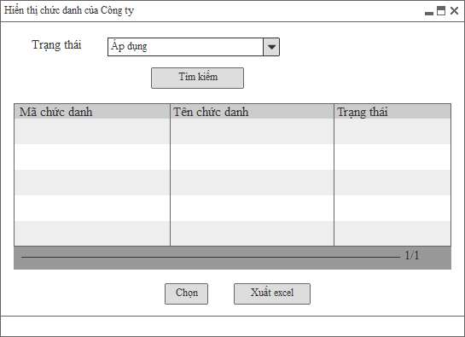

Màn hình hiển thị chức danh của công ty 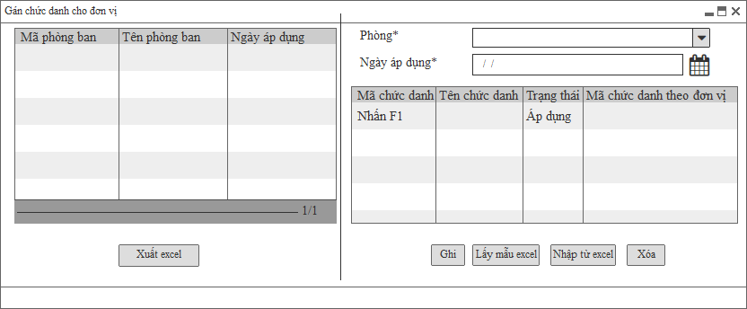

Màn hình gán chức danh cho đơn vị

##### Danh mục phân loại nhân viên

###### **Mối quan hệ giữa các chức năng**

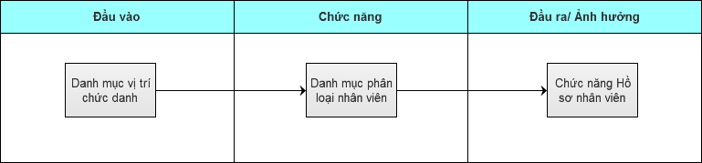

###### Mục đích, vai trò thực hiện, bước thực hiện

**Mục đích, ý nghĩa**

Tạo dữ liệu phân loại Cán bộ gồm các nhóm: NV1, NV2, NV3, NV4

**Vai trò thực hiện**

Đối tượng được quyền vào thiết lập danh mục phân loại nhân viên

**Các bước thực hiện**

**Bước 1:** Người sử dụng đăng nhập vào hệ thống, thực hiện khai báo danh mục phân loại cán bộ.

**Bước 2**: Sau khi nhập đầy đủ các thông tin, người dùng chọn Ghi để lưu lại thông tin đã nhập. Phân loại CB thêm mới thành công sẽ hiển thị ở chức năng Hồ sơ nhân viên để gán CBNV vào nhóm phân loại CB nào

**Bước 3**: Người dùng có thể thao tác Chọn, Xóa, Xuất Excel để làm các chức năng tương ứng được mô tả ở dưới

###### **Trường thông tin**

| **STT** | **Trường thông tin** | **Kiểu dữ liệu** | **Độ dài** | **Bắt buộc** | **Tham chiếu đến danh mục** | **Giá trị mặc định** | **Ghi chú** | **Đối tượng trên giao diện** |
| --- | --- | --- | --- | --- | --- | --- | --- | --- |
| 1 | Tên phân loại nhân viên | Ký tự | 20 | Có |  |  | Nhập tên phân loại nhân viên: NV1, NV2, NV3, NV4 | Textbox |
| 2 | Cấp nhân viên | Ký tự | 255 | Có |  |  | Cấp NV gán với phân loại NV (ví dụ: NV1.1; NV1.2) | Textbox |
| 3 | Chức danh | Danh sách |  | Có | Danh mục vị trí chức danh |  | Chọn một trong danh sách, hệ thống liệt kê các tham số đã được cấu hình, các tham số này tham chiếu từ danh mục vị trí chức danh  Người dùng cũng có thể click vào Combobox và chọn [F1]: Mở màn hình danh mục vị trí chức danh và cho phép chọn hoặc thêm mới 1 vị trí chức danh.  + Được phép nhập nhanh theo mã | Combobox |
| 4 | Trạng thái | Chọn một |  | Có |  | Áp dụng | Trạng thái bản ghi  Áp dụng  Ngừng áp dụng | Drop down list |
| 5 | Mô tả | Ký tự | 1000 | Không |  | Rỗng | Mô tả thêm | Textbox |
| **Mô tả thông tin:**   * Nhóm NV1 (profit): là nhóm hướng tới mục tiêu tăng doanh thu – lợi nhuận * Nhóm NV2 (effective): là nhóm hướng tới giảm chi phí hay “phát triển các sản phẩm/dịch vụ tốt” * Nhóm NV3 (compliance): là nhóm hướng tới mục tiêu “thực hiện tốt, tuân thủ quy trình” * Nhóm NV4 (leader): Là nhóm lãnh đạo bao gồm các lãnh đạo chịu trách nhiệm cụ thể về mục tiêu tăng doanh thu, làm ra sản phẩm tốt, giảm chi phí. | | | | | | | | |

###### **Thao tác chức năng**

| **STT** | **Thao tác** | **Mô tả** |
| --- | --- | --- |
|  | F1 | Chọn nhiều bản ghi: dùng F1 |
|  | Làm mới | Người dùng sử dụng chức năng này để refresh các thông tin đã nhập trên màn hình. |
|  | Ghi | Người dùng sử dụng chức năng này để Thêm/Sửa một đơn vị trong sơ đồ tổ chức:  Khi thêm mới: Chương trình sẽ lưu thông tin vào hệ thống và thông báo “Nhập thành công”  Khi sửa: Chương trình sẽ cập nhật thông tin thay đổi vào hệ thống và thông báo “Sửa thành công”  Sau khi ấn nút [Ghi], chương trình thực hiện giữ lại thông tin dạng xem chi tiết.  Thông tin vừa nhập sẽ được hiển thị tại danh sách bên trái.  Khi ấn nút [Ghi], hệ thống thực hiện kiểm tra các thông tin đã nhập vào có hợp lệ không?  Nếu các thông tin nhập vào hợp lệ 🡪 Lưu thông tin vào hệ thống và thông báo “Nhập thành công”  Nếu các thông tin nhập vào không hợp lệ (Trường dữ liệu bắt buộc, kiểu dữ liệu, độ dài) 🡪 Hiển thị thông báo lỗi và không thực hiện lưu thông tin đã nhập vào hệ thống. |
|  | Xóa | Người dùng sử dụng chức năng này để chọn xóa 1 bản ghi danh mục. Chỉ xóa được bản ghi chưa sử dụng ở form Hồ sơ nhân viên.  Khi xóa, hệ thống hiển thị thông báo “Bạn muốn xóa bản ghi không?”  Hệ thống hiển thị “Có”, “Không”.  Nếu chọn “Có” thì xóa bản ghi  Chọn “Không” thì không xóa bản ghi |
|  | Chọn | Người dùng chức năng này để chọn thông tin phân loại nhân viên. |
|  | Xuất excel | Người dùng sử dụng chức năng này để xuất ra file excel danh mục CB |

###### **Màn hình**

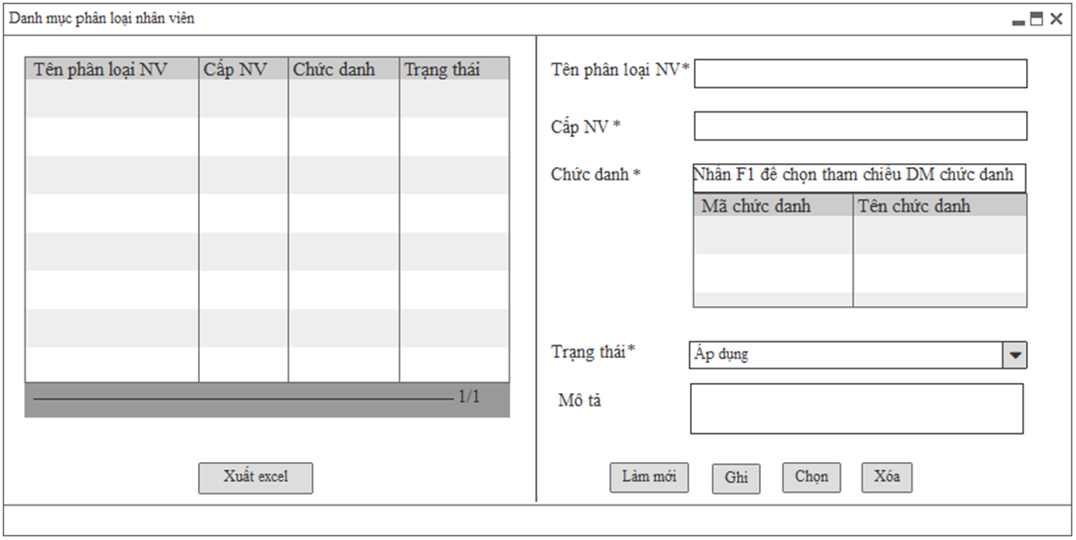

#### Mô tả công việc

##### Danh mục mô tả công việc

###### Mối quan hệ giữa các chức năng

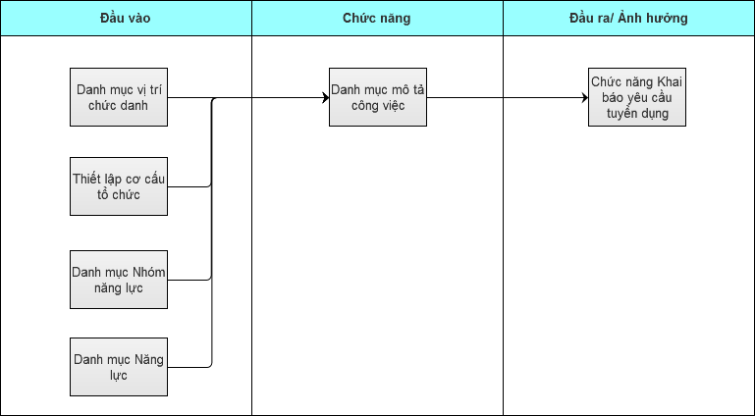

###### Mục đích, vai trò thực hiện, bước thực hiện

**Mục đích, ý nghĩa**

Mô tả công việc cho vị trí chức danh.

Các bản ghi mô tả công việc thành công sẽ hiển thị ở chức năng Đề xuất tuyển dụng và Kế hoạch tuyển dụng chi tiết.

**Vai trò thực hiện**

Đối tượng được quyền vào thiết lập danh mục mô tả công việc

**Các bước thực hiện**

**Bước 1:** Người sử dụng đăng nhập vào hệ thống, thực hiện khai báo mô tả công việc cho vị trí chức danh.

**Bước 2:** Người dùng chọn Ghi để lưu lại thông tin đã nhập. Thông tin vị trí chức danh công việc là căn cứ để mapping khi thực hiện công tác tuyển dụng.

**Bước 3:** Người dùng có thể thực hiện các chức năng Lấy mẫu Excel, Nhập từ Excel, Tải và in, Xóa, các chức năng hoạt động được mô tả ở dưới

###### Trường thông tin

| **STT** | **Trường thông tin** | **Kiểu dữ liệu** | **Độ dài** | **Bắt buộc** | **Tham chiếu đến danh mục** | **Giá trị mặc định** | **Ghi chú** | **Đối tượng trên giao diện** |
| --- | --- | --- | --- | --- | --- | --- | --- | --- |
| **Thông tin bản Mô tả công việc** | | | | | | | | |
|  | Mã số CV | Ký tự | 20 | Không |  |  | Mã số CV  Không có ký tự đặc biệt | Textbox |
|  | Ngày ban hành | Ngày tháng | 10 | Không |  |  | Ngày ban hành | Dd/mm/yyyy |
|  | Ngày sửa đổi | Ngày tháng | 10 | Không |  |  | Ngày sửa đổi | Dd/mm/yyyy |
|  | Người soạn thảo | Ký tự | 100 | Không |  |  | Người soạn thảo | Textbox |
|  | Người phê duyệt | Ký tự | 100 | Không |  |  | Người phê duyệt bản MTCV | Textbox |
| **Thông tin chung về vị trí** | | | | | | | | |
|  | Ngạch nghề nghiệp | Danh sách |  | Có | Danh mục ngạch nghề nghiệp |  | Chọn một trong danh sách, hệ thống liệt kê các tham số đã được cấu hình, các tham số này tham chiếu từ danh mục ngạch nghề nghiệp  Người dùng cũng có thể click vào Combobox và chọn [F1]: Mở màn hình danh mục ngạch nghề nghiệp và cho phép chọn hoặc thêm mới 1 ngạch nghề nghiệp.  + Được phép nhập nhanh theo mã | Combobox |
|  | Tên vị trí chức danh | Danh sách |  | Có | Danh mục vị trí chức danh |  | Chọn một trong danh sách, hệ thống liệt kê các tham số đã được cấu hình, các tham số này tham chiếu từ danh mục vị trí chức danh  Người dùng cũng có thể click vào Combobox và chọn [F1]: Mở màn hình danh mục vị trí chức danh và cho phép chọn hoặc thêm mới 1 vị trí chức danh.  + Được phép nhập nhanh theo mã | Combobox |
|  | Mục đích công việc | Ký tự | 255 | Không |  |  | Nêu tóm tắt chung về mục đích công việc | Textbox |
| **Nhiệm vụ** | | | | | | | | |
|  | STT | Số | 10 | Có |  |  | STT của nhiệm vụ công việc | Kiểu số |
|  | Nhiệm vụ công việc | Ký tự | 255 | Có |  |  | Mô tả công việc của vị trí chức danh | Textbox |
|  | Thẩm quyền | Ký tự | 255 | Có |  |  | Mô tả thẩm quyền của vị trí chức danh | Textbox |
|  | Mục tiêu/kết quả cần đạt được | Ký tự | 255 | Không |  |  | Nhập mục tiêu/kết quả theo từng nhiệm vụ công việc của vị trí chức danh | Textbox |
| **Quan hệ công việc** | | | | | | | | |
|  | Báo cáo cho | Danh sách |  | Không | Danh mục vị trí chức danh |  | Chọn một trong danh sách, hệ thống liệt kê các tham số đã được cấu hình, các tham số này tham chiếu từ danh mục vị trí chức danh  Người dùng cũng có thể click vào Combobox và chọn [F1]: Mở màn hình danh mục vị trí chức danh và cho phép chọn hoặc thêm mới 1 vị trí chức danh.  + Được phép nhập nhanh theo mã | Textbox |
|  | Quan hệ bên trong | Tích chọn |  | Không | Thiết lập cơ cấu tổ chức |  | Chọn một trong danh sách, hệ thống liệt kê các tham số đã được cấu hình, các tham số này tham chiếu từ Thiết lập cơ cấu tổ chức  Người dùng cũng có thể click vào Combobox và chọn [F1]: Mở màn hình Thiết lập cơ cấu tổ chức và cho phép chọn hoặc thêm mới thông tin trong Thiết lập cơ cấu tổ chức  + Được phép nhập nhanh theo mã | Textbox |
|  | Quan hệ bên ngoài | Ký tự | 255 | Không |  |  | Quan hệ bên ngoài của vị trí chức danh | Textbox |
| **Các tiêu chuẩn và yêu cầu** | | | | | | | | |
|  | Nhóm năng lực | Ký tự | 255 | Không | Danh mục nhóm năng lực |  | Chọn một trong danh sách, hệ thống liệt kê các tham số đã được cấu hình, các tham số này tham chiếu từ danh mục nhóm năng lực  Người dùng cũng có thể click vào Combobox và chọn [F1]: Mở màn hình danh mục nhóm năng lực và cho phép chọn hoặc thêm mới 1 nhóm năng lực.  + Được phép nhập nhanh theo mã | Grid |
|  | Năng lực | Ký tự | 255 | Không | Danh mục Năng lực |  | Chọn một trong danh sách, hệ thống liệt kê các tham số đã được cấu hình, các tham số này tham chiếu từ danh mục năng lực  Người dùng cũng có thể click vào Combobox và chọn [F1]: Mở màn hình danh mục năng lực và cho phép chọn hoặc thêm mới 1 năng lực.  + Được phép nhập nhanh theo mã | Grid |
|  | Mức năng lực | Ký tự | 255 | Không | Danh mục Năng lực |  | Chọn một trong danh sách, hệ thống liệt kê các tham số đã được cấu hình, các tham số này tham chiếu từ danh mục năng lực  Người dùng cũng có thể click vào Combobox và chọn [F1]: Mở màn hình danh mục năng lực và cho phép chọn hoặc thêm mới 1 năng lực.  + Được phép nhập nhanh theo mã | Grid |
|  | Mô tả | Ký tự | 255 | Không | Danh mục Năng lực |  | Hiển thị mô tả năng lực của chức danh | Grid |
|  | Yêu cầu khác | Ký tự | 255 | Không |  |  | Trường hợp đã khai báo hệ thống năng lực thì hệ thống tự động hiển thị theo hệ thống năng lực theo chức danh. Còn nếu chưa thì khai báo các tiêu chuẩn và yêu cầu ở phần này | Textbox |

###### Thao tác chức năng

| **Bước** | **Thao tác** | **Mô tả** |
| --- | --- | --- |
|  | **Làm mới** | Người dùng sử dụng chức năng này để refresh các thông tin đã nhập trên màn hình. |
|  | **Ghi** | Người dùng sử dụng chức năng này để Thêm/Sửa một đơn vị trong sơ đồ tổ chức:   * Khi thêm mới: Chương trình sẽ lưu thông tin vào hệ thống và thông báo “Nhập thành công” * Khi sửa: Chương trình sẽ cập nhật thông tin thay đổi vào hệ thống và thông báo “Sửa thành công” * Sau khi ấn nút [Ghi], chương trình thực hiện giữ lại thông tin dạng xem chi tiết. * Thông tin vừa nhập sẽ được hiển thị tại danh sách bên trái.   Khi ấn nút [Ghi], hệ thống thực hiện kiểm tra các thông tin đã nhập vào có hợp lệ không?   * Nếu các thông tin nhập vào hợp lệ 🡪 Lưu thông tin vào hệ thống và thông báo “Nhập thành công” * Nếu các thông tin nhập vào không hợp lệ (Trường dữ liệu bắt buộc, kiểu dữ liệu, độ dài) 🡪 Hiển thị thông báo lỗi và không thực hiện lưu thông tin đã nhập vào hệ thống. |
|  | **Lấy mẫu Excel** | Người dùng sử dụng chức năng này để xuất dữ liệu ra file excel mẫu |
|  | **Nhập từ Excel** | Người dùng sử dụng chức năng này để xuất ra template file mẫu và nhập dữ liệu để import thông tin mô tả công việc cho vị trí chức danh. |
|  | **Chọn** | Người dùng chức năng này để chọn thông tin phân loại nhân viên. |
|  | **Tải và in** | Người dùng hiển thị chức năng này để chọn 1 bản ghi mô tả công việc và in ra file excel theo mẫu Mô tả công việc |
|  | **Xóa** | Sử dụng chức năng này để chọn một bản ghi Mô tả công việc để xóa bản ghi. Chỉ được xóa bản ghi khi chưa được sử dụng ở form: Gán Đề xuất tuyển dụng, Kế hoạch tuyển dụng chi tiết.  Khi xóa, hệ thống hiển thị thông báo “Bạn muốn xóa bản ghi không?”   * Hệ thống hiển thị “Có”, “Không”. * Nếu chọn “Có” thì xóa bản ghi * Chọn “Không” thì không xóa bản ghi |

###### Màn hình

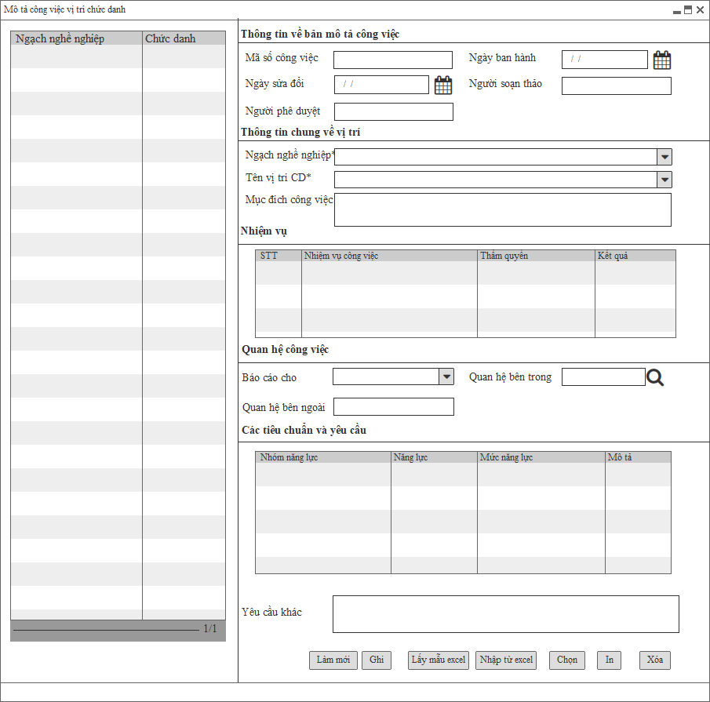

##### Gán vị trí MTCV sử dụng cho mỗi đơn vị

###### Mối quan hệ giữa các chức năng

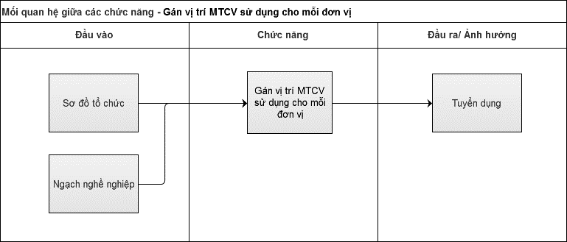

###### Mục đích, vai trò thực hiện, bước thực hiện

**Mục đích, ý nghĩa**

Tính năng này cho phép gán bản MTCV sử dụng cho mỗi đơn vị/phòng ban của các công ty thành viên

**Vai trò thực hiện**

Đối tượng được quyền vào thiết lập gán vị trí mô tả công việc sử dụng cho mỗi đơn vị

**Các bước thực hiện**

**Bước 1:** Người sử dụng đăng nhập vào hệ thống, thực hiện gán bản MTCV cho các đơn vị/phòng ban ở các công ty.

**Bước 2:** Người dùng chọn Ghi để lưu lại thông tin đã nhập. Vị trí MTCV đã được sử dụng thì không được xóa.

Bản ghi MTCV được gán cho đơn vị/phòng ban sẽ hiển thị ở chức năng khai báo yêu cầu tuyển dụng ở module Tuyển dụng.

**Bước 3:** Người dùng có thể thực hiện các chức năng Ghi, Lấy mẫu excel, Nhập từ excel, Tải và in, Xóa, các chức năng hoạt động được mô tả ở dưới

###### Trường thông tin

| **STT** | **Trường thông tin** | **Kiểu dữ liệu** | **Độ dài** | **Bắt buộc** | **Tham chiếu đến danh mục** | **Giá trị mặc định** | **Ghi chú** | **Đối tượng trên giao diện** |
| --- | --- | --- | --- | --- | --- | --- | --- | --- |
| 1 | Phòng ban | Danh sách |  | Có | Sơ đồ tổ chức |  | Hiển thị các phòng ban, bộ phận của công ty để chọn  Chọn một trong danh sách, hệ thống liệt kê các tham số đã được cấu hình, các tham số này tham chiếu từ Sơ đồ tổ chức  Người dùng cũng có thể click vào Combobox và chọn [F1]: Mở màn hình Sơ đồ tổ chức và cho phép chọn hoặc thêm mới thông tin trong Sơ đồ tổ chức.  + Mỗi bản ghi chọn hiển thị 1 dòng trên lưới | Combobox |
| **2** | Ngày áp dụng | Ngày tháng | 10 | Có |  |  | Ngày áp dụng ban ghi MTCV | Dd/mm/yyyy |
| **3** | Ngạch nghề nghiệp | Danh sách |  | Có | Danh mục ngạch nghề nghiệp |  | Chọn một trong danh sách, hệ thống liệt kê các tham số đã được cấu hình, các tham số này tham chiếu từ Danh mục ngạch nghề nghiệp  Người dùng cũng có thể click vào Combobox và chọn [F1]: Mở màn hình Danh mục ngạch nghề nghiệp và cho phép chọn hoặc thêm mới thông tin trong Danh mục ngạch nghề nghiệp.  + Mỗi bản ghi chọn hiển thị 1 dòng trên lưới | Combobox |
| **4** | Chức danh | Danh sách |  | Có | Danh mục ngạch nghề nghiệp |  | Hiển thị chức danh theo ngạch nghề nghiệp để người dùng chọn | Combobox |

###### Thao tác chức năng

| **Bước** | **Thao tác** | **Mô tả** |
| --- | --- | --- |
| 1 | **Ghi** | Người dùng sử dụng chức năng này để Thêm/Sửa một bản ghi:   * Khi thêm mới: Chương trình sẽ lưu thông tin vào hệ thống và thông báo “Nhập thành công” * Khi sửa: Chương trình sẽ cập nhật thông tin thay đổi vào hệ thống và thông báo “Sửa thành công” * Sau khi ấn nút [Ghi], chương trình thực hiện giữ lại thông tin dạng xem chi tiết. * Thông tin vừa nhập sẽ được hiển thị tại danh sách bên trái.   Khi ấn nút [Ghi], hệ thống thực hiện kiểm tra các thông tin đã nhập vào có hợp lệ không?   * Nếu các thông tin nhập vào hợp lệ 🡪 Lưu thông tin vào hệ thống và thông báo “Nhập thành công” * Nếu các thông tin nhập vào không hợp lệ (Trường dữ liệu bắt buộc, kiểu dữ liệu, độ dài) 🡪 Hiển thị thông báo lỗi và không thực hiện lưu thông tin đã nhập vào hệ thống. |
| 2 | **Lấy mẫu excel** | Người dùng sử dụng chức năng này để tải file excel mẫu và nhập thông tin để import vào hệ thống. |
| 3 | **Nhập từ excel** | Người dùng sử dụng chức năng này để đưa dữ liệu trong file mẫu đã nhập vào hệ thống:   * Nhập không đúng file định dạng: Hệ thống sẽ thông báo “Nhập file không đúng định dạng” * Nhập thành công: Thông tin phải được hiển thị ngay sang bảng liệt kê bên phải. Và có thông báo “Nhập thành công” ở phía dưới góc phải màn hình. * Khi nhập thông tin sai thì hệ thống sẽ thông báo “Nhập không thành công”. Và trả ra cho người dùng biết thông tin dòng nào không nhập được. * Thông tin đã tồn tại trong CSDL mà có cả trong file thì hệ thống sẽ thực hiện ghi đè (Update thông tin) * Thông tin đã tồn tại trong CSDL mà không có trong file thì hệ thống sẽ vẫn giữ nguyên.   Thông tin chưa tồn tại trong CSDL thì thực hiện thêm mới vào CSDL. |
| 4 | **Tải và in** | Người dùng hiển thị chức năng này để chọn 1 bản ghi mô tả công việc và in ra file excel theo mẫu Mô tả công việc    Phần in mục III không hiển thị được dạng động theo kiểu view nên chỉ cần hiển thị vị trí: Tên phòng ban ở trên và tên các vị trí trong Phòng ban (vị trí đang mô tả công việc hiên thị ở đầu). Ví dụ:  Ban Nhân sự   * Trưởng ban NS * CV NS * CV tuyển dụng |
| 5 | **Xóa** | Người dùng sử dụng chức năng này để "Xóa" một chức danh thiết lập cho đơn vị. Chỉ được xóa bản ghi khi chưa sửa dụng ở form: Đề xuất tuyển dụng, Kế hoạch tuyển dụng chi tiết |
| 6 | **Xuất excel** | Người dùng sử dụng chức năng này để xuất file excel danh mục vị trí chức danh đã khai báo trong hệ thống. |

###### Màn hình

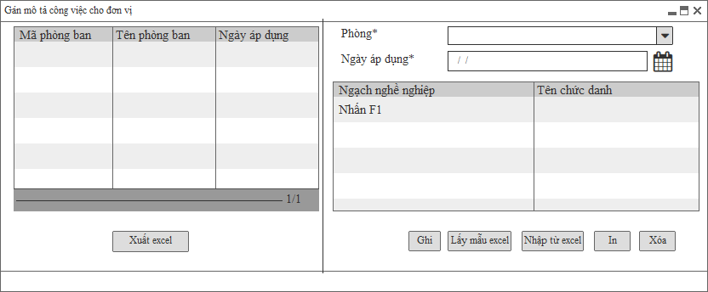

#### Hệ thống năng lực

##### Danh mục nhóm năng lực

###### Mối quan hệ giữa các chức năng

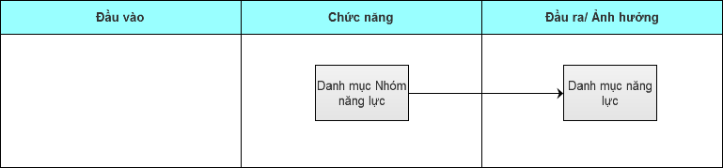

###### Mục đích, vai trò thực hiện, bước thực hiện

**Mục đích, ý nghĩa**

Khai báo các nhóm năng lực sử dụng trong hệ thống

**Vai trò thực hiện**

Đối tượng được quyền vào thiết lập danh mục nhóm năng lực

**Các bước thực hiện**

**Bước 1:** Người sử dụng đăng nhập vào hệ thống, thực hiện khai báo danh mục nhóm năng lực.

**Bước 2:** Người dùng chọn Ghi để lưu lại thông tin đã nhập. Nhóm năng lực khai báo thành công sẽ hiển thị ở chức năng “Danh mục năng lực” để gán năng lực mức năng lực cho từng năng lực.

**Bước 3:** Người dùng có thể thực hiện các chức năng Chọn, Xóa, Xuất Excel các chức năng hoạt động được mô tả ở dưới

###### Trường thông tin

| **STT** | **Trường thông tin** | **Kiểu dữ liệu** | **Độ dài** | **Bắt buộc** | **Tham chiếu đến danh mục** | **Giá trị mặc định** | **Ghi chú** | **Đối tượng trên giao diện** |
| --- | --- | --- | --- | --- | --- | --- | --- | --- |
| 1 | Mã nhóm năng lực | Ký tự | 20 | Có |  |  | Ký hiệu của mã nhóm năng lực  Không được trùng mã | Textbox |
| 2 | Tên nhóm năng lực | Ký tự | 100 | Có |  |  | Tên của nhóm năng lực. nhóm năng lực quản lý, chuyên môn, năng lực chung, … | Textbox |
| 3 | Trạng thái | Chọn một |  | Không |  | Áp dụng | Có 2 trạng thái:   * Áp dụng * Ngừng áp dụng | Drop down list |
| 4 | Mô tả | Ký tự | 1000 | Không |  | Rỗng | Mô tả thêm | Textbox |

###### Thao tác chức năng

| **Bước** | **Thao tác** | **Mô tả** |
| --- | --- | --- |
|  | Làm mới | Người dùng sử dụng chức năng này để refresh các thông tin đã nhập trên màn hình. |
|  | Ghi | Người dùng sử dụng chức năng này để Thêm/Sửa một đơn vị trong sơ đồ tổ chức:   * Khi thêm mới: Chương trình sẽ lưu thông tin vào hệ thống và thông báo “Nhập thành công” * Khi sửa: Chương trình sẽ cập nhật thông tin thay đổi vào hệ thống và thông báo “Sửa thành công” * Sau khi ấn nút [Ghi], chương trình thực hiện giữ lại thông tin dạng xem chi tiết. * Thông tin vừa nhập sẽ được hiển thị tại danh sách bên trái.   Khi ấn nút [Ghi], hệ thống thực hiện kiểm tra các thông tin đã nhập vào có hợp lệ không?   * Nếu các thông tin nhập vào hợp lệ 🡪 Lưu thông tin vào hệ thống và thông báo “Nhập thành công” * Nếu các thông tin nhập vào không hợp lệ (Trường dữ liệu bắt buộc, kiểu dữ liệu, độ dài) 🡪 Hiển thị thông báo lỗi và không thực hiện lưu thông tin đã nhập vào hệ thống. |
|  | **Chọn** | Người dùng chức năng này để chọn thông tin phân loại nhân viên. |
|  | **Xóa** | Người dùng sử dụng chức năng này để chọn bản ghi nhóm năng lực và xóa bản ghi. Bản ghi chỉ được Xóa khi chưa được sử dụng để gán năng lực vào nhóm năng lực  Khi xóa, hệ thống hiển thị thông báo “Bạn muốn xóa bản ghi không?”   * Hệ thống hiển thị “Có”, “Không”. * Nếu chọn “Có” thì xóa bản ghi * Chọn “Không” thì không xóa bản ghi |
|  | **Xuất excel** | Người dùng sử dụng chức năng này để xuất dữ liệu ra file excel |

###### Màn hình

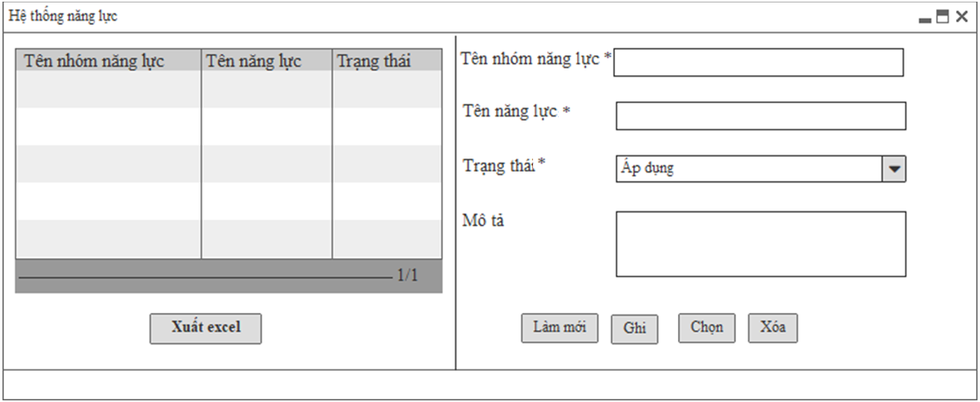

##### Danh mục năng lực

###### Mối quan hệ giữa các chức năng

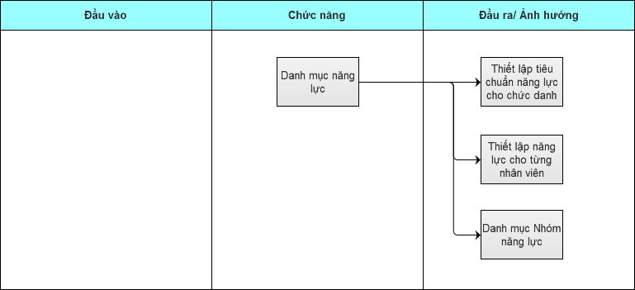

###### Mục đích, vai trò thực hiện, bước thực hiện

**Mục đích, ý nghĩa**

Khai báo năng lực cho từng nhóm năng lực

Khai báo mức năng lực của từng năng lực

**Vai trò thực hiện**

Đối tượng được quyền vào thiết lập danh mục năng lực

**Các bước thực hiện**

**Bước 1:** Người sử dụng đăng nhập vào hệ thống, thực hiện khai báo mức của từng năng lực và nội dung cụ thể của từng mức năng lực.

**Bước 2:** Người dùng chọn Ghi để lưu lại thông tin đã nhập.

**Bước 3:** Nguời dùng có thể thực hiện các chức năng Lấy mẫu Excel, Nhập từ Excel, Tải và in, Xóa, các chức năng hoạt động được mô tả ở dưới

###### Trường thông tin

| **STT** | **Trường thông tin** | **Kiểu dữ liệu** | **Độ dài** | **Bắt buộc** | **Tham chiếu đến danh mục** | **Giá trị mặc định** | **Ghi chú** | **Đối tượng trên giao diện** |
| --- | --- | --- | --- | --- | --- | --- | --- | --- |
| 1 | Nhóm năng lực | Danh sách |  | Có | Danh mục nhóm năng lực | Rỗng | Chọn một trong danh sách, hệ thống liệt kê các tham số đã được cấu hình, các tham số này tham chiếu từ danh mục nhóm năng lực  Người dùng cũng có thể click vào Combobox và chọn [F1]: Mở màn hình danh mục nhóm năng lực và cho phép chọn hoặc thêm mới 1 nhóm năng lực.  + Được phép nhập nhanh theo mã | Combobox |
| 2 | Mã năng lực | Ký tự | 20 | Có |  | Rỗng | Ký hiệu năng lực  Hệ thống tự sinh theo quy tắc: NL + số thứ tự tăng dần 3 chữ số | Textbox |
| 3 | Tên năng lực | Ký tự | 100 | Có |  | Rỗng | Hiển thị năng lực theo nhóm năng lực | Textbox |
| 4 | Định nghĩa | Ký tự | 1000 | Không |  |  | Định nghĩa năng lực | Textbox |
| 5 | Mức năng lực | Ký tự | 100 | Không |  |  | Mức năng lực (mức năng lực do từng công ty quy định có tối đa mấy mức, ví dụ 1/4 hoặc 1/5) | Grid |
| 6 | Mô tả | Ký tự  (nhiều dòng) | 255 | Không |  |  | Mô tả năng lực cần có theo từng mức cụ thể | Grid |
| 7 | Biểu hiện | Ký tự  (nhiều dòng) | 255 | Không |  |  | Biểu hiện của mức năng lực | Grid |

###### Thao tác chức năng

| **Bước** | **Thao tác** | **Mô tả** |
| --- | --- | --- |
|  | Làm mới | Người dùng sử dụng chức năng này để refresh các thông tin đã nhập trên màn hình. |
|  | Ghi | Người dùng sử dụng chức năng này để Thêm/Sửa một đơn vị trong sơ đồ tổ chức:   * Khi thêm mới: Chương trình sẽ lưu thông tin vào hệ thống và thông báo “Nhập thành công” * Khi sửa: Chương trình sẽ cập nhật thông tin thay đổi vào hệ thống và thông báo “Sửa thành công” * Sau khi ấn nút [Ghi], chương trình thực hiện giữ lại thông tin dạng xem chi tiết. * Thông tin vừa nhập sẽ được hiển thị tại danh sách bên trái.   Khi ấn nút [Ghi], hệ thống thực hiện kiểm tra các thông tin đã nhập vào có hợp lệ không?   * Nếu các thông tin nhập vào hợp lệ 🡪 Lưu thông tin vào hệ thống và thông báo “Nhập thành công” * Nếu các thông tin nhập vào không hợp lệ (Trường dữ liệu bắt buộc, kiểu dữ liệu, độ dài) 🡪 Hiển thị thông báo lỗi và không thực hiện lưu thông tin đã nhập vào hệ thống. |
|  | Lấy mẫu excel | Người dùng sử dụng chức năng này để tải file excel mẫu và nhập thông tin để import vào hệ thống. |
|  | Nhập từ excel | Người dùng sử dụng chức năng này để đưa dữ liệu trong file mẫu đã nhập vào hệ thống:   * Nhập không đúng file định dạng: Hệ thống sẽ thông báo “Nhập file không đúng định dạng” * Nhập thành công: Thông tin phải được hiển thị ngay sang bảng liệt kê bên phải. Và có thông báo “Nhập thành công” ở phía dưới góc phải màn hình. * Khi nhập thông tin sai thì hệ thống sẽ thông báo “Nhập không thành công”. Và trả ra cho người dùng biết thông tin dòng nào không nhập được. * Thông tin đã tồn tại trong CSDL mà có cả trong file thì hệ thống sẽ thực hiện ghi đè (Update thông tin) * Thông tin đã tồn tại trong CSDL mà không có trong file thì hệ thống sẽ vẫn giữ nguyên.   Thông tin chưa tồn tại trong CSDL thì thực hiện thêm mới vào CSDL. |
|  | **Chọn** | Người dùng sử dụng năng này khi muốn thực hiện đóng màn hình hoặc lấy thông tin danh mục đang chọn sang làm dữ liệu nhập ở 1 màn hình khác đang gọi đến. |
|  | **Xóa** | Người dùng sử dụng chức năng này để xóa một danh mục từ điển năng lực. Chỉ xóa được bản ghi khi chưa sử dụng ở form: gán năng lực cho chức danh, gán năng lực chức danh sử dụng cho đơn vị  Khi xóa, hệ thống hiển thị thông báo “Bạn muốn xóa bản ghi không?”   * Hệ thống hiển thị “Có”, “Không”. * Nếu chọn “Có” thì xóa bản ghi * Chọn “Không” thì không xóa bản ghi |
|  | **Xuất excel** | Người dùng sử dụng chức năng này để xuất dữ liệu ra file excel |

###### Màn hình

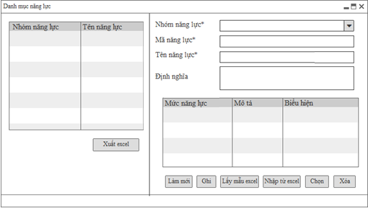

##### Gán năng lực cho chức danh

###### Mối quan hệ giữa các chức năng

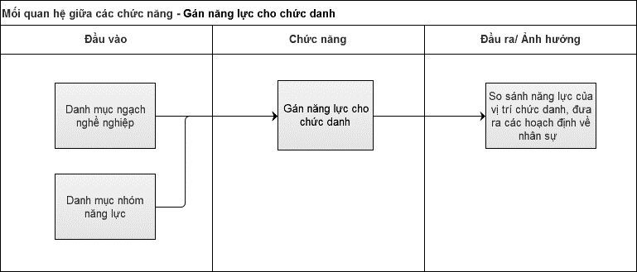

###### Mục đích, vai trò thực hiện, bước thực hiện

**Mục đích, ý nghĩa**

Gán năng lực trong bộ năng lực cho các chức danh của đơn vị

**Vai trò thực hiện**

Đối tượng được quyền vào thiết lập gán năng lực cho chức danh

**Các bước thực hiện**

**Bước 1:** Người sử dụng đăng nhập vào hệ thống, thực hiện gán năng lực của vị trí chức danh cho đơn vị thành viên.

**Bước 2:** Người dùng chọn Ghi để lưu lại thông tin đã nhập. Năng lực theo vị trí chức danh là căn cứ so sánh năng lực của vị trí chức danh với năng lực của CBNV giữ vị trí chức danh đó, từ đó giúp CB quản lý đưa ra các hoạch định về nhân sự cho phù hợp của từng công ty.

**Bước 3:** Người dùng có thể thực hiện các chức năng Làm mới, Ghi, Chọn, Xóa, Xuất excel, các chức năng hoạt động được mô tả ở dưới

###### Trường thông tin

| **STT** | **Trường thông tin** | **Kiểu dữ liệu** | **Độ dài** | **Bắt buộc** | **Tham chiếu đến danh mục** | **Giá trị mặc định** | **Ghi chú** | **Đối tượng trên giao diện** |
| --- | --- | --- | --- | --- | --- | --- | --- | --- |
|  | Ngạch nghề nghiệp | Danh sách |  | Có | Danh mục ngạch nghề nghiệp |  | Chọn một trong danh sách, hệ thống liệt kê các tham số đã được cấu hình, các tham số này tham chiếu từ Danh mục ngạch nghề nghiệp  Người dùng cũng có thể click vào Combobox và chọn [F1]: Mở màn hình Danh mục ngạch nghề nghiệp và cho phép chọn hoặc thêm mới thông tin trong Danh mục ngạch nghề nghiệp.  + Mỗi bản ghi chọn hiển thị 1 dòng trên lưới | Combobox |
|  | Chức danh | Danh sách |  | Có | Danh mục ngạch nghề nghiệp |  | Hiển thị chức danh theo ngạch nghề nghiệp chọn (chức danh chung) | Combobox |
|  | Ngày áp dụng | Ngày tháng | 10 | Có |  |  | Mặc định theo ngày hiện tại và cho phép modify | Dd/mm/yyyy |
|  | Nhóm năng lực | Danh sách |  | Có | Danh mục nhóm năng lực |  | Chọn một trong danh sách, hệ thống liệt kê các tham số đã được cấu hình, các tham số này tham chiếu từ Danh mục nhóm năng lực  Người dùng cũng có thể click vào Combobox và chọn [F1]: Mở màn hình Danh mục nhóm năng lực và cho phép chọn hoặc thêm mới thông tin trong Danh mục nhóm năng lực.  + Mỗi bản ghi chọn hiển thị 1 dòng trên lưới | Combobox |
| 5 | Tên năng lực | Danh sách |  | Có | Danh mục nhóm năng lực |  | Hiển thị tên năng lực tương ứng với nhóm năng lực | Combobox |
| 6 | Mức của năng lực | Danh sách |  | Có | Danh mục nhóm năng lực |  | Hiển thị mức năng lực tương ứng với nhóm năng lực | Combobox |
| 7 | Mô tả | Ký tự | 1000 | Không | Danh mục nhóm năng lực |  | Hiển thị mô tả năng lực của mức năng lực được khai báo ở form “Danh mục năng lực” | Textbox |

###### Thao tác chức năng

| **Bước** | **Thao tác** | **Mô tả** |
| --- | --- | --- |
|  | **Làm mới** | Người dùng sử dụng chức năng này để refresh các thông tin đã nhập trên màn hình. |
|  | **Ghi** | Người dùng sử dụng chức năng này để Thêm/Sửa một bản ghi:   * Khi thêm mới: Chương trình sẽ lưu thông tin vào hệ thống và thông báo “Nhập thành công” * Khi sửa: Chương trình sẽ cập nhật thông tin thay đổi vào hệ thống và thông báo “Sửa thành công” * Sau khi ấn nút [Ghi], chương trình thực hiện giữ lại thông tin dạng xem chi tiết. * Thông tin vừa nhập sẽ được hiển thị tại danh sách bên trái.   Khi ấn nút [Ghi], hệ thống thực hiện kiểm tra các thông tin đã nhập vào có hợp lệ không?   * Nếu các thông tin nhập vào hợp lệ 🡪 Lưu thông tin vào hệ thống và thông báo “Nhập thành công” * Nếu các thông tin nhập vào không hợp lệ (Trường dữ liệu bắt buộc, kiểu dữ liệu, độ dài) 🡪 Hiển thị thông báo lỗi và không thực hiện lưu thông tin đã nhập vào hệ thống. |
|  | **Chọn** | Người dùng sử dụng năng này khi muốn thực hiện đóng màn hình hoặc lấy thông tin danh mục đang chọn sang làm dữ liệu nhập ở 1 màn hình khác đang gọi đến. |
|  | **Xóa** | Sử dụng chức năng này để chọn một bản ghi Mô tả công việc để xóa bản ghi. Chỉ được xóa bản ghi khi chưa được sử dụng ở form: Gán Đề xuất tuyển dụng, Kế hoạch tuyển dụng chi tiết.  Khi xóa, hệ thống hiển thị thông báo “Bạn muốn xóa bản ghi không?”   * Hệ thống hiển thị “Có”, “Không”. * Nếu chọn “Có” thì xóa bản ghi * Chọn “Không” thì không xóa bản ghi |
|  | **Xuất excel** | Người dùng sử dụng chức năng này để xuất file excel danh mục vị trí chức danh đã khai báo trong hệ thống. |

###### Màn hình

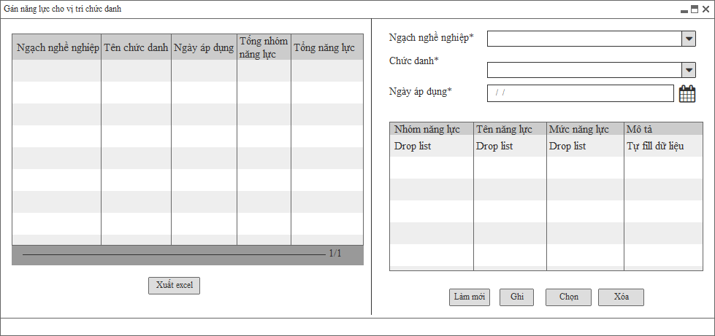

##### Gán năng lực chức danh sử dụng cho mỗi đơn vị

###### Mối quan hệ giữa các chức năng

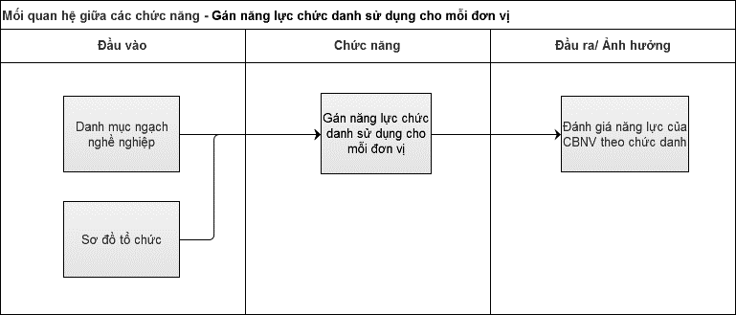

###### Mục đích, vai trò thực hiện, bước thực hiện

**Mục đích, ý nghĩa**

Gán năng lực chức danh cho từng đơn vị. Sau khi gán năng lực chức danh cho từng đơn vị thì đơn vị có thể sửa đổi các mức năng lực theo chức danh để phù hợp với đơn vị mình.

**Vai trò thực hiện**

Đối tượng được quyền vào thiết lập gán năng lực chức danh sử dụng cho mỗi đơn vị

**Các bước thực hiện**

**Bước 1:** Người sử dụng đăng nhập vào hệ thống, thực hiện thiết lập gán năng lực cho đơn vị.

**Bước 2:** Người dùng chọn Ghi để lưu lại thông tin đã nhập. Năng lực chức danh được gán cho từng đơn vị là căn cứ để đánh giá năng lực của từng CBNV theo chức danh.

**Bước 3:** Người dùng có thể thực hiện các chức năng Làm mới, Ghi, Chọn, Xóa, Xuất excel, các chức năng hoạt động được mô tả ở dưới

###### Trường thông tin

| **STT** | **Trường thông tin** | **Kiểu dữ liệu** | **Độ dài** | **Bắt buộc** | **Tham chiếu đến danh mục** | **Giá trị mặc định** | **Ghi chú** | **Đối tượng trên giao diện** |
| --- | --- | --- | --- | --- | --- | --- | --- | --- |
|  | Phòng ban | Danh sách |  | Có | Sơ đồ tổ chức |  | Hiển thị các phòng ban, bộ phận của công ty để chọn  Chọn một trong danh sách, hệ thống liệt kê các tham số đã được cấu hình, các tham số này tham chiếu từ Sơ đồ tổ chức  Người dùng cũng có thể click vào Combobox và chọn [F1]: Mở màn hình Sơ đồ tổ chức và cho phép chọn hoặc thêm mới thông tin trong Sơ đồ tổ chức.  + Mỗi bản ghi chọn hiển thị 1 dòng trên lưới | Combobox |
|  | Ngạch nghề nghiệp | Danh sách |  | Có | Danh mục ngạch nghề nghiệp |  | Chọn một trong danh sách, hệ thống liệt kê các tham số đã được cấu hình, các tham số này tham chiếu từ Danh mục ngạch nghề nghiệp  Người dùng cũng có thể click vào Combobox và chọn [F1]: Mở màn hình Danh mục ngạch nghề nghiệp và cho phép chọn hoặc thêm mới thông tin trong Danh mục ngạch nghề nghiệp.  + Mỗi bản ghi chọn hiển thị 1 dòng trên lưới | Combobox |
|  | Chức danh | Danh sách |  | Có | Danh mục chức danh |  | Hiển thị chức danh theo Ngạch nghề nghiệp để chọn (chức danh theo đơn vị) | Combobox |
|  | Ngày áp dụng | Ngày tháng năm | 10 | Có |  |  | Ngày bắt đầu áp dụng | Dd/mm/yyyy |
|  | Nhóm năng lực | Ký tự | 20 | Có |  |  | Hiển thị nhóm năng lực của chức danh theo form “Gán năng lực cho chức danh” và cho phép modify | Textgrid |
|  | Tên năng lực | Ký tự | 100 | Có |  |  | Hiển thị năng lực của chức danh theo form “Gán năng lực cho chức danh” và cho phép modify | Textgrid |
|  | Mức của năng lực | Ký tự | 255 | Có |  |  | Hiển thị mức năng lực của chức danh theo form “Gán năng lực cho chức danh” và cho phép modify | Textgrid |
|  | Mô tả | Ký tự | 1000 | Không |  |  | Hiển thị mô tả theo mức năng lực của chức danh theo form “Gán năng lực cho chức danh” và cho phép modify | Textgrid |
| **Mô tả nghiệp vụ:**  Cho phép người dùng sửa mức năng lực khi gán cho chức danh của đơn vị khi gán cho các đơn vị thành viên. | | | | | | | | |

###### Thao tác chức năng

| **Bước** | **Thao tác** | **Mô tả** |
| --- | --- | --- |
|  | **Làm mới** | Người dùng sử dụng chức năng này để refresh các thông tin đã nhập trên màn hình. |
|  | **Ghi** | Người dùng sử dụng chức năng này để Thêm/Sửa một bản ghi:   * Khi thêm mới: Chương trình sẽ lưu thông tin vào hệ thống và thông báo “Nhập thành công” * Khi sửa: Chương trình sẽ cập nhật thông tin thay đổi vào hệ thống và thông báo “Sửa thành công” * Sau khi ấn nút [Ghi], chương trình thực hiện giữ lại thông tin dạng xem chi tiết. * Thông tin vừa nhập sẽ được hiển thị tại danh sách bên trái.   Khi ấn nút [Ghi], hệ thống thực hiện kiểm tra các thông tin đã nhập vào có hợp lệ không?   * Nếu các thông tin nhập vào hợp lệ 🡪 Lưu thông tin vào hệ thống và thông báo “Nhập thành công” * Nếu các thông tin nhập vào không hợp lệ (Trường dữ liệu bắt buộc, kiểu dữ liệu, độ dài) 🡪 Hiển thị thông báo lỗi và không thực hiện lưu thông tin đã nhập vào hệ thống. |
|  | **Chọn** | Người dùng sử dụng năng này khi muốn thực hiện đóng màn hình hoặc lấy thông tin danh mục đang chọn sang làm dữ liệu nhập ở 1 màn hình khác đang gọi đến. |
|  | **Xóa** | Sử dụng chức năng này để chọn một bản ghi Mô tả công việc để xóa bản ghi. Chỉ được xóa bản ghi khi chưa được sử dụng ở form: Gán Đề xuất tuyển dụng, Kế hoạch tuyển dụng chi tiết.  Khi xóa, hệ thống hiển thị thông báo “Bạn muốn xóa bản ghi không?”   * Hệ thống hiển thị “Có”, “Không”. * Nếu chọn “Có” thì xóa bản ghi   Chọn “Không” thì không xóa bản ghi |
|  | **Xuất excel** | Người dùng sử dụng chức năng này để xuất file excel danh mục vị trí chức danh đã khai báo trong hệ thống. |

###### Màn hình

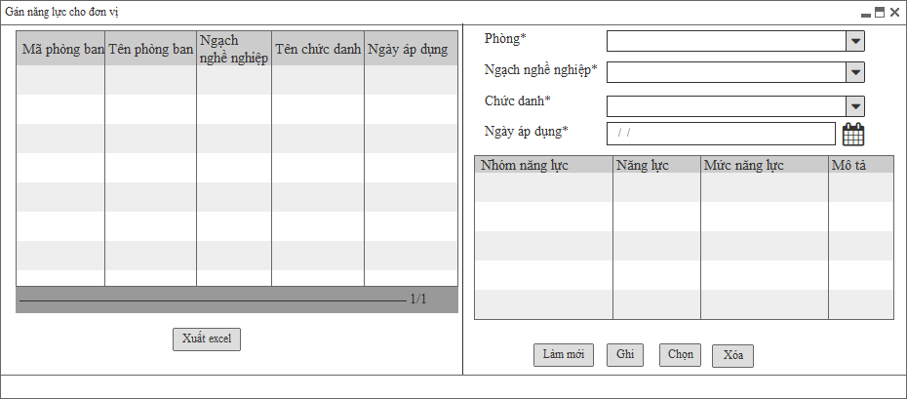

Hiển thị nhóm form gán năng lực cho chức danh và cho phép người dùng modify

#### Thang bảng lương

##### Thiết lập thang lương

###### Mối quan hệ giữa các chức năng

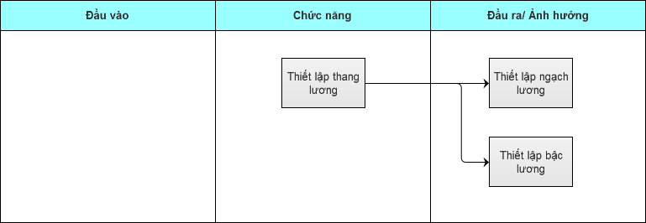

###### Mục đích, vai trò thực hiện, bước thực hiện

**Mục đích, ý nghĩa**

Thiết lập thang bảng lương cho hệ thống.

**Vai trò thực hiện**

Đối tượng được quyền vào thiết lập thang lương

**Các bước thực hiện**

**Bước 1:** Người sử dụng đăng nhập vào hệ thống, thực hiện thiết lập với các thông tin: Mã thang lương, tên thang lương,, trạng thái, mô tả.

**Bước 2:** Người dùng chọn Ghi để lưu lại thông tin đã nhập. Thang lương thêm mới thành công sẽ hiển thị thang lương ở thiết lập bậc lương, ngạch lương.

**Bước 3:** Nguời dùng có thể thực hiện các chức năng Ghi, Chọn, Xóa, Xuất Excel các chức năng hoạt động được mô tả ở dưới

###### Trường thông tin

| **STT** | **Trường thông tin** | **Kiểu dữ liệu** | **Độ dài** | **Bắt buộc** | **Tham chiếu đến danh mục** | **Giá trị mặc định** | **Ghi chú** | **Đối tượng trên giao diện** |
| --- | --- | --- | --- | --- | --- | --- | --- | --- |
| 1 | Mã thang lương | Ký tự | 20 | Có |  | Rỗng | Mã của thang lương | Textbox |
| 2 | Tên thang lương | Ký tự | 100 | Có |  | Rỗng | Tên thang lương | Textbox |
| 3 | Ngày hiệu lực | Ngày tháng | 10 | Có |  | Rỗng | Ngày hiệu lực của thang bảng lương | Dd/mm/yyyy |
| 4 | Mô tả | Ký tự | 1000 | Không |  | Rỗng | Mô tả thêm | Textbox |

###### Thao tác chức năng

| **Bước** | **Thao tác** | **Mô tả** |
| --- | --- | --- |
| 1 | Làm mới | Người dùng sử dụng chức năng này để refresh các thông tin đã nhập trên màn hình. |
| 2 | Ghi | Người dùng sử dụng chức năng này để Thêm/Sửa một đơn vị trong sơ đồ tổ chức:   * Khi thêm mới: Chương trình sẽ lưu thông tin vào hệ thống và thông báo “Nhập thành công” * Khi sửa: Chương trình sẽ cập nhật thông tin thay đổi vào hệ thống và thông báo “Sửa thành công” * Sau khi ấn nút [Ghi], chương trình thực hiện giữ lại thông tin dạng xem chi tiết. * Thông tin vừa nhập sẽ được hiển thị tại danh sách bên trái.   Khi ấn nút [Ghi], hệ thống thực hiện kiểm tra các thông tin đã nhập vào có hợp lệ không?   * Nếu các thông tin nhập vào hợp lệ 🡪 Lưu thông tin vào hệ thống và thông báo “Nhập thành công” * Nếu các thông tin nhập vào không hợp lệ (Trường dữ liệu bắt buộc, kiểu dữ liệu, độ dài) 🡪 Hiển thị thông báo lỗi và không thực hiện lưu thông tin đã nhập vào hệ thống. |
| 3 | Chọn | Người dùng sử dụng năng này khi muốn thực hiện đóng màn hình hoặc lấy thông tin danh mục đang chọn sang làm dữ liệu nhập ở 1 màn hình khác đang gọi đến. |
| 4 | Xóa | Người dùng sử dụng chức năng này để chọn một bản ghi thang lương và xóa thang lương. Chỉ xóa được thang lương chưa dùng ở chức năng Thiết lập bậc lương, ngạch lương, hồ sơ nhân viên, quyết định, hợp đồng lao động  Khi xóa, hệ thống hiển thị thông báo “Bạn muốn xóa bản ghi không?”   * Hệ thống hiển thị “Có”, “Không”. * Nếu chọn “Có” thì xóa bản ghi * Chọn “Không” thì không xóa bản ghi |
| 5 | Xuất excel | Người dùng sử dụng chức năng này để xuất ra file excel danh sách thang bảng lương |

###### Màn hình

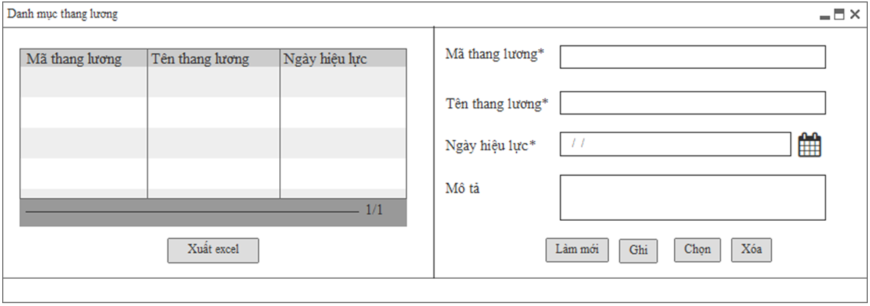

##### Thiết lập ngạch lương

###### Mối quan hệ giữa các chức năng

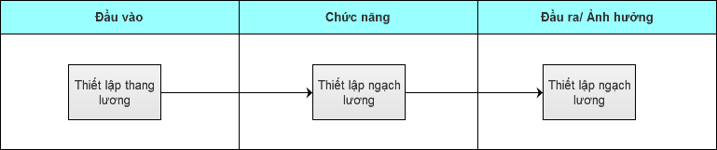

###### Mục đích, vai trò thực hiện, bước thực hiện

**Mục đích, ý nghĩa**

Thiết lập bậc lương sử dụng cho hệ thống

**Vai trò thực hiện**

Đối tượng được quyền vào thiết lập ngạch lương

**Các bước thực hiện**

**Bước 1:** Người sử dụng đăng nhập vào hệ thống, thực hiện thiết lập với các thông tin: Mã thang lương, tên thang lương,, trạng thái, mô tả.

**Bước 2:** Người dùng chọn Ghi để lưu lại thông tin đã nhập. Thang lương thêm mới thành công sẽ hiển thị thang lương ở thiết lập bậc lương, ngạch lương.

**Bước 3:** Nguời dùng có thể thực hiện các chức năng Ghi, Chọn, Xóa, Xuất Excel các chức năng hoạt động được mô tả ở dưới

###### Trường thông tin

| **STT** | **Trường thông tin** | **Kiểu dữ liệu** | **Độ dài** | **Bắt buộc** | **Tham chiếu đến danh mục** | **Giá trị mặc định** | **Ghi chú** | **Đối tượng trên giao diện** |
| --- | --- | --- | --- | --- | --- | --- | --- | --- |
| 1 | Thang lương | Danh sách |  | Có | Tham chiếu từ danh mục thang lương |  | Chọn một trong danh sách, hệ thống liệt kê các tham số đã được cấu hình, các tham số này tham chiếu từ danh mục thang lương  Người dùng cũng có thể click vào Combobox và chọn [F1]: Mở màn hình danh mục thang lương và cho phép chọn hoặc thêm mới 1 thang lương.  + Được phép nhập nhanh theo mã | Combobox |
| 2 | Mã ngạch lương | Ký tự | 20 | Có |  |  | Ký hiệu mã ngạch lương | Textbox |
| 3 | Tên ngạch lương | Ký tự | 100 | Có |  |  | Tên mã ngạch lương | Textbox |
| 4 | Trạng thái | Chọn một |  | Có |  | Áp dụng | Có các trạng thái:   * Áp dụng * Ngừng áp dụng | Drop down list |
| 5 | Mô tả | Ký tự | 1000 | Không |  |  | Mô tả thêm | Textbox |
| Grid hiển thị ngạch lương đã thiết lập | | | | | | | | |
| 6 | Thang lương | Ký tự |  |  |  |  | Hiển thị thang lương đã lưu | Grid |
| 7 | Mã ngạch lương | Ký tự |  |  |  |  | Hiển thị ký hiệu mã ngạch lương | Grid |
| 8 | Tên ngạch lương | Ký tự |  |  |  |  | Hiển thị tên mã ngạch lương | Grid |
| 9 | Trạng thái | Ký tự |  |  |  |  | Hiển thị trạng thái đã chọn | Grid |

###### Thao tác chức năng

| **Bước** | **Thao tác** | **Mô tả** |
| --- | --- | --- |
| 1 | Làm mới | Người dùng sử dụng chức năng này để refresh các thông tin đã nhập trên màn hình. |
| 2 | Ghi | Người dùng sử dụng chức năng này để Thêm/Sửa một đơn vị trong sơ đồ tổ chức:  Khi thêm mới: Chương trình sẽ lưu thông tin vào hệ thống và thông báo “Nhập thành công”  Khi sửa: Chương trình sẽ cập nhật thông tin thay đổi vào hệ thống và thông báo “Sửa thành công”  Sau khi ấn nút [Ghi], chương trình thực hiện giữ lại thông tin dạng xem chi tiết.  Thông tin vừa nhập sẽ được hiển thị tại danh sách bên trái.  Khi ấn nút [Ghi], hệ thống thực hiện kiểm tra các thông tin đã nhập vào có hợp lệ không?  Nếu các thông tin nhập vào hợp lệ 🡪 Lưu thông tin vào hệ thống và thông báo “Nhập thành công”  Nếu các thông tin nhập vào không hợp lệ (Trường dữ liệu bắt buộc, kiểu dữ liệu, độ dài) 🡪 Hiển thị thông báo lỗi và không thực hiện lưu thông tin đã nhập vào hệ thống. |
| 3 | Chọn | Người dùng sử dụng năng này khi muốn thực hiện đóng màn hình hoặc lấy thông tin danh mục đang chọn sang làm dữ liệu nhập ở 1 màn hình khác đang gọi đến. |
| 4 | Xóa | Người dùng sử dụng chức năng này để chọn 1 bản ghi và xóa, chỉ được Xóa bản ghi khi chưa sử dụng ở các form: Thiết lập bậc lương, thiết lập hệ thống thang bảng lương cho đơn vị, hồ sơ nhân viên, quyết định, hợp đồng lao động  Khi xóa, hệ thống hiển thị thông báo “Bạn muốn xóa bản ghi không?”  Hệ thống hiển thị “Có”, “Không”.  Nếu chọn “Có” thì xóa bản ghi  Chọn “Không” thì không xóa bản ghi |
| 5 | Xuất excel | Người dùng sử dụng chức năng này để xuất ra file excel danh sách nhóm lương |

###### Màn hình

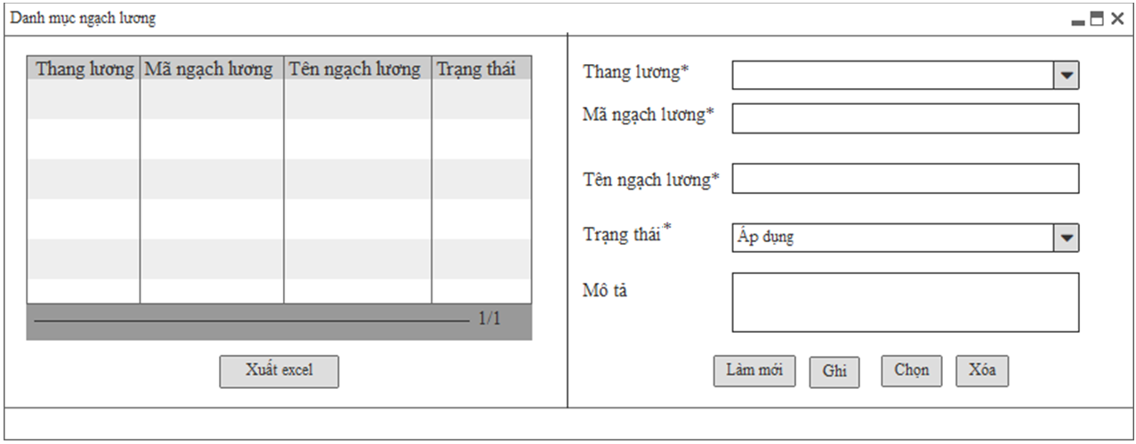

##### Thiết lập bậc lương

###### Mối quan hệ giữa các chức năng

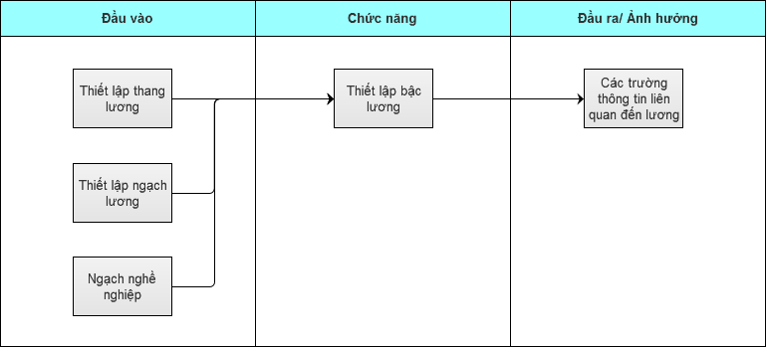

###### Mục đích, vai trò thực hiện, bước thực hiện

**Mục đích, ý nghĩa**

Thiết lập bậc lương sử dụng cho toàn hệ thống

**Vai trò thực hiện**

Đối tượng được quyền vào thiết lập bậc lương

**Các bước thực hiện**

**Bước 1:** Người sử dụng đăng nhập vào hệ thống, thực hiện thiết lập với các thông tin: Thang lương, ngạch lương, bậc lương, số tiền, mô tả.

**Bước 2:** Người dùng chọn Ghi để lưu lại thông tin đã nhập. Bậc lương thêm mới thành công sẽ hiển thị ở các trường thông tin tương ứng ở chức năng liên quan đến lương.

**Bước 3:** Nguời dùng có thể thực hiện các chức năng Lấy mẫu Excel, Nhập từ Excel, Tải và in, Xóa, các chức năng hoạt động được mô tả ở dưới

###### Trường thông tin

| **STT** | **Trường thông tin** | **Kiểu dữ liệu** | **Độ dài** | **Bắt buộc** | **Tham chiếu đến danh mục** | **Giá trị mặc định** | **Ghi chú** | **Đối tượng trên giao diện** |
| --- | --- | --- | --- | --- | --- | --- | --- | --- |
| 1 | Thang lương | Danh sách |  | Có | Tham chiếu từ danh mục thang lương |  | Chọn một trong danh sách, hệ thống liệt kê các tham số đã được cấu hình, các tham số này tham chiếu từ danh mục thang lương  Người dùng cũng có thể click vào Combobox và chọn [F1]: Mở màn hình danh mục thang lương và cho phép chọn hoặc thêm mới 1 thang lương.  + Được phép nhập nhanh theo mã | Combobox |
| 2 | Ngạch lương | Danh sách |  | Có | Tham chiếu từ danh mục ngạch lương |  | Chọn một trong danh sách, hệ thống liệt kê các tham số đã được cấu hình, các tham số này tham chiếu từ danh mục ngạch lương  Người dùng cũng có thể click vào Combobox và chọn [F1]: Mở màn hình danh mục ngạch lương và cho phép chọn hoặc thêm mới 1 ngạch lương.  + Được phép nhập nhanh theo mã | Combobox |
| 3 | Ngạch nghề nghiệp | Danh sách |  | Không | Tham chiếu từ danh mục Ngạch nghề nghiệp |  | Chọn một trong danh sách, hệ thống liệt kê các tham số đã được cấu hình, các tham số này tham chiếu từ danh mục ngạch nghề nghiệp  Người dùng cũng có thể click vào Combobox và chọn [F1]: Mở màn hình danh mục ngạch nghề nghiệp và cho phép chọn hoặc thêm mới 1 ngạch nghề nghiệp.  + Được phép nhập nhanh theo mã | Combobox |
| 4 | Bậc lương | Ký tự | 100 | Có |  |  | Tên bậc lương | Grid |
| 5 | Tổng lương | Số | 15 | Có |  |  | Nhập tổng lương |  |
| 6 | Lương cơ bản | Số | 15 | Không |  |  | Lương cơ bản. | Grid |
| 7 | Thưởng đánh giá tháng | Số | 15 | Không |  |  | Trường hợp nhập lương cơ bản thì Thưởng đánh giá tháng = tổng lương – lương cơ bản.  Nếu không nhập trường Lương cơ bản thì thưởng đánh giá để trắng | Grid |
| 8 | Trạng thái | Chọn một |  | Có |  | Áp dụng | Có các trạng thái:  Áp dụng  Ngừng áp dụng | Drop down list |

###### Thao tác chức năng

| **Bước** | **Thao tác** | **Mô tả** |
| --- | --- | --- |
|  | Làm mới | Người dùng sử dụng chức năng này để refresh các thông tin đã nhập trên màn hình. |
|  | Ghi | Người dùng sử dụng chức năng này để Thêm/Sửa một đơn vị trong sơ đồ tổ chức:   * Khi thêm mới: Chương trình sẽ lưu thông tin vào hệ thống và thông báo “Nhập thành công” * Khi sửa: Chương trình sẽ cập nhật thông tin thay đổi vào hệ thống và thông báo “Sửa thành công” * Sau khi ấn nút [Ghi], chương trình thực hiện giữ lại thông tin dạng xem chi tiết. * Thông tin vừa nhập sẽ được hiển thị tại danh sách bên trái.   Khi ấn nút [Ghi], hệ thống thực hiện kiểm tra các thông tin đã nhập vào có hợp lệ không?   * Nếu các thông tin nhập vào hợp lệ 🡪 Lưu thông tin vào hệ thống và thông báo “Nhập thành công” * Nếu các thông tin nhập vào không hợp lệ (Trường dữ liệu bắt buộc, kiểu dữ liệu, độ dài) 🡪 Hiển thị thông báo lỗi và không thực hiện lưu thông tin đã nhập vào hệ thống. |
|  | Lấy mẫu excel | Người dùng sử dụng chức năng này để tải file excel mẫu và nhập thông tin để import vào hệ thống. |
|  | Nhập từ excel | Người dùng sử dụng chức năng này để đưa dữ liệu trong file mẫu đã nhập vào hệ thống:   * Nhập không đúng file định dạng: Hệ thống sẽ thông báo “Nhập file không đúng định dạng” * Nhập thành công: Thông tin phải được hiển thị ngay sang bảng liệt kê bên phải. Và có thông báo “Nhập thành công” ở phía dưới góc phải màn hình. * Khi nhập thông tin sai thì hệ thống sẽ thông báo “Nhập không thành công”. Và trả ra cho người dùng biết thông tin dòng nào không nhập được. * Thông tin đã tồn tại trong CSDL mà có cả trong file thì hệ thống sẽ thực hiện ghi đè (Update thông tin) * Thông tin đã tồn tại trong CSDL mà không có trong file thì hệ thống sẽ vẫn giữ nguyên.   Thông tin chưa tồn tại trong CSDL thì thực hiện thêm mới vào CSDL. |
|  | Chọn | Người dùng sử dụng năng này khi muốn thực hiện đóng màn hình hoặc lấy thông tin danh mục đang chọn sang làm dữ liệu nhập ở 1 màn hình khác đang gọi đến |
|  | Xóa | Người dùng sử dụng chức năng này để chọn một bản ghi và xóa bản ghi.  Chỉ xóa được bản ghi khi chưa sử dụng ở các form: hồ sơ nhân viên, quyết định, hợp đồng lao động  Khi xóa, hệ thống hiển thị thông báo “Bạn muốn xóa bản ghi không?”   * Hệ thống hiển thị “Có”, “Không”. * Nếu chọn “Có” thì xóa bản ghi * Chọn “Không” thì không xóa bản ghi |
|  | Xuất excel | Người dùng sử dụng chức năng này để xuất ra file excel danh sách ngạch lương |

###### Màn hình

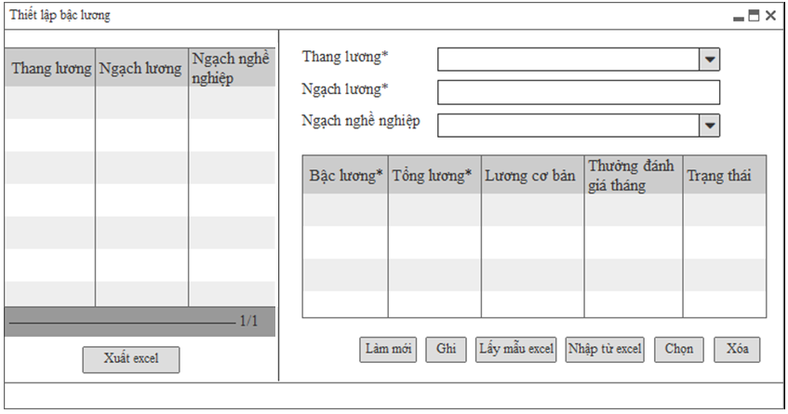

##### Thiết lập hệ thống thang bảng lương cho các Công ty

###### Mối quan hệ giữa các chức năng

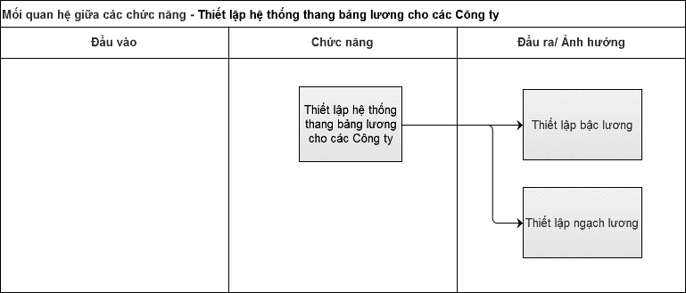

###### Mục đích, vai trò thực hiện, bước thực hiện

**Mục đích, ý nghĩa**

Thiết lập thang bảng lương cho hệ thống

**Vai trò thực hiện**

Đối tượng được quyền vào thiết lập hệ thống thang lương cho công ty

**Các bước thực hiện**

**Bước 1:** Người sử dụng đăng nhập vào hệ thống, thực hiện thiết lập một thang lương sử dụng cho hệ thống.

**Bước 2:** Người dùng chọn Ghi để lưu lại thông tin đã nhập. Người sử dụng thiết lập thành công thang bảng lương với các thông tin: Mã thang lương, Tên thang lương, Ngày hiệu lực, mô tả.

Thang lương thêm mới thành công sẽ hiển thị thang lương ở thiết lập bậc lương, ngạch lương.

**Bước 3:** Người dùng có thể thực hiện các chức năng Làm mới, Ghi, Chọn, Xóa, Xuất Excel, các chức năng hoạt động được mô tả ở dưới

###### Trường thông tin

| **STT** | **Trường thông tin** | **Kiểu dữ liệu** | **Độ dài** | **Bắt buộc** | **Tham chiếu đến danh mục** | **Giá trị mặc định** | **Ghi chú** | **Đối tượng trên giao diện** |
| --- | --- | --- | --- | --- | --- | --- | --- | --- |
|  | Mã thang lương | Ký tự | 20 | Không |  |  | Mã của thang lương | Textbox |
|  | Tên thang lương | Ký tự | 100 | Không |  |  | Tên thang lương | Textbox |
|  | Ngày hiệu lực | Ngày tháng | 10 | Không |  |  | Ngày hiệu lực của thang bảng lương | Dd/mm/yyyy |
|  | Mô tả | Ký tự | 1000 | Không |  |  | Mô tả thêm | Textbox |
| **Mô tả nghiệp vụ:**   * Thang bảng lương tập đoàn đang áp dụng | | | | | | | | |

###### Thao tác chức năng

| **Bước** | **Thao tác** | **Mô tả** |
| --- | --- | --- |
|  | **Làm mới** | Người dùng sử dụng chức năng này để refresh các thông tin đã nhập trên màn hình. |
|  | **Ghi** | Người dùng sử dụng chức năng này để Thêm/Sửa một bản ghi:   * Khi thêm mới: Chương trình sẽ lưu thông tin vào hệ thống và thông báo “Nhập thành công” * Khi sửa: Chương trình sẽ cập nhật thông tin thay đổi vào hệ thống và thông báo “Sửa thành công” * Sau khi ấn nút [Ghi], chương trình thực hiện giữ lại thông tin dạng xem chi tiết. * Thông tin vừa nhập sẽ được hiển thị tại danh sách bên trái.   Khi ấn nút [Ghi], hệ thống thực hiện kiểm tra các thông tin đã nhập vào có hợp lệ không?   * Nếu các thông tin nhập vào hợp lệ 🡪 Lưu thông tin vào hệ thống và thông báo “Nhập thành công” * Nếu các thông tin nhập vào không hợp lệ (Trường dữ liệu bắt buộc, kiểu dữ liệu, độ dài) 🡪 Hiển thị thông báo lỗi và không thực hiện lưu thông tin đã nhập vào hệ thống. * TH1: Thêm thang lương có mã thang lương đã tồn tại -> hệ thống đưa ra cảnh báo “Mã thang lương đã tồn tại, yêu cầu nhập lại” * TH2: Mã thang lương = NULL -> khi nhấn nút “Lưu” hệ thống sẽ hiển thị thông báo “Bạn phải nhập các trường bắt buộc trước khi Lưu” |
|  | **Chọn** | Người dùng sử dụng năng này khi muốn thực hiện đóng màn hình hoặc lấy thông tin danh mục đang chọn sang làm dữ liệu nhập ở 1 màn hình khác đang gọi đến. |
|  | **Xóa** | Sử dụng chức năng này để chọn một bản ghi Mô tả công việc để xóa bản ghi. Chỉ được xóa bản ghi khi chưa được sử dụng ở form: Gán Đề xuất tuyển dụng, Kế hoạch tuyển dụng chi tiết.  Khi xóa, hệ thống hiển thị thông báo “Bạn muốn xóa bản ghi không?”   * Hệ thống hiển thị “Có”, “Không”. * Nếu chọn “Có” thì xóa bản ghi   Chọn “Không” thì không xóa bản ghi |
|  | **Xuất excel** | * Người dùng sử dụng chức năng này để xuất file excel danh mục vị trí chức danh đã khai báo trong hệ thống. |

###### Màn hình

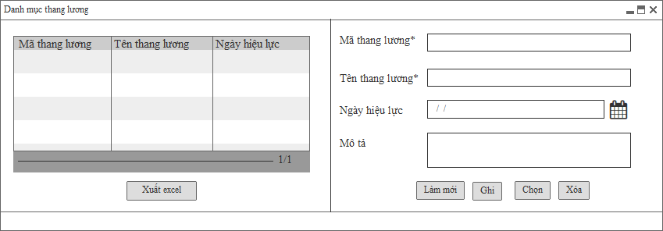

#### Hồ sơ nhân sự

##### Danh mục quyết định

###### Mối quan hệ giữa các chức năng



###### Mục đích, vai trò thực hiện, bước thực hiện

**Mục đích, ý nghĩa:**

* Chức năng này cho phép khai báo các loại quyết định của Công ty.
* Mỗi loại quyết định sẽ được sử dụng khi khai báo quyết định của CBNV tại chức năng Quản lý quyết định.

**Vai trò thực hiện:**

* Đối tượng được quyền vào khai báo danh mục quyết định.

**Các bước thực hiện:**

1. **Bước 1:** Chọn chức năng: Hồ sơ nhân sự 🡪 Danh mục 🡪 Danh mục quyết định. Hệ thống mặc định hiển danh sách 10 bản ghi được tạo mới nhất tại lưới bên trái.
2. **Bước 2:** Người dùng thực hiện thao tác tại vùng nhập thông tin.
   1. Thông tin sau khi lưu vào hệ thống thành công sẽ hiển thị trên lưới dữ liệu.
   2. Người dùng thao tác tại các nút chức năng: Làm mới, Ghi, Tải mẫu in, Chọn, Xóa, Xuất excel.

###### Trường thông tin

***Vùng nhập thông tin:***

| **STT** | **Trường thông tin** | **Kiểu dữ liệu** | **Độ dài** | **Bắt buộc** | **Tham chiếu đến danh mục** | **Giá trị mặc định** | **Ghi chú** | **Đối tượng trên giao diện** |
| --- | --- | --- | --- | --- | --- | --- | --- | --- |
|  | Mã quyết định | Ký tự | 20 | Có |  |  | Tự sinh theo quy tắc: QĐ + Số thứ tự tăng dần 3 chữ số | Textbox |
|  | Tên quyết định | Ký tự | 255 | Có |  |  |  | Textbox |
|  | Trạng thái | Danh sách | 1 | Có |  | Áp dụng | Có 2 trạng thái: + Áp dụng + Ngừng áp dụng | Combobox |
|  | Mô tả | Ký tự | 1000 | Không |  |  |  | Textbox |

***Grid thông tin liệt kê:***

| STT | Trường thông tin | Ghi chú | Đối tượng trên giao diện |
| --- | --- | --- | --- |
| 1 | Mã quyết định | Hiển thị theo trường Mã quyết định | Grid |
| 2 | Tên quyết định | Hiển thị theo trường Tên quyết định | Grid |
| 3 | Trạng thái | Hiển thị theo trường Trạng thái | Grid |

***Màn hình khi chọn vào nút [Tải mẫu in]:***

| **STT** | **Trường thông tin** | **Kiểu dữ liệu** | **Độ dài** | **Bắt buộc** | **Tham chiếu đến danh mục** | **Giá trị mặc định** | **Ghi chú** | **Đối tượng trên giao diện** |
| --- | --- | --- | --- | --- | --- | --- | --- | --- |
| 1 | Tên mẫu in | Ký tự | 255 | Không |  |  |  | Textbox |
| 2 | Chọn mẫu in | Chọn tệp | 1 | Không |  |  | - Định dạng file: .doc, .docx, .excel, .pdf  - Dung lượng: Tối đa 2 MB | Upload file |

***Grid thông tin mẫu in đã tải:***

| STT | Trường thông tin | Ghi chú | Đối tượng trên giao diện |
| --- | --- | --- | --- |
| 1 | Tên mẫu in | Hiển thị theo trường “Tên mẫu in” | Grid |
| 2 | Ngày nhập | Lấy theo ngày nhập mẫu in lên hệ thống | Grid |

* Danh sách liệt kê các quyết định và mẫu quyết định đã nhập vào hệ thống.
* Dữ liệu được sắp xếp theo dữ liệu được tạo gần nhất.
* Số lượng bản ghi trên 1 trang là: 10 bản ghi.

**Mô tả nghiệp vụ:**

* Các loại quyết định Tập đoàn đang áp dụng:
* Quyết định tiếp nhận
* Quyết định bổ nhiệm
* Quyết định điều chỉnh lương
* Quyết định gia hạn chính thức
* Quyết định điều chuyển
* Quyết định miễn nhiệm
* Quyết định cấp bậc, vị trí
* Quyết định nghỉ không lương
* Quyết định cử đi công tác

###### Thao tác chức năng

|  |  |  |
| --- | --- | --- |
| **STT** | **Nút chức năng** | **Mô tả** |
|  | Làm mới | Người dùng sử dụng chức năng này để refresh các thông tin đã nhập trên màn hình. |
|  | Ghi | Người dùng sử dụng chức năng này để Thêm/Sửa thông tin:   * Khi thêm mới: Chương trình sẽ lưu thông tin vào hệ thống * Khi sửa: Chương trình sẽ cập nhật thông tin thay đổi vào hệ thống. * Sau khi ấn nút [Ghi], chương trình thực hiện giữ lại thông tin dạng xem chi tiết. * Thông tin vừa nhập sẽ được hiển thị tại danh sách bên trái.   Khi ấn nút [Ghi], hệ thống thực hiện kiểm tra các thông tin đã nhập vào có hợp lệ không?   * Nếu các thông tin nhập vào hợp lệ 🡪 Chương trình hiển thị thông báo “Nhập thành công” và lưu thông tin vào hệ thống. * Nếu các thông tin nhập vào không hợp lệ:   + Bỏ trống trường dữ liệu bắt buộc: Chương trình hiển thị thông báo “Bạn phải nhập các trường bắt buộc trước khi ghi” và không thực hiện lưu vào hệ thống.  + Nhập sai kiểu dữ liệu: Chương trình hiển thị thông báo “Nhập không thành công” và không thực hiện lưu vào hệ thống.  + Nhập sai độ dài: Chương trình sẽ tự động cắt đến độ dài cho phép. |
|  | Tải mẫu in | Người dùng sử dụng chức năng này để đưa mẫu quyết định lên hệ thống. Để thực hiện in quyết định ở chức năng “Quản lý quyết định”.  Người dùng thao tác tại các nút chức năng sau:   * [Ghi]: Sử dụng chức năng này để lưu lại các thông tin đã nhập. * [Xóa]: Sử dụng chức năng này khi muốn xóa mẫu in. Khi xóa chương trình sẽ hiển thị ra thông báo “Bạn muốn xóa bản ghi không?” và 2 nút [Có], [Không].   + Chọn [Có]: Thì thực hiện xóa bản ghi trên lưới  + Chọn [Không]: Không xóa bản ghi trên lưới   * [Download]: Sử dụng chức năng này để chọn mẫu in đã được lên hệ thống và tải mẫu in về. |
|  | Xem chi tiết | Khi chọn vào một bản ghi trong lưới dữ liệu bên trái. Hệ thống sẽ hiển thị chi tiết thông tin sang vùng thông tin nhập để người dùng xem lại. |
|  | Chọn | Người dùng sử dụng năng này khi muốn thực hiện đóng màn hình hoặc lấy thông tin danh mục đang chọn sang làm dữ liệu nhập ở 1 màn hình khác đang gọi đến. |
|  | Xóa | Người dùng sử dụng chức năng này để chọn xóa 1 bản ghi danh mục.   * Khi xóa chương trình sẽ hiển thị ra thông báo “Bạn muốn xóa bản ghi không?” và 2 nút [Có], [Không].   + Chọn [Có]: Thì thực hiện xóa bản ghi trên lưới  + Chọn [Không]: Không xóa bản ghi trên lưới   * Chỉ xóa được bản ghi chưa sử dụng ở chức năng Quản lý quyết định. |
|  | Xuất excel | Người dùng sử dụng chức năng này để xuất file excel danh mục đã khai báo trong hệ thống. |

###### Màn hình

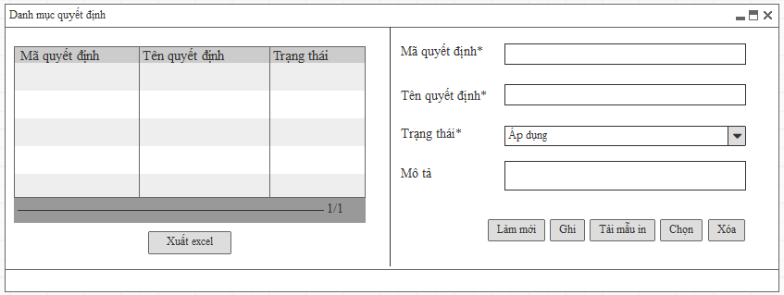

*Màn hình: Danh mục quyết định*

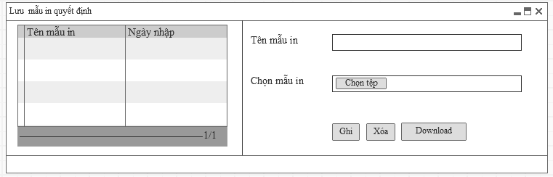

*Màn hình: Tải mẫu in*

##### Danh mục loại hợp đồng lao động

###### Mối quan hệ giữa các chức năng



###### Mục đích, vai trò thực hiện, bước thực hiện

**Mục đích, ý nghĩa:**

* Chức năng này cho phép khai báo các loại hợp đồng của Công ty.
* Loại hợp đồng sẽ được sử dụng khi khai báo hợp đồng lao động cho nhân viên tại chức năng Quản lý hợp đồng.

**Vai trò thực hiện:**

* Đối tượng được quyền vào khai báo danh mục loại hợp đồng lao động.

**Các bước thực hiện:**

1. **Bước 1:** Chọn chức năng: Hồ sơ nhân sự 🡪 Danh mục 🡪 Danh mục loại hợp đồng lao động. Hệ thống mặc định hiển danh sách 10 bản ghi được tạo mới nhất tại lưới bên trái.
2. **Bước 2:** Người dùng thực hiện thao tác tại vùng nhập thông tin.
   1. Thông tin sau khi lưu vào hệ thống thành công sẽ hiển thị trên lưới dữ liệu.
   2. Người dùng thao tác tại các nút chức năng: Làm mới, Ghi, Tải mẫu in, Chọn, Xóa, Xuất excel.

###### Trường thông tin

***Vùng nhập thông tin:***

| **STT** | **Trường thông tin** | **Kiểu dữ liệu** | **Độ dài** | **Bắt buộc** | **Tham chiếu đến danh mục** | **Giá trị mặc định** | **Ghi chú** | **Đối tượng trên giao diện** |
| --- | --- | --- | --- | --- | --- | --- | --- | --- |
|  | Mã hợp đồng | Ký tự | 20 | Có |  |  | Tự sinh theo quy tắc: HĐ + Số thứ tự tăng dần 3 chữ số | Textbox |
|  | Tên hợp đồng | Ký tự | 255 | Có |  |  |  | Textbox |
|  | Thời hạn của hợp đồng | Số | 20 | Có |  |  | - Thời gian hiệu lực của hợp đồng.  - Căn cứ vào thời hạn của loại hợp động, hệ thống tự động lấy ra ngày kết thúc khi nhập ngày bắt đầu hợp đồng tại chức năng Quản lý hợp đồng.  - Đơn vị tính: Tháng | Textbox |
|  | Trạng thái | Danh sách | 1 | Có |  | Áp dụng | Có 2 trạng thái: + Áp dụng + Ngừng áp dụng | Combobox |
|  | BHXH | Tích chọn | 1 | Không |  |  |  | Checkbox |
|  | BHYT | Tích chọn | 1 | Không |  |  |  | Checkbox |
|  | BHTN | Tích chọn | 1 | Không |  |  |  | Checkbox |
|  | Mô tả | Ký tự | 1000 | Không |  |  |  | Textbox |

***Grid thông tin liệt kê:***

| STT | Trường thông tin | Ghi chú | Đối tượng trên giao diện |
| --- | --- | --- | --- |
| 1 | Mã hợp đồng | Hiển thị theo trường Mã hợp đồng | Grid |
| 2 | Tên hợp đồng | Hiển thị theo trường Tên hợp đồng | Grid |
| 3 | Thời hạn | Hiển thị theo trường Thời hạn của hợp đồng | Grid |
| 4 | BHXH | Hiển thị theo trường BHXH | Grid |
| 5 | BHYT | Hiển thị theo trường BHYT | Grid |
| 6 | BHTN | Hiển thị theo trường BHTN | Grid |
| 7 | BHTN | Hiển thị theo trường BHTN | Grid |

***Màn hình khi chọn vào nút [Tải mẫu in]:***

| **STT** | **Trường thông tin** | **Kiểu dữ liệu** | **Độ dài** | **Bắt buộc** | **Tham chiếu đến danh mục** | **Giá trị mặc định** | **Ghi chú** | **Đối tượng trên giao diện** |
| --- | --- | --- | --- | --- | --- | --- | --- | --- |
| 1 | Tên mẫu in | Ký tự | 255 | Không |  |  |  | Textbox |
| 2 | Chọn mẫu in | Chọn tệp | 1 | Không |  |  | - Định dạng file: .doc, .docx, .excel, .pdf  - Dung lượng: Tối đa 2 MB | Upload file |

***Grid thông tin mẫu in đã tải:***

| STT | Trường thông tin | Ghi chú | Đối tượng trên giao diện |
| --- | --- | --- | --- |
| 1 | Tên mẫu in | Hiển thị theo trường Tên mẫu in | Grid |
| 2 | Ngày nhập | Lấy theo ngày nhập mẫu in lên hệ thống | Grid |

* Danh sách liệt kê các hợp đồng và mẫu hợp đồng đã nhập vào hệ thống.
* Dữ liệu được sắp xếp theo dữ liệu được tạo gần nhất.
* Số lượng bản ghi trên 1 trang là: 10 bản ghi.

**Mô tả nghiệp vụ:**

* Các loại hợp đồng Tập đoàn đang áp dụng: Hợp đồng xác định thời hạn (12 tháng, 24 tháng, 36 tháng, khác), Hợp đồng không xác định thời hạn, Hợp đồng thời vụ dưới 12 tháng, Hợp đồng cộng tác viên, Hợp đồng khoán việc, Hợp đồng học việc.

###### Thao tác chức năng

|  |  |  |
| --- | --- | --- |
| **STT** | **Nút chức năng** | **Mô tả** |
|  | Làm mới | Người dùng sử dụng chức năng này để refresh các thông tin đã nhập trên màn hình. |
|  | Ghi | Người dùng sử dụng chức năng này để Thêm/Sửa thông tin:   * Khi thêm mới: Chương trình sẽ lưu thông tin vào hệ thống * Khi sửa: Chương trình sẽ cập nhật thông tin thay đổi vào hệ thống. * Sau khi ấn nút [Ghi], chương trình thực hiện giữ lại thông tin dạng xem chi tiết. * Thông tin vừa nhập sẽ được hiển thị tại danh sách bên trái.   Khi ấn nút [Ghi], hệ thống thực hiện kiểm tra các thông tin đã nhập vào có hợp lệ không?   * Nếu các thông tin nhập vào hợp lệ 🡪 Chương trình hiển thị thông báo “Nhập thành công” và lưu thông tin vào hệ thống. * Nếu các thông tin nhập vào không hợp lệ:   + Bỏ trống trường dữ liệu bắt buộc: Chương trình hiển thị thông báo “Bạn phải nhập các trường bắt buộc trước khi ghi” và không thực hiện lưu vào hệ thống.  + Nhập sai kiểu dữ liệu: Chương trình hiển thị thông báo “Nhập không thành công” và không thực hiện lưu vào hệ thống.  + Nhập sai độ dài: Chương trình sẽ tự động cắt đến độ dài cho phép. |
|  | Tải mẫu in | Người dùng sử dụng chức năng này để đưa mẫu hợp đồng lên hệ thống. Để thực hiện in hợp đồng ở chức năng “Quản lý hợp đồng”.  Người dùng thao tác tại các nút chức năng sau:   * [Ghi]: Sử dụng chức năng này để lưu lại các thông tin đã nhập. * [Xóa]: Sử dụng chức năng này khi muốn xóa mẫu in. Khi xóa chương trình sẽ hiển thị ra thông báo “Bạn muốn xóa bản ghi không?” và 2 nút [Có], [Không].   + Chọn [Có]: Thì thực hiện xóa bản ghi trên lưới  + Chọn [Không]: Không xóa bản ghi trên lưới   * [Download]: Sử dụng chức năng này để chọn mẫu in đã được lên hệ thống và tải mẫu in về. |
|  | Xem chi tiết | Khi chọn vào một bản ghi trong lưới dữ liệu bên trái. Hệ thống sẽ hiển thị chi tiết thông tin sang vùng thông tin nhập để người dùng xem lại. |
|  | Chọn | Người dùng sử dụng năng này khi muốn thực hiện đóng màn hình hoặc lấy thông tin danh mục đang chọn sang làm dữ liệu nhập ở 1 màn hình khác đang gọi đến. |
|  | Xóa | Người dùng sử dụng chức năng này để chọn xóa 1 bản ghi danh mục.   * Khi xóa chương trình sẽ hiển thị ra thông báo “Bạn muốn xóa bản ghi không?” và 2 nút [Có], [Không].   + Chọn [Có]: Thì thực hiện xóa bản ghi trên lưới  + Chọn [Không]: Không xóa bản ghi trên lưới   * Chỉ xóa được bản ghi chưa sử dụng ở chức năng Quản lý hợp đồng. |
|  | Xuất excel | Người dùng sử dụng chức năng này để xuất file excel danh mục đã khai báo trong hệ thống. |

###### Màn hình

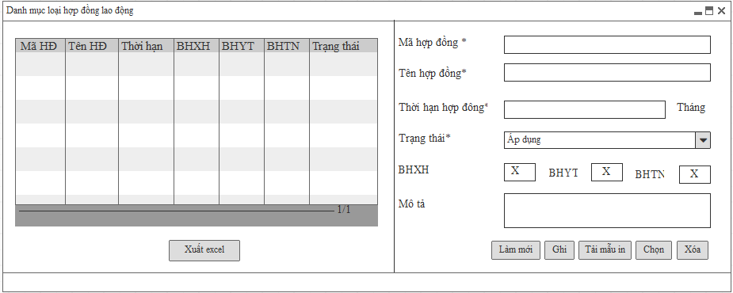

*Màn hình: Danh mục loại hợp đồng lao động*



*Màn hình: Tải mẫu in*

##### Danh mục các khoản hỗ trợ khác (phụ cấp)

###### Mối quan hệ giữa các chức năng



###### Mục đích, vai trò thực hiện, bước thực hiện

**Mục đích, ý nghĩa:**

* Khai báo danh sách các khoản hỗ trợ khác sử dụng để khai báo phụ cấp của nhân viên tại chức năng Quản lý các khoản hỗ trợ

**Vai trò thực hiện:**

* Đối tượng được quyền vào khai báo danh mục các khoản hỗ trợ khác (phụ cấp).

**Các bước thực hiện:**

1. **Bước 1:** Chọn chức năng: Hồ sơ nhân sự 🡪 Danh mục 🡪 Danh mục các khoản hỗ trợ khác (phụ cấp). Hệ thống mặc định hiển danh sách 10 bản ghi được tạo mới nhất tại lưới bên trái.
2. **Bước 2:** Người dùng thực hiện thao tác tại vùng nhập thông tin.
   1. Thông tin sau khi lưu vào hệ thống thành công sẽ hiển thị trên lưới dữ liệu.
   2. Người dùng thao tác tại các nút chức năng: Làm mới, Ghi, Chọn, Xóa, Xuất excel.

###### vTrường thông tin

***Vùng nhập thông tin:***

| **STT** | **Trường thông tin** | **Kiểu dữ liệu** | **Độ dài** | **Bắt buộc** | **Tham chiếu đến danh mục** | **Giá trị mặc định** | **Ghi chú** | **Đối tượng trên giao diện** |
| --- | --- | --- | --- | --- | --- | --- | --- | --- |
|  | Mã | Ký tự | 20 | Có |  |  | Tự sinh theo quy tắc: HTK + Số thứ tự tăng dần 3 chữ số | Textbox |
|  | Tên các khoản hỗ trợ | Ký tự | 255 | Có |  |  |  | Textbox |
|  | Số tiền | Số | 20 | Có |  |  |  | Textbox |
|  | Hình thức hưởng | Danh sách | 1 | Có |  |  | Có 2 trạng thái: + Theo tháng  + Theo công thực tế | Combobox |
|  | Trạng thái | Danh sách | 1 | Có |  | Áp dụng | Có 2 trạng thái: + Áp dụng + Ngừng áp dụng | Combobox |
|  | Mô tả | Ký tự | 1000 | Không |  |  |  | Textbox |

***Grid thông tin liệt kê:***

| STT | Trường thông tin | Ghi chú | Đối tượng trên giao diện |
| --- | --- | --- | --- |
| 1 | Mã | Hiển thị theo trường Mã | Grid |
| 2 | Tên các khoản hỗ trợ | Hiển thị theo trường Tên các khoản hỗ trợ | Grid |
| 3 | Số tiền | Hiển thị theo trường Số tiền | Grid |
| 4 | Hình thức hưởng | Hiển thị theo trường Hình thức hưởng | Grid |
| 5 | Trạng thái | Hiển thị theo trường Trạng thái | Grid |

* Là danh sách liệt kê các khoản hỗ trợ đã nhập vào hệ thống.
* Dữ liệu được sắp xếp theo dữ liệu được tạo gần nhất.
* Số lượng bản ghi trên 1 trang là: 10 bản ghi.

###### Thao tác chức năng

|  |  |  |
| --- | --- | --- |
| **STT** | **Nút chức năng** | **Mô tả** |
|  | Làm mới | Người dùng sử dụng chức năng này để refresh các thông tin đã nhập trên màn hình. |
|  | Ghi | Người dùng sử dụng chức năng này để Thêm/Sửa thông tin:   * Khi thêm mới: Chương trình sẽ lưu thông tin vào hệ thống * Khi sửa: Chương trình sẽ cập nhật thông tin thay đổi vào hệ thống. * Sau khi ấn nút [Ghi], chương trình thực hiện giữ lại thông tin dạng xem chi tiết. * Thông tin vừa nhập sẽ được hiển thị tại danh sách bên trái.   Khi ấn nút [Ghi], hệ thống thực hiện kiểm tra các thông tin đã nhập vào có hợp lệ không?   * Nếu các thông tin nhập vào hợp lệ 🡪 Chương trình hiển thị thông báo “Nhập thành công” và lưu thông tin vào hệ thống. * Nếu các thông tin nhập vào không hợp lệ:   + Bỏ trống trường dữ liệu bắt buộc: Chương trình hiển thị thông báo “Bạn phải nhập các trường bắt buộc trước khi ghi” và không thực hiện lưu vào hệ thống.  + Nhập sai kiểu dữ liệu: Chương trình hiển thị thông báo “Nhập không thành công” và không thực hiện lưu vào hệ thống.  + Nhập sai độ dài: Chương trình sẽ tự động cắt đến độ dài cho phép. |
|  | Xem chi tiết | Khi chọn vào một bản ghi trong lưới dữ liệu bên trái. Hệ thống sẽ hiển thị chi tiết thông tin sang vùng thông tin nhập để người dùng xem lại. |
|  | Chọn | Người dùng sử dụng năng này khi muốn thực hiện đóng màn hình hoặc lấy thông tin danh mục đang chọn sang làm dữ liệu nhập ở 1 màn hình khác đang gọi đến. |
|  | Xóa | Người dùng sử dụng chức năng này để chọn xóa 1 bản ghi danh mục.   * Khi xóa chương trình sẽ hiển thị ra thông báo “Bạn muốn xóa bản ghi không?” và 2 nút [Có], [Không].   + Chọn [Có]: Thì thực hiện xóa bản ghi trên lưới  + Chọn [Không]: Không xóa bản ghi trên lưới   * Chỉ xóa được bản ghi chưa sử dụng ở chức năng Quản lý các khoản hỗ trợ. |
|  | Xuất excel | Người dùng sử dụng chức năng này để xuất file excel danh mục đã khai báo trong hệ thống. |

###### Màn hình

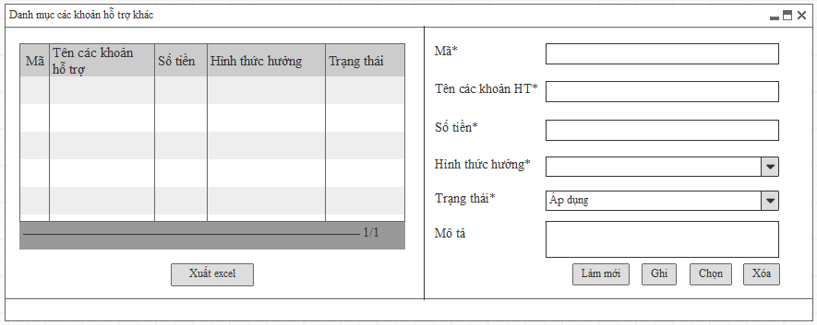

*Màn hình: Danh mục các khoản hỗ trợ khác (Phụ cấp)*

##### Danh mục phúc lợi

###### Mối quan hệ giữa các chức năng



###### Mục đích, vai trò thực hiện, bước thực hiện

**Mục đích, ý nghĩa:**

* Khai báo danh sách các loại phúc lợi và điều kiện hưởng của từng loại phúc lợi trên hệ thống

**Vai trò thực hiện:**

* Đối tượng được quyền vào khai báo danh mục phúc lợi.

**Các bước thực hiện:**

1. **Bước 1:** Chọn chức năng: Hồ sơ nhân sự 🡪 Danh mục 🡪 Danh mục phúc lợi. Hệ thống mặc định hiển danh sách 10 bản ghi được tạo mới nhất tại lưới bên trái.
2. **Bước 2:** Người dùng thực hiện thao tác tại vùng nhập thông tin.
   1. Thông tin sau khi lưu vào hệ thống thành công sẽ hiển thị trên lưới dữ liệu.
   2. Người dùng thao tác tại các nút chức năng: Làm mới, Ghi, Chọn, Xóa, Xuất excel.

###### Trường thông tin

***Vùng nhập thông tin:***

| **STT** | **Trường thông tin** | **Kiểu dữ liệu** | **Độ dài** | **Bắt buộc** | **Tham chiếu đến danh mục** | **Giá trị mặc định** | **Ghi chú** | **Đối tượng trên giao diện** |
| --- | --- | --- | --- | --- | --- | --- | --- | --- |
|  | Mã phúc lợi | Ký tự | 20 | Có |  |  | Tự sinh theo quy tắc: PL + Số thứ tự tăng dần 3 chữ số | Textbox |
|  | Tên phúc lợi | Ký tự | 255 | Có |  |  |  | Textbox |
|  | Thâm niên | Số | 20 | Không |  |  | - Đơn vị tính: Theo tháng  - Thâm niên căn cứ theo Ngày vào công ty của CBNV | Textbox |
|  | Ngạch nghề nghiệp | Danh sách | 1 | Không | Danh mục ngạch nghề nghiệp |  |  | Combobox |
|  | Cấp bậc nghề nghiệp | Danh sách | 1 | Không | Danh mục cấp bậc nghề nghiệp |  | Cấp bậc nghề nghiệp load theo Ngạch nghề nghiệp | Combobox |
|  | Giới tính | Tích chọn | 1 | Không |  |  | - Hiển thị 2 giới tính: Nam, Nữ  - Cho phép tích chọn cả 2 giới tính | Checkbox |
|  | Loại hợp đồng | Tích chọn | 1 | Không | Danh mục loại hợp đồng lao động |  | - Hiển thị danh sách loại hợp đồng có trạng thái Áp dụng theo: Mã và Tên loại hợp đồng.  - Cho phép tích chọn nhiều loại hợp đồng | Checkbox |
|  | Tuổi con từ | Số | 20 | Không |  |  | Tuổi: căn cứ theo ngày sinh của con | Textbox |
|  | Tuổi con đến | Số | 20 | Không |  |  | Tuổi con đến >= Tuổi con từ | Textbox |
|  | Tuổi CBNV từ | Số | 20 | Không |  |  | Tuổi: căn cứ theo ngày sinh của CBNV | Textbox |
|  | Tuổi CBNV đến | Số | 20 | Không |  |  | Tuổi CBNV đến >= Tuổi CBNV từ | Textbox |
|  | Số tiền | Số | 20 | Có |  |  |  | Textbox |
|  | Ngày hiệu lực | Ngày tháng | 10 | Có |  |  | Định dạng: dd/mm/yyyy | Date time |
|  | Ngày hết hiệu lực | Ngày tháng | 10 | Không |  |  | - Định dạng: dd/mm/yyyy  - Ngày hết hiệu lực >= Ngày hiệu lực | Datetime |
|  | Tự động áp dụng | Tích chọn | 1 | Không |  |  | Nếu tích tự động áp dụng thì tại chức năng Quản lý phúc lợi tự động, khi tổng hợp hệ thống sẽ tự động hiển thị các CBNV thỏa mãn điều kiện hưởng phúc lợi trên lưới. | Checkbox |

***Grid thông tin liệt kê:***

| STT | Trường thông tin | Ghi chú | Đối tượng trên giao diện |
| --- | --- | --- | --- |
| 1 | Mã phúc lợi | Hiển thị theo trường Mã phúc lợi | Grid |
| 2 | Tên phúc lợi | Hiển thị theo trường Tên phúc lợi | Grid |
| 3 | Số tiền | Hiển thị theo trường Số tiền | Grid |
| 4 | Ngày hiệu lực | Hiển thị theo trường Ngày hiệu lực | Grid |

* Là danh sách liệt kê các loại phúc lợi đã nhập vào hệ thống.
* Dữ liệu được sắp xếp theo dữ liệu được tạo gần nhất.
* Số lượng bản ghi trên 1 trang là: 10 bản ghi.

**Mô tả nghiệp vụ:**

* Đối với loại phúc lợi không tích vào ô “Tự động áp dụng” sẽ được hiển thị khi khai báo phúc lợi cho CBNV tại chức năng Quản lý phúc lợi cá nhân.
* Đối với loại phúc lợi tích vào ô “Tự động áp dụng” sẽ được hiện thị tại chức năng Quản lý phúc lợi tự động khi tổng hợp.
* Thâm niên: Căn cứ theo ngày vào công ty của CBNV

+ Nếu ngày vào công ty <= ngày 15 của tháng 🡪 CBNV được tính thâm niên tại tháng đó.

+ Nếu ngày vào công ty sau ngày 15 của tháng 🡪 CBNV được tính thâm niên vào tháng sau.

* Tuổi con: Căn cứ theo ngày sinh của con.
* Tuổi CBNV: Căn cứ theo ngày sinh của CBNV.

VD: Ngày sinh 20/12/2017 thì hiểu tuổi bắt đầu được tính từ đầu tháng 12 là được 1 tháng.

###### Thao tác chức năng

|  |  |  |
| --- | --- | --- |
| **STT** | **Nút chức năng** | **Mô tả** |
|  | Làm mới | Người dùng sử dụng chức năng này để refresh các thông tin đã nhập trên màn hình. |
|  | Ghi | Người dùng sử dụng chức năng này để Thêm/Sửa thông tin:   * Khi thêm mới: Chương trình sẽ lưu thông tin vào hệ thống * Khi sửa: Chương trình sẽ cập nhật thông tin thay đổi vào hệ thống. * Sau khi ấn nút [Ghi], chương trình thực hiện giữ lại thông tin dạng xem chi tiết. * Thông tin vừa nhập sẽ được hiển thị tại danh sách bên trái.   Khi ấn nút [Ghi], hệ thống thực hiện kiểm tra các thông tin đã nhập vào có hợp lệ không?   * Nếu các thông tin nhập vào hợp lệ 🡪 Chương trình hiển thị thông báo “Nhập thành công” và lưu thông tin vào hệ thống. * Nếu các thông tin nhập vào không hợp lệ:   + Bỏ trống trường dữ liệu bắt buộc: Chương trình hiển thị thông báo “Bạn phải nhập các trường bắt buộc trước khi ghi” và không thực hiện lưu vào hệ thống.  + Nhập sai kiểu dữ liệu: Chương trình hiển thị thông báo “Nhập không thành công” và không thực hiện lưu vào hệ thống.  + Nhập sai độ dài: Chương trình sẽ tự động cắt đến độ dài cho phép. |
|  | Xem chi tiết | Khi chọn vào một bản ghi trong lưới dữ liệu bên trái. Hệ thống sẽ hiển thị chi tiết thông tin sang vùng thông tin nhập để người dùng xem lại. |
|  | Chọn | Người dùng sử dụng năng này khi muốn thực hiện đóng màn hình hoặc lấy thông tin danh mục đang chọn sang làm dữ liệu nhập ở 1 màn hình khác đang gọi đến. |
|  | Xóa | Người dùng sử dụng chức năng này để chọn xóa 1 bản ghi danh mục.   * Khi xóa chương trình sẽ hiển thị ra thông báo “Bạn muốn xóa bản ghi không?” và 2 nút [Có], [Không].   + Chọn [Có]: Thì thực hiện xóa bản ghi trên lưới  + Chọn [Không]: Không xóa bản ghi trên lưới   * Chỉ xóa được bản ghi chưa sử dụng ở chức năng Quản lý phúc lợi cá nhân và Quản lý phúc lợi tự động. |
|  | Xuất excel | Người dùng sử dụng chức năng này để xuất file excel danh mục đã khai báo trong hệ thống. |

###### Màn hình

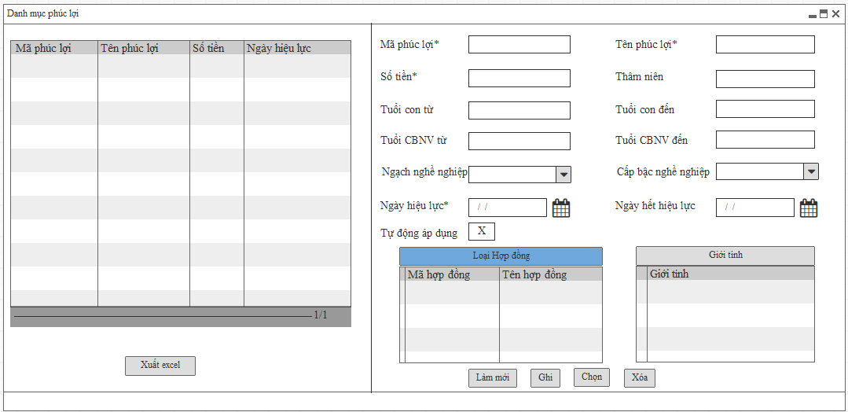

*Màn hình: Danh mục phúc lợi*

##### Danh mục hình thức khen thưởng

###### Mối quan hệ giữa các chức năng

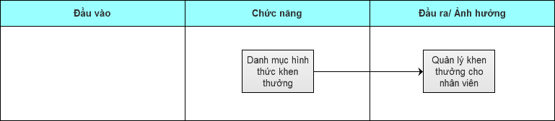

###### Mục đích, vai trò thực hiện, bước thực hiện

**Mục đích, ý nghĩa**

Tạo danh sách các hình thức khen thưởng

**Vai trò thực hiện**

Đối tượng được quyền vào thiết lập danh mục hình thức khen thường

**Các bước thực hiện**

**Bước 1:** Người sử dụng đăng nhập vào hệ thống, thực hiện thiết lập với các thông tin: mã khen thưởng, tên hình thức, trạng thái, mô tả.

**Bước 2:** Người dùng chọn Ghi để lưu lại thông tin đã nhập. Bậc lương thêm mới thành công sẽ hiển thị danh sách trên lưới và hiển thị ở trường thông tin “hình thức khen thưởng” ở chức năng quản lý khen thưởng.

**Bước 3:** Nguời dùng có thể thực hiện các chức năng Làm mới, Ghi, Chọn, Xóa, Xuất Excel, các chức năng hoạt động được mô tả ở dưới

###### Trường thông tin

| **STT** | **Trường thông tin** | **Kiểu dữ liệu** | **Độ dài** | **Bắt buộc** | **Tham chiếu đến danh mục** | **Giá trị mặc định** | **Ghi chú** | **Đối tượng trên giao diện** |
| --- | --- | --- | --- | --- | --- | --- | --- | --- |
| 1 | Mã khen thưởng | Ký tự | 20 | Có |  |  | Ký hiệu của mã khen thưởng  Tự sinh theo quy tắc: KT + số thứ tự tăng dần 3 chữ số | Textbox |
| 2 | Tên hình thức khen thưởng | Ký tự | 100 | Có |  |  | Tên hình thức khen thưởng | Textbox |
| 3 | Số tiền | Số | 15 | Không |  |  | Số tiền theo hình thức khen thưởng | Số |
| 4 | Ngày hiệu lực | Ngày tháng | 10 | Có |  |  | Ngày hiệu lực của hình thức khen thưởng | Dd/mm/yyyy |
| 5 | Trạng thái | Tích chọn |  | Không |  | Áp dụng | Áp dụng, Ngừng áp dụng | Drop down list |
| 6 | Mô tả | Ký tự | 1000 | Không |  |  | Mô tả thêm | Textbox |

###### Thao tác chức năng

| **Bước** | **Thao tác** | **Mô tả** |
| --- | --- | --- |
| 1 | Làm mới | Người dùng sử dụng chức năng này để refresh các thông tin đã nhập trên màn hình. |
| 2 | Ghi | Người dùng sử dụng chức năng này để Thêm/Sửa một đơn vị trong sơ đồ tổ chức:   * Khi thêm mới: Chương trình sẽ lưu thông tin vào hệ thống và thông báo “Nhập thành công” * Khi sửa: Chương trình sẽ cập nhật thông tin thay đổi vào hệ thống và thông báo “Sửa thành công” * Sau khi ấn nút [Ghi], chương trình thực hiện giữ lại thông tin dạng xem chi tiết. * Thông tin vừa nhập sẽ được hiển thị tại danh sách bên trái.   Khi ấn nút [Ghi], hệ thống thực hiện kiểm tra các thông tin đã nhập vào có hợp lệ không?   * Nếu các thông tin nhập vào hợp lệ 🡪 Lưu thông tin vào hệ thống và thông báo “Nhập thành công” * Nếu các thông tin nhập vào không hợp lệ (Trường dữ liệu bắt buộc, kiểu dữ liệu, độ dài) 🡪 Hiển thị thông báo lỗi và không thực hiện lưu thông tin đã nhập vào hệ thống. * TH1: Thêm mới phúc lợi có Mã phúc lợi đã tồn tại -> hệ thống đưa ra cảnh báo “Mã phúc lợi đã tồn tại, yêu cầu nhập lại” * TH2: Mã phúc lợi = NULL -> khi nhấn nút “Lưu” hệ thống sẽ hiển thị thông báo “Bạn phải nhập các trường bắt buộc trước khi Lưu”. |
| 3 | Chọn | Người dùng sử dụng năng này khi muốn thực hiện đóng màn hình hoặc lấy thông tin danh mục đang chọn sang làm dữ liệu nhập ở 1 màn hình khác đang gọi đến |
| 4 | Xóa | Người dùng sử dụng chức năng này để chọn một bản ghi và xóa bản ghi.  Chỉ xóa được bản ghi khi chưa sử dụng ở các form: hồ sơ nhân viên, quyết định, hợp đồng lao động  Khi xóa, hệ thống hiển thị thông báo “Bạn muốn xóa bản ghi không?”   * Hệ thống hiển thị “Có”, “Không”. * Nếu chọn “Có” thì xóa bản ghi * Chọn “Không” thì không xóa bản ghi |
| 5 | Xuất excel | Người dùng sử dụng chức năng này để xuất ra file excel danh sách ngạch lương |

###### Màn hình

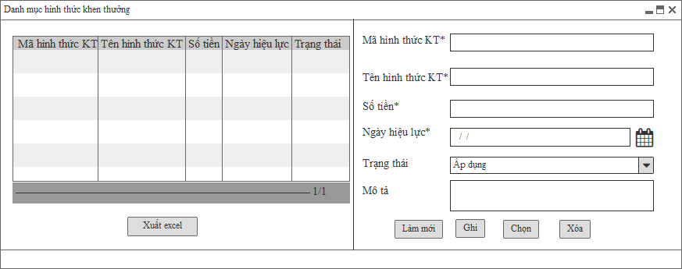

##### Danh mục hình thức kỷ luật

###### Mối quan hệ giữa các chức năng

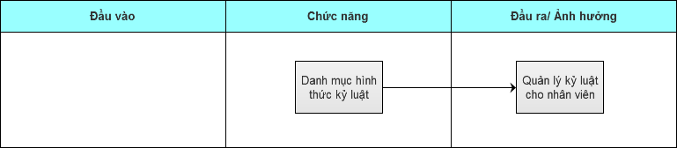

###### Mục đích, vai trò thực hiện, bước thực hiện

**Mục đích, ý nghĩa**

Tạo danh sách các hình thức hình thức kỷ luật

**Vai trò thực hiện**

Đối tượng được quyền vào thiết lập danh mục hình thức kỷ luật

**Các bước thực hiện**

**Bước 1:** Người sử dụng đăng nhập vào hệ thống, thực hiện thiết lập với các thông tin: mã kỷ luật., tên hình thức, trạng thái, mô tả.

**Bước 2:** Người dùng chọn Ghi để lưu lại thông tin đã nhập. Bậc lương thêm mới thành công sẽ hiển thị danh sách trên lưới và hiển thị ở trường thông tin “hình thức kỷ luật.” ở chức năng quản lý kỷ luật.

**Bước 3:** Nguời dùng có thể thực hiện các chức năng Làm mới, Ghi, Lấy mẫu Excel, Nhập từ Excel, Chọn, Xóa, Xuất Excel, các chức năng hoạt động được mô tả ở dưới

###### Trường thông tin

| **STT** | **Trường thông tin** | **Kiểu dữ liệu** | **Độ dài** | **Bắt buộc** | **Tham chiếu đến danh mục** | **Giá trị mặc định** | **Ghi chú** | **Đối tượng trên giao diện** |
| --- | --- | --- | --- | --- | --- | --- | --- | --- |
| 1 | Mã kỷ luật | Ký tự | 20 | Có |  |  | Ký hiệu của mã kỷ luật  Tự sinh theo quy tắc: KL + số thứ tự tăng dần 3 chữ số | Textbox |
| 2 | Tên hình thức kỷ luật | Ký tự | 100 | Có |  |  | Tên hình thức kỷ luật | Textbox |
| 3 | Số tiền trừ thưởng đánh giá | Số | 15 | Không |  |  | Số tiền trừ thưởng đánh giá | Số |
| 4 | Ngày hiệu lực | Ngày tháng | 10 | Có |  |  | Ngày hiệu lực | Dd/mm/yyyy |
| 5 | Trạng thái | Tích chọn |  | Không |  | Áp dụng | Áp dụng, Ngừng áp dụng | Drop down list |
| 6 | Mô tả | Ký tự | 1000 | Không |  |  | Mô tả thêm | Textbox |

###### Thao tác chức năng

| **Bước** | **Thao tác** | **Mô tả** |
| --- | --- | --- |
| 1 | Làm mới | Người dùng sử dụng chức năng này để refresh các thông tin đã nhập trên màn hình. |
| 2 | Ghi | Người dùng sử dụng chức năng này để Thêm/Sửa một đơn vị trong sơ đồ tổ chức:   * Khi thêm mới: Chương trình sẽ lưu thông tin vào hệ thống và thông báo “Nhập thành công” * Khi sửa: Chương trình sẽ cập nhật thông tin thay đổi vào hệ thống và thông báo “Sửa thành công” * Sau khi ấn nút [Ghi], chương trình thực hiện giữ lại thông tin dạng xem chi tiết. * Thông tin vừa nhập sẽ được hiển thị tại danh sách bên trái.   Khi ấn nút [Ghi], hệ thống thực hiện kiểm tra các thông tin đã nhập vào có hợp lệ không?   * Nếu các thông tin nhập vào hợp lệ 🡪 Lưu thông tin vào hệ thống và thông báo “Nhập thành công” * Nếu các thông tin nhập vào không hợp lệ (Trường dữ liệu bắt buộc, kiểu dữ liệu, độ dài) 🡪 Hiển thị thông báo lỗi và không thực hiện lưu thông tin đã nhập vào hệ thống. |
| 3 | Chọn | Người dùng sử dụng năng này khi muốn thực hiện đóng màn hình hoặc lấy thông tin danh mục đang chọn sang làm dữ liệu nhập ở 1 màn hình khác đang gọi đến |
| 4 | Xóa | Người dùng sử dụng chức năng này để chọn một bản ghi và xóa bản ghi.  Chỉ xóa được bản ghi khi chưa sử dụng ở các form: hồ sơ nhân viên, quyết định, hợp đồng lao động  Khi xóa, hệ thống hiển thị thông báo “Bạn muốn xóa bản ghi không?”   * Hệ thống hiển thị “Có”, “Không”. * Nếu chọn “Có” thì xóa bản ghi * Chọn “Không” thì không xóa bản ghi |
| 5 | Xuất excel | Người dùng sử dụng chức năng này để xuất ra file excel danh sách ngạch lương |

###### Màn hình

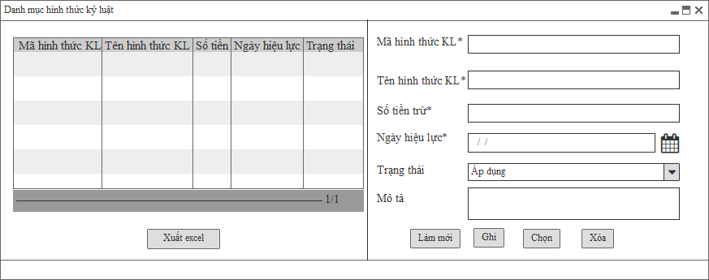

##### Danh mục quốc gia, tỉnh/thành phố, quận huyện, xã phường

###### Mối quan hệ giữa các chức năng

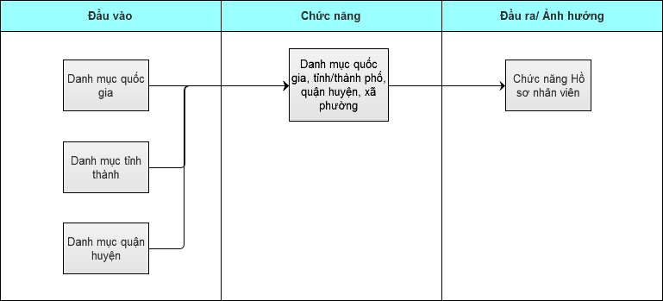

###### Mục đích, vai trò thực hiện, bước thực hiện

**Mục đích, ý nghĩa**

Tính năng này cho phép thêm mới, sửa, xóa, kích hoạt sử dụng hoặc ẩn quốc gia, tỉnh/thành phố, quận/huyện.

Hệ thống hỗ trợ người dùng khai báo các danh mục Quốc gia, Tỉnh/Thành Phố, Quận/Huyện, Xã/Phường.

Người dùng khai báo danh mục này theo hình thức phân cấp như sau:

* Danh mục Xã/Phường là cấp nhỏ nhất: mỗi đơn vị Xã/Phường sẽ trực thuộc một Quận/Huyện.
* Danh mục Quận/Huyện được khai báo trực thuộc cấp Tỉnh/Thành phố.
* Danh mục Tỉnh/Thành phố được khai báo thuộc Quốc gia.
* Danh mục Quốc gia.

**Vai trò thực hiện**

Đối tượng được quyền vào thiết lập danh mục quốc gia, tỉnh/thành phố, quận huyện, xã phường

**Các bước thực hiện**

**Bước 1:** Người sử dụng đăng nhập vào hệ thống, thực hiện thiết lập với các thông tin: danh mục quốc gia, tỉnh/thành phố, quận huyện, xã phường.

**Bước 2:** Người dùng chọn Ghi để lưu lại thông tin đã nhập. Thêm mới thành công danh mục quốc gia, tỉnh/thành phố, quận huyện, xã/phường. Các danh mục này được sử dụng khi khai báo thông tin hồ sơ nhân viên.

**Bước 3:** Nguời dùng có thể thực hiện các chức năng Làm mới, Ghi, Xóa, Xuất Excel, các chức năng hoạt động được mô tả ở dưới

###### Trường thông tin

| **STT** | **Trường thông tin** | **Kiểu dữ liệu** | **Độ dài** | **Bắt buộc** | **Tham chiếu đến danh mục** | **Giá trị mặc định** | **Ghi chú** | **Đối tượng trên giao diện** |
| --- | --- | --- | --- | --- | --- | --- | --- | --- |
| Danh mục quốc gia | | | | | | | | |
| 1 | Mã quốc gia | Ký tự | 20 | Có |  | Tự sinh theo: QG + số thứ tự tăng dần 3 chữ số | Mã hiệu quốc gia | Textbox |
| 2 | Tên quốc gia | Ký tự | 100 | Có |  |  | Tên quốc gia cần thiết lập | Textbox |
| 3 | Trạng thái | Tích chọn |  | Không |  | Áp dụng | Áp dụng/Ngừng áp dụng | Drop down list |
| 4 | Mô tả | Ký tự | 1000 | Không |  |  | Mô tả thêm | Textbox |
| Danh mục Tỉnh/ Thành phố | | | | | | | | |
| 1 | Quốc gia | Danh sách | 100 | Có | Tham chiếu từ danh mục quốc gia |  | Chọn một trong danh sách, hệ thống liệt kê các tham số đã được cấu hình, các tham số này tham chiếu từ danh mục quốc gia  Người dùng cũng có thể click vào Combobox và chọn [F1]: Mở màn hình danh mục quốc gia và cho phép chọn hoặc thêm mới 1 quốc gia.  + Được phép nhập nhanh theo mã | Combobox |
| 2 | Mã tỉnh/ thành phố | Ký tự | 20 | Có |  | Tự sinh theo: TT + số thứ tự tăng dần 3 chữ số | Mã tỉnh, thành phố | Textbox |
| 3 | Tên tỉnh/ thành phố | Ký tự | 100 | Không |  |  | Tên tỉnh, thành phố cần thiết lập | Textbox |
| 4 | Trạng thái | Tích chọn |  | Không |  | Áp dụng | Áp dụng/Ngừng áp dụng | Drop down list |
| 5 | Mô tả | Ký tự | 2000 | Không |  |  | Mô tả thêm | Textbox |
| Danh mục quận/ huyện | | | | | | | | |
| 1 | Quốc gia | Danh sách | 100 | Có | Tham chiếu từ danh mục quốc gia |  | Chọn một trong danh sách, hệ thống liệt kê các tham số đã được cấu hình, các tham số này tham chiếu từ danh mục quốc gia  Người dùng cũng có thể click vào Combobox và chọn [F1]: Mở màn hình danh mục quốc gia và cho phép chọn hoặc thêm mới 1 quốc gia.  + Được phép nhập nhanh theo mã | Combobox |
| 2 | Tỉnh/ thành phố | Danh sách | 100 | Có | Tham chiếu từ danh mục tỉnh thành |  | Chọn một trong danh sách, hệ thống liệt kê các tham số đã được cấu hình, các tham số này tham chiếu từ danh mục tỉnh thành  Người dùng cũng có thể click vào Combobox và chọn [F1]: Mở màn hình danh mục tỉnh thành và cho phép chọn hoặc thêm mới 1 tỉnh thành.  + Được phép nhập nhanh theo mã | Combobox |
| 3 | Mã Quận/Huyện | Ký tự | 20 | Có |  | Tự sinh theo: QG + số thứ tự tăng dần 3 chữ số | Mã tỉnh, thành phố | Textbox |
| 4 | Tên quận/huyện | Ký tự | 100 | Không |  |  | Tên quận/huyện của quận huyện | Textbox |
| 5 | Trạng thái | Tích chọn |  | Không |  | Áp dụng | Áp dụng/Ngừng áp dụng | Drop down list |
| 6 | Mô tả | Ký tự | 1000 | Không |  |  | Mô tả thêm | Textbox |
| Danh mục xã/ phường | | | | | | | | |
| 1 | Quốc gia | Danh sách | 100 | Có | Tham chiếu từ danh mục quốc gia |  | Chọn một trong danh sách, hệ thống liệt kê các tham số đã được cấu hình, các tham số này tham chiếu từ danh mục quốc gia  Người dùng cũng có thể click vào Combobox và chọn [F1]: Mở màn hình danh mục quốc gia và cho phép chọn hoặc thêm mới 1 quốc gia.  + Được phép nhập nhanh theo mã | Combobox |
| 2 | Tỉnh/ thành phố | Danh sách | 100 | Có | Tham chiếu từ danh mục tỉnh thành |  | Chọn một trong danh sách, hệ thống liệt kê các tham số đã được cấu hình, các tham số này tham chiếu từ danh mục tỉnh thành  Người dùng cũng có thể click vào Combobox và chọn [F1]: Mở màn hình danh mục tỉnh thành và cho phép chọn hoặc thêm mới 1 tỉnh thành.  + Được phép nhập nhanh theo mã | Combobox |
| 3 | Quận\ huyện | Danh sách | 100 | Có | Tham chiếu từ danh mục quận huyện |  | Chọn một trong danh sách, hệ thống liệt kê các tham số đã được cấu hình, các tham số này tham chiếu từ danh mục quận huyện  Người dùng cũng có thể click vào Combobox và chọn [F1]: Mở màn hình danh mục quận huyện và cho phép chọn hoặc thêm mới 1 quận huyện.  + Được phép nhập nhanh theo mã | Combobox |
| 4 | Mã Phường/Xã | Ký tự | 20 | Có |  | Tự sinh theo nguyên tắc: XP + số thứ tự tăng dần 3 chữ số | Mã Phường/Xã | Textbox |
| 5 | Tên xã phường | Ký tự | 100 | Có |  |  | Tên xã phường | Textbox |
| 6 | Trạng thái | Tích chọn |  | Không |  | Áp dụng | Áp dụng/Ngừng áp dụng | Drop down list |
| 7 | Mô tả | Ký tự | 1000 | Không |  |  | Mô tả thêm | Textbox |

###### Thao tác chức năng

| **Bước** | **Thao tác** | **Mô tả** |
| --- | --- | --- |
| 1 | Làm mới | Người dùng sử dụng chức năng này để refresh các thông tin đã nhập trên màn hình. |
| 2 | Ghi | Người dùng sử dụng chức năng này để Thêm/Sửa một đơn vị trong sơ đồ tổ chức:   * Khi thêm mới: Chương trình sẽ lưu thông tin vào hệ thống và thông báo “Nhập thành công” * Khi sửa: Chương trình sẽ cập nhật thông tin thay đổi vào hệ thống và thông báo “Sửa thành công” * Sau khi ấn nút [Ghi], chương trình thực hiện giữ lại thông tin dạng xem chi tiết. * Thông tin vừa nhập sẽ được hiển thị tại danh sách bên trái.   Khi ấn nút [Ghi], hệ thống thực hiện kiểm tra các thông tin đã nhập vào có hợp lệ không?   * Nếu các thông tin nhập vào hợp lệ 🡪 Lưu thông tin vào hệ thống và thông báo “Nhập thành công” * Nếu các thông tin nhập vào không hợp lệ (Trường dữ liệu bắt buộc, kiểu dữ liệu, độ dài) 🡪 Hiển thị thông báo lỗi và không thực hiện lưu thông tin đã nhập vào hệ thống. * TH1: Thêm mới Tỉnh/ Thành phố có Mã Tỉnh/Thành phố đã tồn tại -> hệ thống đưa ra cảnh báo “Mã tỉnh/thành phố đã tồn tại, yêu cầu nhập lại” * TH2: Mã quốc gia, tỉnh/thành phố = NULL -> khi nhấn nút “Lưu” hệ thống sẽ hiển thị thông báo “Bạn phải nhập các trường bắt buộc trước khi Lưu”. |
| 3 | Xóa | Người dùng sử dụng chức năng này để chọn một bản ghi và xóa bản ghi.  Chỉ xóa được bản ghi khi chưa sử dụng ở các form: hồ sơ nhân viên, quyết định, hợp đồng lao động  Khi xóa, hệ thống hiển thị thông báo “Bạn muốn xóa bản ghi không?”   * Hệ thống hiển thị “Có”, “Không”. * Nếu chọn “Có” thì xóa bản ghi * Chọn “Không” thì không xóa bản ghi |
| 4 | Xuất excel | Người dùng sử dụng chức năng này để xuất ra file excel danh sách ngạch lương |

###### Màn hình

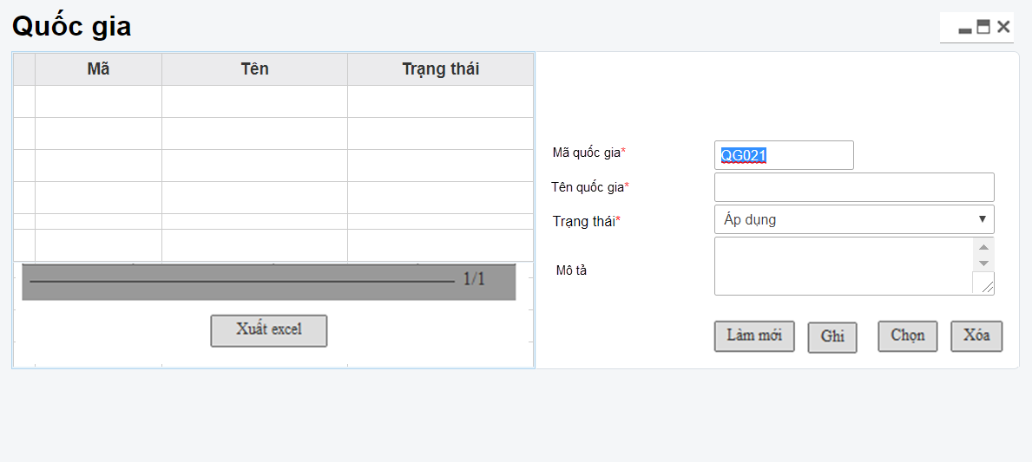

Màn hình quốc gia

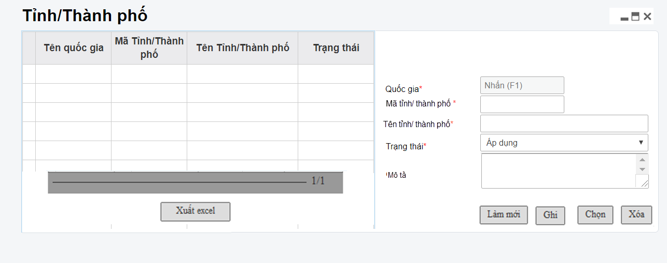

Màn hình tỉnh/ thành phố

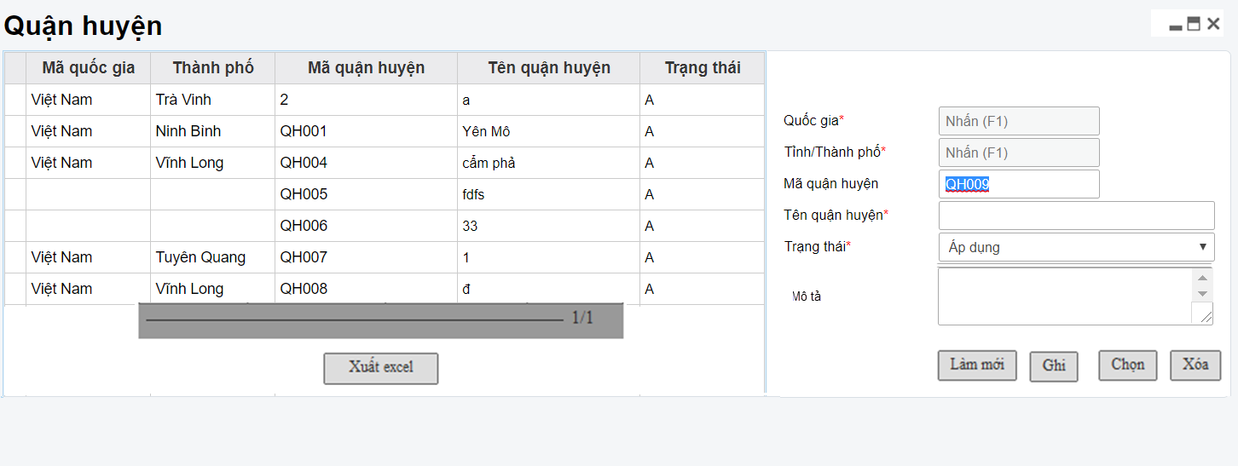

Màn hình Quận/ huyện

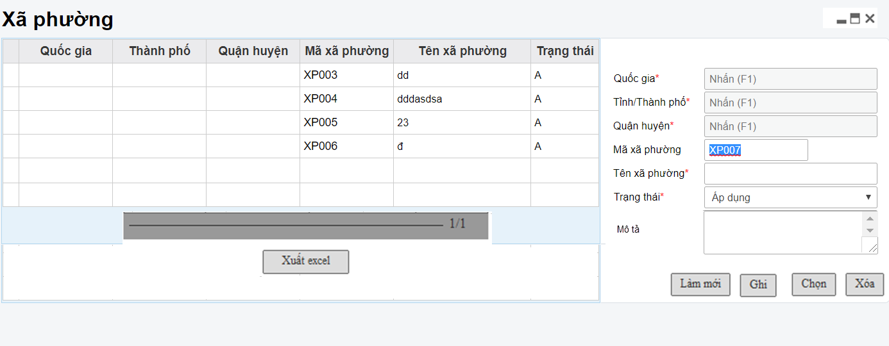

Màn hình Xã phường

##### Danh mục ngân hàng

###### Mối quan hệ giữa các chức năng

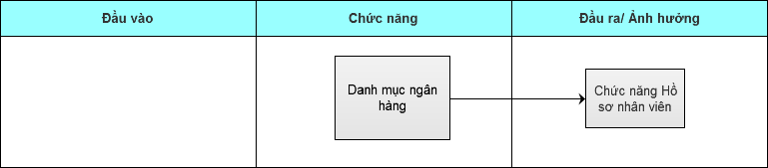

###### Mục đích, vai trò thực hiện, bước thực hiện

**Mục đích, ý nghĩa**

Tạo danh mục ngân hàng phục vụ cho chức năng nghiệp vụ nhập thông tin Hồ sơ nhân viên. Mã ngân hàng khi gắn với nhân viên sẽ sử dụng để khi tính lương xong trả lương cho nhân viên qua tài khoản

**Vai trò thực hiện**

Đối tượng được quyền vào thiết lập danh mục ngân hàng

**Các bước thực hiện**

**Bước 1:** Người sử dụng đăng nhập vào hệ thống, thực hiện thiết lập với các thông tin: Mã ngân hàng, Tên ngân hàng, Trạng thái, Mô tả.

**Bước 2:** Người dùng chọn Ghi để lưu lại thông tin đã nhập. Thêm mới thành công danh mục ngân hàng sử dụng cho khai báo thông tin hồ sơ nhân viên.

**Bước 3:** Người dùng có thể thực hiện các chức năng Làm mới, Ghi, Chọn, Xóa, Xuất Excel, các chức năng hoạt động được mô tả ở dưới

###### Trường thông tin

| **STT** | **Trường thông tin** | **Kiểu dữ liệu** | **Độ dài** | **Bắt buộc** | **Tham chiếu đến danh mục** | **Giá trị mặc định** | **Ghi chú** | **Đối tượng trên giao diện** |
| --- | --- | --- | --- | --- | --- | --- | --- | --- |
| 1 | Mã ngân hàng | Ký tự | 20 | Có |  | Tự sinh theo quy tắc: tên viết tắt + số thứ tự tăng dần 3 chữ số (ví dụ: NH001) | Ký hiệu của mã ngân hàng | Textbox |
| 2 | Tên ngân hàng | Ký tự | 100 | Có |  |  | Tên ngân hàng | Textbox |
| 3 | Trạng thái | Tích chọn |  | Có |  | Áp dụng | Trạng thái: Áp dụng, Ngừng áp dụng | Drop down list |
| 4 | Mô tả | Ký tự | 1000 | Không |  |  | Mô tả khác | Textbox |

###### Thao tác chức năng

| **Bước** | **Thao tác** | **Mô tả** |
| --- | --- | --- |
| 1 | Làm mới | Người dùng sử dụng chức năng này để refresh các thông tin đã nhập trên màn hình. |
| 2 | Ghi | Người dùng sử dụng chức năng này để Thêm/Sửa một đơn vị trong sơ đồ tổ chức:   * Khi thêm mới: Chương trình sẽ lưu thông tin vào hệ thống và thông báo “Nhập thành công” * Khi sửa: Chương trình sẽ cập nhật thông tin thay đổi vào hệ thống và thông báo “Sửa thành công” * Sau khi ấn nút [Ghi], chương trình thực hiện giữ lại thông tin dạng xem chi tiết. * Thông tin vừa nhập sẽ được hiển thị tại danh sách bên trái.   Khi ấn nút [Ghi], hệ thống thực hiện kiểm tra các thông tin đã nhập vào có hợp lệ không?   * Nếu các thông tin nhập vào hợp lệ 🡪 Lưu thông tin vào hệ thống và thông báo “Nhập thành công” * Nếu các thông tin nhập vào không hợp lệ (Trường dữ liệu bắt buộc, kiểu dữ liệu, độ dài) 🡪 Hiển thị thông báo lỗi và không thực hiện lưu thông tin đã nhập vào hệ thống. * TH1: Thêm mới Ngân hàng có Mã ngân hàng đã tồn tại -> hệ thống đưa ra cảnh báo “Mã ngân hàng đã tồn tại, yêu cầu nhập lại” * TH2: Mã ngân hàng = NULL -> khi nhấn nút “Lưu” hệ thống sẽ hiển thị thông báo “Bạn phải nhập các trường bắt buộc trước khi Lưu”. |
| 3 | Chọn | Người dùng sử dụng năng này khi muốn thực hiện đóng màn hình hoặc lấy thông tin danh mục đang chọn sang làm dữ liệu nhập ở 1 màn hình khác đang gọi đến |
| 4 | Xóa | Người dùng sử dụng chức năng này để chọn một bản ghi và xóa bản ghi.  Chỉ xóa được bản ghi khi chưa sử dụng ở các form: hồ sơ nhân viên, quyết định, hợp đồng lao động  Khi xóa, hệ thống hiển thị thông báo “Bạn muốn xóa bản ghi không?”   * Hệ thống hiển thị “Có”, “Không”. * Nếu chọn “Có” thì xóa bản ghi * Chọn “Không” thì không xóa bản ghi |
| 5 | Xuất excel | Người dùng sử dụng chức năng này để xuất ra file excel danh sách ngạch lương |

###### Màn hình

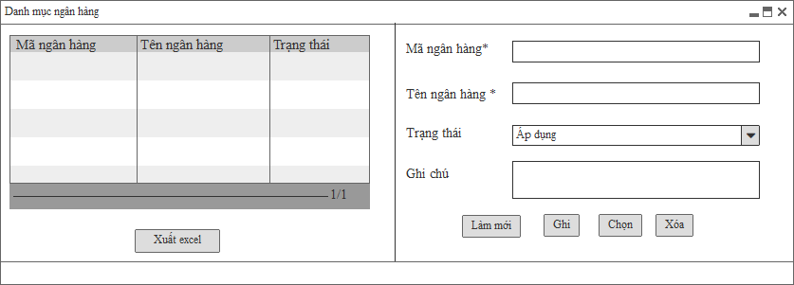

##### Danh mục chi nhánh ngân hàng

###### Mối quan hệ giữa các chức năng

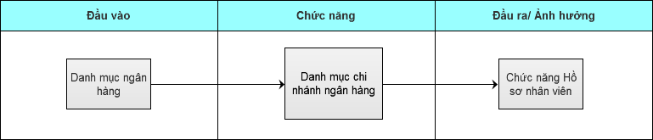

###### Mục đích, vai trò thực hiện, bước thực hiện

**Mục đích, ý nghĩa**

Tạo danh mục ngân hàng phục vụ cho chức năng nghiệp vụ nhập thông tin Hồ sơ nhân viên. Chi nhánh ngân hàng theo ngân hàng khi gắn với nhân viên sẽ sử dụng để khi tính lương xong trả lương cho nhân viên qua tài khoản

**Vai trò thực hiện**

Đối tượng được quyền vào thiết lập danh mục chi nhánh ngân hàng

**Các bước thực hiện**

**Bước 1:** Người sử dụng đăng nhập vào hệ thống, thực hiện thiết lập với các thông tin: Ngân hàng, Mã chi nhánh ngân hàng, Tên chi nhánh ngân hàng, Trạng thái, Mô tả.

**Bước 2:** Người dùng chọn Ghi để lưu lại thông tin đã nhập. Thêm mới thành công danh mục chi nhánh ngân hàng sử dụng cho khai báo thông tin ngân hàng và hồ sơ nhân viên.

**Bước 3:** Người dùng có thể thực hiện các chức năng Làm mới, Ghi, Chọn, Xóa, Xuất Excel, các chức năng hoạt động được mô tả ở dưới

###### Trường thông tin

| **STT** | **Trường thông tin** | **Kiểu dữ liệu** | **Độ dài** | **Bắt buộc** | **Tham chiếu đến danh mục** | **Giá trị mặc định** | **Ghi chú** | **Đối tượng trên giao diện** |
| --- | --- | --- | --- | --- | --- | --- | --- | --- |
| 1 | Ngân hàng | Danh sách |  | Có | Danh mục ngân hàng |  | Chọn một trong danh sách, hệ thống liệt kê các tham số đã được cấu hình, các tham số này tham chiếu từ danh mục ngân hàng  Người dùng cũng có thể click vào Combobox và chọn [F1]: Mở màn hình danh mục ngân hàng và cho phép chọn hoặc thêm mới 1 ngân hàng.  + Được phép nhập nhanh theo mã | Textbox |
| 2 | Mã chi nhánh ngân hàng | Ký tự | 20 | Có |  | Tự sinh theo quy tắc: CNNH + số thứ tự tăng dần 3 chữ số | Ký hiệu của mã chi nhánh ngân hàng | Textbox |
| 3 | Tên chi nhánh ngân hàng | Ký tự | 100 | Có |  |  | Tên chi nhánh ngân hàng | Drop down list |
| 4 | Trạng thái | Tích chọn |  | Có |  | Áp dụng | Trạng thái: Áp dụng, Ngừng áp dụng | Textbox |
| 5 | Mô tả | Ký tự | 1000 | Không |  |  | Mô tả khác |  |

###### Thao tác chức năng

| **Bước** | **Thao tác** | **Mô tả** |
| --- | --- | --- |
| 1 | Làm mới | Người dùng sử dụng chức năng này để refresh các thông tin đã nhập trên màn hình. |
| 2 | Ghi | Người dùng sử dụng chức năng này để Thêm/Sửa một đơn vị trong sơ đồ tổ chức:   * Khi thêm mới: Chương trình sẽ lưu thông tin vào hệ thống và thông báo “Nhập thành công” * Khi sửa: Chương trình sẽ cập nhật thông tin thay đổi vào hệ thống và thông báo “Sửa thành công” * Sau khi ấn nút [Ghi], chương trình thực hiện giữ lại thông tin dạng xem chi tiết. * Thông tin vừa nhập sẽ được hiển thị tại danh sách bên trái.   Khi ấn nút [Ghi], hệ thống thực hiện kiểm tra các thông tin đã nhập vào có hợp lệ không?   * Nếu các thông tin nhập vào hợp lệ 🡪 Lưu thông tin vào hệ thống và thông báo “Nhập thành công” * Nếu các thông tin nhập vào không hợp lệ (Trường dữ liệu bắt buộc, kiểu dữ liệu, độ dài) 🡪 Hiển thị thông báo lỗi và không thực hiện lưu thông tin đã nhập vào hệ thống. |
| 3 | Chọn | Người dùng sử dụng năng này khi muốn thực hiện đóng màn hình hoặc lấy thông tin danh mục đang chọn sang làm dữ liệu nhập ở 1 màn hình khác đang gọi đến |
| 4 | Xóa | Người dùng sử dụng chức năng này để chọn một bản ghi và xóa bản ghi.  Chỉ xóa được bản ghi khi chưa sử dụng ở các form: hồ sơ nhân viên, quyết định, hợp đồng lao động  Khi xóa, hệ thống hiển thị thông báo “Bạn muốn xóa bản ghi không?”   * Hệ thống hiển thị “Có”, “Không”. * Nếu chọn “Có” thì xóa bản ghi * Chọn “Không” thì không xóa bản ghi |
| 5 | Xuất excel | Người dùng sử dụng chức năng này để xuất ra file excel danh sách ngạch lương |

###### Màn hình

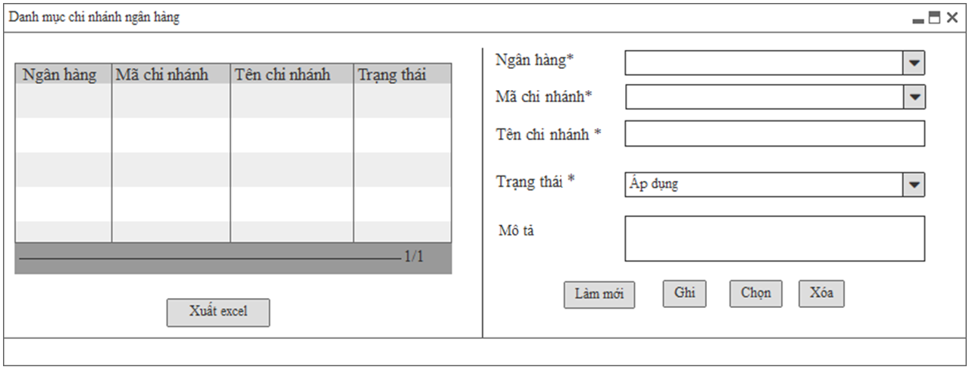

##### Danh mục Tài sản cấp phát

###### Mối quan hệ giữa các chức năng

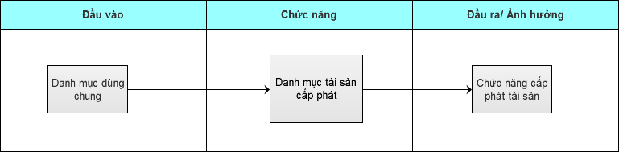

###### Mục đích, vai trò thực hiện, bước thực hiện

**Mục đích, ý nghĩa**

Thiết lập các loại tài sản áp dụng cho chức năng quản lý cấp phát tài sản

**Vai trò thực hiện**

Đối tượng được quyền vào thiết lập danh mục tài sản cấp phát

**Các bước thực hiện**

**Bước 1:** Người sử dụng đăng nhập vào hệ thống, thực hiện thiết lập với các thông tin: Mã tài sản, Tên tài sản, Nhóm tài sản, Số tiền, Trạng thái, Mô tả.

**Bước 2:** Người dùng chọn Ghi để lưu lại thông tin đã nhập. Thêm mới thành công danh mục cấp phát tài sản sử dụng cho chức năng cấp phát tài sản.

**Bước 3:** Người dùng có thể thực hiện các chức năng Làm mới, Ghi, Chọn, Xóa, Xuất Excel, các chức năng hoạt động được mô tả ở dưới

###### Trường thông tin

| **STT** | **Trường thông tin** | **Kiểu dữ liệu** | **Độ dài** | **Bắt buộc** | **Tham chiếu đến danh mục** | **Giá trị mặc định** | **Ghi chú** | **Đối tượng trên giao diện** |
| --- | --- | --- | --- | --- | --- | --- | --- | --- |
| 1 | Mã tài sản | Ký tự | 20 | Có |  | Tự sinh theo quy tắc: TS + số thứ tự tăng dần 3 chữ số | Ký hiệu của mã tài sản | Textbox |
| 2 | Tên tài sản | Ký tự | 100 | Có |  |  | Tên tài sản | Textbox |
| 3 | Nhóm tài sản | Danh sách |  | Có | Danh mục chung |  | Chọn một trong danh sách, hệ thống liệt kê các tham số đã được cấu hình, các tham số này tham chiếu từ danh mục chung  Người dùng cũng có thể click vào Combobox và chọn [F1]: Mở màn hình danh mục chung và cho phép chọn hoặc thêm mới 1 Danh mục chung.  + Được phép nhập nhanh theo mã | Drop down list |
| 4 | Số tiền | Số | 15 | Có |  |  | Giá trị của tài sản | Textbox |
| 5 | Trạng thái | Tích chọn |  | Có |  | Áp dụng | Trạng thái: Áp dụng và không áp dụng tài sản |  |
| 6 | Mô tả | Ký tự | 1000 | Không |  |  | Mô tả thêm |  |

###### Thao tác chức năng

| **Bước** | **Thao tác** | **Mô tả** |
| --- | --- | --- |
| 1 | Làm mới | Người dùng sử dụng chức năng này để refresh các thông tin đã nhập trên màn hình. |
| 2 | Ghi | Người dùng sử dụng chức năng này để Thêm/Sửa một đơn vị trong sơ đồ tổ chức:   * Khi thêm mới: Chương trình sẽ lưu thông tin vào hệ thống và thông báo “Nhập thành công” * Khi sửa: Chương trình sẽ cập nhật thông tin thay đổi vào hệ thống và thông báo “Sửa thành công” * Sau khi ấn nút [Ghi], chương trình thực hiện giữ lại thông tin dạng xem chi tiết. * Thông tin vừa nhập sẽ được hiển thị tại danh sách bên trái.   Khi ấn nút [Ghi], hệ thống thực hiện kiểm tra các thông tin đã nhập vào có hợp lệ không?   * Nếu các thông tin nhập vào hợp lệ 🡪 Lưu thông tin vào hệ thống và thông báo “Nhập thành công” * Nếu các thông tin nhập vào không hợp lệ (Trường dữ liệu bắt buộc, kiểu dữ liệu, độ dài) 🡪 Hiển thị thông báo lỗi và không thực hiện lưu thông tin đã nhập vào hệ thống. * TH1: Thêm mới tài sản cấp phát có mã tài sản đã tồn tại -> hệ thống đưa ra cảnh báo “Mã tài sản đã tồn tại, yêu cầu nhập lại” * TH2: Mã tài sản = NULL -> khi nhấn nút “Lưu” hệ thống sẽ hiển thị thông báo “Bạn phải nhập các trường bắt buộc trước khi Lưu”. |
| 3 | Chọn | Người dùng sử dụng năng này khi muốn thực hiện đóng màn hình hoặc lấy thông tin danh mục đang chọn sang làm dữ liệu nhập ở 1 màn hình khác đang gọi đến |
| 4 | Xóa | Người dùng sử dụng chức năng này để chọn một bản ghi và xóa bản ghi.  Chỉ xóa được bản ghi khi chưa sử dụng ở các form: hồ sơ nhân viên, quyết định, hợp đồng lao động  Khi xóa, hệ thống hiển thị thông báo “Bạn muốn xóa bản ghi không?”   * Hệ thống hiển thị “Có”, “Không”. * Nếu chọn “Có” thì xóa bản ghi * Chọn “Không” thì không xóa bản ghi |
| 5 | Xuất excel | Người dùng sử dụng chức năng này để xuất ra file excel danh sách ngạch lương |

###### Màn hình

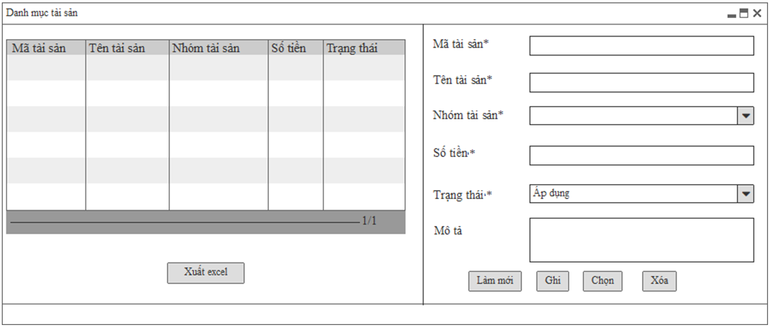

##### Danh mục túi hồ sơ

###### Mối quan hệ giữa các chức năng

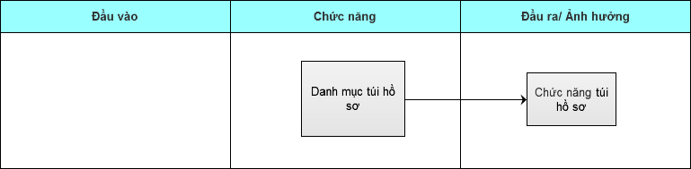

###### Mục đích, vai trò thực hiện, bước thực hiện

**Mục đích, ý nghĩa**

Thiết lập các loại giấy tờ cần quản lý của CBNV

**Vai trò thực hiện**

Đối tượng được quyền vào thiết lập danh mục túi hồ sơ

**Các bước thực hiện**

**Bước 1:** Người sử dụng đăng nhập vào hệ thống, thực hiện thiết lập với các thông tin: Mã hồ sơ, Tên hồ sơ, Trạng thái.

**Bước 2:** Người dùng chọn Ghi để lưu lại thông tin đã nhập. Thêm mới thành công danh mục giấy tờ cần quản lý của CBNV sử dụng cho chức năng Túi hồ sơ.

**Bước 3:** Người dùng có thể thực hiện các chức năng Làm mới, Ghi, Chọn, Xóa, Xuất Excel, các chức năng hoạt động được mô tả ở dưới

###### Trường thông tin

| **STT** | **Trường thông tin** | **Kiểu dữ liệu** | **Độ dài** | **Bắt buộc** | **Tham chiếu đến danh mục** | **Giá trị mặc định** | **Ghi chú** | **Đối tượng trên giao diện** |
| --- | --- | --- | --- | --- | --- | --- | --- | --- |
| 1 | Mã hồ sơ | Ký tự | 20 | Có |  |  | Ký hiệu của mã hồ sơ | Textbox |
| 2 | Tên hồ sơ | Ký tự | 100 | Có |  |  | Tên hồ sơ | Textbox |
| 3 | Trạng thái | Tích chọn |  | Có |  | Áp dụng | Trạng thái: Áp dụng và không áp dụng | Drop down list |

###### Thao tác chức năng

| **Bước** | **Thao tác** | **Mô tả** |
| --- | --- | --- |
| 1 | Làm mới | Người dùng sử dụng chức năng này để refresh các thông tin đã nhập trên màn hình. |
| 2 | Ghi | Người dùng sử dụng chức năng này để Thêm/Sửa một đơn vị trong sơ đồ tổ chức:   * Khi thêm mới: Chương trình sẽ lưu thông tin vào hệ thống và thông báo “Nhập thành công” * Khi sửa: Chương trình sẽ cập nhật thông tin thay đổi vào hệ thống và thông báo “Sửa thành công” * Sau khi ấn nút [Ghi], chương trình thực hiện giữ lại thông tin dạng xem chi tiết. * Thông tin vừa nhập sẽ được hiển thị tại danh sách bên trái.   Khi ấn nút [Ghi], hệ thống thực hiện kiểm tra các thông tin đã nhập vào có hợp lệ không?   * Nếu các thông tin nhập vào hợp lệ 🡪 Lưu thông tin vào hệ thống và thông báo “Nhập thành công” * Nếu các thông tin nhập vào không hợp lệ (Trường dữ liệu bắt buộc, kiểu dữ liệu, độ dài) 🡪 Hiển thị thông báo lỗi và không thực hiện lưu thông tin đã nhập vào hệ thống. |
| 3 | Chọn | Người dùng sử dụng năng này khi muốn thực hiện đóng màn hình hoặc lấy thông tin danh mục đang chọn sang làm dữ liệu nhập ở 1 màn hình khác đang gọi đến |
| 4 | Xóa | Người dùng sử dụng chức năng này để chọn một bản ghi và xóa bản ghi.  Chỉ xóa được bản ghi khi chưa sử dụng ở các form: hồ sơ nhân viên, quyết định, hợp đồng lao động  Khi xóa, hệ thống hiển thị thông báo “Bạn muốn xóa bản ghi không?”   * Hệ thống hiển thị “Có”, “Không”. * Nếu chọn “Có” thì xóa bản ghi * Chọn “Không” thì không xóa bản ghi |
| 5 | Xuất excel | Người dùng sử dụng chức năng này để xuất ra file excel danh sách ngạch lương |

###### Màn hình

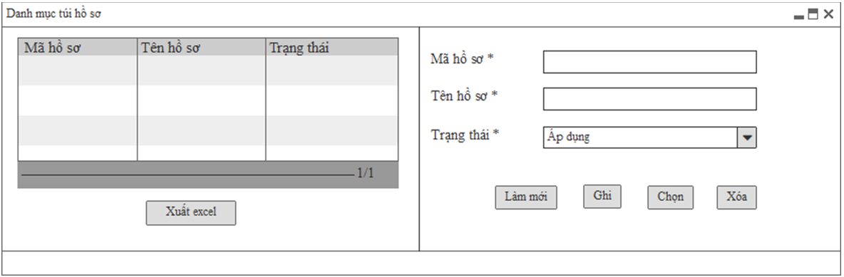

##### Danh mục tên trường

###### Mối quan hệ giữa các chức năng

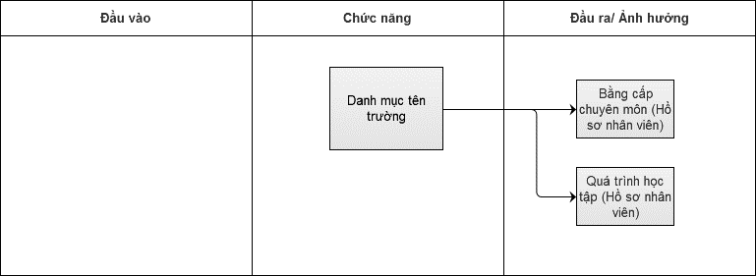

###### Mục đích, vai trò thực hiện, bước thực hiện

**Mục đích, ý nghĩa**

Thiết lập danh mục các trường đào tạo

**Vai trò thực hiện**

Đối tượng được quyền vào thiết lập danh mục tên trường

**Các bước thực hiện**

**Bước 1:** Người sử dụng đăng nhập vào hệ thống, thực hiện thiết lập với các thông tin: Mã trường, Tên trường, Trạng thái, Mô tả.

**Bước 2:** Người dùng chọn Ghi để lưu lại thông tin đã nhập. Thêm mới thành công danh mục trường đào tạo.

**Bước 3:** Người dùng có thể thực hiện các chức năng Làm mới, Ghi, Lấy mẫu excel, Nhập từ excel, Chọn, Xóa, Xuất Excel, các chức năng hoạt động được mô tả ở dưới

###### Trường thông tin

| **STT** | **Trường thông tin** | **Kiểu dữ liệu** | **Độ dài** | **Bắt buộc** | **Tham chiếu đến danh mục** | **Giá trị mặc định** | **Ghi chú** | **Đối tượng trên giao diện** |
| --- | --- | --- | --- | --- | --- | --- | --- | --- |
| 1 | Mã trường | Ký tự | 20 | Có |  |  | Ký hiệu trường | Textbox |
| 2 | Tên trường | Ký tự | 100 | Có |  |  | Tên trường | Textbox |
| 3 | Trạng thái | Tích chọn |  | Có |  | Áp dụng | Trạng thái: Áp dụng và không áp dụng | Drop down list |
| 4 | Mô tả | Ký tự | 1000 | Không |  |  | Mô tả thêm | Textbox |

###### Thao tác chức năng

| **Bước** | **Thao tác** | **Mô tả** |
| --- | --- | --- |
| 1 | Làm mới | Người dùng sử dụng chức năng này để refresh các thông tin đã nhập trên màn hình. |
| 2 | Ghi | Người dùng sử dụng chức năng này để Thêm/Sửa một đơn vị trong sơ đồ tổ chức:   * Khi thêm mới: Chương trình sẽ lưu thông tin vào hệ thống và thông báo “Nhập thành công” * Khi sửa: Chương trình sẽ cập nhật thông tin thay đổi vào hệ thống và thông báo “Sửa thành công” * Sau khi ấn nút [Ghi], chương trình thực hiện giữ lại thông tin dạng xem chi tiết. * Thông tin vừa nhập sẽ được hiển thị tại danh sách bên trái.   Khi ấn nút [Ghi], hệ thống thực hiện kiểm tra các thông tin đã nhập vào có hợp lệ không?   * Nếu các thông tin nhập vào hợp lệ 🡪 Lưu thông tin vào hệ thống và thông báo “Nhập thành công” * Nếu các thông tin nhập vào không hợp lệ (Trường dữ liệu bắt buộc, kiểu dữ liệu, độ dài) 🡪 Hiển thị thông báo lỗi và không thực hiện lưu thông tin đã nhập vào hệ thống. * TH1: Thêm mới mã trường đào tạo đã tồn tại -> hệ thống đưa ra cảnh báo “Mã trường đã tồn tại, yêu cầu nhập lại” * TH2: Mã tài sản = NULL -> khi nhấn nút “Lưu” hệ thống sẽ hiển thị thông báo “Bạn phải nhập các trường bắt buộc trước khi Lưu”. |
| 3 | Lấy mẫu excel | Người dùng sử dụng chức năng này để tải file excel mẫu và nhập thông tin để import vào hệ thống. |
| 4 | Nhập từ excel | Người dùng sử dụng chức năng này để đưa dữ liệu trong file mẫu đã nhập vào hệ thống:   * Nhập không đúng file định dạng: Hệ thống sẽ thông báo “Nhập file không đúng định dạng” * Nhập thành công: Thông tin phải được hiển thị ngay sang bảng liệt kê bên phải. Và có thông báo “Nhập thành công” ở phía dưới góc phải màn hình. * Khi nhập thông tin sai thì hệ thống sẽ thông báo “Nhập không thành công”. Và trả ra cho người dùng biết thông tin dòng nào không nhập được. * Thông tin đã tồn tại trong CSDL mà có cả trong file thì hệ thống sẽ thực hiện ghi đè (Update thông tin) * Thông tin đã tồn tại trong CSDL mà không có trong file thì hệ thống sẽ vẫn giữ nguyên. * Thông tin chưa tồn tại trong CSDL thì thực hiện thêm mới vào CSDL. |
| 5 | Chọn | Người dùng sử dụng năng này khi muốn thực hiện đóng màn hình hoặc lấy thông tin danh mục đang chọn sang làm dữ liệu nhập ở 1 màn hình khác đang gọi đến |
| 6 | Xóa | Người dùng sử dụng chức năng này để chọn một bản ghi và xóa bản ghi.  Chỉ xóa được bản ghi khi chưa sử dụng ở các form: hồ sơ nhân viên, quyết định, hợp đồng lao động  Khi xóa, hệ thống hiển thị thông báo “Bạn muốn xóa bản ghi không?”   * Hệ thống hiển thị “Có”, “Không”. * Nếu chọn “Có” thì xóa bản ghi * Chọn “Không” thì không xóa bản ghi |
| 7 | Xuất excel | Người dùng sử dụng chức năng này để xuất ra file excel danh sách ngạch lương |

###### Màn hình

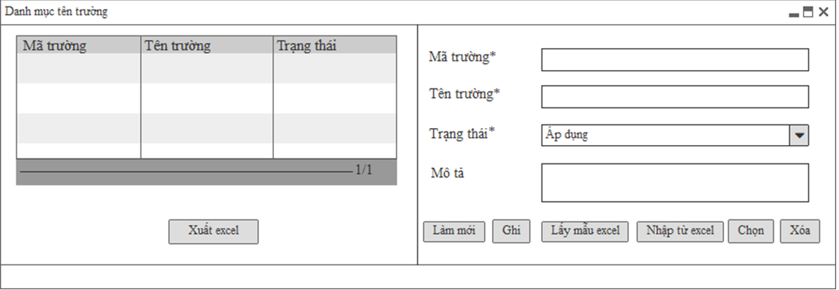

##### Danh mục chuyên ngành đào tạo

###### Mối quan hệ giữa các chức năng

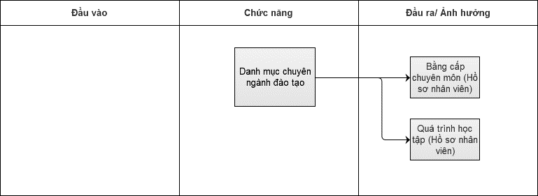

###### Mục đích, vai trò thực hiện, bước thực hiện

**Mục đích, ý nghĩa**

Tạo dữ liệu danh mục các chuyên ngành đào tạo

**Vai trò thực hiện**

Đối tượng được quyền vào thiết lập danh mục chuyên ngành đào tạo

**Các bước thực hiện**

**Bước 1:** Người sử dụng đăng nhập vào hệ thống, thực hiện thiết lập với các thông tin: Mã chuyên ngành, Tên chuyên ngành, Trạng thái, Mô tả.

**Bước 2:** Người dùng chọn Ghi để lưu lại thông tin đã nhập. Thêm mới thành công danh mục chuyên ngành cần quản lý của CBNV.

**Bước 3:** Người dùng có thể thực hiện các chức năng Làm mới, Ghi, Lấy mẫu excel, Nhập từ excel, Chọn, Xóa, Xuất Excel, các chức năng hoạt động được mô tả ở dưới

###### Trường thông tin

| **STT** | **Trường thông tin** | **Kiểu dữ liệu** | **Độ dài** | **Bắt buộc** | **Tham chiếu đến danh mục** | **Giá trị mặc định** | **Ghi chú** | **Đối tượng trên giao diện** |
| --- | --- | --- | --- | --- | --- | --- | --- | --- |
| 1 | Mã chuyên ngành | Ký tự | 20 | Có |  |  | Ký hiệu của chuyên ngành | Textbox |
| 2 | Tên chuyên ngành | Ký tự | 100 | Có |  |  | Tên chuyên ngành | Textbox |
| 3 | Trạng thái | Tích chọn |  | Có |  | Áp dụng | Trạng thái: Áp dụng và không áp dụng chuyên ngành | Drop down list |
| 4 | Mô tả | Ký tự | 1000 | Không |  |  | Mô tả thêm | Textbox |

###### Thao tác chức năng

| **Bước** | **Thao tác** | **Mô tả** |
| --- | --- | --- |
| 1 | Làm mới | Người dùng sử dụng chức năng này để refresh các thông tin đã nhập trên màn hình. |
| 2 | Ghi | Người dùng sử dụng chức năng này để Thêm/Sửa một đơn vị trong sơ đồ tổ chức:   * Khi thêm mới: Chương trình sẽ lưu thông tin vào hệ thống và thông báo “Nhập thành công” * Khi sửa: Chương trình sẽ cập nhật thông tin thay đổi vào hệ thống và thông báo “Sửa thành công” * Sau khi ấn nút [Ghi], chương trình thực hiện giữ lại thông tin dạng xem chi tiết. * Thông tin vừa nhập sẽ được hiển thị tại danh sách bên trái.   Khi ấn nút [Ghi], hệ thống thực hiện kiểm tra các thông tin đã nhập vào có hợp lệ không?   * Nếu các thông tin nhập vào hợp lệ 🡪 Lưu thông tin vào hệ thống và thông báo “Nhập thành công” * Nếu các thông tin nhập vào không hợp lệ (Trường dữ liệu bắt buộc, kiểu dữ liệu, độ dài) 🡪 Hiển thị thông báo lỗi và không thực hiện lưu thông tin đã nhập vào hệ thống. |
| 3 | Lấy mẫu excel | Người dùng sử dụng chức năng này để tải file excel mẫu và nhập thông tin để import vào hệ thống. |
| 4 | Nhập từ excel | Người dùng sử dụng chức năng này để đưa dữ liệu trong file mẫu đã nhập vào hệ thống:   * Nhập không đúng file định dạng: Hệ thống sẽ thông báo “Nhập file không đúng định dạng” * Nhập thành công: Thông tin phải được hiển thị ngay sang bảng liệt kê bên phải. Và có thông báo “Nhập thành công” ở phía dưới góc phải màn hình. * Khi nhập thông tin sai thì hệ thống sẽ thông báo “Nhập không thành công”. Và trả ra cho người dùng biết thông tin dòng nào không nhập được. * Thông tin đã tồn tại trong CSDL mà có cả trong file thì hệ thống sẽ thực hiện ghi đè (Update thông tin) * Thông tin đã tồn tại trong CSDL mà không có trong file thì hệ thống sẽ vẫn giữ nguyên. * Thông tin chưa tồn tại trong CSDL thì thực hiện thêm mới vào CSDL. |
| 5 | Chọn | Người dùng sử dụng năng này khi muốn thực hiện đóng màn hình hoặc lấy thông tin danh mục đang chọn sang làm dữ liệu nhập ở 1 màn hình khác đang gọi đến |
| 6 | Xóa | Người dùng sử dụng chức năng này để chọn một bản ghi và xóa bản ghi.  Chỉ xóa được bản ghi khi chưa sử dụng ở các form: hồ sơ nhân viên, quyết định, hợp đồng lao động  Khi xóa, hệ thống hiển thị thông báo “Bạn muốn xóa bản ghi không?”   * Hệ thống hiển thị “Có”, “Không”. * Nếu chọn “Có” thì xóa bản ghi * Chọn “Không” thì không xóa bản ghi |
| 7 | Xuất excel | Người dùng sử dụng chức năng này để xuất ra file excel danh sách ngạch lương |

###### Màn hình

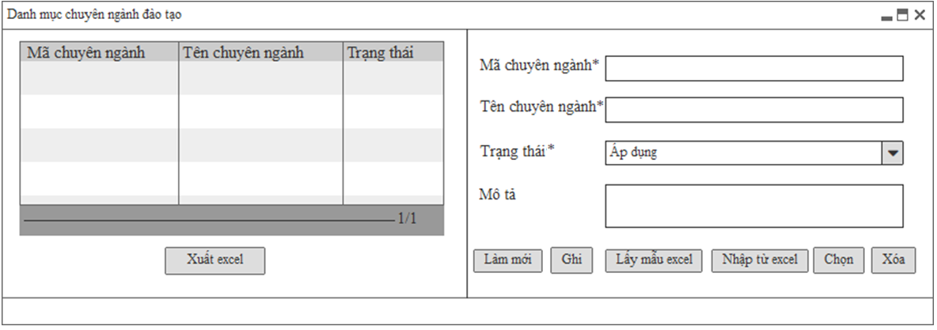

##### Tham số hệ thống (Danh mục dùng chung)

###### **Mối quan hệ giữa các chức năng**

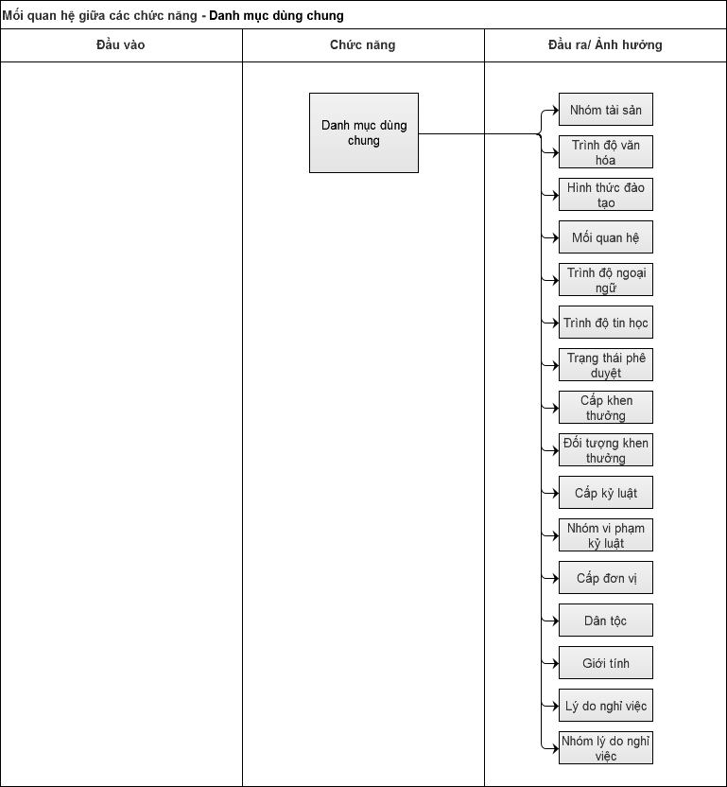

###### **Mục đích, vai trò thực hiện, bước thực hiện**

**Mục đích, ý nghĩa**

Thiết lập các loại danh mục dùng chung trong hệ thống như: nhóm tài sản, trình độ văn hóa, hình thức đào tạo, mối quan hệ, trình độ ngoại ngữ, trình độ tin học, trạng thái phê duyệt, cấp khen thưởng, đối tượng khen thưởng, cấp kỷ luật, nhóm vi phạm kỷ luật, cấp đơn vị, dân tộc, giới tính, lý do nghỉ việc, nhóm lý do nghỉ việc

**Vai trò thực hiện**

Đối tượng được quyền vào thiết lập tham số hệ thống (Danh mục dùng chung)

**Các bước thực hiện**

**Bước 1:** Người sử dụng đăng nhập vào hệ thống, thực hiện thiết lập với các thông tin: Mã nhóm danh mục, Mã danh mục, Tên danh mục, Trạng thái, Mô tả.

**Bước 2:** Người dùng chọn Ghi để lưu lại thông tin đã nhập. Thêm mới thành công tham số dùng chung. Khi sửa một danh mục dùng chung thì trường thông tin liên quan đến danh mục dùng chung ở các màn hình chức năng sẽ thay đổi theo.

**Bước 3:** Người dùng có thể thực hiện các chức năng Làm mới, Ghi, Chọn, Xóa, các chức năng hoạt động được mô tả ở dưới

###### **Trường thông tin**

| **STT** | **Trường thông tin** | **Kiểu dữ liệu** | **Độ dài** | **Bắt buộc** | **Tham chiếu đến danh mục** | **Giá trị mặc định** | **Ghi chú** | **Đối tượng trên giao diện** |
| --- | --- | --- | --- | --- | --- | --- | --- | --- |
| Màn hình danh mục nhóm dùng chung | | | | | | | | |
| 1 | Mã nhóm danh mục | Ký tự | 20 | Có |  |  | Ký hiệu viết tắt của nhóm danh mục | Textbox |
| 2 | Tên nhóm danh mục | Ký tự | 100 | Có |  |  | Tên danh mục | Textbox |
| 3 | Trạng thái | Tích chọn |  | Có |  | Áp dụng | Trạng thái: Áp dụng, Ngừng áp dụng danh mục | Drop down list |
| 4 | Mô tả | Ký tự | 1000 | Không |  |  | Mô tả thêm | Textbox |
| Màn hình danh mục dùng chung | | | | | | | | |
| 1 | Nhóm danh mục | Ký tự | 20 | Có |  |  | Ký hiệu viết tắt của nhóm danh mục | Textbox |
| 2 | Mã danh mục | Ký tự | 20 | Có |  |  | Ký hiệu viết tắt của danh mục | Textbox |
| 3 | Tên danh mục | Ký tự | 100 | Có |  |  | Tên danh mục | Textbox |
| 4 | Trạng thái | Tích chọn |  | Có |  | Áp dụng | Trạng thái: Áp dụng, Ngừng áp dụng danh mục | Drop down list |
| 5 | Mô tả | Ký tự | 1000 | Không |  |  | Mô tả thêm | Textbox |

###### **Thao tác chức năng**

| **Bước** | **Thao tác** | **Mô tả** |
| --- | --- | --- |
| 1 | Làm mới | Người dùng sử dụng chức năng này để refresh các thông tin đã nhập trên màn hình. |
| 2 | Ghi | Người dùng sử dụng chức năng này để Thêm/Sửa một đơn vị trong sơ đồ tổ chức:   * Khi thêm mới: Chương trình sẽ lưu thông tin vào hệ thống và thông báo “Nhập thành công” * Khi sửa: Chương trình sẽ cập nhật thông tin thay đổi vào hệ thống và thông báo “Sửa thành công” * Sau khi ấn nút [Ghi], chương trình thực hiện giữ lại thông tin dạng xem chi tiết. * Thông tin vừa nhập sẽ được hiển thị tại danh sách bên trái.   Khi ấn nút [Ghi], hệ thống thực hiện kiểm tra các thông tin đã nhập vào có hợp lệ không?   * Nếu các thông tin nhập vào hợp lệ 🡪 Lưu thông tin vào hệ thống và thông báo “Nhập thành công” * Nếu các thông tin nhập vào không hợp lệ (Trường dữ liệu bắt buộc, kiểu dữ liệu, độ dài) 🡪 Hiển thị thông báo lỗi và không thực hiện lưu thông tin đã nhập vào hệ thống. * TH1: Thêm tham số dùng chung có đã tồn tại -> hệ thống đưa ra cảnh báo “Mã đã tồn tại, yêu cầu nhập lại” * TH2: Tên tham số dùng chung = NULL -> khi nhấn nút “Lưu” hệ thống sẽ hiển thị thông báo “Bạn phải nhập các trường bắt buộc trước khi Lưu”. |
| 3 | Chọn | Người dùng sử dụng năng này khi muốn thực hiện đóng màn hình hoặc lấy thông tin danh mục đang chọn sang làm dữ liệu nhập ở 1 màn hình khác đang gọi đến |
| 4 | Xóa | Người dùng sử dụng chức năng này để chọn một bản ghi và xóa bản ghi.  Chỉ xóa được bản ghi khi chưa sử dụng ở các form: hồ sơ nhân viên, quyết định, hợp đồng lao động  Khi xóa, hệ thống hiển thị thông báo “Bạn muốn xóa bản ghi không?”   * Hệ thống hiển thị “Có”, “Không”. * Nếu chọn “Có” thì xóa bản ghi * Chọn “Không” thì không xóa bản ghi |

###### **Màn hình**

Màn hình danh mục nhóm dùng chung

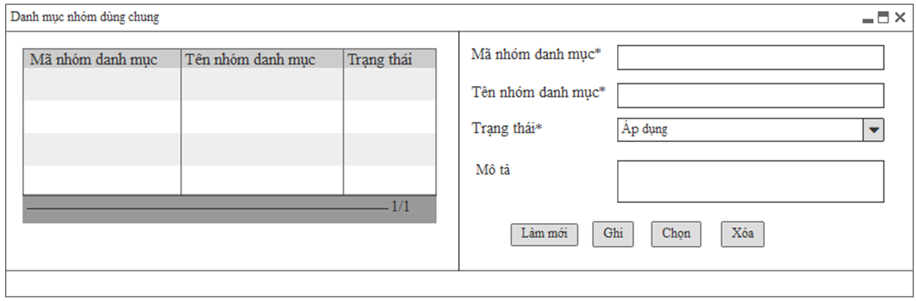

Màn hình danh mục dùng chung

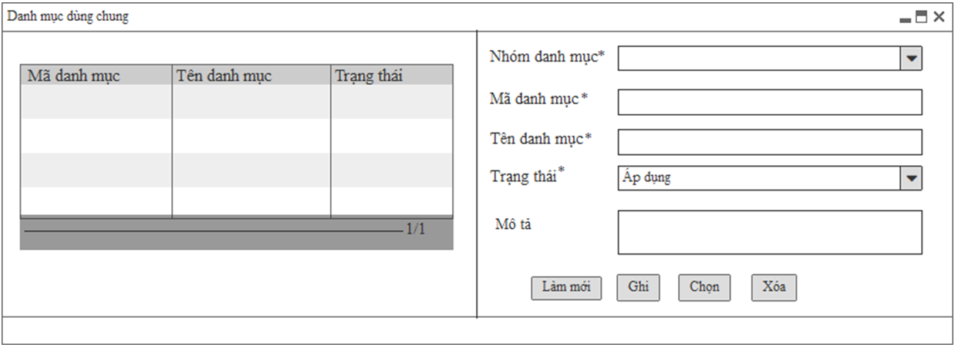

#### Chấm công

##### Danh mục kỳ công lương

###### Mối quan hệ giữa các chức năng



###### Mục đích, vai trò thực hiện, bước thực hiện

**Mục đích, ý nghĩa:**

* Thiết lập kỳ công, kỳ lương sử dụng cho hệ thống.
* Kỳ công kỳ lương được thiết lập sẽ được hiển thị ở trường thông tin kỳ công, kỳ lương của tại các chức năng trên phần nghiệp vụ chấm công.

**Vai trò thực hiện:**

* Đối tượng được quyền vào khai báo danh mục kỳ công lương.

**Các bước thực hiện:**

1. **Bước 1:** Chọn chức năng: Chấm công 🡪 Danh mục 🡪 Danh mục kỳ công lương. Hệ thống mặc định hiển danh sách 10 bản ghi được tạo mới nhất tại lưới bên trái.
2. **Bước 2:** Người dùng thực hiện thao tác tại vùng nhập thông tin.
   1. Thông tin sau khi lưu vào hệ thống thành công sẽ hiển thị trên lưới dữ liệu.
   2. Người dùng thao tác tại các nút chức năng: Làm mới, Ghi, Chọn, Xóa, Xuất excel.

###### Trường thông tin

***Vùng nhập thông tin:***

| **STT** | **Trường thông tin** | **Kiểu dữ liệu** | **Độ dài** | **Bắt buộc** | **Tham chiếu đến danh mục** | **Giá trị mặc định** | **Ghi chú** | **Đối tượng trên giao diện** |
| --- | --- | --- | --- | --- | --- | --- | --- | --- |
|  | Năm | Số | 4 | Có |  |  | Định dạng: YYYY | Textbox |
|  | Tháng | Ngày tháng | 2 | Có |  |  | - Định dạng: MM  - Danh sách hiển thị giá trị: 1 -> 12 | Combobox |
|  | Tên kỳ công | Ký tự | 100 | Có |  |  |  | Textbox |
|  | Ngày bắt đầu | Ngày tháng | 10 | Có |  |  | Định dạng: dd/mm/yyyy | Date time |
|  | Ngày kết thúc | Ngày tháng | 10 | Có |  |  | - Định dạng: dd/mm/yyyy  - Ngày kết thúc > Ngày bắt đầu | Date time |
|  | Công chuẩn | Số | 20 | Không |  |  | Công chuẩn của kỳ công | Textbox |

***Grid thông tin liệt kê:***

| STT | Trường thông tin | Ghi chú | Đối tượng trên giao diện |
| --- | --- | --- | --- |
| 1 | Năm | Hiển thị theo trường Năm | Grid |
| 2 | Tên kỳ công | Hiển thị theo trường Tên kỳ công | Grid |
| 3 | Ngày bắt đầu | Hiển thị theo trường Ngày bắt đầu | Grid |
| 4 | Ngày kết thúc | Hiển thị theo trường Ngày kết thúc | Grid |
| 5 | Công chuẩn | Hiển thị theo trường Công chuẩn | Grid |

* Trên lưới liệt kê các kỳ công lương đã nhập vào hệ thống.
* Dữ liệu được sắp xếp theo dữ liệu được tạo gần nhất.
* Số lượng bản ghi trên 1 trang là: 10 bản ghi.

**Mô tả nghiệp vụ:**

* Kỳ công: Bắt đầu từ ngày đầu tháng đến ngày cuối của tháng.
* Kỳ công và kỳ lương trùng nhau.
* Ngày công tiêu chuẩn: Hầu như các đơn vị số ngày công chuẩn theo lịch tháng (Trừ thứ 7, chủ nhật), riêng SI HN số ngày công chuẩn đang để cố định 22 ngày.

###### Thao tác chức năng

|  |  |  |
| --- | --- | --- |
| **STT** | **Nút chức năng** | **Mô tả** |
|  | Làm mới | Người dùng sử dụng chức năng này để refresh các thông tin đã nhập trên màn hình. |
|  | Ghi | Người dùng sử dụng chức năng này để Thêm/Sửa thông tin:   * Khi thêm mới: Chương trình sẽ đưa ra thông báo “Nhập thành công” và lưu thông tin vào hệ thống * Khi Sửa: Chương trình sẽ đưa ra thông báo “Sửa thành công” và cập nhật thông tin thay đổi vào hệ thống * Sau khi ấn nút [Ghi], chương trình thực hiện giữ lại thông tin dạng xem chi tiết. * Thông tin vừa nhập sẽ được hiển thị tại danh sách bên trái.   Khi ấn nút [Ghi], hệ thống thực hiện kiểm tra các thông tin đã nhập vào có hợp lệ không?   * Nếu các thông tin nhập vào hợp lệ 🡪 Chương trình hiển thị thông báo “Nhập thành công” và lưu thông tin vào hệ thống. * Nếu các thông tin nhập vào không hợp lệ:   + Bỏ trống trường dữ liệu bắt buộc: Chương trình hiển thị thông báo “Bạn phải nhập các trường bắt buộc trước khi Lưu” và không thực hiện lưu vào hệ thống.  + Nhập sai kiểu dữ liệu: Chương trình hiển thị thông báo “Nhập không thành công” và không thực hiện lưu vào hệ thống.  + Nhập sai độ dài: Chương trình sẽ tự động cắt đến độ dài cho phép. |
|  | Xem chi tiết | Khi chọn vào một bản ghi trong lưới dữ liệu bên trái. Hệ thống sẽ hiển thị chi tiết thông tin sang vùng thông tin nhập để người dùng xem lại. |
|  | Chọn | Người dùng sử dụng năng này khi muốn thực hiện đóng màn hình hoặc lấy thông tin danh mục đang chọn sang làm dữ liệu nhập ở 1 màn hình khác đang gọi đến. |
|  | Xóa | Người dùng sử dụng chức năng này để chọn xóa 1 bản ghi danh mục.   * Khi xóa chương trình sẽ hiển thị ra thông báo “Bạn muốn xóa bản ghi không?” và 2 nút [Có], [Không].   + Chọn [Có]: Thì thực hiện xóa bản ghi trên lưới  + Chọn [Không]: Không xóa bản ghi trên lưới   * Chỉ xóa được bản ghi chưa sử dụng ở chức năng: Xếp ca làm việc, Bảng công máy, Bảng xử lý dữ liệu chấm công, Bảng tổng hợp công |
|  | Xuất excel | Người dùng sử dụng chức năng này để xuất file excel danh mục đã khai báo trong hệ thống. |

###### Màn hình

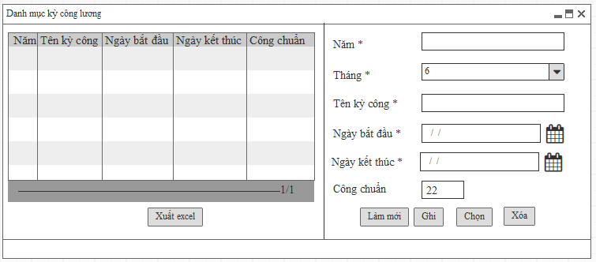

*Màn hình: Danh mục kỳ công lương*

##### Danh mục ký hiệu chấm công

###### Mối quan hệ giữa các chức năng



###### Mục đích, vai trò thực hiện, bước thực hiện

**Mục đích, ý nghĩa:**

* Chức năng này cho phép khai báo danh sách ký hiệu chấm công sử dụng trên hệ thống

**Vai trò thực hiện:**

* Đối tượng được quyền vào khai báo danh mục ký hiệu chấm công.

**Các bước thực hiện:**

1. **Bước 1:** Chọn chức năng: Chấm công 🡪 Danh mục 🡪 Danh mục ký hiệu chấm công. Hệ thống mặc định hiển danh sách 10 bản ghi được tạo mới nhất tại lưới bên trái.
2. **Bước 2:** Người dùng thực hiện thao tác tại vùng nhập thông tin.
   1. Thông tin sau khi lưu vào hệ thống thành công sẽ hiển thị trên lưới dữ liệu.
   2. Người dùng thao tác tại các nút chức năng: Làm mới, Ghi, Chọn, Xóa, Xuất excel.

###### Trường thông tin

***Vùng nhập thông tin:***

| **STT** | **Trường thông tin** | **Kiểu dữ liệu** | **Độ dài** | **Bắt buộc** | **Tham chiếu đến danh mục** | **Giá trị mặc định** | **Ghi chú** | **Đối tượng trên giao diện** |
| --- | --- | --- | --- | --- | --- | --- | --- | --- |
|  | Mã ký hiệu | Ký tự | 20 | Có |  |  | Mã ký hiệu cho phép tự nhập và không được trùng nhau. | Textbox |
|  | Tên ký hiệu công | Ký tự | 100 | Có |  |  |  | Textbox |
|  | Loại công | Danh sách | 1 | Có |  | Làm việc | Bao gồm 2 loại:  + Làm việc  + Nghỉ | Combobox |
|  | Trạng thái | Danh sách | 1 | Có |  | Áp dụng | Bao gồm 2 trạng thái:  + Áp dụng  + Ngừng áp dụng | Combobox |
|  | Mô tả | Ký tự | 1000 | Không |  |  |  | Textbox |

***Grid thông tin liệt kê:***

| STT | Trường thông tin | Ghi chú | Đối tượng trên giao diện |
| --- | --- | --- | --- |
| 1 | Mã ký hiệu | Hiển thị theo trường Mã ký hiệu | Grid |
| 2 | Tên ký hiệu | Hiển thị theo trường Tên ký hiệu | Grid |
| 3 | Loại công | Hiển thị theo trường Loại công | Grid |

* Là danh sách liệt kê các ký hiệu chấm công đã nhập vào hệ thống.
* Dữ liệu được sắp xếp theo dữ liệu được tạo gần nhất.
* Số lượng bản ghi trên 1 trang là: 10 bản ghi.
* Danh sách ký hiệu công mà CMC Corp đang áp dụng:

| **STT** | **Ký hiệu** | **Tên ký hiệu chấm công** |
| --- | --- | --- |
| 1 | X | Ngày công |
| 2 | P | Nghỉ phép |
| 3 | CT | Đi công tác |
| 4 | NB | Nghỉ bù |
| 5 | OP | Nghỉ không lý do (không lương) |
| 6 | TS | Nghỉ thai sản (Nghỉ chế độ bảo hiểm) |
| 7 | O | Nghỉ không lương |
| 8 | NL | Nghỉ lễ |
| 9 | NV | Nghỉ thôi việc |
| 10 | NN | Nghỉ cuối tuần |
| 11 | H | Nghỉ hiếu |
| 12 | C | Nghỉ bản thân cưới |
| 13 | CC | Nghỉ con cưới |

###### Thao tác chức năng

|  |  |  |
| --- | --- | --- |
| **STT** | **Nút chức năng** | **Mô tả** |
|  | Làm mới | Người dùng sử dụng chức năng này để refresh các thông tin đã nhập trên màn hình. |
|  | Ghi | Người dùng sử dụng chức năng này để Thêm/Sửa thông tin:   * Khi thêm mới: Chương trình sẽ đưa ra thông báo “Nhập thành công” và lưu thông tin vào hệ thống * Khi Sửa: Chương trình sẽ đưa ra thông báo “Sửa thành công” và cập nhật thông tin thay đổi vào hệ thống * Sau khi ấn nút [Ghi], chương trình thực hiện giữ lại thông tin dạng xem chi tiết. * Thông tin vừa nhập sẽ được hiển thị tại danh sách bên trái.   Khi ấn nút [Ghi], hệ thống thực hiện kiểm tra các thông tin đã nhập vào có hợp lệ không?   * Nếu các thông tin nhập vào hợp lệ 🡪 Chương trình hiển thị thông báo “Nhập thành công” và lưu thông tin vào hệ thống. * Nếu các thông tin nhập vào không hợp lệ:   + Bỏ trống trường dữ liệu bắt buộc: Chương trình hiển thị thông báo “Bạn phải nhập các trường bắt buộc trước khi Lưu” và không thực hiện lưu vào hệ thống.  + Nhập sai kiểu dữ liệu: Chương trình hiển thị thông báo “Nhập không thành công” và không thực hiện lưu vào hệ thống.  + Nhập sai độ dài: Chương trình sẽ tự động cắt đến độ dài cho phép. |
|  | Xem chi tiết | Khi chọn vào một bản ghi trong lưới dữ liệu bên trái. Hệ thống sẽ hiển thị chi tiết thông tin sang vùng thông tin nhập để người dùng xem lại. |
|  | Chọn | Người dùng sử dụng năng này khi muốn thực hiện đóng màn hình hoặc lấy thông tin danh mục đang chọn sang làm dữ liệu nhập ở 1 màn hình khác đang gọi đến. |
|  | Xóa | Người dùng sử dụng chức năng này để chọn xóa 1 bản ghi danh mục.   * Khi xóa chương trình sẽ hiển thị ra thông báo “Bạn muốn xóa bản ghi không?” và 2 nút [Có], [Không].   + Chọn [Có]: Thì thực hiện xóa bản ghi trên lưới  + Chọn [Không]: Không xóa bản ghi trên lưới   * Chỉ xóa được bản ghi chưa sử dụng ở chức năng Thiết lập kiểu công. |
|  | Xuất excel | Người dùng sử dụng chức năng này để xuất file excel danh mục đã khai báo trong hệ thống. |

###### Màn hình

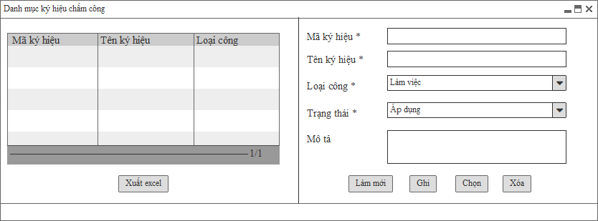

*Màn hình: Danh mục ký hiệu chấm công*

##### Danh mục ca làm việc

###### Mối quan hệ giữa các chức năng



###### Mục đích, vai trò thực hiện, bước thực hiện

**Mục đích, ý nghĩa:**

* Thiết lập ca làm việc sử dụng để làm căn cứ tính công ca theo thời gian bắt đầu ca, thời gian kết thúc ca, thời gian nghỉ giữa ca.
* Ca làm việc được khai báo thành công sẽ hiển thị tại chức năng Thiết lập ca mặc định và Xếp ca làm việc

**Vai trò thực hiện:**

* Đối tượng được quyền vào khai báo danh mục ca làm việc.

**Các bước thực hiện:**

1. **Bước 1:** Chọn chức năng: Chấm công 🡪 Danh mục 🡪 Danh mục ca làm việc. Hệ thống mặc định hiển danh sách 10 bản ghi được tạo mới nhất tại lưới bên trái.
2. **Bước 2:** Người dùng thực hiện thao tác tại vùng nhập thông tin.
   1. Thông tin sau khi lưu vào hệ thống thành công sẽ hiển thị trên lưới dữ liệu.
   2. Người dùng thao tác tại các nút chức năng: Làm mới, Ghi, Chọn, Xóa, Xuất excel.

###### Trường thông tin

***Vùng nhập thông tin:***

| **STT** | **Trường thông tin** | **Kiểu dữ liệu** | **Độ dài** | **Bắt buộc** | **Tham chiếu đến danh mục** | **Giá trị mặc định** | **Ghi chú** | **Đối tượng trên giao diện** |
| --- | --- | --- | --- | --- | --- | --- | --- | --- |
|  | Mã ca | Ký tự | 20 | Có |  |  | Mã ca cho phép tự nhập và không được trùng nhau. | Textbox |
|  | Tên ca | Ký tự | 100 | Có |  |  |  | Textbox |
|  | Thời gian bắt đầu | hh:mm | 5 | Có |  |  | Định dạng: hh:mm | Textbox |
|  | Thời gian kết thúc | hh:mm | 5 | Có |  |  | Định dạng: hh:mm | Textbox |
|  | Nghỉ giữa ca từ giờ | hh:mm | 5 | Không |  |  | Định dạng: hh:mm | Textbox |
|  | Nghỉ giữa ca đến giờ | hh:mm | 5 | Không |  |  | Định dạng: hh:mm | Textbox |
|  | Được đi muộn (phút) | Số | 20 | Không |  |  | - Số phút được phép đi muộn so với thời gian bắt đầu ca nhưng vẫn được tính đủ công và không bị tính vi phạm đi muộn  - Đơn vị: Phút | Textbox |
|  | Được về sớm (phút) | Số | 20 | Không |  |  | - Số phút được phép về sớm so với thời gian bắt đầu ca nhưng vẫn được tính đủ công và không bị tính vi phạm về sớm  - Đơn vị: Phút | Textbox |
|  | Mã công | Danh sách | 1 | Có | Danh mục ký hiệu chấm công |  | Khai báo mã kiểu công theo ca để hệ thống tự động xử lý ra dữ liệu chấm công khi tổng hợp công. | Combobox |
|  | Thời gian ca | Số | 2 | Có |  |  | - Tổng thời gian của ca làm việc  - Đơn vị: Giờ | Textbox |
|  | Kiểu công thứ 7, chủ nhật | Danh sách | 1 | Không |  |  | - Bao gồm 3 kiểu công sau:  + Nghỉ thứ 7, chủ nhật;  + Nghỉ chủ nhật;  + Nghỉ chiều thứ 7, chủ nhật.  - Căn cứ để khi xếp ca làm việc vào ngày nghỉ thì hệ thống tự động hiển thị ký hiệu NN (Nghỉ tuần) | Combobox |
|  | Trạng thái | Danh sách | 1 | Có |  | Áp dụng | Bao gồm 2 trạng thái:  + Áp dụng  + Ngừng áp dụng | Combobox |
|  | Mô tả | Ký tự | 1000 | Không |  |  | Mô tả thêm về ca làm việc | Textbox |  |

***Grid thông tin liệt kê:***

| STT | Trường thông tin | Ghi chú | Đối tượng trên giao diện |
| --- | --- | --- | --- |
| 1 | Mã ca | Hiển thị theo trường Mã ca | Grid |
| 2 | Tên ca | Hiển thị theo trường Tên ca | Grid |
| 3 | Thời gian bắt đầu | Hiển thị theo trường Thời gian bắt đầu | Grid |
| 4 | Thời gian kết thúc | Hiển thị theo trường Thời gian kết thúc | Grid |
| 5 | Mã công | Hiển thị theo trường Mã công | Grid |

* Là danh sách liệt kê các ca làm việc đã nhập vào hệ thống.
* Dữ liệu được sắp xếp theo dữ liệu được tạo gần nhất.
* Số lượng bản ghi trên 1 trang là: 10 bản ghi.
* Danh sách ca đang sử dụng tại tập đoàn CMC:
  + Ca Hành chính:
    - Từ thứ 2 đến thứ 5:
      * Buổi sáng: Từ 8h00 đến 12h00
      * Buổi chiều: Từ 13h00 đến 18h00
    - Thứ 6:
      * Buổi sáng: Từ 8h00 đến 12h00
      * Buổi chiều: Từ 13h00 đến 17h00
  + Ngoài ca hành chính có thêm các ca:
    - Ca D: 08h00 – 17h00 (Nghỉ giữa ca từ 12h00 đến 13h00)
    - Ca D1: 07h00 – 15h00 (Nghỉ giữa ca từ 12h00 đến 12h30)
    - Ca D2: 14h00 – 22h00 (Nghỉ giữa ca từ 18h00 đến 18h00)
    - Ca MP: 06h00 – 14h00 (Nghỉ giữa ca từ 11h30 đến 12h00)
    - Ca EP: 14h00 – 22h00 (Nghỉ giữa ca từ 18h30 đến 19h00)
    - Ca N: 22h00 – 06h00

###### Thao tác chức năng

|  |  |  |
| --- | --- | --- |
| **STT** | **Nút chức năng** | **Mô tả** |
|  | Làm mới | Người dùng sử dụng chức năng này để refresh các thông tin đã nhập trên màn hình. |
|  | Ghi | Người dùng sử dụng chức năng này để Thêm/Sửa thông tin:   * Khi thêm mới: Chương trình sẽ đưa ra thông báo “Nhập thành công” và lưu thông tin vào hệ thống * Khi Sửa: Chương trình sẽ đưa ra thông báo “Sửa thành công” và cập nhật thông tin thay đổi vào hệ thống * Sau khi ấn nút [Ghi], chương trình thực hiện giữ lại thông tin dạng xem chi tiết. * Thông tin vừa nhập sẽ được hiển thị tại danh sách bên trái.   Khi ấn nút [Ghi], hệ thống thực hiện kiểm tra các thông tin đã nhập vào có hợp lệ không?   * Nếu các thông tin nhập vào hợp lệ 🡪 Chương trình hiển thị thông báo “Nhập thành công” và lưu thông tin vào hệ thống. * Nếu các thông tin nhập vào không hợp lệ:   + Bỏ trống trường dữ liệu bắt buộc: Chương trình hiển thị thông báo “Bạn phải nhập các trường bắt buộc trước khi Lưu” và không thực hiện lưu vào hệ thống.  + Nhập sai kiểu dữ liệu: Chương trình hiển thị thông báo “Nhập không thành công” và không thực hiện lưu vào hệ thống.  + Nhập sai độ dài: Chương trình sẽ tự động cắt đến độ dài cho phép. |
|  | Xem chi tiết | Khi chọn vào một bản ghi trong lưới dữ liệu bên trái. Hệ thống sẽ hiển thị chi tiết thông tin sang vùng thông tin nhập để người dùng xem lại. |
|  | Chọn | Người dùng sử dụng năng này khi muốn thực hiện đóng màn hình hoặc lấy thông tin danh mục đang chọn sang làm dữ liệu nhập ở 1 màn hình khác đang gọi đến. |
|  | Xóa | Người dùng sử dụng chức năng này để chọn xóa 1 bản ghi danh mục.   * Khi xóa chương trình sẽ hiển thị ra thông báo “Bạn muốn xóa bản ghi không?” và 2 nút [Có], [Không].   + Chọn [Có]: Thì thực hiện xóa bản ghi trên lưới  + Chọn [Không]: Không xóa bản ghi trên lưới   * Chỉ xóa được bản ghi chưa sử dụng ở chức năng: Thiết lập ca mặc định và Xếp ca làm việc |
|  | Xuất excel | Người dùng sử dụng chức năng này để xuất file excel danh mục đã khai báo trong hệ thống. |

###### Màn hình

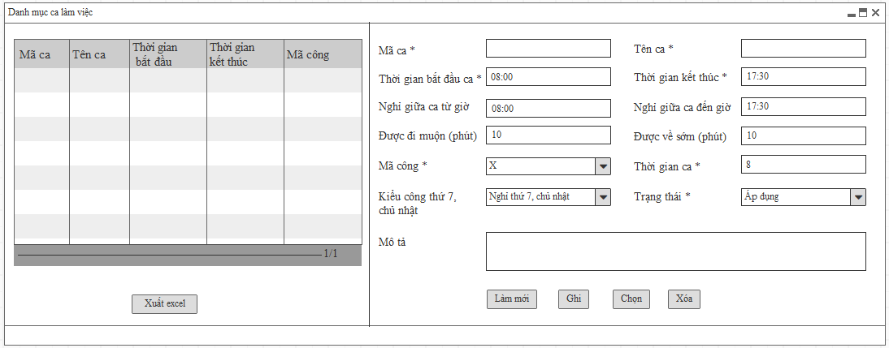

*Màn hình: Danh mục ca làm việc*

##### Danh mục ngày nghỉ lễ

###### Mối quan hệ giữa các chức năng



###### Mục đích, vai trò thực hiện, bước thực hiện

**Mục đích, ý nghĩa:**

* Dựa vào ngày nghỉ lễ được khai báo ở đây mà hệ thống tự động tính công ngày lễ hoặc làm thêm ngày lễ cho nhân viên theo quy định của luật lao động.

**Vai trò thực hiện:**

* Đối tượng được quyền vào khai báo danh mục ngày nghỉ lễ.

**Các bước thực hiện:**

1. **Bước 1:** Chọn chức năng: Chấm công 🡪 Danh mục 🡪 Danh mục ngày nghỉ lễ. Hệ thống mặc định hiển danh sách 10 bản ghi được tạo mới nhất tại lưới bên trái.
2. **Bước 2:** Người dùng thực hiện thao tác tại vùng nhập thông tin.
   1. Thông tin sau khi lưu vào hệ thống thành công sẽ hiển thị trên lưới dữ liệu.
   2. Người dùng thao tác tại các nút chức năng: Làm mới, Ghi, Chọn, Xóa, Xuất excel.

###### Trường thông tin

***Vùng nhập thông tin:***

| **STT** | **Trường thông tin** | **Kiểu dữ liệu** | **Độ dài** | **Bắt buộc** | **Tham chiếu đến danh mục** | **Giá trị mặc định** | **Ghi chú** | **Đối tượng trên giao diện** |
| --- | --- | --- | --- | --- | --- | --- | --- | --- |
|  | Năm | Ký tự | 4 | Có |  |  | Định dạng: YYYY | Textbox |
|  | Mã ngày nghỉ | Ký tự | 20 | Có |  |  | Mã ngày nghỉ cho phép tự nhập và không được trùng nhau. | Textbox |
|  | Tên ngày nghỉ lễ | Ký tự | 100 | Có |  |  |  | Textbox |
|  | Từ ngày | Ngày tháng | 10 | Có |  |  | - Ngày bắt đầu nghỉ lễ  - Định dạng: dd/mm/yyyy | Date time |
|  | Đến ngày | Ngày tháng | 10 | Có |  |  | - Ngày kết thúc nghỉ lễ  - Định dạng: dd/mm/yyyy  - Đến ngày >= Từ ngày | Date time |
|  | Trạng thái | Danh sách | 1 | Có |  |  | Bao gồm 2 trạng thái:  + Áp dụng  + Ngừng áp dụng | Combobox |
|  | Mô tả | Ký tự | 1000 | Không |  |  |  | Textbox |

***Grid thông tin liệt kê:***

| STT | Trường thông tin | Ghi chú | Đối tượng trên giao diện |
| --- | --- | --- | --- |
| 1 | Năm | Hiển thị theo trường Năm | Grid |
| 2 | Mã ngày nghỉ lễ | Hiển thị theo trường Mã ngày nghỉ lễ | Grid |
| 3 | Tên ngày nghỉ lễ | Hiển thị theo trường Tên ngày nghỉ lễ | Grid |
| 4 | Ngày nghỉ | Hiển thị theo trường Từ ngày | Grid |
| 5 | Trạng thái | Hiển thị theo trường Trạng thái | Grid |

* Là danh sách liệt kê các ngày nghỉ lễ đã khai báo vào hệ thống.
* Dữ liệu được sắp xếp theo dữ liệu được tạo gần nhất.
* Số lượng bản ghi trên 1 trang là: 10 bản ghi.

**Mô tả nghiệp vụ:**

* Các ngày nghỉ lễ theo luật của nhà nước.
* Các ngày nghỉ lễ được khai báo thành công thì khi cán bộ nhân sự thực hiện chấm công trùng với ngày nghỉ lễ đã khai báo, hệ thống sẽ hiển thị mã chấm công NL (Nghỉ lễ).

###### Thao tác chức năng

|  |  |  |
| --- | --- | --- |
| **STT** | **Nút chức năng** | **Mô tả** |
|  | Làm mới | Người dùng sử dụng chức năng này để refresh các thông tin đã nhập trên màn hình. |
|  | Ghi | Người dùng sử dụng chức năng này để Thêm/Sửa thông tin:   * Khi thêm mới: Chương trình sẽ đưa ra thông báo “Nhập thành công” và lưu thông tin vào hệ thống * Khi Sửa: Chương trình sẽ đưa ra thông báo “Sửa thành công” và cập nhật thông tin thay đổi vào hệ thống * Sau khi ấn nút [Ghi], chương trình thực hiện giữ lại thông tin dạng xem chi tiết. * Thông tin vừa nhập sẽ được hiển thị tại danh sách bên trái.   Khi ấn nút [Ghi], hệ thống thực hiện kiểm tra các thông tin đã nhập vào có hợp lệ không?   * Nếu các thông tin nhập vào hợp lệ 🡪 Chương trình hiển thị thông báo “Nhập thành công” và lưu thông tin vào hệ thống. * Nếu các thông tin nhập vào không hợp lệ:   + Bỏ trống trường dữ liệu bắt buộc: Chương trình hiển thị thông báo “Bạn phải nhập các trường bắt buộc trước khi Lưu” và không thực hiện lưu vào hệ thống.  + Nhập sai kiểu dữ liệu: Chương trình hiển thị thông báo “Nhập không thành công” và không thực hiện lưu vào hệ thống.  + Nhập sai độ dài: Chương trình sẽ tự động cắt đến độ dài cho phép. |
|  | Xem chi tiết | Khi chọn vào một bản ghi trong lưới dữ liệu bên trái. Hệ thống sẽ hiển thị chi tiết thông tin sang vùng thông tin nhập để người dùng xem lại. |
|  | Chọn | Người dùng sử dụng năng này khi muốn thực hiện đóng màn hình hoặc lấy thông tin danh mục đang chọn sang làm dữ liệu nhập ở 1 màn hình khác đang gọi đến. |
|  | Xóa | Người dùng sử dụng chức năng này để chọn xóa 1 bản ghi danh mục.   * Khi xóa chương trình sẽ hiển thị ra thông báo “Bạn muốn xóa bản ghi không?” và 2 nút [Có], [Không].   + Chọn [Có]: Thì thực hiện xóa bản ghi trên lưới  + Chọn [Không]: Không xóa bản ghi trên lưới   * Chỉ xóa được bản ghi chưa sử dụng ở chức năng: Bảng xử lý dữ liệu chấm công, Bảng tổng hợp công, Đăng ký làm thêm giờ, Khai báo làm thêm giờ |
|  | Xuất excel | Người dùng sử dụng chức năng này để xuất file excel danh mục đã khai báo trong hệ thống. |

###### Màn hình

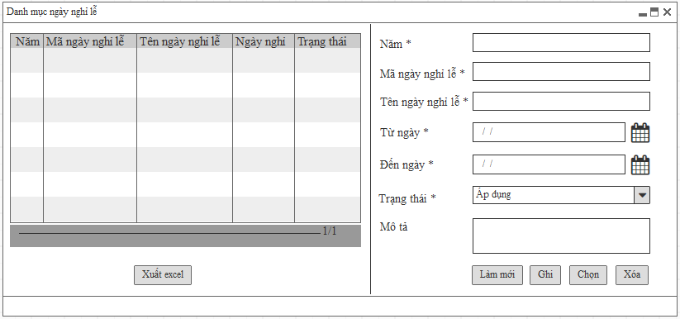

*Màn hình: Danh mục ngày nghỉ lễ*

##### Danh mục tham số hệ thống

###### Mối quan hệ giữa các chức năng



###### Mục đích, vai trò thực hiện, bước thực hiện

**Mục đích, ý nghĩa:**

* Thiết lập danh mục tham số hệ thống sử dụng cho hệ thống: Khai báo ngày hết hạn của phép năm trước, số năm thâm niên được tăng ngày phép.

**Vai trò thực hiện:**

* Đối tượng được quyền vào khai báo danh mục tham số hệ thống.

**Các bước thực hiện:**

1. **Bước 1:** Chọn chức năng: Chấm công 🡪 Danh mục 🡪 Danh mục tham số hệ thống. Hệ thống mặc định hiển danh sách 10 bản ghi được tạo mới nhất tại lưới bên trái.
2. **Bước 2:** Người dùng thực hiện thao tác tại vùng nhập thông tin.
   1. Thông tin sau khi lưu vào hệ thống thành công sẽ hiển thị trên lưới dữ liệu.
   2. Người dùng thao tác tại các nút chức năng: Làm mới, Ghi, Chọn, Xóa.

###### Trường thông tin

***Vùng nhập thông tin:***

| **STT** | **Trường thông tin** | **Kiểu dữ liệu** | **Độ dài** | **Bắt buộc** | **Tham chiếu đến danh mục** | **Giá trị mặc định** | **Ghi chú** | **Đối tượng trên giao diện** |
| --- | --- | --- | --- | --- | --- | --- | --- | --- |
|  | Mã danh mục | Ký tự | 20 | Có |  |  | Mã danh mục cho phép tự nhập và không được trùng nhau. | Textbox |
|  | Tên danh mục | Ký tự | 100 | Có |  |  |  | Textbox |
|  | Ngày hiệu lực | Ngày tháng | 10 | Có |  |  | Định dạng: dd/mm/yyyy | Date time |
|  | Ngày hết hiệu lực | Ngày tháng | 10 | Không |  |  | - Định dạng: dd/mm/yyyy  - Ngày hết hiệu lực >= Ngày hiệu lực | Date time |
|  | Mô tả | Ký tự | 1000 | Không |  |  | Mô tả thêm | Textbox |

***Grid thông tin liệt kê:***

| STT | Trường thông tin | Ghi chú | Đối tượng trên giao diện |
| --- | --- | --- | --- |
| 1 | Mã danh mục | Hiển thị theo trường Mã danh mục | Grid |
| 2 | Tên danh mục | Hiển thị theo trường Tên danh mục | Grid |
| 3 | Ngày hiệu lực | Hiển thị theo trường Ngày hiệu lực | Grid |
| 4 | Ngày hết hiệu lực | Hiển thị theo trường Ngày hết hiệu lực | Grid |

* Là danh sách liệt kê các danh mục tham số đã nhập vào hệ thống.
* Dữ liệu được sắp xếp theo dữ liệu được tạo gần nhất.
* Số lượng bản ghi trên 1 trang là: 10 bản ghi.
* Mong muốn thiết lập tham số hệ thống theo từng công ty thành viên

###### Thao tác chức năng

|  |  |  |
| --- | --- | --- |
| **STT** | **Nút chức năng** | **Mô tả** |
|  | Làm mới | Người dùng sử dụng chức năng này để refresh các thông tin đã nhập trên màn hình. |
|  | Ghi | Người dùng sử dụng chức năng này để Thêm/Sửa thông tin:   * Khi thêm mới: Chương trình sẽ đưa ra thông báo “Nhập thành công” và lưu thông tin vào hệ thống * Khi Sửa: Chương trình sẽ đưa ra thông báo “Sửa thành công” và cập nhật thông tin thay đổi vào hệ thống * Sau khi ấn nút [Ghi], chương trình thực hiện giữ lại thông tin dạng xem chi tiết. * Thông tin vừa nhập sẽ được hiển thị tại danh sách bên trái.   Khi ấn nút [Ghi], hệ thống thực hiện kiểm tra các thông tin đã nhập vào có hợp lệ không?   * Nếu các thông tin nhập vào hợp lệ 🡪 Chương trình hiển thị thông báo “Nhập thành công” và lưu thông tin vào hệ thống. * Nếu các thông tin nhập vào không hợp lệ:   + Bỏ trống trường dữ liệu bắt buộc: Chương trình hiển thị thông báo “Bạn phải nhập các trường bắt buộc trước khi Lưu” và không thực hiện lưu vào hệ thống.  + Nhập sai kiểu dữ liệu: Chương trình hiển thị thông báo “Nhập không thành công” và không thực hiện lưu vào hệ thống.  + Nhập sai độ dài: Chương trình sẽ tự động cắt đến độ dài cho phép. |
|  | Xem chi tiết | Khi chọn vào một bản ghi trong lưới dữ liệu bên trái. Hệ thống sẽ hiển thị chi tiết thông tin sang vùng thông tin nhập để người dùng xem lại. |
|  | Chọn | Người dùng sử dụng năng này khi muốn thực hiện đóng màn hình hoặc lấy thông tin danh mục đang chọn sang làm dữ liệu nhập ở 1 màn hình khác đang gọi đến. |
|  | Xóa | Người dùng sử dụng chức năng này để chọn xóa 1 bản ghi danh mục.   * Khi xóa chương trình sẽ hiển thị ra thông báo “Bạn muốn xóa bản ghi không?” và 2 nút [Có], [Không].   + Chọn [Có]: Thì thực hiện xóa bản ghi trên lưới  + Chọn [Không]: Không xóa bản ghi trên lưới   * Chỉ xóa được bản ghi chưa sử dụng tại các chức năng nghiệp vụ phần chấm công |

###### Màn hình

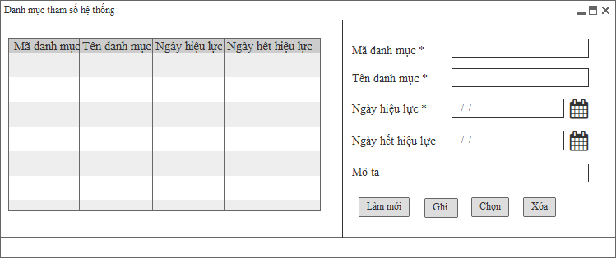

*Màn hình: Danh mục tham số hệ thống*

##### Thiết lập kiểu công

###### Mối quan hệ giữa các chức năng



###### Mục đích, vai trò thực hiện, bước thực hiện

**Mục đích, ý nghĩa:**

* Thiết lập các kiểu công tương ứng với mỗi block của ca làm việc.
* Hiện tại hệ thống hỗ trợ chia ca làm việc thành 2 block. Ví dụ: Nhân viên có 2 kiểu ca làm việc trong 1 ngày, ca sáng có công (X), ca chiều công là (P). Như vậy kiểu công của nhân viên đó trong ngày được thiết lập là (X/P).
* Mỗi kiểu công bao gồm: Kiểu công sáng, Kiểu công chiều.
* Kiểu công được thiết lập thành công sẽ được sử dụng tại chức năng Quản lý đăng ký nghỉ và Bảng xử lý dữ liệu chấm công.

**Vai trò thực hiện:**

* Đối tượng được quyền vào thiết lập kiểu công.

**Các bước thực hiện:**

1. **Bước 1:** Chọn chức năng: Chấm công 🡪 Thiết lập 🡪 Thiết lập kiểu công. Hệ thống mặc định hiển danh sách 10 bản ghi được tạo mới nhất tại lưới bên trái.
2. **Bước 2:** Người dùng thực hiện thao tác tại vùng nhập thông tin.
   1. Thông tin sau khi lưu vào hệ thống thành công sẽ hiển thị trên lưới dữ liệu.
   2. Người dùng thao tác tại các nút chức năng: Làm mới, Ghi, Chọn, Xóa, Xuất excel.

###### Trường thông tin

***Vùng nhập thông tin:***

| **STT** | **Trường thông tin** | **Kiểu dữ liệu** | **Độ dài** | **Bắt buộc** | **Tham chiếu đến danh mục** | **Giá trị mặc định** | **Ghi chú** | **Đối tượng trên giao diện** |
| --- | --- | --- | --- | --- | --- | --- | --- | --- |
|  | Mã kiểu công | Ký tự | 20 | Có |  |  | Mã kiểu công cho phép tự nhập và không được trùng nhau. | Textbox |
|  | Tên kiểu công | Ký tự | 100 | Có |  |  |  | Textbox |
|  | Kiểu công buổi sáng | Danh sách | 1 | Có | Danh mục ký hiệu chấm công |  | Hiển thị toàn bộ danh sách ký hiệu chấm công có trạng thái Áp dụng | Combobox |
|  | Kiểu công buổi chiều | Danh sách | 1 | Có | Danh mục ký hiệu chấm công |  | Hiển thị toàn bộ danh sách ký hiệu chấm công có trạng thái Áp dụng | Combobox |
|  | Trạng thái | Danh sách | 1 | Có |  | Áp dụng | Bao gồm 2 trạng thái:  + Áp dụng  + Ngừng áp dụng | Combobox |
|  | Mô tả | Ký tự | 1000 | Không |  |  | Mô tả thêm | Textbox |

***Grid thông tin liệt kê:***

| STT | Trường thông tin | Ghi chú | Đối tượng trên giao diện |
| --- | --- | --- | --- |
| 1 | Mã kiểu công | Hiển thị theo trường Mã kiểu công | Grid |
| 2 | Tên kiểu công | Hiển thị theo trường Tên kiểu công | Grid |
| 3 | Trạng thái | Hiển thị theo trường Trạng thái | Grid |

* Là danh sách liệt kê các kiểu công đã được thiết lập trên hệ thống.
* Dữ liệu được sắp xếp theo dữ liệu được tạo gần nhất.
* Số lượng bản ghi trên 1 trang là: 10 bản ghi.

###### Thao tác chức năng

|  |  |  |
| --- | --- | --- |
| **STT** | **Nút chức năng** | **Mô tả** |
|  | Làm mới | Người dùng sử dụng chức năng này để refresh các thông tin đã nhập trên màn hình. |
|  | Ghi | Người dùng sử dụng chức năng này để Thêm/Sửa thông tin:   * Khi thêm mới: Chương trình sẽ đưa ra thông báo “Nhập thành công” và lưu thông tin vào hệ thống * Khi Sửa: Chương trình sẽ đưa ra thông báo “Sửa thành công” và cập nhật thông tin thay đổi vào hệ thống * Sau khi ấn nút [Ghi], chương trình thực hiện giữ lại thông tin dạng xem chi tiết. * Thông tin vừa nhập sẽ được hiển thị tại danh sách bên trái.   Khi ấn nút [Ghi], hệ thống thực hiện kiểm tra các thông tin đã nhập vào có hợp lệ không?   * Nếu các thông tin nhập vào hợp lệ 🡪 Chương trình hiển thị thông báo “Nhập thành công” và lưu thông tin vào hệ thống. * Nếu các thông tin nhập vào không hợp lệ:   + Bỏ trống trường dữ liệu bắt buộc: Chương trình hiển thị thông báo “Bạn phải nhập các trường bắt buộc trước khi Lưu” và không thực hiện lưu vào hệ thống.  + Nhập sai kiểu dữ liệu: Chương trình hiển thị thông báo “Nhập không thành công” và không thực hiện lưu vào hệ thống.  + Nhập sai độ dài: Chương trình sẽ tự động cắt đến độ dài cho phép. |
|  | Xem chi tiết | Khi chọn vào một bản ghi trong lưới dữ liệu bên trái. Hệ thống sẽ hiển thị chi tiết thông tin sang vùng thông tin nhập để người dùng xem lại. |
|  | Chọn | Người dùng sử dụng năng này khi muốn thực hiện đóng màn hình hoặc lấy thông tin danh mục đang chọn sang làm dữ liệu nhập ở 1 màn hình khác đang gọi đến. |
|  | Xóa | Người dùng sử dụng chức năng này để chọn xóa 1 bản ghi danh mục.   * Khi xóa chương trình sẽ hiển thị ra thông báo “Bạn muốn xóa bản ghi không?” và 2 nút [Có], [Không].   + Chọn [Có]: Thì thực hiện xóa bản ghi trên lưới  + Chọn [Không]: Không xóa bản ghi trên lưới   * Chỉ xóa được bản ghi chưa sử dụng ở chức năng: Quản lý đăng ký nghỉ và Bảng xử lý dữ liệu chấm công. |
|  | Xuất excel | Người dùng sử dụng chức năng này để xuất file excel danh mục đã khai báo trong hệ thống. |

###### Màn hình

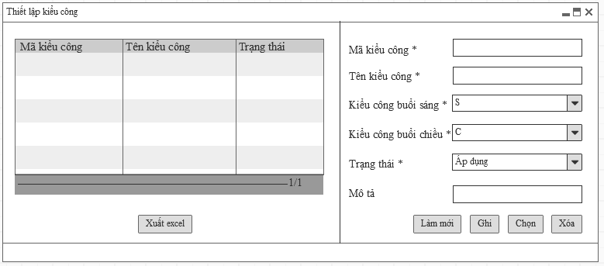

*Màn hình: Thiết lập kiểu công*

##### Thiết lập đối tượng chấm công

###### Mối quan hệ giữa các chức năng



###### Mục đích, vai trò thực hiện, bước thực hiện

**Mục đích, ý nghĩa:**

* Thiết lập quy định về các đối tượng chấm công.
* Vị trí chức danh nào được gán vào đối tượng chấm công nào thì sẽ hưởng theo quy định về đối tượng đó.
* Vị trí chức danh không thuộc các đối tượng ở dưới thì hiểu là quy định theo công chuẩn của công ty.
* Các đối tượng chấm công:

+ Miễn theo dõi thời gian làm việc.

+ Miễn theo dõi đi muộn về sớm.

+ Làm việc ngoài công ty hoặc đi onsite.

+ Làm khác giờ chuẩn công ty.

**Vai trò thực hiện:**

* Đối tượng được quyền vào thiết lập đối tượng chấm công.

**Các bước thực hiện:**

1. **Bước 1:** Chọn chức năng: Chấm công 🡪 Thiết lập 🡪 Thiết lập đối tượng chấm công. Hệ thống mặc định hiển danh sách 10 bản ghi được tạo mới nhất tại lưới bên trái.
2. **Bước 2:** Người dùng thực hiện thao tác tại vùng nhập thông tin.
   1. Thông tin sau khi lưu vào hệ thống thành công sẽ hiển thị trên lưới dữ liệu.
   2. Người dùng thao tác tại các nút chức năng: Làm mới, Ghi.

###### Trường thông tin

***Vùng nhập thông tin:***

| **STT** | **Trường thông tin** | **Kiểu dữ liệu** | **Độ dài** | **Bắt buộc** | **Tham chiếu đến danh mục** | **Giá trị mặc định** | **Ghi chú** | **Đối tượng trên giao diện** |
| --- | --- | --- | --- | --- | --- | --- | --- | --- |
|  | Vị trí chức danh | Danh sách | 1 | Có | Danh mục vị trí chức danh |  | - [F1]: Mở màn hình danh mục vị trí chức danh và cho phép chọn nhiều giá trị.  - [Space]: Liệt kê danh sách vị trí chức danh dạng bảng gồm 2 cột: Mã, tên. Cho phép chọn nhiều giá trị. | Textbox |
|  | Miễn theo dõi thời gian làm việc | Tích chọn | 1 | Không |  |  |  | Checkbox |
|  | Ngày hiệu lực | Ngày tháng | 10 | Không |  |  | - Định dạng: dd/mm/yyyy  - Chỉ hiển thị trường này nếu trường “Miễn theo dõi thời gian làm việc” được tích chọn | Date time |
|  | Miễn theo dõi đi muộn về sớm | Tích chọn | 1 | Không |  |  |  | Checkbox |
|  | Ngày hiệu lực | Ngày tháng | 10 | Không |  |  | - Định dạng: dd/mm/yyyy  - Chỉ hiển thị trường này nếu trường “Miễn theo dõi đi muộn về sớm” được tích chọn | Date time |
|  | Làm việc ngoài công ty hoặc đi onsite | Tích chọn | 1 | Không |  |  |  | Checkbox |
|  | Ngày hiệu lực | Ngày tháng | 10 | Không |  |  | - Định dạng: dd/mm/yyyy  - Chỉ hiển thị trường này nếu trường “Làm việc ngoài công ty hoặc đi onsite” được tích chọn | Date time |
|  | Làm khác giờ chuẩn công ty | Tích chọn | 1 | Không |  |  |  | Checkbox |
|  | Ngày hiệu lực | Ngày tháng | 10 | Không |  |  | - Định dạng: dd/mm/yyyy  - Chỉ hiển thị trường này nếu trường “Làm khác giờ chuẩn công ty” được tích chọn | Date time |

***Grid thông tin liệt kê:***

| STT | Trường thông tin | Ghi chú | Đối tượng trên giao diện |
| --- | --- | --- | --- |
| 1 | Vị trí chức danh | Hiển thị theo trường Vị trí chức danh | Grid |
| 2 | Miễn theo dõi thời gian làm việc | Hiển thị theo trường Miễn theo dõi thời gian làm việc | Grid |
| 3 | Miễn theo dõi đi muộn về sớm | Hiển thị theo trường Miễn theo dõi đi muộn về sớm | Grid |
| 4 | Làm việc ngoài công ty hoặc đi onsite | Hiển thị theo trường Làm việc ngoài công ty hoặc đi onsite | Grid |
| 5 | Làm khác giờ chuẩn công ty | Hiển thị theo trường Làm khác giờ chuẩn công ty | Grid |

* Là danh sách liệt kê các đối tượng chấm công đã được khai báo trên hệ thống.
* Dữ liệu được sắp xếp theo dữ liệu được tạo gần nhất.
* Số lượng bản ghi trên 1 trang là: 10 bản ghi.

**Mô tả nghiệp vụ:**

* Với đối tượng “Miễn theo dõi thời gian làm việc”: Hệ thống tự động chấm công theo đủ ngày công chuẩn của kỳ công mà không căn cứ vào dữ liệu quẹt vân tay.
* Với đối tượng “Miễn theo dõi đi muộn về sớm”: Hệ thống căn cứ vào dữ liệu quẹt vân tay để tính ra công của CBNV. CBNV thuộc đối tượng này hệ thống sẽ căn cứ vào dữ liệu quẹt vân tay (lần quẹt đầu tiên và lần quẹt cuối cùng) để lấy ra thời gian làm việc của CBNV và không tính thời gian đi muộn về sớm.
* Với đối tượng “Làm việc ngoài công ty hoặc đi onsite”: Hệ thống căn cứ vào dữ liệu đăng ký trên cổng thông tin nhân sự và được sự phê duyệt của cấp có thẩm quyền để lấy ra dữ liệu công.
* Với đối tượng “Làm khác giờ chuẩn công ty”:

###### Thao tác chức năng

|  |  |  |
| --- | --- | --- |
| **STT** | **Nút chức năng** | **Mô tả** |
|  | Làm mới | Người dùng sử dụng chức năng này để refresh các thông tin đã nhập trên màn hình. |
|  | Ghi | Người dùng sử dụng chức năng này để Thêm/Sửa thông tin:   * Khi thêm mới: Chương trình sẽ đưa ra thông báo “Nhập thành công” và lưu thông tin vào hệ thống * Khi Sửa: Chương trình sẽ đưa ra thông báo “Sửa thành công” và cập nhật thông tin thay đổi vào hệ thống * Sau khi ấn nút [Ghi], chương trình thực hiện giữ lại thông tin dạng xem chi tiết. * Thông tin vừa nhập sẽ được hiển thị tại danh sách bên trái.   Khi ấn nút [Ghi], hệ thống thực hiện kiểm tra các thông tin đã nhập vào có hợp lệ không?   * Nếu các thông tin nhập vào hợp lệ 🡪 Chương trình hiển thị thông báo “Nhập thành công” và lưu thông tin vào hệ thống. * Nếu các thông tin nhập vào không hợp lệ:   + Bỏ trống trường dữ liệu bắt buộc: Chương trình hiển thị thông báo “Bạn phải nhập các trường bắt buộc trước khi Lưu” và không thực hiện lưu vào hệ thống.  + Nhập sai kiểu dữ liệu: Chương trình hiển thị thông báo “Nhập không thành công” và không thực hiện lưu vào hệ thống.  + Nhập sai độ dài: Chương trình sẽ tự động cắt đến độ dài cho phép. |
|  | Xem chi tiết | Khi chọn vào một bản ghi trong lưới dữ liệu bên trái. Hệ thống sẽ hiển thị chi tiết thông tin sang vùng thông tin nhập để người dùng xem lại. |

###### Màn hình

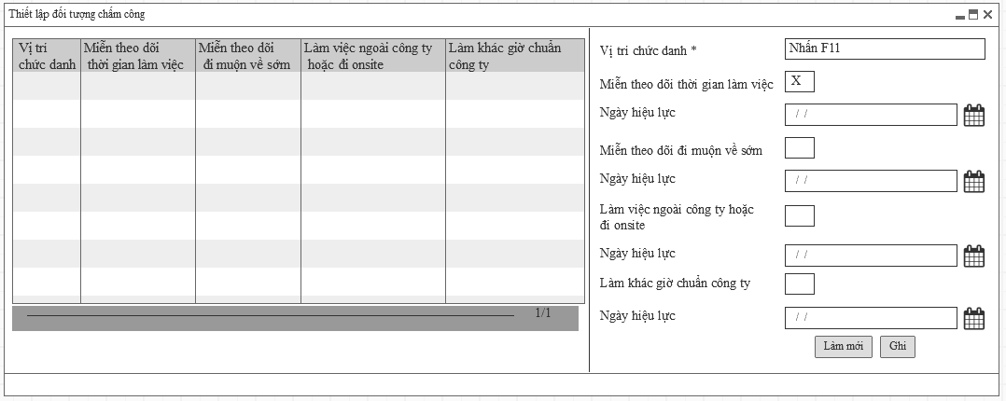

*Màn hình: Thiết lập đối tượng chấm công*

#### Tính lương

##### Danh mục thông tin bảng lương

###### Mối quan hệ giữa các chức năng



###### Mục đích, vai trò thực hiện, bước thực hiện

**Mục đích, ý nghĩa:**

* Khai báo danh sách các trường thông tin trên bảng lương.

**Vai trò thực hiện:**

* Đối tượng được quyền vào khai báo danh mục thông tin bảng lương.

**Các bước thực hiện:**

1. **Bước 1:** Chọn chức năng: Tính lương 🡪 Danh mục 🡪 Danh mục thông tin bảng lương. Hệ thống mặc định hiển danh sách 10 bản ghi được tạo mới nhất tại lưới bên trái.
2. **Bước 2:** Người dùng thực hiện thao tác tại vùng nhập thông tin.
   1. Thông tin sau khi lưu vào hệ thống thành công sẽ hiển thị trên lưới dữ liệu.
   2. Người dùng thao tác tại các nút chức năng: Ghi.

###### Trường thông tin

***Vùng nhập thông tin:***

| **STT** | **Trường thông tin** | **Kiểu dữ liệu** | **Độ dài** | **Bắt buộc** | **Tham chiếu đến danh mục** | **Giá trị mặc định** | **Ghi chú** | **Đối tượng trên giao diện** |
| --- | --- | --- | --- | --- | --- | --- | --- | --- |
|  | Công ty | Danh sách | 1 | Có | Thiết lập cơ cấu tổ chức |  | Chỉ hiển thị danh sách công ty thành viên (Cấp 2, gồm 9 công ty) | Combobox |
|  | Hình thức tính lương | Danh sách | 1 | Có | Danh mục tham số hệ thống |  | Bao gồm 3 nhóm lương:  + Lương thời gian  + Lương sản phẩm  + Lương khoán | Combobox |
|  | Mã cột lương | Ký tự | 20 | Có |  |  | - Mã cột lương cho phép tự nhập và không được trùng nhau.  - Không được chứa dấu cách. | Textbox |
|  | Tên cột lương | Ký tự | 100 | Có |  |  |  | Textbox |
|  | Loại dữ liệu | Danh sách | 1 | Có |  |  | Gồm 5 loại dữ liệu:  + Chưa xếp nhóm  + Dữ liệu cơ bản  + Dữ liệu đầu vào  + Dữ liệu Import  + Dữ liệu tính toán | Combobox |
|  | Thứ tự tính | Số | 20 | Không |  |  | - Số thứ tự ưu tiên khi tính toán từ nhỏ đến lớn  - Có thể trùng nhau và số > 0  - Trường hợp chọn Loại công thức là “Chưa xếp nhóm” thì có thể = 0 | Textbox |
|  | Thứ tự hiển thị | Số | 20 | Không |  |  | - Thứ tự hiển thị các cột trên bảng lương.  - Cho phép trùng nhau. | Textbox |
|  | Lương trong kỳ | Tích chọn | 1 | Không |  |  | Tích chọn vào Lương trong kỳ thì cột lương sẽ hiển thị tại tab Lương trong kỳ của chức năng Xử lý dữ liệu lương tháng | Checkbox |
|  | Lương tổng hợp | Tích chọn | 1 | Không |  |  | Tích chọn vào Lương tổng hợp thì cột lương sẽ hiển thị tại tab Lương tổng hợp của chức năng Xử lý dữ liệu lương tháng | Checkbox |
|  | Áp dụng | Tích chọn | 1 | Không |  |  | Cột lương được tích vào Áp dụng sẽ được hiển thị tại chức năng Thiết lập công thức lương, Xử lý lương tháng, Import các khoản lương khác | Checkbox |

***Grid thông tin liệt kê:***

| STT | Trường thông tin | Ghi chú | Đối tượng trên giao diện |
| --- | --- | --- | --- |
| 1 | Mã cột lương | Hiển thị theo trường Mã cột lương | Grid |
| 2 | Tên cột lương | Hiển thị theo trường Tên cột lương | Grid |
| 3 | Loại công thức | Hiển thị theo trường Loại công thức | Grid |

* Là danh sách liệt kê các mục lương đã nhập vào hệ thống.
* Dữ liệu được sắp xếp theo dữ liệu được tạo gần nhất.
* Số lượng bản ghi trên 1 trang là: 10 bản ghi.

**Mô tả nghiệp vụ:**

* Trường Loại dữ liệu, gồm 5 loại và mục đích như sau:

+ Chưa xếp nhóm: Cột lương sẽ không hiển thị tại các chức năng liên quan.

+ Dữ liệu cơ bản: Cột lương sẽ hiển thị tại chức năng Thiết lập công thức lương – vùng Cột đầu vào.

+ Dữ liệu đầu vào: Cột lương sẽ hiển thị tại chức năng Thiết lập công thức lương – vùng Cột đầu vào.

+ Dữ liệu Import: Cột lương sẽ được hiển thị tại chức năng Import các khoản lương khác.

+ Dữ liệu tính toán: Cột lương sẽ hiển thị tại chức năng Thiết lập công thức lương – vùng Cột tính toán.

###### Thao tác chức năng

|  |  |  |
| --- | --- | --- |
| **STT** | **Nút chức năng** | **Mô tả** |
|  | Ghi | Người dùng sử dụng chức năng này để Thêm/Sửa thông tin:   * Khi thêm mới: Chương trình sẽ đưa ra thông báo “Nhập thành công” và lưu thông tin vào hệ thống * Khi Sửa: Chương trình sẽ đưa ra thông báo “Sửa thành công” và cập nhật thông tin thay đổi vào hệ thống * Sau khi ấn nút [Ghi], chương trình thực hiện giữ lại thông tin dạng xem chi tiết. * Thông tin vừa nhập sẽ được hiển thị tại danh sách bên trái.   Khi ấn nút [Ghi], hệ thống thực hiện kiểm tra các thông tin đã nhập vào có hợp lệ không?   * Nếu các thông tin nhập vào hợp lệ 🡪 Chương trình hiển thị thông báo “Nhập thành công” và lưu thông tin vào hệ thống. * Nếu các thông tin nhập vào không hợp lệ:   + Bỏ trống trường dữ liệu bắt buộc: Chương trình hiển thị thông báo “Bạn phải nhập các trường bắt buộc trước khi Lưu” và không thực hiện lưu vào hệ thống.  + Nhập sai kiểu dữ liệu: Chương trình hiển thị thông báo “Nhập không thành công” và không thực hiện lưu vào hệ thống.  + Nhập sai độ dài: Chương trình sẽ tự động cắt đến độ dài cho phép. |

###### Màn hình

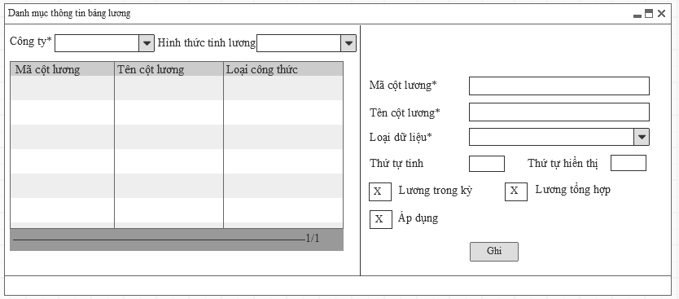

*Màn hình: Danh mục thông tin bảng lương*

##### Danh mục thuế thu nhập cá nhân

###### Mối quan hệ giữa các chức năng



###### Mục đích, vai trò thực hiện, bước thực hiện

**Mục đích, ý nghĩa:**

* Người dùng sử dụng danh mục này để khai báo mức thuế TNCN.
* Mức thuế TNCN theo biểu lũy tiến theo quy định của luật thuế TNCN.
* Tỷ lệ % thuế phải nộp khai báo ở danh mục là căn cứ để tính số tiền phải nộp thuế của CBNV ở bảng lương.

**Vai trò thực hiện:**

* Đối tượng được quyền vào khai báo danh mục thuế thu nhập cá nhân.

**Các bước thực hiện:**

1. **Bước 1:** Chọn chức năng: Tính lương 🡪 Danh mục 🡪 Danh mục thuế thu nhập cá nhân. Hệ thống mặc định hiển danh sách 10 bản ghi được tạo mới nhất tại lưới bên trái.
2. **Bước 2:** Người dùng thực hiện thao tác tại vùng nhập thông tin.
   1. Thông tin sau khi lưu vào hệ thống thành công sẽ hiển thị trên lưới dữ liệu.
   2. Người dùng thao tác tại các nút chức năng: Làm mới, Ghi, Chọn, Xóa, Xuất excel.

###### Trường thông tin

***Vùng nhập thông tin:***

| **STT** | **Trường thông tin** | **Kiểu dữ liệu** | **Độ dài** | **Bắt buộc** | **Tham chiếu đến danh mục** | **Giá trị mặc định** | **Ghi chú** | **Đối tượng trên giao diện** |
| --- | --- | --- | --- | --- | --- | --- | --- | --- |
|  | Đối tượng cư trú | Danh sách | 1 | Không | Danh mục tham số hệ thống | Đối tượng cư trú | Hiển thị danh sách đối tượng cư trú đã khai báo tại danh mục tham số hệ thống | Combobox |
|  | Từ | Số | 20 | Không |  |  | - Bắt đầu từ bao nhiêu vnđ  - Số >= 0  - Đơn vị: VNĐ | Textbox |
|  | Đến | Số | 10 | Không |  |  | - Đến bao nhiêu vnđ  - Đơn vị: VNĐ  - Trường: Đến > Từ | Textbox |
|  | Tỷ lệ % | Số | 3 | Có |  |  | - Tỷ lệ % đóng thuế TNCN  - Điều kiện:  0 < Số <= 100 | Textbox |
|  | Ngày hiệu lực | Ngày tháng | 10 | Có |  |  | Định dạng: dd/mm/yyyy | Date time |
|  | Ngày hết hiệu lực | Ngày tháng | 10 | Không |  |  | - Định dạng: dd/mm/yyyy  - Ngày hết hiệu lực > Ngày hiệu lực | Date time |

***Grid thông tin liệt kê:***

| STT | Trường thông tin | Ghi chú | Đối tượng trên giao diện |
| --- | --- | --- | --- |
| 1 | Số tiền từ | Hiển thị theo trường Từ | Grid |
| 2 | Số tiền đến | Hiển thị theo trường Đến | Grid |
| 3 | Tỉ lệ | Hiển thị theo trường Tỉ lệ | Grid |

* Là danh sách liệt kê các danh mục thuế thu nhập cá nhân đã khai báo trên hệ thống.
* Dữ liệu được sắp xếp theo dữ liệu được tạo gần nhất.
* Số lượng bản ghi trên 1 trang là: 10 bản ghi.
* Khi tính lương hệ thống sẽ tự động căn cứ từ danh mục này để xem xét lương của nhân viên nằm trong khoảng nào và tính ra % đóng TNCN tương ứng.

###### Thao tác chức năng

|  |  |  |
| --- | --- | --- |
| **STT** | **Nút chức năng** | **Mô tả** |
|  | Làm mới | Người dùng sử dụng chức năng này để refresh các thông tin đã nhập trên màn hình. |
|  | Ghi | Người dùng sử dụng chức năng này để Thêm/Sửa thông tin:   * Khi thêm mới: Chương trình sẽ đưa ra thông báo “Nhập thành công” và lưu thông tin vào hệ thống * Khi Sửa: Chương trình sẽ đưa ra thông báo “Sửa thành công” và cập nhật thông tin thay đổi vào hệ thống * Sau khi ấn nút [Ghi], chương trình thực hiện giữ lại thông tin dạng xem chi tiết. * Thông tin vừa nhập sẽ được hiển thị tại danh sách bên trái.   Khi ấn nút [Ghi], hệ thống thực hiện kiểm tra các thông tin đã nhập vào có hợp lệ không?   * Nếu các thông tin nhập vào hợp lệ 🡪 Chương trình hiển thị thông báo “Nhập thành công” và lưu thông tin vào hệ thống. * Nếu các thông tin nhập vào không hợp lệ:   + Bỏ trống trường dữ liệu bắt buộc: Chương trình hiển thị thông báo “Bạn phải nhập các trường bắt buộc trước khi Lưu” và không thực hiện lưu vào hệ thống.  + Nhập sai kiểu dữ liệu: Chương trình hiển thị thông báo “Nhập không thành công” và không thực hiện lưu vào hệ thống.  + Nhập sai độ dài: Chương trình sẽ tự động cắt đến độ dài cho phép. |
|  | Xem chi tiết | Khi chọn vào một bản ghi trong lưới dữ liệu bên trái. Hệ thống sẽ hiển thị chi tiết thông tin sang vùng thông tin nhập để người dùng xem lại. |
|  | Chọn | Người dùng sử dụng năng này khi muốn thực hiện đóng màn hình hoặc lấy thông tin danh mục đang chọn sang làm dữ liệu nhập ở 1 màn hình khác đang gọi đến. |
|  | Xóa | Người dùng sử dụng chức năng này để chọn xóa 1 bản ghi danh mục.   * Khi xóa chương trình sẽ hiển thị ra thông báo “Bạn muốn xóa bản ghi không?” và 2 nút [Có], [Không].   + Chọn [Có]: Thì thực hiện xóa bản ghi trên lưới  + Chọn [Không]: Không xóa bản ghi trên lưới   * Chỉ xóa được bản ghi chưa sử dụng ở chức năng Xử lý lương tháng |
|  | Xuất excel | Người dùng sử dụng chức năng này để xuất file excel danh mục đã khai báo trong hệ thống. |

###### Màn hình

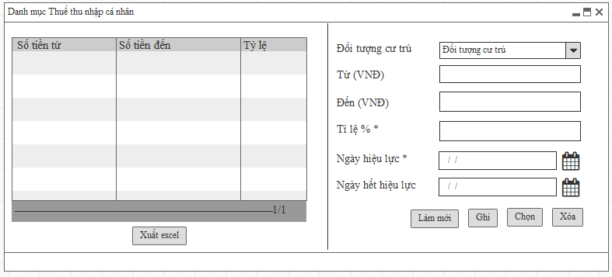

*Màn hình: Danh mục thuế thu nhập cá nhân*

##### Danh mục tham số hệ thống lương

###### Mối quan hệ giữa các chức năng



###### Mục đích, vai trò thực hiện, bước thực hiện

**Mục đích, ý nghĩa:**

* Thiết lập danh mục tham số hệ thống sử dụng cho hệ thống: khai báo số tiền giảm trừ gia cảnh, số tiền giảm trừ bản thân, hạn mức tiền ăn trưa bắt đầu bị tính thuế.

**Vai trò thực hiện:**

* Đối tượng được quyền vào khai báo danh mục tham số hệ thống lương.

**Các bước thực hiện:**

1. **Bước 1:** Chọn chức năng: Tính lương 🡪 Danh mục 🡪 Danh mục tham số hệ thống lương. Hệ thống mặc định hiển danh sách 10 bản ghi được tạo mới nhất tại lưới bên trái.
2. **Bước 2:** Người dùng thực hiện thao tác tại vùng nhập thông tin.
   1. Thông tin sau khi lưu vào hệ thống thành công sẽ hiển thị trên lưới dữ liệu.
   2. Người dùng thao tác tại các nút chức năng: Làm mới, Ghi, Chọn, Xóa.

###### Trường thông tin

***Vùng nhập thông tin:***

| **STT** | **Trường thông tin** | **Kiểu dữ liệu** | **Độ dài** | **Bắt buộc** | **Tham chiếu đến danh mục** | **Giá trị mặc định** | **Ghi chú** | **Đối tượng trên giao diện** |
| --- | --- | --- | --- | --- | --- | --- | --- | --- |
|  | Mã danh mục | Ký tự | 20 | Có |  |  | Mã danh mục cho phép tự nhập và không được trùng nhau. | Textbox |
|  | Tên danh mục | Ký tự | 100 | Có |  |  |  | Textbox |
|  | Số tiền | Số | 20 | Không |  |  | - Số tiền >= 0  - Đơn vị: VNĐ | Textbox |
|  | Ngày hiệu lực | Ngày tháng | 10 | Có |  |  | Định dạng: dd/mm/yyyy | Date time |
|  | Mô tả | Ký tự | 1000 | Không |  |  | Mô tả thêm | Textbox |

***Grid thông tin liệt kê:***

| STT | Trường thông tin | Ghi chú | Đối tượng trên giao diện |
| --- | --- | --- | --- |
| 1 | Mã danh mục | Hiển thị theo trường Mã danh mục | Grid |
| 2 | Tên danh mục | Hiển thị theo trường Tên danh mục | Grid |
| 3 | Số tiền | Hiển thị theo trường Số tiền | Grid |
| 4 | Trạng thái | Hiển thị theo trường Trạng thái | Grid |

* Là danh sách liệt kê các tham số hệ thống lương đã khai báo trên hệ thống.
* Dữ liệu được sắp xếp theo dữ liệu được tạo gần nhất.
* Số lượng bản ghi trên 1 trang là: 10 bản ghi.

###### Thao tác chức năng

|  |  |  |
| --- | --- | --- |
| **STT** | **Nút chức năng** | **Mô tả** |
|  | Làm mới | Người dùng sử dụng chức năng này để refresh các thông tin đã nhập trên màn hình. |
|  | Ghi | Người dùng sử dụng chức năng này để Thêm/Sửa thông tin:   * Khi thêm mới: Chương trình sẽ đưa ra thông báo “Nhập thành công” và lưu thông tin vào hệ thống * Khi Sửa: Chương trình sẽ đưa ra thông báo “Sửa thành công” và cập nhật thông tin thay đổi vào hệ thống * Sau khi ấn nút [Ghi], chương trình thực hiện giữ lại thông tin dạng xem chi tiết. * Thông tin vừa nhập sẽ được hiển thị tại danh sách bên trái.   Khi ấn nút [Ghi], hệ thống thực hiện kiểm tra các thông tin đã nhập vào có hợp lệ không?   * Nếu các thông tin nhập vào hợp lệ 🡪 Chương trình hiển thị thông báo “Nhập thành công” và lưu thông tin vào hệ thống. * Nếu các thông tin nhập vào không hợp lệ:   + Bỏ trống trường dữ liệu bắt buộc: Chương trình hiển thị thông báo “Bạn phải nhập các trường bắt buộc trước khi Lưu” và không thực hiện lưu vào hệ thống.  + Nhập sai kiểu dữ liệu: Chương trình hiển thị thông báo “Nhập không thành công” và không thực hiện lưu vào hệ thống.  + Nhập sai độ dài: Chương trình sẽ tự động cắt đến độ dài cho phép. |
|  | Xem chi tiết | Khi chọn vào một bản ghi trong lưới dữ liệu bên trái. Hệ thống sẽ hiển thị chi tiết thông tin sang vùng thông tin nhập để người dùng xem lại. |
|  | Chọn | Người dùng sử dụng năng này khi muốn thực hiện đóng màn hình hoặc lấy thông tin danh mục đang chọn sang làm dữ liệu nhập ở 1 màn hình khác đang gọi đến. |
|  | Xóa | Người dùng sử dụng chức năng này để chọn xóa 1 bản ghi danh mục.   * Khi xóa chương trình sẽ hiển thị ra thông báo “Bạn muốn xóa bản ghi không?” và 2 nút [Có], [Không].   + Chọn [Có]: Thì thực hiện xóa bản ghi trên lưới  + Chọn [Không]: Không xóa bản ghi trên lưới   * Chỉ xóa được bản ghi chưa sử dụng ở chức năng Xử lý lương tháng. |

###### **Màn hình**

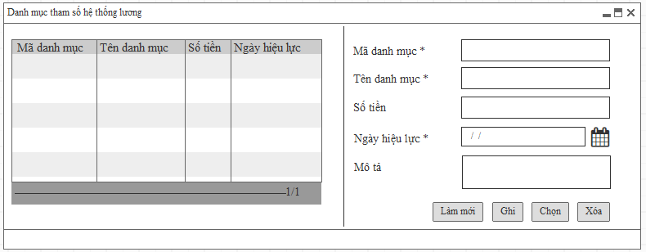

*Màn hình: Danh mục tham số hệ thống lương*

##### Thiết lập công thức lương

###### Mối quan hệ giữa các chức năng



###### Mục đích, vai trò thực hiện, bước thực hiện

**Mục đích, ý nghĩa:**

* Thiết lập công thức lương để tính lương như: Tổng lương, Lương theo ngày công hưởng lương, Các loại phụ cấp, Các khoản thưởng, Tổng thu nhập, Các loại giảm trừ, Thu nhập thực nhận.

**Vai trò thực hiện:**

* Đối tượng được quyền vào thiết lập công thức lương.

**Các bước thực hiện:**

1. **Bước 1:** Chọn chức năng: Tính lương 🡪 Thiết lập 🡪 Thiết lập công thức lương.
2. **Bước 2:** Người dùng thực hiện thao tác thiết lập công thức lương như sau:
   1. Tại vùng Công thức lương: Chọn 1 cột lương cần thiết lập công thức
   2. Tại vùng thiết lập công thức: Tại vùng Cột đầu vào chọn cột lương đầu vào cần đưa vào công thức. Và sử dụng các toán tử cộng, trừ, nhân, chia để thiết lập công thức.
   3. Người dùng nhấn nút [Kiểm tra CT] để kiểm tra công thức. Chọn nút [Ghi] để lưu lại công thức đã thiết lập.

###### Trường thông tin

***Vùng nhập thông tin:***

| **STT** | **Trường thông tin** | **Kiểu dữ liệu** | **Độ dài** | **Bắt buộc** | **Tham chiếu đến danh mục** | **Giá trị mặc định** | **Ghi chú** | **Đối tượng trên giao diện** |
| --- | --- | --- | --- | --- | --- | --- | --- | --- |
|  | Công ty | Danh sách | 1 | Có | Thiết lập cơ cấu tổ chức |  | Chỉ hiển thị danh sách công ty thành viên (Cấp 2, gồm 9 công ty) | Combobox |
|  | Hình thức tính lương | Danh sách | 1 | Có | Danh mục tham số hệ thống |  | Bao gồm 3 nhóm lương:  + Lương thời gian  + Lương sản phẩm  + Lương khoán | Combobox |
|  | **Vùng Công thức lương (Lưới dữ liệu)** | | | | | | | |
|  | TT tính | Ký tự |  |  | Danh mục thông tin bảng lương |  | Hiển thị danh sách cột lương có loại dữ liệu là Dữ liệu tính toán và có tích vào Áp dụng tại chức năng Danh mục thông tin bảng lương | Grid |
|  | Số thứ tự hiển thị | Ký tự |  |  |  | Grid |
|  | Mã cột lương | Ký tự |  |  |  | Grid |
|  | Tên cột lương | Ký tự |  |  |  | Grid |
|  | **Vùng Cột đầu vào (Lưới dữ liệu)** | | | | | | | |
|  | Mã cột lương | Ký tự |  |  | Danh mục thông tin bảng lương |  | Hiển thị danh sách cột lương có loại dữ liệu là: Dũ liệu cơ bản, Dữ liệu đầu vào, Dữ liệu import và có tích vào Áp dụng tại chức năng Danh mục thông tin bảng lương | Grid |
|  | Tên cột lương | Ký tự |  |  |  | Grid |
|  | **Vùng hiển thị công thức** | | | | | | | |
|  |  | Ký tự | 1000 | Không |  |  | - Vùng để thiết lập công thức cho từng cột công thức lương  - Chọn cột lương cần thiết lập công thức tại vùng Công thức lương  - Sau đó: tại vùng Cột đầu vào, chọn các cột lương cần đưa vào công thức và sử dụng các toán tử để thiết lập. | Textbox |

###### Thao tác chức năng

|  |  |  |
| --- | --- | --- |
| **STT** | **Nút chức năng** | **Mô tả** |
|  | Kiểm tra CT | Người dùng sử dụng chức năng này để kiểm tra công thức lương trước khi lưu công thức:   * Trường hợp công thức viết sai cú pháp hệ thống sẽ hiển thị thông báo: “Sai cú pháp, bạn kiểm tra lại”. * Trường hợp nhập đúng hệ thống hiển thị thông báo: “Cú pháp nhập đúng”. |
|  | Ghi | Người dùng sử dụng chức năng này để Ghi lại công thức đã thiết lập:  Khi ấn nút [Ghi], hệ thống thực hiện kiểm tra:   * Nếu cú pháp hợp lệ 🡪 Hệ thống hiển thị thông báo “Nhập thành công” và lưu lại công thức đã thiết lập vào hệ thống. * Nếu cú pháp không hợp lệ 🡪 Hệ thống hiển thị thông báo “Nhập không thành công” và không lưu công thức đã thiết lập vào hệ thống.   Công thức lương được thiết lập thành công sẽ hiển thị tại chức năng Xử lý lương tháng khi tổng hợp. |
|  | Xem chi tiết | Khi chọn vào một bản ghi trong lưới dữ liệu bên trái. Hệ thống sẽ hiển thị chi tiết công thức đã thiết lập tại vùng hiển thị công thức. |

###### Màn hình

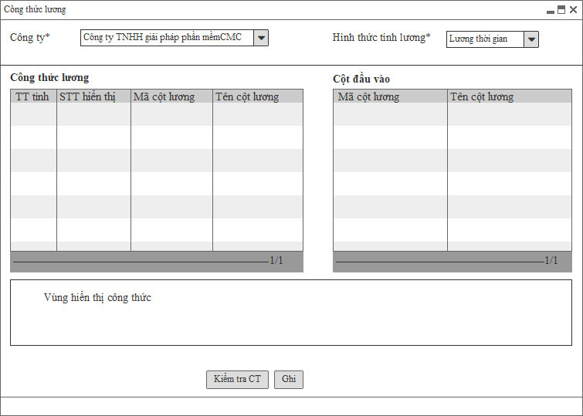

*Màn hình: Thiết lập công thức lương*

#### Bảo hiểm

##### Danh mục nơi khám chữa bệnh

###### Mối quan hệ giữa các chức năng



###### Mục đích, vai trò thực hiện, bước thực hiện

**Mục đích, ý nghĩa:**

* Thiết lập danh sách nơi khám chữa bệnh hỗ trợ cho việc khai báo nơi khám chữa bệnh cho nhân viên trong chức năng Quản lý thông tin Bảo hiểm và cũng là dữ liệu xuất các báo cáo bảo hiểm.
* Có thể import danh sách nơi khám chữa bệnh từ file excel vào hệ thống.

**Vai trò thực hiện:**

* Đối tượng được quyền vào khai báo danh mục nơi khám chữa bệnh.

**Các bước thực hiện:**

1. **Bước 1:** Chọn chức năng: Bảo hiểm 🡪 Danh mục 🡪 Danh mục nơi khám chữa bệnh. Hệ thống mặc định hiển danh sách 10 bản ghi được tạo mới nhất tại lưới bên trái.
2. **Bước 2:** Người dùng thực hiện thao tác tại vùng nhập thông tin.
   1. Thông tin sau khi lưu vào hệ thống thành công sẽ hiển thị trên lưới dữ liệu.
   2. Người dùng thao tác tại các nút chức năng: Làm mới, Ghi, Lấy mẫu excel, Nhập từ excel, Chọn, Xóa, Xuất excel.

###### Trường thông tin

***Vùng nhập thông tin:***

| **STT** | **Trường thông tin** | **Kiểu dữ liệu** | **Độ dài** | **Bắt buộc** | **Tham chiếu đến danh mục** | **Giá trị mặc định** | **Ghi chú** | **Đối tượng trên giao diện** |
| --- | --- | --- | --- | --- | --- | --- | --- | --- |
|  | Mã bệnh viện | Ký tự | 20 | Có |  |  | Mã bệnh viên cho phép tự nhập và không được trùng nhau. | Textbox |
|  | Tên bệnh viện | Ký tự | 100 | Có |  |  |  | Textbox |
|  | Địa chỉ | Ký tự | 255 | Không |  |  |  | Textbox |
|  | Tỉnh/thành phố | Danh sách | 1 | Không | Danh mục tỉnh thành phố |  | Hiển thị danh sách tỉnh/thành phố có trạng thái Áp dụng. | Combobox |
|  | Quận/huyện | Danh sách | 1 | Không | Danh mục quận huyện |  | Hiển thị danh sách quận/huyện đang có trạng thái Áp dụng theo tỉnh/thành phố đã chọn | Combobox |
|  | Trạng thái | Danh sách | 1 | Có |  | Áp dụng | Bao gồm 2 trạng thái:  + Áp dụng  + Ngừng áp dụng | Combobox |

***Grid thông tin liệt kê:***

| STT | Trường thông tin | Ghi chú | Đối tượng trên giao diện |
| --- | --- | --- | --- |
| 1 | Mã bệnh viện | Hiển thị theo trường Mã bệnh viện | Grid |
| 2 | Tên bệnh viện | Hiển thị theo trường Tên bệnh viện | Grid |
| 3 | Địa chỉ | Hiển thị theo trường Địa chỉ | Grid |
| 4 | Tỉnh/thành phố | Hiển thị theo trường Tỉnh/thành phố | Grid |
| 5 | Quận/huyện | Hiển thị theo trường Quận/huyện | Grid |
| 6 | Trạng thái | Hiển thị theo trường Trạng thái | Grid |

* Là danh sách liệt kê các nơi khám chữa bệnh đã khai báo trên hệ thống.
* Dữ liệu được sắp xếp theo dữ liệu được tạo gần nhất.
* Số lượng bản ghi trên 1 trang là: 10 bản ghi.

###### Thao tác chức năng

|  |  |  |
| --- | --- | --- |
| **STT** | **Nút chức năng** | **Mô tả** |
|  | Làm mới | Người dùng sử dụng chức năng này để refresh các thông tin đã nhập trên màn hình. |
|  | Ghi | Người dùng sử dụng chức năng này để Thêm/Sửa thông tin:   * Khi thêm mới: Chương trình sẽ đưa ra thông báo “Nhập thành công” và lưu thông tin vào hệ thống * Khi Sửa: Chương trình sẽ đưa ra thông báo “Sửa thành công” và cập nhật thông tin thay đổi vào hệ thống * Sau khi ấn nút [Ghi], chương trình thực hiện giữ lại thông tin dạng xem chi tiết. * Thông tin vừa nhập sẽ được hiển thị tại danh sách bên trái.   Khi ấn nút [Ghi], hệ thống thực hiện kiểm tra các thông tin đã nhập vào có hợp lệ không?   * Nếu các thông tin nhập vào hợp lệ 🡪 Chương trình hiển thị thông báo “Nhập thành công” và lưu thông tin vào hệ thống. * Nếu các thông tin nhập vào không hợp lệ:   + Bỏ trống trường dữ liệu bắt buộc: Chương trình hiển thị thông báo “Bạn phải nhập các trường bắt buộc trước khi Lưu” và không thực hiện lưu vào hệ thống.  + Nhập sai kiểu dữ liệu: Chương trình hiển thị thông báo “Nhập không thành công” và không thực hiện lưu vào hệ thống.  + Nhập sai độ dài: Chương trình sẽ tự động cắt đến độ dài cho phép. |
|  | Xem chi tiết | Khi chọn vào một bản ghi trong lưới dữ liệu bên trái. Hệ thống sẽ hiển thị chi tiết thông tin sang vùng thông tin nhập để người dùng xem lại. |
|  | Lấy mẫu excel | Người dùng sử dụng chức năng này để tải file excel mẫu và nhập thông tin để import vào hệ thống. |
|  | Nhập từ excel | Người dùng sử dụng chức năng này để đưa dữ liệu trong file mẫu đã nhập vào hệ thống:   * Nhập không đúng file định dạng: Hệ thống sẽ thông báo “Nhập file không đúng định dạng” * Nhập thành công: Thông tin phải được hiển thị ngay sang bảng liệt kê bên phải. Và có thông báo “Nhập thành công” ở phía dưới góc phải màn hình. * Khi nhập thông tin sai thì hệ thống sẽ thông báo “Nhập không thành công”. Và trả ra cho người dùng biết thông tin dòng nào không nhập được. * Thông tin đã tồn tại trong CSDL mà có cả trong file thì hệ thống sẽ thực hiện ghi đè (Update thông tin) * Thông tin đã tồn tại trong CSDL mà không có trong file thì hệ thống sẽ vẫn giữ nguyên. * Thông tin chưa tồn tại trong CSDL thì thực hiện thêm mới vào CSDL. |
|  | Chọn | Người dùng sử dụng năng này khi muốn thực hiện đóng màn hình hoặc lấy thông tin danh mục đang chọn sang làm dữ liệu nhập ở 1 màn hình khác đang gọi đến. |
|  | Xóa | Người dùng sử dụng chức năng này để chọn xóa 1 bản ghi danh mục.   * Khi xóa chương trình sẽ hiển thị ra thông báo “Bạn muốn xóa bản ghi không?” và 2 nút [Có], [Không].   + Chọn [Có]: Thì thực hiện xóa bản ghi trên lưới  + Chọn [Không]: Không xóa bản ghi trên lưới   * Chỉ xóa được bản ghi chưa sử dụng ở chức năng Quản lý thông tin bảo hiểm |
|  | Xuất excel | Người dùng sử dụng chức năng này để xuất file excel danh mục đã khai báo trong hệ thống. |

###### Màn hình

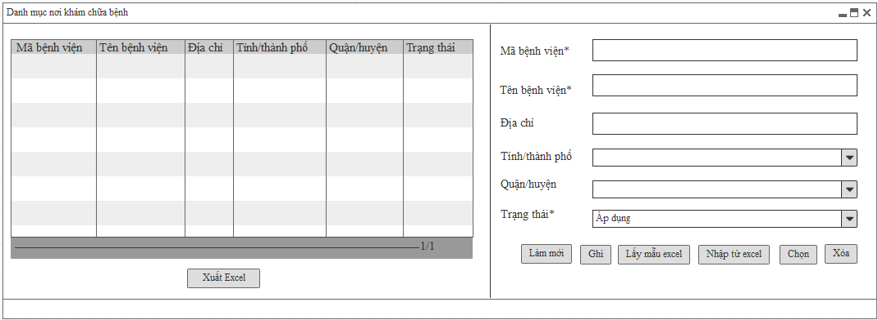

*Màn hình: Danh mục nơi khám chữa bệnh*

##### Quy định % đóng bảo hiểm

###### Mối quan hệ giữa các chức năng



###### Mục đích, vai trò thực hiện, bước thực hiện

**Mục đích, ý nghĩa:**

* Thiết lập % mức đóng bảo hiểm theo quy định của cơ quan bảo hiểm và mức trần đóng BHTN

**Vai trò thực hiện:**

* Đối tượng được quyền vào thiết lập quy định % đóng bảo hiểm.

**Các bước thực hiện:**

1. **Bước 1:** Chọn chức năng: Bảo hiểm 🡪 Danh mục 🡪 Quy định % đóng bảo hiểm. Hệ thống mặc định hiển danh sách 10 bản ghi được tạo mới nhất tại lưới bên trái.
2. **Bước 2:** Người dùng thực hiện thao tác tại vùng nhập thông tin.
   1. Thông tin sau khi lưu vào hệ thống thành công sẽ hiển thị trên lưới dữ liệu.
   2. Người dùng thao tác tại các nút chức năng: Làm mới, Ghi, Xóa

###### Trường thông tin

***Vùng nhập thông tin:***

| **STT** | **Trường thông tin** | **Kiểu dữ liệu** | **Độ dài** | **Bắt buộc** | **Tham chiếu đến danh mục** | **Giá trị mặc định** | **Ghi chú** | **Đối tượng trên giao diện** |
| --- | --- | --- | --- | --- | --- | --- | --- | --- |
|  | Ngày hiệu lực | Ngày tháng | 10 | Có |  |  | Định dạng: dd/mm/yyyy | Date time |
|  | Trạng thái | Danh sách | 1 | Có |  | Áp dụng | Bao gồm 2 trạng thái:  + Áp dụng  + Ngừng áp dụng | Combobox |
| **Mức trần đóng bảo hiểm** | | | | | | | | |
|  | BHXH | Số | 20 | Không |  |  | Số >= 0  Đơn vị: VNĐ | Textbox |
|  | BHYT | Số | 20 | Không |  |  | Số >= 0  Đơn vị: VNĐ | Textbox |
|  | BHTN | Số | 20 | Không |  |  | Số >= 0  Đơn vị: VNĐ | Textbox |
| **Tỷ lệ CBNV đóng** | | | | | | | | |
|  | BHXH | Số | 4 | Có |  |  | Số >= 0 &  Số <= 100  Đơn vị: % | Textbox |
|  | BHYT | Số | 4 | Có |  |  | Số >= 0 &  Số <= 100  Đơn vị: % | Textbox |
|  | BHTN | Số | 4 | Có |  |  | Số >= 0 &  Số <= 100  Đơn vị: % | Textbox |
| **Tỷ lệ Tỷ lệ công ty đóng cho nhân viên** | | | | | | | | |
|  | BHXH | Số | 4 | Có |  |  | Số >= 0 &  Số <= 100  Đơn vị: % | Textbox |
|  | BHYT | Số | 4 | Có |  |  | Số >= 0 &  Số <= 100  Đơn vị: % | Textbox |
|  | BHTN | Số | 4 | Có |  |  | Số >= 0 &  Số <= 100  Đơn vị: % | Textbox |
| **Hệ số hưởng ốm đau, thai sản** | | | | | | | | |
|  | Ốm đau | Số | 4 | Có |  |  | Số >= 0 &  Số <= 100  Đơn vị: % | Textbox |
|  | Thai sản | Số | 4 | Có |  |  | Số >= 0 &  Số <= 100  Đơn vị: % | Textbox |
| **Hệ số hưởng chế độ DS, PHSK** | | | | | | | | |
|  | Nghỉ tập trung | Số | 4 | Có |  |  | Số >= 0 &  Số <= 100  Đơn vị: % | Textbox |
|  | Nghỉ tại nhà | Số | 4 | Có |  |  | Số >= 0 &  Số <= 100  Đơn vị: % | Textbox |
| **Tuổi về hưu** | | | | | | | | |
|  | Nam | Số | 4 | Có |  |  | Tuổi > 0 | Textbox |
|  | Nữ | Số | 4 | Có |  |  | Tuổi > 0 | Textbox |

***Grid thông tin liệt kê:***

|  |  |  |  |
| --- | --- | --- | --- |
| STT | Trường thông tin | Ghi chú | Đối tượng trên giao diện |
| 1 | Ngày hiệu lực | Hiển thị theo trường Ngày hiệu lực | Grid |
| 2 | Trạng thái | Hiển thị theo trường Trạng thái | Grid |
| 3 | Mức trần BHXH | Hiển thị theo trường Mức trần BHXH | Grid |
| 4 | Mức trần BHYT | Hiển thị theo trường Mức trần BHYT | Grid |
| 5 | Mức trần BHTN | Hiển thị theo trường Mức trần BHTN | Grid |
| 6 | % Nhân viên đóng BHXH | Hiển thị theo trường % Nhân viên đóng BHXH | Grid |
| 7 | % Nhân viên đóng BHYT | Hiển thị theo trường % Nhân viên đóng BHYT | Grid |
| 8 | % Nhân viên đóng BHTN | Hiển thị theo trường % Nhân viên đóng BHTN | Grid |
| 9 | % Công ty đóng BHXH | Hiển thị theo trường % Công ty đóng BHXH | Grid |
| 10 | % Công ty đóng BHYT | Hiển thị theo trường % Công ty đóng BHYT | Grid |
| 11 | % Công ty đóng BHTN | Hiển thị theo trường % Công ty đóng BHTN | Grid |
| 12 | % Hưởng chế độ ốm đau | Hiển thị theo trường % Hưởng chế độ ốm đau | Grid |
| 13 | % Hưởng chế độ thai sản | Hiển thị theo trường % Hưởng chế độ thai sản | Grid |
| 14 | % Hưởng chế độ nghỉ tại nhà | Hiển thị theo trường % Hưởng chế độ nghỉ tại nhà | Grid |
| 15 | % Hưởng chế độ nghỉ tập trung | Hiển thị theo trường % Hưởng chế độ nghỉ tập trung | Grid |
| 16 | Tuổi về hưu nữ | Hiển thị theo trường Tuổi về hưu nữ | Grid |
| 17 | Tuổi về hưu nam | Hiển thị theo trường Tuổi về hưu nam | Grid |

* Là danh sách liệt kê các quy định về % đóng bảo hiểm đã khai báo trên hệ thống.
* Dữ liệu được sắp xếp theo dữ liệu được tạo gần nhất.
* Số lượng bản ghi trên 1 trang là: 10 bản ghi.

**Mô tả nghiệp vụ:**

* Tỷ lệ % đóng BH theo từng loại bảo hiểm là căn cứ để tính số tiền đóng BH của CBNV phân hệ Tiền lương.
* Mức trần và mức sàn được khai báo sẽ ảnh hưởng tới phần chặn mức tối đa và tối thiểu số tiền tham gia BH của CBNV.

###### Thao tác chức năng

|  |  |  |
| --- | --- | --- |
| **STT** | **Nút chức năng** | **Mô tả** |
|  | Làm mới | Người dùng sử dụng chức năng này để refresh các thông tin đã nhập trên màn hình. |
|  | Ghi | Người dùng sử dụng chức năng này để Thêm/Sửa thông tin:   * Khi thêm mới: Chương trình sẽ đưa ra thông báo “Nhập thành công” và lưu thông tin vào hệ thống * Khi Sửa: Chương trình sẽ đưa ra thông báo “Sửa thành công” và cập nhật thông tin thay đổi vào hệ thống * Sau khi ấn nút [Ghi], chương trình thực hiện giữ lại thông tin dạng xem chi tiết. * Thông tin vừa nhập sẽ được hiển thị tại danh sách bên trái.   Khi ấn nút [Ghi], hệ thống thực hiện kiểm tra các thông tin đã nhập vào có hợp lệ không?   * Nếu các thông tin nhập vào hợp lệ 🡪 Chương trình hiển thị thông báo “Nhập thành công” và lưu thông tin vào hệ thống. * Nếu các thông tin nhập vào không hợp lệ:   + Bỏ trống trường dữ liệu bắt buộc: Chương trình hiển thị thông báo “Bạn phải nhập các trường bắt buộc trước khi Lưu” và không thực hiện lưu vào hệ thống.  + Nhập sai kiểu dữ liệu: Chương trình hiển thị thông báo “Nhập không thành công” và không thực hiện lưu vào hệ thống.  + Nhập sai độ dài: Chương trình sẽ tự động cắt đến độ dài cho phép. |
|  | Xem chi tiết | Khi chọn vào một bản ghi trong lưới dữ liệu bên trái. Hệ thống sẽ hiển thị chi tiết thông tin sang vùng thông tin nhập để người dùng xem lại. |
|  | Xóa | Người dùng sử dụng chức năng này để chọn xóa 1 bản ghi danh mục.   * Khi xóa chương trình sẽ hiển thị ra thông báo “Bạn muốn xóa bản ghi không?” và 2 nút [Có], [Không].   + Chọn [Có]: Thì thực hiện xóa bản ghi trên lưới  + Chọn [Không]: Không xóa bản ghi trên lưới   * Chỉ xóa được mức quy định % đóng bảo hiểm khi chưa được áp dụng để tính lương. |

###### Màn hình

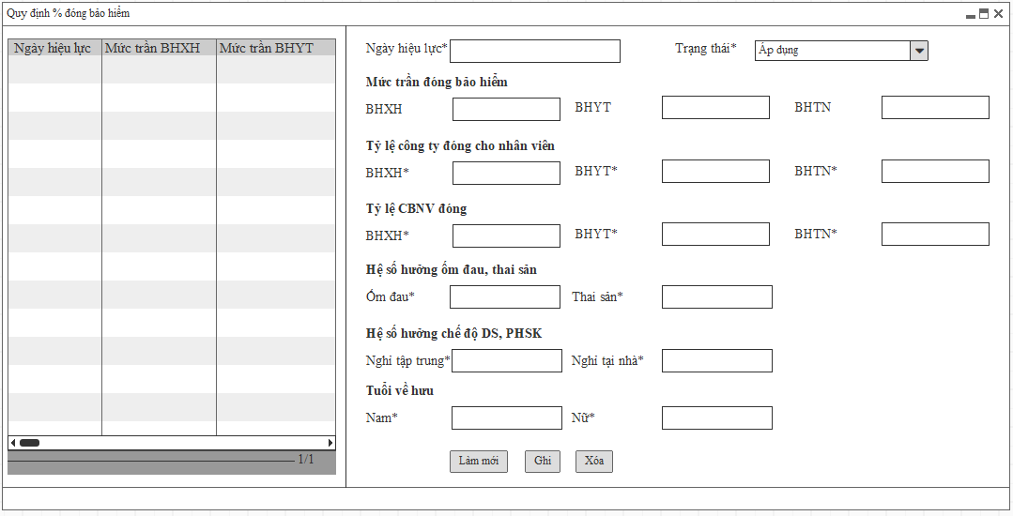

*Màn hình: Quy định % đóng bảo hiểm*

##### Danh mục nhóm biến động

###### Mối quan hệ giữa các chức năng



###### Mục đích, vai trò thực hiện, bước thực hiện

**Mục đích, ý nghĩa:**

* Khai báo danh sách nhóm biến động trên hệ thống

**Vai trò thực hiện:**

* Đối tượng được quyền vào khai báo danh mục nhóm bảo hiểm.

**Các bước thực hiện:**

1. **Bước 1:** Chọn chức năng: Bảo hiểm 🡪 Danh mục 🡪 Danh mục nhóm biến động. Hệ thống mặc định hiển danh sách 10 bản ghi được tạo mới nhất tại lưới bên trái.
2. **Bước 2:** Người dùng thực hiện thao tác tại vùng nhập thông tin.
   1. Thông tin sau khi lưu vào hệ thống thành công sẽ hiển thị trên lưới dữ liệu.
   2. Người dùng thao tác tại các nút chức năng: Làm mới, Ghi, Chọn, Xóa.

###### Trường thông tin

***Vùng nhập thông tin:***

| **STT** | **Trường thông tin** | **Kiểu dữ liệu** | **Độ dài** | **Bắt buộc** | **Tham chiếu đến danh mục** | **Giá trị mặc định** | **Ghi chú** | **Đối tượng trên giao diện** |
| --- | --- | --- | --- | --- | --- | --- | --- | --- |
|  | Mã nhóm biến động | Ký tự | 20 | Có |  |  | Mã nhóm biến động cho phép tự nhập và không được trùng nhau. | Textbox |
|  | Tên nhóm biến động | Ký tự | 100 | Có |  |  |  | Textbox |
|  | Trạng thái | Danh sách | 1 | Có |  | Áp dụng | Bao gồm 2 trạng thái:  + Áp dụng  + Ngừng áp dụng | Combobox |
|  | Mô tả | Ký tự | 1000 | Không |  |  |  | Textbox |

***Grid thông tin liệt kê:***

| STT | Trường thông tin | Ghi chú | Đối tượng trên giao diện |
| --- | --- | --- | --- |
| 1 | Mã nhóm biến động | Hiển thị theo trường Mã nhóm biến động | Grid |
| 2 | Tên nhóm biến động | Hiển thị theo trường Tên nhóm biến động | Grid |
| 3 | Trạng thái | Hiển thị theo trường Trạng thái | Grid |

* Là danh sách liệt kê các nhóm biến động đã khai báo trên hệ thống.
* Dữ liệu được sắp xếp theo dữ liệu được tạo gần nhất.
* Số lượng bản ghi trên 1 trang là: 10 bản ghi.

**Mô tả nghiệp vụ:** Có 3 nhóm biến động bảo hiểm:

* Biến động tăng.
* Biến động điều chỉnh.
* Biến động giảm.

###### Thao tác chức năng

|  |  |  |
| --- | --- | --- |
| **STT** | **Nút chức năng** | **Mô tả** |
|  | Làm mới | Người dùng sử dụng chức năng này để refresh các thông tin đã nhập trên màn hình. |
|  | Ghi | Người dùng sử dụng chức năng này để Thêm/Sửa thông tin:   * Khi thêm mới: Chương trình sẽ đưa ra thông báo “Nhập thành công” và lưu thông tin vào hệ thống * Khi Sửa: Chương trình sẽ đưa ra thông báo “Sửa thành công” và cập nhật thông tin thay đổi vào hệ thống * Sau khi ấn nút [Ghi], chương trình thực hiện giữ lại thông tin dạng xem chi tiết. * Thông tin vừa nhập sẽ được hiển thị tại danh sách bên trái.   Khi ấn nút [Ghi], hệ thống thực hiện kiểm tra các thông tin đã nhập vào có hợp lệ không?   * Nếu các thông tin nhập vào hợp lệ 🡪 Chương trình hiển thị thông báo “Nhập thành công” và lưu thông tin vào hệ thống. * Nếu các thông tin nhập vào không hợp lệ:   + Bỏ trống trường dữ liệu bắt buộc: Chương trình hiển thị thông báo “Bạn phải nhập các trường bắt buộc trước khi Lưu” và không thực hiện lưu vào hệ thống.  + Nhập sai kiểu dữ liệu: Chương trình hiển thị thông báo “Nhập không thành công” và không thực hiện lưu vào hệ thống.  + Nhập sai độ dài: Chương trình sẽ tự động cắt đến độ dài cho phép. |
|  | Xem chi tiết | Khi chọn vào một bản ghi trong lưới dữ liệu bên trái. Hệ thống sẽ hiển thị chi tiết thông tin sang vùng thông tin nhập để người dùng xem lại. |
|  | Chọn | Người dùng sử dụng năng này khi muốn thực hiện đóng màn hình hoặc lấy thông tin danh mục đang chọn sang làm dữ liệu nhập ở 1 màn hình khác đang gọi đến. |
|  | Xóa | Người dùng sử dụng chức năng này để chọn xóa 1 bản ghi danh mục.   * Khi xóa chương trình sẽ hiển thị ra thông báo “Bạn muốn xóa bản ghi không?” và 2 nút [Có], [Không].   + Chọn [Có]: Thì thực hiện xóa bản ghi trên lưới  + Chọn [Không]: Không xóa bản ghi trên lưới   * Chỉ xóa được bản ghi chưa sử dụng ở chức năng: Danh mục biến động bảo hiểm và Quản lý biến động bảo hiểm |

###### Màn hình

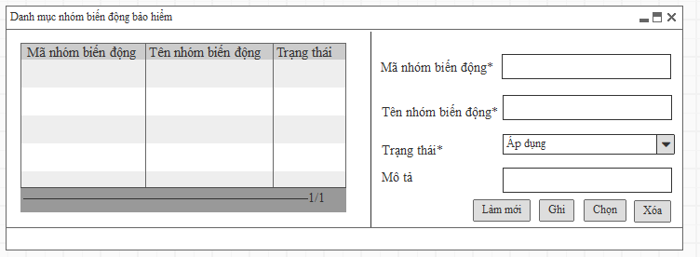

*Màn hình: Danh mục nhóm biến động*

##### Danh mục biến động bảo hiểm

###### Mối quan hệ giữa các chức năng



###### Mục đích, vai trò thực hiện, bước thực hiện

**Mục đích, ý nghĩa:**

* Khai báo danh sách các loại biến động của bảo hiểm hỗ trợ cho việc khai báo biến động bảo hiểm cho nhân viên trong chức năng Quản lý thông tin Bảo hiểm.

**Vai trò thực hiện:**

* Đối tượng được quyền vào khai báo danh mục biến động bảo hiểm.

**Các bước thực hiện:**

1. **Bước 1:** Chọn chức năng: Bảo hiểm 🡪 Danh mục 🡪 Danh mục biến động bảo hiểm. Hệ thống mặc định hiển danh sách 10 bản ghi được tạo mới nhất tại lưới bên trái.
2. **Bước 2:** Người dùng thực hiện thao tác tại vùng nhập thông tin.
   1. Thông tin sau khi lưu vào hệ thống thành công sẽ hiển thị trên lưới dữ liệu.
   2. Người dùng thao tác tại các nút chức năng: Làm mới, Ghi, Chọn, Xóa.

###### Trường thông tin

***Vùng nhập thông tin:***

| **STT** | **Trường thông tin** | **Kiểu dữ liệu** | **Độ dài** | **Bắt buộc** | **Tham chiếu đến danh mục** | **Giá trị mặc định** | **Ghi chú** | **Đối tượng trên giao diện** |
| --- | --- | --- | --- | --- | --- | --- | --- | --- |
|  | Nhóm biến động | Danh sách | 1 | Có | Danh mục nhóm biến động |  | Hiển thị danh sách tên nhóm biến động có trạng thái Áp dụng | Combobox |
|  | Mã biến động | Ký tự | 20 | Có |  |  | Mã biến động cho phép tự nhập và không được trùng nhau. | Textbox |
|  | Tên biến động | Ký tự | 100 | Có |  |  |  | Textbox |
|  | Trạng thái | Danh sách | 1 | Có |  | Áp dụng | Bao gồm 2 trạng thái:  + Áp dụng  + Ngừng áp dụng | Combobox |
|  | Mô tả | Ký tự | 1000 | Không |  |  |  | Textbox |

***Grid thông tin liệt kê:***

| STT | Trường thông tin | Ghi chú | Đối tượng trên giao diện |
| --- | --- | --- | --- |
| 1 | Mã biến động | Hiển thị theo trường Mã biến động | Grid |
| 2 | Tên biến động | Hiển thị theo trường Tên biến động | Grid |

* Là danh sách liệt kê các loại biến động bảo hiểm đã khai báo trên hệ thống.
* Dữ liệu được sắp xếp theo dữ liệu được tạo gần nhất.
* Số lượng bản ghi trên 1 trang là: 10 bản ghi.

**Mô tả nghiệp vụ:** Các loại biến động bảo hiểm:

* Biến động tăng:

+ Tăng mới

+ Tăng đi làm trở lại sau thời gian nghỉ không lương

+ Tăng đi lại trở lại sau thời gian nghỉ ốm dài ngày

* Biến động điều chỉnh:

+ Điều chỉnh lương

* Biến động giảm:

+ Giảm do nghỉ việc

+ Giảm nghỉ thai sản

+ Giảm nghỉ ốm dài ngày

+ Giảm do nghỉ không lương

###### Thao tác chức năng

|  |  |  |
| --- | --- | --- |
| **STT** | **Nút chức năng** | **Mô tả** |
|  | Làm mới | Người dùng sử dụng chức năng này để refresh các thông tin đã nhập trên màn hình. |
|  | Ghi | Người dùng sử dụng chức năng này để Thêm/Sửa thông tin:   * Khi thêm mới: Chương trình sẽ đưa ra thông báo “Nhập thành công” và lưu thông tin vào hệ thống * Khi Sửa: Chương trình sẽ đưa ra thông báo “Sửa thành công” và cập nhật thông tin thay đổi vào hệ thống * Sau khi ấn nút [Ghi], chương trình thực hiện giữ lại thông tin dạng xem chi tiết. * Thông tin vừa nhập sẽ được hiển thị tại danh sách bên trái.   Khi ấn nút [Ghi], hệ thống thực hiện kiểm tra các thông tin đã nhập vào có hợp lệ không?   * Nếu các thông tin nhập vào hợp lệ 🡪 Chương trình hiển thị thông báo “Nhập thành công” và lưu thông tin vào hệ thống. * Nếu các thông tin nhập vào không hợp lệ:   + Bỏ trống trường dữ liệu bắt buộc: Chương trình hiển thị thông báo “Bạn phải nhập các trường bắt buộc trước khi Lưu” và không thực hiện lưu vào hệ thống.  + Nhập sai kiểu dữ liệu: Chương trình hiển thị thông báo “Nhập không thành công” và không thực hiện lưu vào hệ thống.  + Nhập sai độ dài: Chương trình sẽ tự động cắt đến độ dài cho phép. |
|  | Xem chi tiết | Khi chọn vào một bản ghi trong lưới dữ liệu bên trái. Hệ thống sẽ hiển thị chi tiết thông tin sang vùng thông tin nhập để người dùng xem lại. |
|  | Chọn | Người dùng sử dụng năng này khi muốn thực hiện đóng màn hình hoặc lấy thông tin danh mục đang chọn sang làm dữ liệu nhập ở 1 màn hình khác đang gọi đến. |
|  | Xóa | Người dùng sử dụng chức năng này để chọn xóa 1 bản ghi danh mục.   * Khi xóa chương trình sẽ hiển thị ra thông báo “Bạn muốn xóa bản ghi không?” và 2 nút [Có], [Không].   + Chọn [Có]: Thì thực hiện xóa bản ghi trên lưới  + Chọn [Không]: Không xóa bản ghi trên lưới   * Chỉ xóa được bản ghi chưa sử dụng ở chức năng Quản lý biến động bảo hiểm. |

###### Màn hình

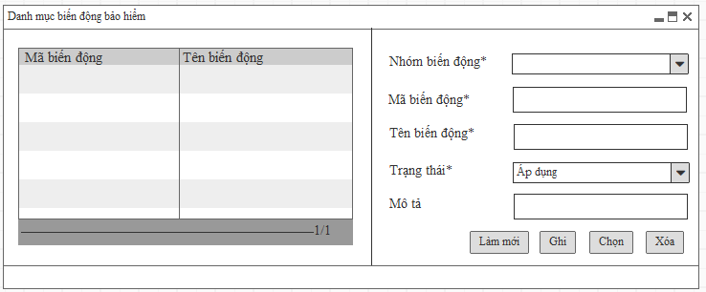

*Màn hình: Danh mục biến động bảo hiểm*

##### Danh mục nhóm chế độ bảo hiểm

###### Mối quan hệ giữa các chức năng



###### Mục đích, vai trò thực hiện, bước thực hiện

**Mục đích, ý nghĩa:**

* Khai báo và quản lý các nhóm chế độ bảo hiểm trên hệ thống.

**Vai trò thực hiện:**

* Đối tượng được quyền vào khai báo danh mục nhóm chế độ bảo hiểm.

**Các bước thực hiện:**

1. **Bước 1:** Chọn chức năng: Bảo hiểm 🡪 Danh mục 🡪 Danh mục nhóm chế độ bảo hiểm. Hệ thống mặc định hiển danh sách 10 bản ghi được tạo mới nhất tại lưới bên trái.
2. **Bước 2:** Người dùng thực hiện thao tác tại vùng nhập thông tin.
   1. Thông tin sau khi lưu vào hệ thống thành công sẽ hiển thị trên lưới dữ liệu.
   2. Người dùng thao tác tại các nút chức năng: Làm mới, Ghi, Chọn, Xóa, Xuất excel.

###### Trường thông tin

***Vùng nhập thông tin:***

| **STT** | **Trường thông tin** | **Kiểu dữ liệu** | **Độ dài** | **Bắt buộc** | **Tham chiếu đến danh mục** | **Giá trị mặc định** | **Ghi chú** | **Đối tượng trên giao diện** |
| --- | --- | --- | --- | --- | --- | --- | --- | --- |
|  | Mã nhóm chế độ | Ký tự | 20 | Có |  |  | Mã nhóm chế độ cho phép tự nhập và không được trùng nhau. | Textbox |
|  | Tên nhóm chế độ | Ký tự | 100 | Có |  |  |  | Textbox |
|  | Trạng thái | Danh sách | 1 | Có |  | Áp dụng | Bao gồm 2 trạng thái:  + Áp dụng  + Ngừng áp dụng | Combobox |

***Grid thông tin liệt kê:***

| STT | Trường thông tin | Ghi chú | Đối tượng trên giao diện |
| --- | --- | --- | --- |
| 1 | Mã nhóm chế độ | Hiển thị theo trường Mã nhóm chế độ | Grid |
| 2 | Tên nhóm chế độ | Hiển thị theo trường Tên nhóm chế độ | Grid |
| 3 | Trạng thái | Hiển thị theo trường Trạng thái | Grid |

* Là danh sách liệt kê các nhóm chế độ bảo hiểm đã khai báo trên hệ thống.
* Dữ liệu được sắp xếp theo dữ liệu được tạo gần nhất.
* Số lượng bản ghi trên 1 trang là: 10 bản ghi.

###### Thao tác chức năng

|  |  |  |
| --- | --- | --- |
| **STT** | **Nút chức năng** | **Mô tả** |
|  | Làm mới | Người dùng sử dụng chức năng này để refresh các thông tin đã nhập trên màn hình. |
|  | Ghi | Người dùng sử dụng chức năng này để Thêm/Sửa thông tin:   * Khi thêm mới: Chương trình sẽ đưa ra thông báo “Nhập thành công” và lưu thông tin vào hệ thống * Khi Sửa: Chương trình sẽ đưa ra thông báo “Sửa thành công” và cập nhật thông tin thay đổi vào hệ thống * Sau khi ấn nút [Ghi], chương trình thực hiện giữ lại thông tin dạng xem chi tiết. * Thông tin vừa nhập sẽ được hiển thị tại danh sách bên trái.   Khi ấn nút [Ghi], hệ thống thực hiện kiểm tra các thông tin đã nhập vào có hợp lệ không?   * Nếu các thông tin nhập vào hợp lệ 🡪 Chương trình hiển thị thông báo “Nhập thành công” và lưu thông tin vào hệ thống. * Nếu các thông tin nhập vào không hợp lệ:   + Bỏ trống trường dữ liệu bắt buộc: Chương trình hiển thị thông báo “Bạn phải nhập các trường bắt buộc trước khi Lưu” và không thực hiện lưu vào hệ thống.  + Nhập sai kiểu dữ liệu: Chương trình hiển thị thông báo “Nhập không thành công” và không thực hiện lưu vào hệ thống.  + Nhập sai độ dài: Chương trình sẽ tự động cắt đến độ dài cho phép. |
|  | Xem chi tiết | Khi chọn vào một bản ghi trong lưới dữ liệu bên trái. Hệ thống sẽ hiển thị chi tiết thông tin sang vùng thông tin nhập để người dùng xem lại. |
|  | Chọn | Người dùng sử dụng năng này khi muốn thực hiện đóng màn hình hoặc lấy thông tin danh mục đang chọn sang làm dữ liệu nhập ở 1 màn hình khác đang gọi đến. |
|  | Xóa | Người dùng sử dụng chức năng này để chọn xóa 1 bản ghi danh mục.   * Khi xóa chương trình sẽ hiển thị ra thông báo “Bạn muốn xóa bản ghi không?” và 2 nút [Có], [Không].   + Chọn [Có]: Thì thực hiện xóa bản ghi trên lưới  + Chọn [Không]: Không xóa bản ghi trên lưới   * Chỉ xóa được bản ghi chưa sử dụng ở chức năng: Danh mục chế độ bảo hiểm và Quản lý chế độ bảo hiểm. |

###### Màn hình

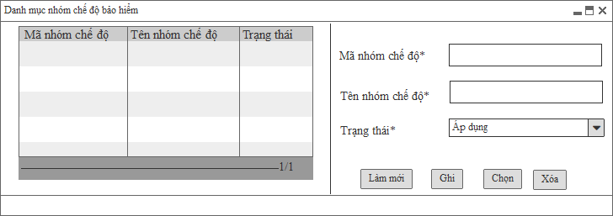

*Màn hình: Danh mục nhóm chế độ bảo hiểm*

##### Danh mục chế độ bảo hiểm

###### Mối quan hệ giữa các chức năng



###### Mục đích, vai trò thực hiện, bước thực hiện

**Mục đích, ý nghĩa:**

* Khai báo và quản lý danh sách các chế độ bảo hiểm trên hệ thống.

**Vai trò thực hiện:**

* Đối tượng được quyền vào khai báo danh mục chế độ bảo hiểm.

**Các bước thực hiện:**

1. **Bước 1:** Chọn chức năng: Bảo hiểm 🡪 Danh mục 🡪 Danh mục chế độ bảo hiểm. Hệ thống mặc định hiển danh sách 10 bản ghi được tạo mới nhất tại lưới bên trái.
2. **Bước 2:** Người dùng thực hiện thao tác tại vùng nhập thông tin.
   1. Thông tin sau khi lưu vào hệ thống thành công sẽ hiển thị trên lưới dữ liệu.
   2. Người dùng thao tác tại các nút chức năng: Làm mới, Ghi, Chọn, Xóa, Xuất excel.

###### Trường thông tin

***Vùng nhập thông tin:***

| **STT** | **Trường thông tin** | **Kiểu dữ liệu** | **Độ dài** | **Bắt buộc** | **Tham chiếu đến danh mục** | **Giá trị mặc định** | **Ghi chú** | **Đối tượng trên giao diện** |
| --- | --- | --- | --- | --- | --- | --- | --- | --- |
|  | Nhóm hưởng chế độ | Danh sách | 1 | Có | Danh mục nhóm chế độ bảo hiểm |  | Hiển thị danh sách nhóm chế độ bảo hiểm có trạng thái Áp dụng | Combobox |
|  | Mã chế độ | Ký tự | 20 | Có |  |  | Mã chế độ cho phép tự nhập và không được trùng nhau. | Textbox |
|  | Tên loại chế độ | Ký tự | 100 | Có |  |  |  | Textbox |
|  | Tổng số ngày | Số | 20 | Không |  |  | - Tổng số ngày được hưởng theo từng chế độ  - Số >= 0  - Đơn vị: Ngày | Textbox |
|  | Mức hưởng | Số | 4 | Không |  |  | - % hưởng chế độ  - Số >= 0  - Đơn vị: % | Textbox |
|  | Trạng thái | Danh sách | 1 | Có |  | Áp dụng | Bao gồm 2 trạng thái:  + Áp dụng  + Ngừng áp dụng | Combobox |

***Grid thông tin liệt kê:***

| STT | Trường thông tin | Ghi chú | Đối tượng trên giao diện |
| --- | --- | --- | --- |
| 1 | Nhóm chế độ | Hiển thị theo trường Nhóm chế độ | Grid |
| 2 | Mã chế độ | Hiển thị theo trường Mã chế độ | Grid |
| 3 | Tên chế độ | Hiển thị theo trường Tên chế độ | Grid |
| 4 | Trạng thái | Hiển thị theo trường Trạng thái | Grid |

* Là danh sách liệt kê các chế độ bảo hiểm đã khai báo trên hệ thống.
* Dữ liệu được sắp xếp theo dữ liệu được tạo gần nhất.
* Số lượng bản ghi trên 1 trang là: 10 bản ghi.

###### Thao tác chức năng

|  |  |  |
| --- | --- | --- |
| **STT** | **Nút chức năng** | **Mô tả** |
|  | Làm mới | Người dùng sử dụng chức năng này để refresh các thông tin đã nhập trên màn hình. |
|  | Ghi | Người dùng sử dụng chức năng này để Thêm/Sửa thông tin:   * Khi thêm mới: Chương trình sẽ đưa ra thông báo “Nhập thành công” và lưu thông tin vào hệ thống * Khi Sửa: Chương trình sẽ đưa ra thông báo “Sửa thành công” và cập nhật thông tin thay đổi vào hệ thống * Sau khi ấn nút [Ghi], chương trình thực hiện giữ lại thông tin dạng xem chi tiết. * Thông tin vừa nhập sẽ được hiển thị tại danh sách bên trái.   Khi ấn nút [Ghi], hệ thống thực hiện kiểm tra các thông tin đã nhập vào có hợp lệ không?   * Nếu các thông tin nhập vào hợp lệ 🡪 Chương trình hiển thị thông báo “Nhập thành công” và lưu thông tin vào hệ thống. * Nếu các thông tin nhập vào không hợp lệ:   + Bỏ trống trường dữ liệu bắt buộc: Chương trình hiển thị thông báo “Bạn phải nhập các trường bắt buộc trước khi Lưu” và không thực hiện lưu vào hệ thống.  + Nhập sai kiểu dữ liệu: Chương trình hiển thị thông báo “Nhập không thành công” và không thực hiện lưu vào hệ thống.  + Nhập sai độ dài: Chương trình sẽ tự động cắt đến độ dài cho phép. |
|  | Xem chi tiết | Khi chọn vào một bản ghi trong lưới dữ liệu bên trái. Hệ thống sẽ hiển thị chi tiết thông tin sang vùng thông tin nhập để người dùng xem lại. |
|  | Chọn | Người dùng sử dụng năng này khi muốn thực hiện đóng màn hình hoặc lấy thông tin danh mục đang chọn sang làm dữ liệu nhập ở 1 màn hình khác đang gọi đến. |
|  | Xóa | Người dùng sử dụng chức năng này để chọn xóa 1 bản ghi danh mục.   * Khi xóa chương trình sẽ hiển thị ra thông báo “Bạn muốn xóa bản ghi không?” và 2 nút [Có], [Không].   + Chọn [Có]: Thì thực hiện xóa bản ghi trên lưới  + Chọn [Không]: Không xóa bản ghi trên lưới   * Chỉ xóa được bản ghi chưa sử dụng ở chức năng Quản lý chế độ bảo hiểm. |
|  | Xuất excel | Người dùng sử dụng chức năng này để xuất file excel danh mục đã khai báo trong hệ thống. |

###### Màn hình

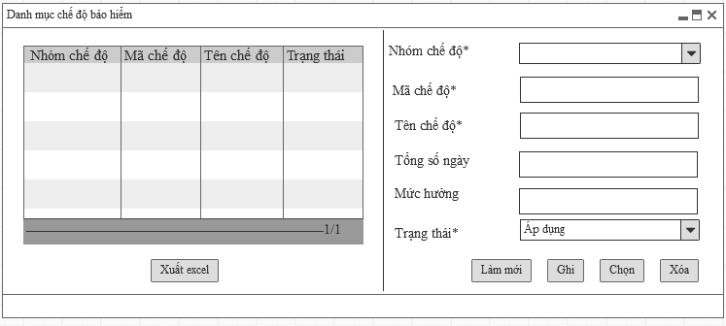

*Màn hình: Danh mục chế độ bảo hiểm*

##### Danh mục chi phí gói bảo hiểm CMC Care

###### Mối quan hệ giữa các chức năng



###### Mục đích, vai trò thực hiện, bước thực hiện

**Mục đích, ý nghĩa:**

* Khai báo, quản lý chi phí gói bảo hiểm CMC Care

**Vai trò thực hiện:**

* Đối tượng được quyền vào khai báo danh mục chi phí gói bảo hiểm CMC Care.

**Các bước thực hiện:**

1. **Bước 1:** Chọn chức năng: Bảo hiểm 🡪 Danh mục 🡪 Danh mục chi phí gói bảo hiểm CMC Care. Hệ thống mặc định hiển danh sách 10 bản ghi được tạo mới nhất tại lưới bên trái.
2. **Bước 2:** Người dùng thực hiện thao tác tại vùng nhập thông tin.
   1. Thông tin sau khi lưu vào hệ thống thành công sẽ hiển thị trên lưới dữ liệu.
   2. Người dùng thao tác tại các nút chức năng: Làm mới, Ghi, Chọn, Xóa, Xuất excel.

###### Trường thông tin

***Vùng nhập thông tin:***

| **STT** | **Trường thông tin** | **Kiểu dữ liệu** | **Độ dài** | **Bắt buộc** | **Tham chiếu đến danh mục** | **Giá trị mặc định** | **Ghi chú** | **Đối tượng trên giao diện** |
| --- | --- | --- | --- | --- | --- | --- | --- | --- |
|  | Mã gói | Ký tự | 20 | Có |  |  | Mã gói cho phép tự nhập và không được trùng nhau | Textbox |
|  | Tên gói | Ký tự | 100 | Có |  |  |  | Textbox |
|  | Ngày hiệu lực | Ngày Tháng | 10 | Có |  |  | Định dạng: dd/mm/yyyy | Date time |
|  | Ngày hết hiệu lực | Ngày Tháng | 10 | Không |  |  | - Định dạng: dd/mm/yyyy  - Ngày hết hiệu lực >= Ngày hiệu lực | Date time |
|  | Phí bảo hiểm năm | Số | 20 | Có |  |  | Số > 0 | Textbox |
|  | Mô tả | Ký tự | 1000 | Không |  |  |  | Textbox |

***Grid thông tin liệt kê:***

| STT | Trường thông tin | Ghi chú | Đối tượng trên giao diện |
| --- | --- | --- | --- |
| 1 | Mã gói | Hiển thị theo trường Mã gói | Grid |
| 2 | Tên gói | Hiển thị theo trường Tên gói | Grid |
| 3 | Ngày hiệu lực | Hiển thị theo trường Ngày hiệu lực | Grid |
| 4 | Ngày hết hiệu lực | Hiển thị theo trường Ngày hết hiệu lực | Grid |
| 5 | Phí bảo hiểm năm | Hiển thị theo trường Phí bảo hiểm năm | Grid |

* Là danh sách liệt kê các gói bảo hiểm CMC Care đã khai báo trên hệ thống.
* Dữ liệu được sắp xếp theo dữ liệu được tạo gần nhất.
* Số lượng bản ghi trên 1 trang là: 10 bản ghi.

###### Thao tác chức năng

|  |  |  |
| --- | --- | --- |
| **STT** | **Nút chức năng** | **Mô tả** |
|  | Làm mới | Người dùng sử dụng chức năng này để refresh các thông tin đã nhập trên màn hình. |
|  | Ghi | Người dùng sử dụng chức năng này để Thêm/Sửa thông tin:   * Khi thêm mới: Chương trình sẽ đưa ra thông báo “Nhập thành công” và lưu thông tin vào hệ thống * Khi Sửa: Chương trình sẽ đưa ra thông báo “Sửa thành công” và cập nhật thông tin thay đổi vào hệ thống * Sau khi ấn nút [Ghi], chương trình thực hiện giữ lại thông tin dạng xem chi tiết. * Thông tin vừa nhập sẽ được hiển thị tại danh sách bên trái.   Khi ấn nút [Ghi], hệ thống thực hiện kiểm tra các thông tin đã nhập vào có hợp lệ không?   * Nếu các thông tin nhập vào hợp lệ 🡪 Chương trình hiển thị thông báo “Nhập thành công” và lưu thông tin vào hệ thống. * Nếu các thông tin nhập vào không hợp lệ:   + Bỏ trống trường dữ liệu bắt buộc: Chương trình hiển thị thông báo “Bạn phải nhập các trường bắt buộc trước khi Lưu” và không thực hiện lưu vào hệ thống.  + Nhập sai kiểu dữ liệu: Chương trình hiển thị thông báo “Nhập không thành công” và không thực hiện lưu vào hệ thống.  + Nhập sai độ dài: Chương trình sẽ tự động cắt đến độ dài cho phép. |
|  | Xem chi tiết | Khi chọn vào một bản ghi trong lưới dữ liệu bên trái. Hệ thống sẽ hiển thị chi tiết thông tin sang vùng thông tin nhập để người dùng xem lại. |
|  | Chọn | Người dùng sử dụng năng này khi muốn thực hiện đóng màn hình hoặc lấy thông tin danh mục đang chọn sang làm dữ liệu nhập ở 1 màn hình khác đang gọi đến. |
|  | Xóa | Người dùng sử dụng chức năng này để chọn xóa 1 bản ghi danh mục.   * Khi xóa chương trình sẽ hiển thị ra thông báo “Bạn muốn xóa bản ghi không?” và 2 nút [Có], [Không].   + Chọn [Có]: Thì thực hiện xóa bản ghi trên lưới  + Chọn [Không]: Không xóa bản ghi trên lưới   * Chỉ xóa được bản ghi chưa sử dụng ở chức năng Thiết lập điều kiện hưởng CMC Care. |
|  | Xuất excel | Người dùng sử dụng chức năng này để xuất file excel danh mục đã khai báo trong hệ thống. |

###### Màn hình

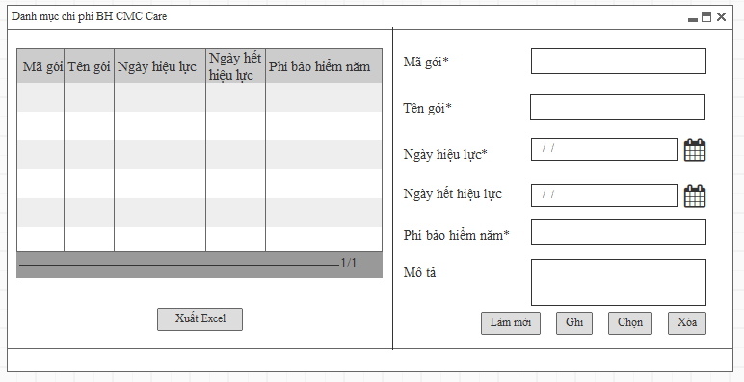

*Màn hình: Danh mục chi phí gói bảo hiểm CMC Care*

##### Danh mục gói bảo hiểm Aetna

###### Mối quan hệ giữa các chức năng



###### Mục đích, vai trò thực hiện, bước thực hiện

**Mục đích, ý nghĩa:**

* Khai báo, quản lý gói bảo hiểm của bảo hiểm Aetna trên hệ thống.

**Vai trò thực hiện:**

* Đối tượng được quyền vào khai báo danh mục gói bảo hiểm Aetna.

**Các bước thực hiện:**

1. **Bước 1:** Chọn chức năng: Bảo hiểm 🡪 Danh mục 🡪 Danh mục gói bảo hiểm Aetna. Hệ thống mặc định hiển danh sách 10 bản ghi được tạo mới nhất tại lưới bên trái.
2. **Bước 2:** Người dùng thực hiện thao tác tại vùng nhập thông tin.
   1. Thông tin sau khi lưu vào hệ thống thành công sẽ hiển thị trên lưới dữ liệu.
   2. Người dùng thao tác tại các nút chức năng: Làm mới, Ghi, Chọn, Xóa, Xuất excel.

###### Trường thông tin

***Vùng nhập thông tin:***

| **STT** | **Trường thông tin** | **Kiểu dữ liệu** | **Độ dài** | **Bắt buộc** | **Tham chiếu đến danh mục** | **Giá trị mặc định** | **Ghi chú** | **Đối tượng trên giao diện** |
| --- | --- | --- | --- | --- | --- | --- | --- | --- |
|  | Mã gói | Ký tự | 20 | Có |  |  | Mã gói cho phép tự nhập và không được trùng nhau | Textbox |
|  | Tên gói | Ký tự | 100 | Có |  |  |  | Textbox |
|  | Mức phí | Số | 20 | Có |  |  | - Đơn vị: VNĐ  - Số >= 0 | Textbox |
|  | Trạng thái | Danh sách | 1 | Có |  | Áp dụng | Bao gồm 2 trạng thái:  + Áp dụng  + Ngừng áp dụng | Combobox |
|  | Mô tả | Ký tự | 1000 | Không |  |  |  | Textbox |

***Grid thông tin liệt kê:***

| STT | Trường thông tin | Ghi chú | Đối tượng trên giao diện |
| --- | --- | --- | --- |
| 1 | Mã gói | Hiển thị theo trường Mã gói | Grid |
| 2 | Tên gói | Hiển thị theo trường Tên gói | Grid |
| 3 | Mức phí | Hiển thị theo trường Mức phí | Grid |
| 4 | Trạng thái | Hiển thị theo trường Trạng thái | Grid |

* Là danh sách liệt kê các gói bảo hiểm Aetna đã khai báo trên hệ thống.
* Dữ liệu được sắp xếp theo dữ liệu được tạo gần nhất.
* Số lượng bản ghi trên 1 trang là: 10 bản ghi.
* Các gói bảo hiểm Aetna hiện tại tập đoàn đang sử dụng: Toàn cầu, Toàn cầu trừ Mỹ, ĐNA gồm Singapore.

###### Thao tác chức năng

|  |  |  |
| --- | --- | --- |
| **STT** | **Nút chức năng** | **Mô tả** |
|  | Làm mới | Người dùng sử dụng chức năng này để refresh các thông tin đã nhập trên màn hình. |
|  | Ghi | Người dùng sử dụng chức năng này để Thêm/Sửa thông tin:   * Khi thêm mới: Chương trình sẽ đưa ra thông báo “Nhập thành công” và lưu thông tin vào hệ thống * Khi Sửa: Chương trình sẽ đưa ra thông báo “Sửa thành công” và cập nhật thông tin thay đổi vào hệ thống * Sau khi ấn nút [Ghi], chương trình thực hiện giữ lại thông tin dạng xem chi tiết. * Thông tin vừa nhập sẽ được hiển thị tại danh sách bên trái.   Khi ấn nút [Ghi], hệ thống thực hiện kiểm tra các thông tin đã nhập vào có hợp lệ không?   * Nếu các thông tin nhập vào hợp lệ 🡪 Chương trình hiển thị thông báo “Nhập thành công” và lưu thông tin vào hệ thống. * Nếu các thông tin nhập vào không hợp lệ:   + Bỏ trống trường dữ liệu bắt buộc: Chương trình hiển thị thông báo “Bạn phải nhập các trường bắt buộc trước khi Lưu” và không thực hiện lưu vào hệ thống.  + Nhập sai kiểu dữ liệu: Chương trình hiển thị thông báo “Nhập không thành công” và không thực hiện lưu vào hệ thống.  + Nhập sai độ dài: Chương trình sẽ tự động cắt đến độ dài cho phép. |
|  | Xem chi tiết | Khi chọn vào một bản ghi trong lưới dữ liệu bên trái. Hệ thống sẽ hiển thị chi tiết thông tin sang vùng thông tin nhập để người dùng xem lại. |
|  | Chọn | Người dùng sử dụng năng này khi muốn thực hiện đóng màn hình hoặc lấy thông tin danh mục đang chọn sang làm dữ liệu nhập ở 1 màn hình khác đang gọi đến. |
|  | Xóa | Người dùng sử dụng chức năng này để chọn xóa 1 bản ghi danh mục.   * Khi xóa chương trình sẽ hiển thị ra thông báo “Bạn muốn xóa bản ghi không?” và 2 nút [Có], [Không].   + Chọn [Có]: Thì thực hiện xóa bản ghi trên lưới  + Chọn [Không]: Không xóa bản ghi trên lưới   * Chỉ xóa được bản ghi chưa sử dụng ở chức năng Quản lý bảo hiểm Aetna |
|  | Xuất excel | Người dùng sử dụng chức năng này để xuất file excel danh mục đã khai báo trong hệ thống. |

###### Màn hình

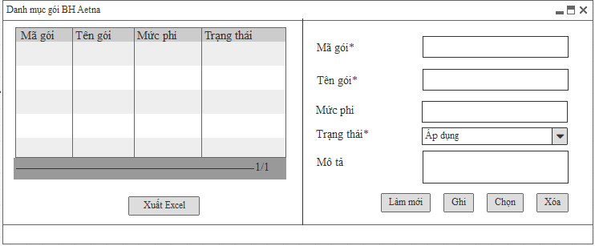

*Màn hình: Danh mục* gói *bảo hiểm Aetna*

##### Thiết lập điều kiện hưởng CMC Care

###### Mối quan hệ giữa các chức năng



###### Mục đích, vai trò thực hiện, bước thực hiện

**Mục đích, ý nghĩa:**

* Thiết lập các điều kiện hưởng gói bảo hiểm CMC Care trên hệ thống.

**Vai trò thực hiện:**

* Đối tượng được quyền vào thiết lập điều kiện hưởng gói bảo hiểm CMC Care

**Các bước thực hiện:**

1. **Bước 1:** Chọn chức năng: Bảo hiểm 🡪 Thiết lập 🡪 Thiết lập điều kiện hưởng CMC Care. Hệ thống mặc định hiển danh sách 10 bản ghi được tạo mới nhất tại lưới bên trái.
2. **Bước 2:** Người dùng thực hiện thao tác tại vùng nhập thông tin.
   1. Thông tin sau khi lưu vào hệ thống thành công sẽ hiển thị trên lưới dữ liệu.
   2. Người dùng thao tác tại các nút chức năng: Làm mới, Ghi, Chọn, Xóa, Xuất excel.

###### Trường thông tin

***Vùng nhập thông tin:***

| **STT** | **Trường thông tin** | **Kiểu dữ liệu** | **Độ dài** | **Bắt buộc** | **Tham chiếu đến danh mục** | **Giá trị mặc định** | **Ghi chú** | **Đối tượng trên giao diện** |
| --- | --- | --- | --- | --- | --- | --- | --- | --- |
|  | Gói BH CMC Care | Danh sách | 1 | Không | Danh mục chi phí gói bảo hiểm CMC Care |  | Hiển thị danh sách gói bảo hiểm CMC Care có trạng thái Áp dụng | Combobox |
|  | Ngạch nghề nghiệp | Danh sách | 1 | Không | Danh mục ngạch nghề nghiệp |  | [F1]: Mở màn hình danh mục ngạch nghề nghiệp và cho phép chọn nhiều giá trị. | Textbox |
|  | Chức danh | Danh sách | 1 | Không | Danh mục vị trí chức danh |  | - [F1]: Mở màn hình danh mục vị trí chức danh và cho phép chọn nhiều giá trị.  - Hiển thị danh sách vị trí chức danh theo Ngạch nghề nghiệp đã chọn | Textbox |
|  | Level chức danh | Danh sách | 1 | Không | Danh mục level chức danh |  | [F1]: Mở màn hình danh mục level chức danh và cho phép chọn nhiều giá trị. | Textbox |
|  | Thâm niên | Số | 20 | Không |  |  | Đơn vị: Tháng | Textbox |
|  | Loại hợp đồng | Danh sách | 1 | Không | Danh mục loại hợp đồng |  | [F1]: Mở màn hình danh mục loại hợp đồng và cho phép chọn nhiều giá trị. | Textbox |
|  | Ngày hiệu lực | Ngày tháng | 10 | Có |  |  | Định dạng: dd/mm/yyyy | Date time |
|  | Ngày hết hiệu lực | Ngày tháng | 10 | Không |  |  | - Định dạng: dd/mm/yyyy  - Ngày hết hiệu lực >= Ngày hiệu lực | Date time |
|  | Mô tả | Ký tự | 1000 | Không |  |  | Mô tả thêm | Textbox |

***Grid thông tin liệt kê:***

| STT | Trường thông tin | Ghi chú | Đối tượng trên giao diện |
| --- | --- | --- | --- |
| 1 | Gói BH CMC Care | Hiển thị theo trường Gói BH CMC Care | Grid |
| 2 | Ngạch nghề nghiệp | Hiển thị theo trường Ngạch nghề nghiệp | Grid |
| 3 | Ngày hiệu lực | Hiển thị theo trường Ngày hiệu lực | Grid |
| 4 | Ngày hết hiệu lực | Hiển thị theo trường Ngày hết hiệu lực | Grid |

* Là danh sách liệt kê các điều kiện hưởng CMC Care đã thiết lập trên hệ thống.
* Dữ liệu được sắp xếp theo dữ liệu được tạo gần nhất.
* Số lượng bản ghi trên 1 trang là: 10 bản ghi.

###### Thao tác chức năng

|  |  |  |
| --- | --- | --- |
| **STT** | **Nút chức năng** | **Mô tả** |
|  | Làm mới | Người dùng sử dụng chức năng này để refresh các thông tin đã nhập trên màn hình. |
|  | Ghi | Người dùng sử dụng chức năng này để Thêm/Sửa thông tin:   * Khi thêm mới: Chương trình sẽ đưa ra thông báo “Nhập thành công” và lưu thông tin vào hệ thống * Khi Sửa: Chương trình sẽ đưa ra thông báo “Sửa thành công” và cập nhật thông tin thay đổi vào hệ thống * Sau khi ấn nút [Ghi], chương trình thực hiện giữ lại thông tin dạng xem chi tiết. * Thông tin vừa nhập sẽ được hiển thị tại danh sách bên trái.   Khi ấn nút [Ghi], hệ thống thực hiện kiểm tra các thông tin đã nhập vào có hợp lệ không?   * Nếu các thông tin nhập vào hợp lệ 🡪 Chương trình hiển thị thông báo “Nhập thành công” và lưu thông tin vào hệ thống. * Nếu các thông tin nhập vào không hợp lệ:   + Bỏ trống trường dữ liệu bắt buộc: Chương trình hiển thị thông báo “Bạn phải nhập các trường bắt buộc trước khi Lưu” và không thực hiện lưu vào hệ thống.  + Nhập sai kiểu dữ liệu: Chương trình hiển thị thông báo “Nhập không thành công” và không thực hiện lưu vào hệ thống.  + Nhập sai độ dài: Chương trình sẽ tự động cắt đến độ dài cho phép. |
|  | Xem chi tiết | Khi chọn vào một bản ghi trong lưới dữ liệu bên trái. Hệ thống sẽ hiển thị chi tiết thông tin sang vùng thông tin nhập để người dùng xem lại. |
|  | Chọn | Người dùng sử dụng năng này khi muốn thực hiện đóng màn hình hoặc lấy thông tin danh mục đang chọn sang làm dữ liệu nhập ở 1 màn hình khác đang gọi đến. |
|  | Xóa | Người dùng sử dụng chức năng này để chọn xóa 1 bản ghi danh mục.   * Khi xóa chương trình sẽ hiển thị ra thông báo “Bạn muốn xóa bản ghi không?” và 2 nút [Có], [Không].   + Chọn [Có]: Thì thực hiện xóa bản ghi trên lưới  + Chọn [Không]: Không xóa bản ghi trên lưới   * Chỉ xóa được bản ghi chưa sử dụng ở chức năng Thiết lập điều kiện hưởng CMC Care cho công ty. |
|  | Xuất excel | Người dùng sử dụng chức năng này để xuất file excel danh mục đã khai báo trong hệ thống. |

###### Màn hình

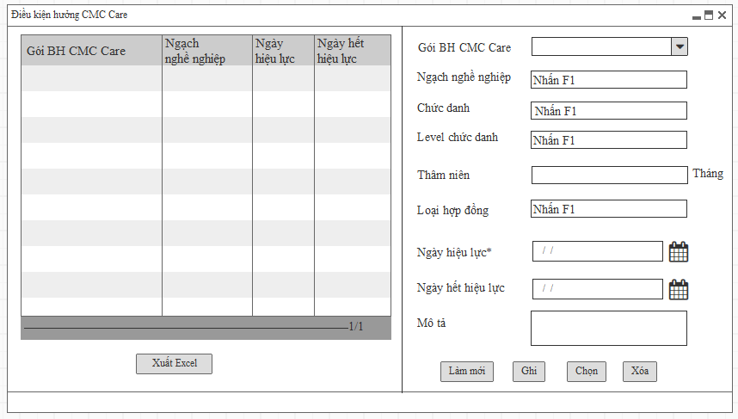

*Màn hình: Thiết lập điều kiện hưởng CMC Care*

##### Thiết lập điều kiện hưởng CMC Care cho công ty

###### Mối quan hệ giữa các chức năng



###### Mục đích, vai trò thực hiện, bước thực hiện

**Mục đích, ý nghĩa:**

* Thiết lập các điều kiện hưởng gói Bảo hiểm CMC Care cho từng công ty (Công ty sẽ kế thừa theo điều kiện đã thiết lập ở chức năng Thiết lập điều kiện hưởng CMC care và được điều chỉnh cho phù hợp với công ty mình)

**Vai trò thực hiện:**

* Đối tượng được quyền vào thiết lập điều kiện hưởng gói bảo hiểm CMC Care cho công ty

**Các bước thực hiện:**

1. **Bước 1:** Chọn chức năng: Bảo hiểm 🡪 Thiết lập 🡪 Thiết lập điều kiện hưởng CMC Care cho công ty. Hệ thống mặc định hiển danh sách 10 bản ghi được tạo mới nhất tại lưới bên trái.
2. **Bước 2:** Người dùng thực hiện thao tác tại vùng nhập thông tin.
   1. Thông tin sau khi lưu vào hệ thống thành công sẽ hiển thị trên lưới dữ liệu.
   2. Người dùng thao tác tại các nút chức năng: Làm mới, Ghi, Chọn, Xóa.

###### Trường thông tin

***Vùng nhập thông tin:***

| **STT** | **Trường thông tin** | **Kiểu dữ liệu** | **Độ dài** | **Bắt buộc** | **Tham chiếu đến danh mục** | **Giá trị mặc định** | **Ghi chú** | **Đối tượng trên giao diện** |
| --- | --- | --- | --- | --- | --- | --- | --- | --- |
|  | Công ty | Danh sách | 1 | Có | Thiết lập cơ cấu tổ chức |  | Chỉ hiển thị danh sách công ty thành viên (Cấp 2, gồm 9 công ty) | Combobox |
|  | Ngày áp dụng | Ngày Tháng | 10 | Có |  |  | Định dạng: dd/mm/yyyy | Date time |
|  | **Gói bảo hiểm CMC Care (Thêm trực tiếp trên lưới dữ liệu)** | | | | | | | |
|  | Gói BH CMC Care | Danh sách | 1 | Không | Thiết lập điều kiện hưởng CMC Care |  | Nhấn [F1]: Mở màn hình thiết lập điều kiện hưởng CMC Care và cho phép chọn 1 giá trị. | Grid |
|  | Ngạch nghề nghiệp | Danh sách | 1 | Không |  |  | - Hiển thị theo Gói BH CMC Care đã chọn  - Cho phép sửa. Trường hợp sửa, dữ liệu sẽ được tham chiếu từ Danh mục ngạch nghề nghiệp. | Grid |
|  | Chức danh | Danh sách | 1 | Không |  |  | - Hiển thị theo Gói BH CMC Care đã chọn  - Cho phép sửa. Trường hợp sửa, dữ liệu sẽ được tham chiếu từ Danh mục vị trí chức danh. | Grid |
|  | Level chức danh | Danh sách | 1 | Không |  |  | - Hiển thị theo Gói BH CMC Care đã chọn  - Cho phép sửa.  Trường hợp sửa, dữ liệu sẽ được tham chiếu từ Danh mục level chức danh. | Grid |
|  | Thâm niên | Số | 20 | Không |  |  | - Hiển thị theo Gói BH CMC Care đã chọn  - Cho phép sửa  - Đơn vị: Tháng | Grid |
|  | Loại HĐ | Danh sách | 1 | Không |  |  | - Hiển thị theo Gói BH CMC Care đã chọn  - Cho phép sửa.  Trường hợp sửa, dữ liệu sẽ được tham chiếu từ Danh mục loại hợp đồng. | Grid |

***Grid thông tin liệt kê:***

| STT | Trường thông tin | Ghi chú | Đối tượng trên giao diện |
| --- | --- | --- | --- |
| 1 | Gói BH CMC Care | Hiển thị theo trường Gói BH CMC Care | Grid |
| 2 | Ngày áp dụng | Hiển thị theo trường Ngày áp dụng | Grid |

* Là danh sách liệt kê các điều kiện hưởng CMC Care đã thiết lập cho công ty trên hệ thống.
* Dữ liệu được sắp xếp theo dữ liệu được tạo gần nhất.
* Số lượng bản ghi trên 1 trang là: 10 bản ghi.

###### Thao tác chức năng

|  |  |  |
| --- | --- | --- |
| **STT** | **Nút chức năng** | **Mô tả** |
|  | Làm mới | Người dùng sử dụng chức năng này để refresh các thông tin đã nhập trên màn hình. |
|  | Ghi | Người dùng sử dụng chức năng này để Thêm/Sửa thông tin:   * Khi thêm mới: Chương trình sẽ đưa ra thông báo “Nhập thành công” và lưu thông tin vào hệ thống * Khi Sửa: Chương trình sẽ đưa ra thông báo “Sửa thành công” và cập nhật thông tin thay đổi vào hệ thống * Sau khi ấn nút [Ghi], chương trình thực hiện giữ lại thông tin dạng xem chi tiết. * Thông tin vừa nhập sẽ được hiển thị tại danh sách bên trái.   Khi ấn nút [Ghi], hệ thống thực hiện kiểm tra các thông tin đã nhập vào có hợp lệ không?   * Nếu các thông tin nhập vào hợp lệ 🡪 Chương trình hiển thị thông báo “Nhập thành công” và lưu thông tin vào hệ thống. * Nếu các thông tin nhập vào không hợp lệ:   + Bỏ trống trường dữ liệu bắt buộc: Chương trình hiển thị thông báo “Bạn phải nhập các trường bắt buộc trước khi Lưu” và không thực hiện lưu vào hệ thống.  + Nhập sai kiểu dữ liệu: Chương trình hiển thị thông báo “Nhập không thành công” và không thực hiện lưu vào hệ thống.  + Nhập sai độ dài: Chương trình sẽ tự động cắt đến độ dài cho phép. |
|  | Xem chi tiết | Khi chọn vào một bản ghi trong lưới dữ liệu bên trái. Hệ thống sẽ hiển thị chi tiết thông tin sang vùng thông tin nhập để người dùng xem lại. |
|  | Chọn | Người dùng sử dụng năng này khi muốn thực hiện đóng màn hình hoặc lấy thông tin danh mục đang chọn sang làm dữ liệu nhập ở 1 màn hình khác đang gọi đến. |
|  | Xóa | Người dùng sử dụng chức năng này để chọn xóa 1 bản ghi danh mục.   * Khi xóa chương trình sẽ hiển thị ra thông báo “Bạn muốn xóa bản ghi không?” và 2 nút [Có], [Không].   + Chọn [Có]: Thì thực hiện xóa bản ghi trên lưới  + Chọn [Không]: Không xóa bản ghi trên lưới   * Không có ràng buộc khi xóa. |

###### Màn hình

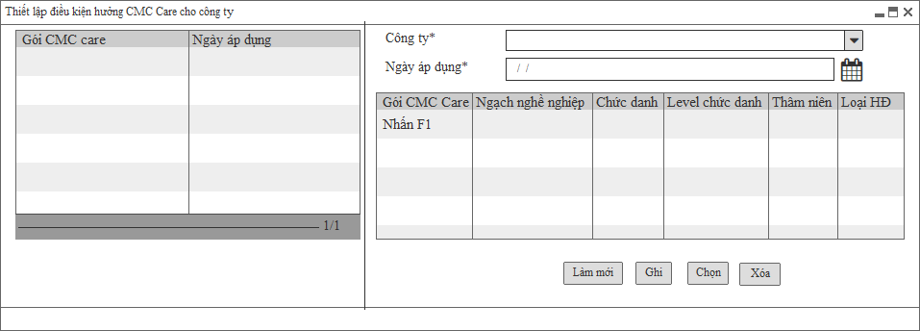

*Màn hình: Thiết lập điều kiện hưởng CMC Care cho công ty*

#### Tuyển dụng

##### Thiết lập số vòng tuyển dụng

###### Mối quan hệ giữa các chức năng

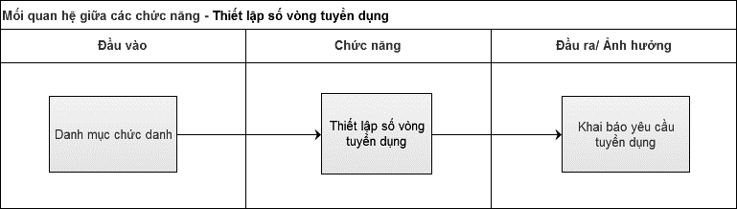

###### Mục đích, vai trò thực hiện, bước thực hiện

**Mục đích, ý nghĩa**

Khai báo các vòng thi cho vị trí chức danh tuyển dụng.

Các vòng thi khai báo thành công ở chức năng này sẽ được hiển thị ở các chức năng liên quan đến thông tin thi tuyển của chức danh.

**Vai trò thực hiện**

Đối tượng được quyền vào thiết lập số vòng tuyển dụng

**Các bước thực hiện**

**Bước 1:** Người sử dụng đăng nhập vào hệ thống, thực hiện khai báo các môn thi với các trường thông tin: Chức danh, môn thi 1, môn thi 2, môn thi 3, thang điểm tối đa môn thi, điểm đạt của môn thi, Mô tả cho vị trí chức danh tuyển dụng.

**Bước 2:** Người dùng chọn Ghi để lưu lại thông tin đã nhập. Các vòng thi được khai báo cho chức danh tuyển dụng sẽ hiển thị ở khai báo yêu cầu tuyển dụng.

**Bước 3:** Người dùng có thể thực hiện các chức năng Làm mới, Ghi, Chọn, Xóa, Xuất Excel, các chức năng hoạt động được mô tả ở dưới

###### Trường thông tin

| **STT** | **Trường thông tin** | **Kiểu dữ liệu** | **Độ dài** | **Bắt buộc** | **Tham chiếu đến danh mục** | **Giá trị mặc định** | **Ghi chú** | **Đối tượng trên giao diện** |
| --- | --- | --- | --- | --- | --- | --- | --- | --- |
|  | Chức danh | Chọn một |  | Có | Danh mục chức danh |  | Chọn một trong danh sách, hệ thống liệt kê các tham số đã được cấu hình, các tham số này tham chiếu từ Danh mục chức danh  Người dùng cũng có thể click vào Combobox và chọn [F1]: Mở màn hình Danh mục chức danh và cho phép chọn hoặc thêm mới thông tin trong Danh mục chức danh.  + Mỗi bản ghi chọn hiển thị 1 dòng trên lưới | Combobox |
|  | Vòng 1 | Ký tự | 255 | Có |  |  | Môn thi 1 của vị trí chức danh tuyển dụng | Textbox |
|  | Thang điểm vòng 1 | Số | 15 | Không |  |  | Thang điểm tối đa của môn thi | Textbox |
|  | Điểm đạt Vòng 1 | Số | 15 | Không |  |  | Điểm đạt của môn thi | Textbox |
|  | Vòng 2 | Ký tự | 255 | Không |  |  | Môn thi 1 của vị trí chức danh tuyển dụng | Textbox |
|  | Thang điểm Vòng 2 | Số | 15 | Không |  |  | Thang điểm tối đa của môn thi | Textbox |
|  | Điểm đạt Vòng 2 | Số | 15 | Không |  |  | Điểm đạt của môn thi | Textbox |
|  | Vòng 3 | Ký tự | 255 | Không |  |  | Môn thi 1 của vị trí chức danh tuyển dụng | Textbox |
|  | Thang điểm Vòng 3 | Số | 15 | Không |  |  | Thang điểm tối đa của môn thi | Textbox |
|  | Điểm đạt Vòng 3 | Số | 15 | Không |  |  | Điểm đạt của môn thi | Textbox |
|  | Mô tả | Ký tự | 1000 | Không |  |  | Diễn giải thêm | Textbox |

###### Thao tác chức năng

| **Bước** | **Thao tác** | **Mô tả** |
| --- | --- | --- |
|  | **Làm mới** | Người dùng sử dụng chức năng này để refresh các thông tin đã nhập trên màn hình. |
|  | **Ghi** | Người dùng sử dụng chức năng này để Thêm/Sửa một bản ghi:   * Khi thêm mới: Chương trình sẽ lưu thông tin vào hệ thống và thông báo “Nhập thành công” * Khi sửa: Chương trình sẽ cập nhật thông tin thay đổi vào hệ thống và thông báo “Sửa thành công” * Sau khi ấn nút [Ghi], chương trình thực hiện giữ lại thông tin dạng xem chi tiết. * Thông tin vừa nhập sẽ được hiển thị tại danh sách bên trái.   Khi ấn nút [Ghi], hệ thống thực hiện kiểm tra các thông tin đã nhập vào có hợp lệ không?   * Nếu các thông tin nhập vào hợp lệ 🡪 Lưu thông tin vào hệ thống và thông báo “Nhập thành công” * Nếu các thông tin nhập vào không hợp lệ (Trường dữ liệu bắt buộc, kiểu dữ liệu, độ dài) 🡪 Hiển thị thông báo lỗi và không thực hiện lưu thông tin đã nhập vào hệ thống. |
|  | **Chọn** | Người dùng sử dụng năng này khi muốn thực hiện đóng màn hình hoặc lấy thông tin danh mục đang chọn sang làm dữ liệu nhập ở 1 màn hình khác đang gọi đến. |
|  | **Xóa** | Sử dụng chức năng này để chọn một bản ghi Mô tả công việc để xóa bản ghi. Chỉ được xóa bản ghi khi chưa được sử dụng ở form: Gán Đề xuất tuyển dụng, Kế hoạch tuyển dụng chi tiết.  Khi xóa, hệ thống hiển thị thông báo “Bạn muốn xóa bản ghi không?”   * Hệ thống hiển thị “Có”, “Không”. * Nếu chọn “Có” thì xóa bản ghi   Chọn “Không” thì không xóa bản ghi |
|  | **Xuất excel** | Người dùng sử dụng chức năng này để xuất file excel danh mục vị trí chức danh đã khai báo trong hệ thống. |

###### Màn hình

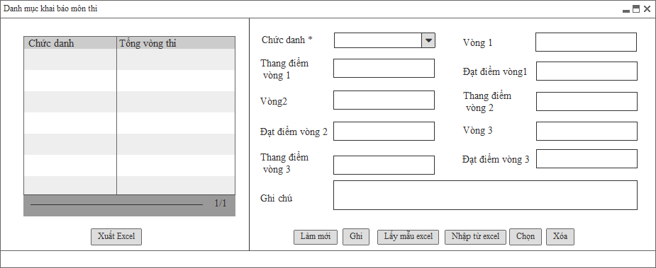

##### Danh mục tham số hệ thống

###### Mối quan hệ giữa các chức năng

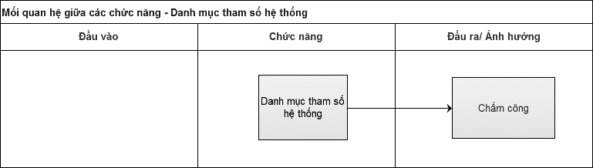

###### Mục đích, vai trò thực hiện, bước thực hiện

**Mục đích, ý nghĩa**

Thiết lập danh mục tham số hệ thống sử dụng cho hệ thống: khai báo ngày hết hạn của phép năm trước, số năm thâm niên được tăng ngày phép

**Vai trò thực hiện**

Đối tượng được quyền vào thiết lập danh mục tham số hệ thống

**Các bước thực hiện**

**Bước 1:** Người sử dụng đăng nhập vào hệ thống, thực hiện thêm mới danh mục tham số hệ thống cho hệ thống.

**Bước 2:** Người dùng chọn Ghi để lưu lại thông tin đã nhập. Người sử dụng thêm mới thành công, danh mục tham số hệ thống sử dụng cho nghiệp vụ chấm công (ví dụ: khai báo ngày hết hạn của phép năm, số năm thâm niên được tăng ngày phép)

Khi sửa một danh mục tham số hệ thống thì trường thông tin liên quan đến danh mục tham số ở các form chức năng sẽ thay đổi theo.

**Bước 3:** Người dùng có thể thực hiện các chức năng Làm mới, Ghi, Chọn, Xóa, các chức năng hoạt động được mô tả ở dưới

###### Trường thông tin

| **STT** | **Trường thông tin** | **Kiểu dữ liệu** | **Độ dài** | **Bắt buộc** | **Tham chiếu đến danh mục** | **Giá trị mặc định** | **Ghi chú** | **Đối tượng trên giao diện** |
| --- | --- | --- | --- | --- | --- | --- | --- | --- |
|  | Mã danh mục | Ký tự | 20 | Có |  |  | Ký hiệu danh mục | Textbox |
|  | Tên danh mục | Ký tự | 100 | Có |  |  | Tên danh mục | Dd/mm/yyyy |
|  | Ngày hiệu lực | Ngày tháng | 10 | Có |  |  | Ngày hiệu lực | Dd/mm/yyyy |
|  | Ngày hết hiệu lực | Ngày tháng | 10 | Không |  |  | Ngày hết hiệu lực | Textbox |
|  | Mô tả | Ký tự | 1000 | Không |  |  | Mô tả tham số | Textbox |

###### Thao tác chức năng

| **Bước** | **Thao tác** | **Mô tả** |
| --- | --- | --- |
|  | **Làm mới** | Người dùng sử dụng chức năng này để refresh các thông tin đã nhập trên màn hình. |
|  | **Ghi** | Người dùng sử dụng chức năng này để Thêm/Sửa một bản ghi:   * Khi thêm mới: Chương trình sẽ lưu thông tin vào hệ thống và thông báo “Nhập thành công” * Khi sửa: Chương trình sẽ cập nhật thông tin thay đổi vào hệ thống và thông báo “Sửa thành công” * Sau khi ấn nút [Ghi], chương trình thực hiện giữ lại thông tin dạng xem chi tiết. * Thông tin vừa nhập sẽ được hiển thị tại danh sách bên trái.   Khi ấn nút [Ghi], hệ thống thực hiện kiểm tra các thông tin đã nhập vào có hợp lệ không?   * Nếu các thông tin nhập vào hợp lệ 🡪 Lưu thông tin vào hệ thống và thông báo “Nhập thành công” * Nếu các thông tin nhập vào không hợp lệ (Trường dữ liệu bắt buộc, kiểu dữ liệu, độ dài) 🡪 Hiển thị thông báo lỗi và không thực hiện lưu thông tin đã nhập vào hệ thống. * TH1: Thêm đơn vị có mã tham số đã tồn tại -> hệ thống đưa ra cảnh báo “Mã chức danh đã tồn tại, yêu cầu nhập lại” * TH2: Mã tham số = NULL -> khi nhấn nút “Lưu” hệ thống sẽ hiển thị thông báo “Bạn phải nhập các trường bắt buộc trước khi Lưu”. |
|  | **Chọn** | Người dùng sử dụng năng này khi muốn thực hiện đóng màn hình hoặc lấy thông tin danh mục đang chọn sang làm dữ liệu nhập ở 1 màn hình khác đang gọi đến. |
|  | **Xóa** | Sử dụng chức năng này để chọn một bản ghi Mô tả công việc để xóa bản ghi. Chỉ được xóa bản ghi khi chưa được sử dụng ở form: Gán Đề xuất tuyển dụng, Kế hoạch tuyển dụng chi tiết.  Khi xóa, hệ thống hiển thị thông báo “Bạn muốn xóa bản ghi không?”   * Hệ thống hiển thị “Có”, “Không”. * Nếu chọn “Có” thì xóa bản ghi * Chọn “Không” thì không xóa bản ghi |

###### Màn hình



#### Đào tạo

##### Danh mục lĩnh vực cha

###### Mối quan hệ giữa các chức năng



###### Mục đích, vai trò thực hiện, bước thực hiện

**Mục đích, ý nghĩa:**

* Tạo danh mục các chủ đề đào tạo

**Vai trò thực hiện:**

* Đối tượng được quyền vào khai báo danh mục Lĩnh vực cha.

**Các bước thực hiện:**

1. **Bước 1:** Chọn chức năng: Danh mục 🡪 Đào tạo 🡪 Danh mục lĩnh vực cha. Hệ thống mặc định hiển danh sách 10 bản ghi được tạo mới nhất tại lưới bên trái.
2. **Bước 2:** Người dùng thực hiện thao tác tại vùng nhập thông tin.
   1. Thông tin sau khi lưu vào hệ thống thành công sẽ hiển thị trên lưới dữ liệu.
   2. Người dùng thao tác tại các nút chức năng: Làm mới, Ghi, Chọn, Xóa, Xuất excel.

###### Trường thông tin

***Vùng nhập thông tin:***

| **STT** | **Trường thông tin** | **Kiểu dữ liệu** | **Độ dài** | **Bắt buộc** | **Tham chiếu đến danh mục** | **Giá trị mặc định** | **Ghi chú** | **Đối tượng trên giao diện** |
| --- | --- | --- | --- | --- | --- | --- | --- | --- |
| 1 | Mã lĩnh vực cha | Ký tự | 20 | Có |  |  | Tự sinh theo quy tắc LVC + số thứ tự tăng dần 3 chữ số | Textbox |
| 2 | Tên lĩnh vực cha | Ký tự | 255 | Có |  |  |  | Textbox |
| 3 | Trạng thái | Danh sách | 1 | Có |  | Áp dụng | Có 2 trạng thái: + Áp dụng + Ngừng áp dụng | Combobox |
| 4 | Mô tả | Ký tự | 1000 | Không |  |  |  | Textbox |

***Grid thông tin liệt kê:***

| STT | Trường thông tin | Ghi chú | Đối tượng trên giao diện |
| --- | --- | --- | --- |
| 1 | Mã lĩnh vực cha | Hiển thị theo trường Mã lĩnh vực cha | Grid |
| 2 | Tên lĩnh vực cha | Hiển thị theo trường Tên lĩnh vực cha | Grid |
| 3 | Trạng thái | Hiển thị theo trường Trạng thái | Grid |

* Là danh sách liệt kê các lĩnh vực cha đã nhập vào hệ thống.
* Dữ liệu được sắp xếp theo dữ liệu được tạo gần nhất.
* Số lượng bản ghi trên 1 trang là: 10 bản ghi.

###### Thao tác chức năng

|  |  |  |
| --- | --- | --- |
| **STT** | **Nút chức năng** | **Mô tả** |
| 1 | Làm mới | Người dùng sử dụng chức năng này để refresh các thông tin đã nhập trên màn hình. |
| 2 | Ghi | Người dùng sử dụng chức năng này để Thêm/Sửa thông tin:   * Khi thêm mới: Chương trình sẽ lưu thông tin vào hệ thống * Khi sửa: Chương trình sẽ cập nhật thông tin thay đổi vào hệ thống. * Sau khi ấn nút [Ghi], chương trình thực hiện giữ lại thông tin dạng xem chi tiết. * Thông tin vừa nhập sẽ được hiển thị tại danh sách bên trái.   Khi ấn nút [Ghi], hệ thống thực hiện kiểm tra các thông tin đã nhập vào có hợp lệ không?   * Nếu các thông tin nhập vào hợp lệ 🡪 Chương trình hiển thị thông báo “Nhập thành công” và lưu thông tin vào hệ thống. * Nếu các thông tin nhập vào không hợp lệ:   + Bỏ trống trường dữ liệu bắt buộc: Chương trình hiển thị thông báo “Bạn phải nhập các trường bắt buộc trước khi ghi” và không thực hiện lưu vào hệ thống.  + Nhập sai kiểu dữ liệu: Chương trình hiển thị thông báo “Nhập không thành công” và không thực hiện lưu vào hệ thống.  + Nhập sai độ dài: Chương trình sẽ tự động cắt đến độ dài cho phép. |
| 3 | Xem chi tiết | Khi chọn vào một bản ghi trong lưới dữ liệu bên trái. Hệ thống sẽ hiển thị chi tiết thông tin sang vùng thông tin nhập để người dùng xem lại. |
| 4 | Chọn | Người dùng sử dụng năng này khi muốn thực hiện đóng màn hình hoặc lấy thông tin danh mục đang chọn sang làm dữ liệu nhập ở 1 màn hình khác đang gọi đến. |
| 5 | Xóa | Người dùng sử dụng chức năng này để chọn xóa 1 bản ghi danh mục.   * Khi xóa chương trình sẽ hiển thị ra thông báo “Bạn muốn xóa bản ghi không?” và 2 nút [Có], [Không].   + Chọn [Có]: Thì thực hiện xóa bản ghi trên lưới  + Chọn [Không]: Không xóa bản ghi trên lưới   * Chỉ xóa được bản ghi chưa sử dụng ở chức năng Quản lý quyết định. |
| 6 | Xuất excel | Người dùng sử dụng chức năng này để xuất file excel danh mục đã khai báo trong hệ thống. |

###### Màn hình

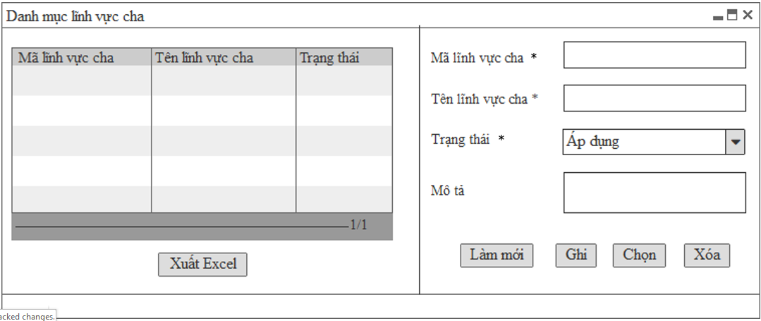

*Màn hình: Danh mục lĩnh vực cha*

##### Danh mục lĩnh vực con

###### Mối quan hệ giữa các chức năng



###### Mục đích, vai trò thực hiện, bước thực hiện

**Mục đích, ý nghĩa:**

* Tạo danh mục lĩnh vực con (Sub-subject type)

**Vai trò thực hiện:**

* Đối tượng được quyền vào khai báo danh mục lĩnh vực con.

**Các bước thực hiện:**

1. **Bước 1:** Chọn chức năng: Danh mục 🡪 Đào tạo 🡪 Danh mục lĩnh vực con. Hệ thống mặc định hiển danh sách 10 bản ghi được tạo mới nhất tại lưới bên trái.
2. **Bước 2:** Người dùng thực hiện thao tác tại vùng nhập thông tin.
   1. Thông tin sau khi lưu vào hệ thống thành công sẽ hiển thị trên lưới dữ liệu.
   2. Người dùng thao tác tại các nút chức năng: Làm mới, Ghi, Chọn, Xóa, Xuất excel.

###### Trường thông tin

***Vùng nhập thông tin:***

| **STT** | **Trường thông tin** | **Kiểu dữ liệu** | **Độ dài** | **Bắt buộc** | **Tham chiếu đến danh mục** | **Giá trị mặc định** | **Ghi chú** | **Đối tượng trên giao diện** |
| --- | --- | --- | --- | --- | --- | --- | --- | --- |
| 1 | Tên lĩnh vực cha | Danh sách | 20 | Có | Danh mục lĩnh vực cha |  | Bao gồm các tên lĩnh vực cha có trạng thái “Áp dụng” | Combobox |
| 2 | Mã lĩnh vực con | Ký tự | 20 | Có |  |  | Tự sinh theo quy tắc LVC + số thứ tự tăng dần 3 chữ số | Textbox |
| 3 | Tên lĩnh vực con | Ký tự | 255 | Có |  |  |  | Textbox |
| 4 | Trạng thái | Danh sách | 1 | Có |  | Áp dụng | Có 2 trạng thái: + Áp dụng + Ngừng áp dụng | Combobox |
| 5 | Mô tả | Ký tự | 1000 | Không |  |  |  | Textbox |

***Grid thông tin liệt kê:***

| STT | Trường thông tin | Ghi chú | Đối tượng trên giao diện |
| --- | --- | --- | --- |
| 1 | Tên lĩnh vực cha | Hiển thị theo trường Mã lĩnh vực cha | Grid |
| 2 | Tên lĩnh vực con | Hiển thị theo trường Tên lĩnh vực con | Grid |
| 3 | Trạng thái | Hiển thị theo trường Trạng thái | Grid |

* Là danh sách liệt kê các lĩnh vực con đã nhập vào hệ thống.
* Dữ liệu được sắp xếp theo dữ liệu được tạo gần nhất.
* Số lượng bản ghi trên 1 trang là: 10 bản ghi.

###### Thao tác chức năng

|  |  |  |
| --- | --- | --- |
| **STT** | **Nút chức năng** | **Mô tả** |
| 1 | Làm mới | Người dùng sử dụng chức năng này để refresh các thông tin đã nhập trên màn hình. |
| 2 | Ghi | Người dùng sử dụng chức năng này để Thêm/Sửa thông tin:   * Khi thêm mới: Chương trình sẽ lưu thông tin vào hệ thống * Khi sửa: Chương trình sẽ cập nhật thông tin thay đổi vào hệ thống. * Sau khi ấn nút [Ghi], chương trình thực hiện giữ lại thông tin dạng xem chi tiết. * Thông tin vừa nhập sẽ được hiển thị tại danh sách bên trái.   Khi ấn nút [Ghi], hệ thống thực hiện kiểm tra các thông tin đã nhập vào có hợp lệ không?   * Nếu các thông tin nhập vào hợp lệ 🡪 Chương trình hiển thị thông báo “Nhập thành công” và lưu thông tin vào hệ thống. * Nếu các thông tin nhập vào không hợp lệ:   + Bỏ trống trường dữ liệu bắt buộc: Chương trình hiển thị thông báo “Bạn phải nhập các trường bắt buộc trước khi ghi” và không thực hiện lưu vào hệ thống.  + Nhập sai kiểu dữ liệu: Chương trình hiển thị thông báo “Nhập không thành công” và không thực hiện lưu vào hệ thống.  + Nhập sai độ dài: Chương trình sẽ tự động cắt đến độ dài cho phép. |
| 3 | Xem chi tiết | Khi chọn vào một bản ghi trong lưới dữ liệu bên trái. Hệ thống sẽ hiển thị chi tiết thông tin sang vùng thông tin nhập để người dùng xem lại. |
| 4 | Chọn | Người dùng sử dụng năng này khi muốn thực hiện đóng màn hình hoặc lấy thông tin danh mục đang chọn sang làm dữ liệu nhập ở 1 màn hình khác đang gọi đến. |
| 5 | Xóa | Người dùng sử dụng chức năng này để chọn xóa 1 bản ghi danh mục.   * Khi xóa chương trình sẽ hiển thị ra thông báo “Bạn muốn xóa bản ghi không?” và 2 nút [Có], [Không].   + Chọn [Có]: Thì thực hiện xóa bản ghi trên lưới  + Chọn [Không]: Không xóa bản ghi trên lưới   * Chỉ xóa được bản ghi chưa sử dụng ở chức năng Quản lý hợp đồng. |
| 6 | Xuất excel | Người dùng sử dụng chức năng này để xuất file excel danh mục đã khai báo trong hệ thống. |

###### Màn hình

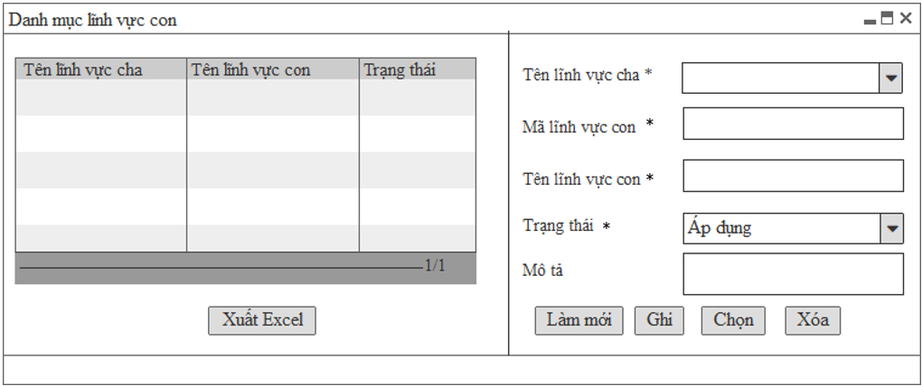

*Màn hình: Danh mục lĩnh vực con*

##### Danh mục khóa đào tạo

###### Mối quan hệ giữa các chức năng



###### Mục đích, vai trò thực hiện, bước thực hiện

**Mục đích, ý nghĩa:**

* Khai báo danh sách các khóa đào tạo sử dụng cho nghiệp vụ chức năng.
* Tính năng này cho phép người dùng thêm mới, chỉnh sửa danh mục khóa đào tạo.

**Vai trò thực hiện:**

* Đối tượng được quyền vào khai báo danh mục khóa đào tạo

**Các bước thực hiện:**

1. **Bước 1:** Chọn chức năng: Danh mục 🡪 Đào tạo 🡪 Danh mục khóa đào tạo. Hệ thống mặc định hiển danh sách 10 bản ghi được tạo mới nhất tại lưới bên trái.
2. **Bước 2:** Người dùng thực hiện thao tác tại vùng nhập thông tin.
   1. Thông tin sau khi lưu vào hệ thống thành công sẽ hiển thị trên lưới dữ liệu.
   2. Người dùng thao tác tại các nút chức năng: Làm mới, Ghi, Chọn, Xóa, Xuất excel.

###### Trường thông tin

***Vùng nhập thông tin:***

| **STT** | **Trường thông tin** | **Kiểu dữ liệu** | **Độ dài** | **Bắt buộc** | **Tham chiếu đến danh mục** | **Giá trị mặc định** | **Ghi chú** | **Đối tượng trên giao diện** |
| --- | --- | --- | --- | --- | --- | --- | --- | --- |
| 1 | Năm | YYYY | 20 | Có |  |  | Năm tạo khóa đào tạo | Combobox |
|  | Mã khóa đào tạo | Ký tự | 20 | Có |  |  | Ký hiệu của khóa đào tạo. Nhập mã khóa đào tạo | Textbox |
| 3 | Tên khóa đào tạo | Ký tự | 20 | Có |  |  | Tên khóa đào tạo | Textbox |
| 4 | Version của khóa | Ký tự | 1 | Không |  |  | Nhập version của khóa đào tạo | Textbox |
| 5 | Loại hình đào tạo | Danh sách | 1 | Có |  |  | Bao gồm:  + Đào tạo online  + Đào tạo offile | Combobox |
| 6 | Phân bổ ngân sách | Danh sách | 1000 | Không |  |  | Chọn trong danh sách: Phân bổ Corp, Phân bổ Đơn vị thành viên | Combobox |
| 7 | Lĩnh vực cha | Danh sách | 20 | Không | Danh mục lĩnh vực cha |  |  | Combobox |
| 8 | Lĩnh vực con | Danh sách | 20 | Không | Danh mục lĩnh vực con |  |  | Combobox |
| 9 | Thời lượng khóa đào tạo | HH:MM | 8 | Không |  |  | Thời lượng khóa đào tạo | Textbox |
| 10 | Nội dung đào tạo | Ký tự | 1000 | Có |  |  | Nhập nội dung của khóa đào tạo | Textbox |
| 11 | Mục đích khóa đào tạo | Ký tự | 1000 | Không |  |  | Nhập mục đích của khóa đào tạo | Textbox |
| 12 | Đối tượng tham gia | Danh sách | 20 | Không |  |  | Cho phép chọn đối tượng tham gia: Phân loại CB (NV1, NV2, NV3, NV4), theo nhóm chức danh (Ngạch nghề nghiệp) và chức danh | Combobox |
| 13 | Nhóm năng lực | Danh sách | 20 | Không |  |  | Hiển thị nhóm năng lực để chọn | Grid |
| 14 | Năng lực | Danh sách | 20 | Không |  |  | Hiển thị năng lực theo nhóm năng lực để chọn | Grid |
| 15 | Mức của năng lực | Danh sách | 20 | Không |  |  | Nhập mức của năng lực theo danh sách hiển thị | Grid |
| 16 | Trạng thái | Chọn một | 1 | Có |  |  | Trạng thái “Áp dụng” hoặc “Ngừng áp dụng” | Combobox |
| 17 | Mô tả | Ký tự | 1000 | Không |  |  | Mô tả khác | Textbox |

***Vùng thông tin điều kiện lọc trên danh sách liệt kê:***

| STT | Trường thông tin | Ghi chú | Đối tượng trên giao diện |
| --- | --- | --- | --- |
| 1 | Năm | Liệt kê các năm đã từng được nhập vào hệ thống | Combobox |
| 2 | Khóa đào tạo | Liệt kê các tên khóa đào tạo được nhập vào hệ thống | Combobox |

***Grid thông tin liệt kê:***

| STT | Trường thông tin | Ghi chú | Đối tượng trên giao diện |
| --- | --- | --- | --- |
| 1 | Năm | Hiển thị theo trường Năm | Grid |
| 2 | Mã khóa đào tạo | Hiển thị theo trường Mã khóa đào tạo | Grid |
| 3 | Version | Hiển thị theo trường Version | Grid |
| 4 | Tên khóa đào tạo | Hiển thị theo trường Tên khóa đào tạo | Grid |
| 5 | Thời lượng đào tạo | Hiển thị theo trường Thời lượng đào tạo | Grid |
| 6 | Trạng thái | Hiển thị theo trường Trạng thái | Grid |

* Là danh sách liệt kê các khóa đào tạo đã nhập vào hệ thống.
* Dữ liệu được sắp xếp theo dữ liệu được tạo gần nhất.
* Số lượng bản ghi trên 1 trang là: 10 bản ghi.

###### Thao tác chức năng

|  |  |  |
| --- | --- | --- |
| **STT** | **Nút chức năng** | **Mô tả** |
| 1 | Làm mới | Người dùng sử dụng chức năng này để refresh các thông tin đã nhập trên màn hình. |
| 2 | Ghi | Người dùng sử dụng chức năng này để Thêm/Sửa thông tin:   * Khi thêm mới: Chương trình sẽ lưu thông tin vào hệ thống * Khi sửa: Chương trình sẽ cập nhật thông tin thay đổi vào hệ thống. * Sau khi ấn nút [Ghi], chương trình thực hiện giữ lại thông tin dạng xem chi tiết. * Thông tin vừa nhập sẽ được hiển thị tại danh sách bên trái.   Khi ấn nút [Ghi], hệ thống thực hiện kiểm tra các thông tin đã nhập vào có hợp lệ không?   * Nếu các thông tin nhập vào hợp lệ 🡪 Chương trình hiển thị thông báo “Nhập thành công” và lưu thông tin vào hệ thống. * Nếu các thông tin nhập vào không hợp lệ:   + Bỏ trống trường dữ liệu bắt buộc: Chương trình hiển thị thông báo “Bạn phải nhập các trường bắt buộc trước khi ghi” và không thực hiện lưu vào hệ thống.  + Nhập sai kiểu dữ liệu: Chương trình hiển thị thông báo “Nhập không thành công” và không thực hiện lưu vào hệ thống.  + Nhập sai độ dài: Chương trình sẽ tự động cắt đến độ dài cho phép. |
| 3 | Xem chi tiết | Khi chọn vào một bản ghi trong lưới dữ liệu bên trái. Hệ thống sẽ hiển thị chi tiết thông tin sang vùng thông tin nhập để người dùng xem lại. |
| 4 | Chọn | Người dùng sử dụng năng này khi muốn thực hiện đóng màn hình hoặc lấy thông tin danh mục đang chọn sang làm dữ liệu nhập ở 1 màn hình khác đang gọi đến. |
| 5 | Xóa | Người dùng sử dụng chức năng này để chọn xóa 1 bản ghi danh mục.   * Khi xóa chương trình sẽ hiển thị ra thông báo “Bạn muốn xóa bản ghi không?” và 2 nút [Có], [Không].   + Chọn [Có]: Thì thực hiện xóa bản ghi trên lưới  + Chọn [Không]: Không xóa bản ghi trên lưới   * Chỉ xóa được bản ghi chưa sử dụng ở chức năng Quản lý các khoản hỗ trợ. |
| 6 | Xuất excel | Người dùng sử dụng chức năng này để xuất file excel danh mục đã khai báo trong hệ thống. |
| 7 | Tìm kiếm | Tìm kiếm trong danh sách liệt kê các khóa đào tạo theo các điều kiện lọc đã nhập |

###### Màn hình

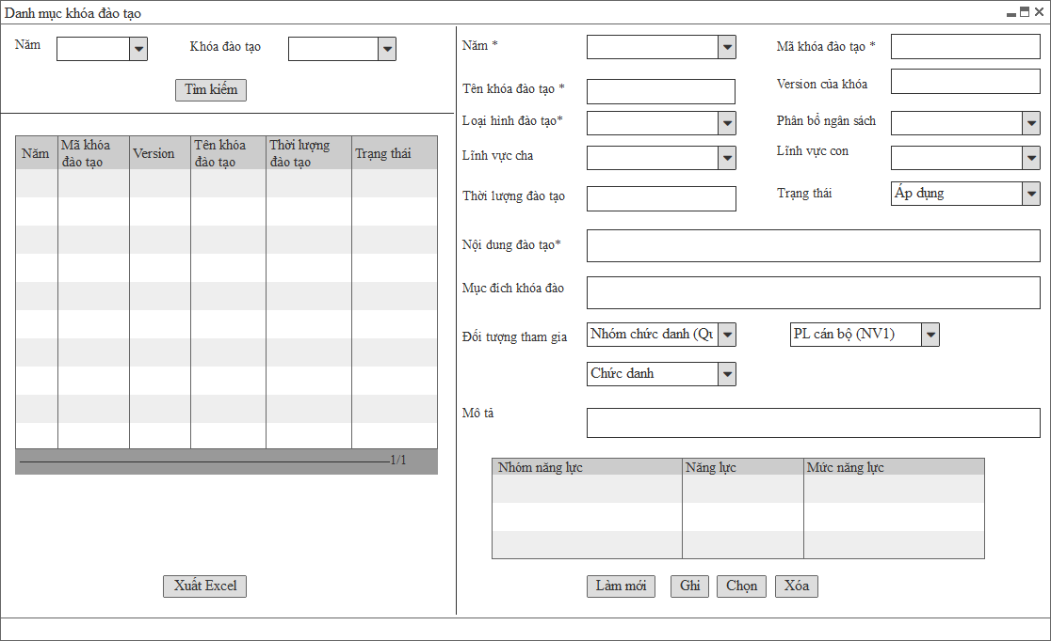

*Màn hình: Danh mục khóa đào tạo*

##### Danh mục chứng chỉ đào tạo

###### Mối quan hệ giữa các chức năng



###### Mục đích, vai trò thực hiện, bước thực hiện

**Mục đích, ý nghĩa:**

* Tạo danh mục chứng chỉ để quản lý chứng chỉ của CBNV khi được Công ty cử đi tham gia các khóa đào tạo bên ngoài có cấp chứng chỉ.

**Vai trò thực hiện:**

* Đối tượng được quyền vào khai báo danh mục chứng chỉ đào tạo

**Các bước thực hiện:**

1. **Bước 1:** Chọn chức năng: Danh mục 🡪 Đào tạo 🡪 Danh mục chứng chỉ đào tạo. Hệ thống mặc định hiển danh sách 10 bản ghi được tạo mới nhất tại lưới bên trái.
2. **Bước 2:** Người dùng thực hiện thao tác tại vùng nhập thông tin.
   1. Thông tin sau khi lưu vào hệ thống thành công sẽ hiển thị trên lưới dữ liệu.
   2. Người dùng thao tác tại các nút chức năng: Làm mới, Ghi, Chọn, Xóa, Xuất excel.

###### Trường thông tin

***Vùng nhập thông tin:***

| **STT** | **Trường thông tin** | **Kiểu dữ liệu** | **Độ dài** | **Bắt buộc** | **Tham chiếu đến danh mục** | **Giá trị mặc định** | **Ghi chú** | **Đối tượng trên giao diện** |
| --- | --- | --- | --- | --- | --- | --- | --- | --- |
|  | Mã chứng chỉ | Ký tự | 20 | Có |  |  | Ký hiệu của chứng chỉ | Textbox |
|  | Tên chứng chỉ | Ký tự | 255 | Có |  |  | Tên chứng chỉ | Textbox |
|  | Lĩnh vực cha | Ký tự | 20 | Không | Danh mục lĩnh vực cha |  | Liệt kê theo trường tên lĩnh vực cha | Combobox |
|  | Lĩnh vực con | Danh sách | 20 | Không | Danh mục lĩnh vực con |  | Liệt kê theo trường tên lĩnh vực con tương ứng với lĩnh vực cha đã chọn | Combobox |
|  | Tên đơn vị cấp chứng chỉ | Danh sách | 20 | Có |  |  | Tên đơn vị cấp chứng chỉ | Textbox |
|  | Đơn vị tổ chức thi | Ký tự | 1000 | Không |  |  | Đơn vị tổ chức thi | Textbox |
|  | Chi phí | Số |  | Không |  |  | Chi phí để được cấp chứng chỉ (USD) | Textbox |
|  | Điều kiện cấp chứng chỉ | Ký tự | 500 | Không |  |  | Nhập điều kiện cấp chứng chỉ | Textbox |
|  | Đường link chứng chỉ | Ký tự | 500 | Không |  |  | Đường link của chứng chỉ | Textbox |
|  | Thời hạn của chứng chỉ | Ký tự | 255 | Không |  |  | Thời hạn của chứng chỉ | Textbox |
|  | Điều kiện cấp chứng chỉ | Ký tự | 1000 | Không |  |  | Nhập điều kiện cấp chứng chỉ | Textbox |
|  | Lịch thi chứng chỉ | Ký tự | 500 | Không |  |  | Nhập lịch thi chứng chỉ | Textbox |
|  | Hình thức thi | Danh sách | 2 | Không |  |  | Hình thức ba gồm:  + online  + offline | Combobox |
|  | Đối tượng thi | Ký tự | 500 | Không |  |  | Nhập freetext | Textbox |
|  | Trạng thái | Chọn một | 1 | Có |  | Áp dụng | Trạng thái bao gồm:  + Áp dụng  + Ngừng áp dụng | Combobox |
|  | Mô tả | Ký tự | 1000 | Không |  |  | Mô tả thêm | Textbox |

***Vùng thông tin điều kiện lọc trên danh sách liệt kê:***

| STT | Trường thông tin | Ghi chú | Đối tượng trên giao diện |
| --- | --- | --- | --- |
| 1 | Lĩnh vực cha | Liệt kê các lĩnh vực cha đã từng được nhập vào hệ thống | Combobox |
| 2 | Hình thức thi | Liệt kê các hình thức thi nhập tương ứng với lĩnh vực cha | Combobox |

***Grid thông tin liệt kê:***

| STT | Trường thông tin | Ghi chú | Đối tượng trên giao diện |
| --- | --- | --- | --- |
| 1 | Mã chứng chỉ | Hiển thị theo trường Mã chứng chỉ | Grid |
| 2 | Tên chứng chỉ | Hiển thị theo trường Tên chứng chỉ | Grid |
| 3 | Tên đơn vị cấp | Hiển thị theo trường Tên đơn vị cấp | Grid |
| 4 | Thời hạn | Hiển thị theo trường Thời hạn của chứng chỉ | Grid |
| 5 | Trạng thái | Hiển thị theo trường Trạng thái | Grid |

* Là danh sách liệt kê các chứng chỉ đào tạo đã nhập vào hệ thống.
* Dữ liệu được sắp xếp theo dữ liệu được tạo gần nhất.
* Số lượng bản ghi trên 1 trang là: 10 bản ghi.

###### Thao tác chức năng

|  |  |  |
| --- | --- | --- |
| **STT** | **Nút chức năng** | **Mô tả** |
| 1 | Làm mới | Người dùng sử dụng chức năng này để refresh các thông tin đã nhập trên màn hình. |
| 2 | Ghi | Người dùng sử dụng chức năng này để Thêm/Sửa thông tin:   * Khi thêm mới: Chương trình sẽ lưu thông tin vào hệ thống * Khi sửa: Chương trình sẽ cập nhật thông tin thay đổi vào hệ thống. * Sau khi ấn nút [Ghi], chương trình thực hiện giữ lại thông tin dạng xem chi tiết. * Thông tin vừa nhập sẽ được hiển thị tại danh sách bên trái.   Khi ấn nút [Ghi], hệ thống thực hiện kiểm tra các thông tin đã nhập vào có hợp lệ không?   * Nếu các thông tin nhập vào hợp lệ 🡪 Chương trình hiển thị thông báo “Nhập thành công” và lưu thông tin vào hệ thống. * Nếu các thông tin nhập vào không hợp lệ:   + Bỏ trống trường dữ liệu bắt buộc: Chương trình hiển thị thông báo “Bạn phải nhập các trường bắt buộc trước khi ghi” và không thực hiện lưu vào hệ thống.  + Nhập sai kiểu dữ liệu: Chương trình hiển thị thông báo “Nhập không thành công” và không thực hiện lưu vào hệ thống.  + Nhập sai độ dài: Chương trình sẽ tự động cắt đến độ dài cho phép. |
| 3 | Xem chi tiết | Khi chọn vào một bản ghi trong lưới dữ liệu bên trái. Hệ thống sẽ hiển thị chi tiết thông tin sang vùng thông tin nhập để người dùng xem lại. |
| 4 | Chọn | Người dùng sử dụng năng này khi muốn thực hiện đóng màn hình hoặc lấy thông tin danh mục đang chọn sang làm dữ liệu nhập ở 1 màn hình khác đang gọi đến. |
| 5 | Xóa | Người dùng sử dụng chức năng này để chọn xóa 1 bản ghi danh mục.   * Khi xóa chương trình sẽ hiển thị ra thông báo “Bạn muốn xóa bản ghi không?” và 2 nút [Có], [Không].   + Chọn [Có]: Thì thực hiện xóa bản ghi trên lưới  + Chọn [Không]: Không xóa bản ghi trên lưới   * Chỉ xóa được bản ghi chưa sử dụng ở chức năng Quản lý phúc lợi cá nhân và Quản lý phúc lợi tự động. |
| 6 | Xuất excel | Người dùng sử dụng chức năng này để xuất file excel danh mục đã khai báo trong hệ thống. |
| 7 | Tìm kiếm | Tìm kiếm trong danh sách liệt kê các chứng chỉ đào tạo theo các điều kiện lọc đã nhập |

###### Màn hình

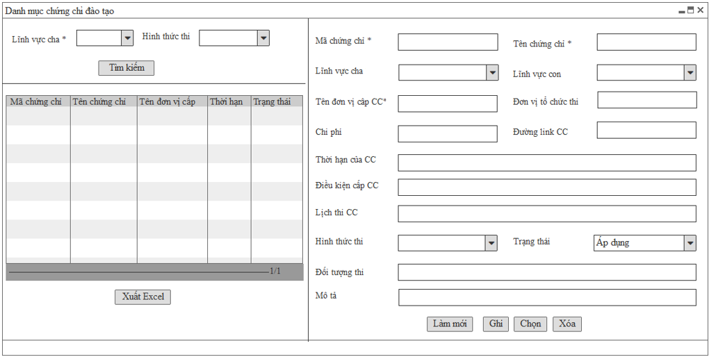

*Màn hình: Danh mục chứng chỉ đào tạo*

##### Danh mục đối tác đào tạo

###### Mối quan hệ giữa các chức năng



###### Mục đích, vai trò thực hiện, bước thực hiện

**Mục đích, ý nghĩa:**

* Khai báo danh sách đối tác đào tạo cho các khóa đào tạo

**Vai trò thực hiện:**

* Đối tượng được quyền vào khai báo danh mục đối tác đào tạo

**Các bước thực hiện:**

1. **Bước 1:** Chọn chức năng: Danh mục 🡪 Đào tạo 🡪 Danh mục đối tác đào tạo. Hệ thống mặc định hiển danh sách 10 bản ghi được tạo mới nhất tại lưới bên trái.
2. **Bước 2:** Người dùng thực hiện thao tác tại vùng nhập thông tin.
   1. Thông tin sau khi lưu vào hệ thống thành công sẽ hiển thị trên lưới dữ liệu.
   2. Người dùng thao tác tại các nút chức năng: Làm mới, Ghi, Chọn, Xóa, Xuất excel.

###### Trường thông tin

***Vùng nhập thông tin:***

| **STT** | **Trường thông tin** | **Kiểu dữ liệu** | **Độ dài** | **Bắt buộc** | **Tham chiếu đến danh mục** | **Giá trị mặc định** | **Ghi chú** | **Đối tượng trên giao diện** |
| --- | --- | --- | --- | --- | --- | --- | --- | --- |
| 1 | Mã đối tác đào tạo | Ký tự | 20 | Có |  |  | Ký hiệu của đối tác đào tạo | Textbox |
| 2 | Tên đối tác đào tạo | Ký tự | 255 | Có |  |  | Tên đối tác đào tạo | Textbox |
| 3 | Lĩnh vực đào tạo | Danh sách | 20 | Không | Danh mục lĩnh vực cha |  | Cho phép chọn nhiều bản ghi theo danh sách | Textbox |
| 4 | Điện thoại | Ký tự | 50 | Không |  |  | Số điện thoại của đơn vị đào tạo | Textbox |
| 5 | website | Ký tự | 255 | Không |  |  | website | Textbox |
| 6 | Fax | Ký tự | 50 | Không |  |  | Fax | Textbox |
| 7 | Mã số thuế | Ký tự | 30 | Không |  |  | Mã số thuế của đơn vị | Textbox |
| 8 | Số giấy phép đăng ký hoạt động kinh doanh | Ký tự | 50 | Không |  |  | Số giấy phép đăng ký hoạt động kinh doanh | Textbox |
| 9 | Cung cấp khóa học | Tích chọn | 1 | Không |  |  | Tích chọn nếu đối tác cung cấp khóa học | Checkbox |
| 10 | Cung cấp chứng chỉ | Tích chọn | 1 | Không |  |  | Tích chọn nếu đối tác cung cấp chứng chỉ | Checkbox |
| 11 | Địa chỉ | Ký tự | 500 | Không |  |  | Địa chỉ của đơn vị đào tạo | Textbox |
| 12 | Mô tả | Ký tự | 1000 | Không |  |  | Mô tả thêm | Textbox |
| 13 | Black list | Tích chọn | 1 | Không |  |  | Đối tác được tích vào black list sẽ hiển thị danh sách riêng để CBĐT biết vào không thuê đối tác này để giảng dạy | Checkbox |
| ***Thông tin trên hợp đồng*** | | | | | | | | |
| 14 | Người đại diện | Ký tự | 255 | Không |  |  | Họ tên người đại diện | Textbox |
| 15 | Chức vụ | Ký tự | 50 | Không |  |  | Chức vụ của người đại diện | Textbox |
| 16 | Số ĐT | Ký tự | 50 | Không |  |  | Số ĐT của người đại diện | Textbox |
| 17 | Số tài khoản ngân hàng | Ký tự | 30 | Không |  |  | Số tài khoản ngân hàng của đối tác | Textbox |
| 18 | Mở tại NH | Ký tự | 255 | Không |  |  | Mở tại ngân hàng nào | Textbox |
| ***Thông tin người liên hệ*** (nhập được nhiều người liên hệ) | | | | | | | | |
| 20 | Họ tên | Ký tự | 255 | Không |  |  | Họ tên người liên hệ | Grid |
| 21 | Chức danh | Ký tự | 50 | Không |  |  | Chức danh người liên hệ | Grid |
| 22 | Điện thoại | Ký tự | 50 | Không |  |  | Số điện thoại của người liên hệ | Grid |
| 23 | Email | Ký tự | 100 | Không |  |  | Email của người liên hệ | Grid |

***Grid thông tin liệt kê:***

| STT | Trường thông tin | Ghi chú | Đối tượng trên giao diện |
| --- | --- | --- | --- |
| 1 | Mã đối tác | Hiển thị theo trường Mã đối tác | Grid |
| 2 | Tên đối tác | Hiển thị theo trường Tên đối tác | Grid |
| 3 | Lĩnh vực đào tạo | Hiển thị theo trường Lĩnh vực đào tạo | Grid |
| 4 | Trạng thái | Hiển thị theo trường Trạng thái | Grid |

###### Thao tác chức năng

|  |  |  |
| --- | --- | --- |
| **STT** | **Nút chức năng** | **Mô tả** |
| 1 | Làm mới | Người dùng sử dụng chức năng này để refresh các thông tin đã nhập trên màn hình. |
| 2 | Ghi | Người dùng sử dụng chức năng này để Thêm/Sửa thông tin:   * Khi thêm mới: Chương trình sẽ lưu thông tin vào hệ thống * Khi sửa: Chương trình sẽ cập nhật thông tin thay đổi vào hệ thống. * Sau khi ấn nút [Ghi], chương trình thực hiện giữ lại thông tin dạng xem chi tiết. * Thông tin vừa nhập sẽ được hiển thị tại danh sách bên trái.   Khi ấn nút [Ghi], hệ thống thực hiện kiểm tra các thông tin đã nhập vào có hợp lệ không?   * Nếu các thông tin nhập vào hợp lệ 🡪 Chương trình hiển thị thông báo “Nhập thành công” và lưu thông tin vào hệ thống. * Nếu các thông tin nhập vào không hợp lệ:   + Bỏ trống trường dữ liệu bắt buộc: Chương trình hiển thị thông báo “Bạn phải nhập các trường bắt buộc trước khi ghi” và không thực hiện lưu vào hệ thống.  + Nhập sai kiểu dữ liệu: Chương trình hiển thị thông báo “Nhập không thành công” và không thực hiện lưu vào hệ thống.  + Nhập sai độ dài: Chương trình sẽ tự động cắt đến độ dài cho phép. |
| 3 | Xem chi tiết | Khi chọn vào một bản ghi trong lưới dữ liệu bên trái. Hệ thống sẽ hiển thị chi tiết thông tin sang vùng thông tin nhập để người dùng xem lại. |
| 4 | Chọn | Người dùng sử dụng năng này khi muốn thực hiện đóng màn hình hoặc lấy thông tin danh mục đang chọn sang làm dữ liệu nhập ở 1 màn hình khác đang gọi đến. |
| 5 | Xóa | Người dùng sử dụng chức năng này để chọn xóa 1 bản ghi danh mục.   * Khi xóa chương trình sẽ hiển thị ra thông báo “Bạn muốn xóa bản ghi không?” và 2 nút [Có], [Không].   + Chọn [Có]: Thì thực hiện xóa bản ghi trên lưới  + Chọn [Không]: Không xóa bản ghi trên lưới   * Chỉ xóa được bản ghi chưa sử dụng ở chức năng Quản lý quyết định. |
| 6 | Xuất excel | Người dùng sử dụng chức năng này để xuất file excel danh mục đã khai báo trong hệ thống. |

###### Màn hình

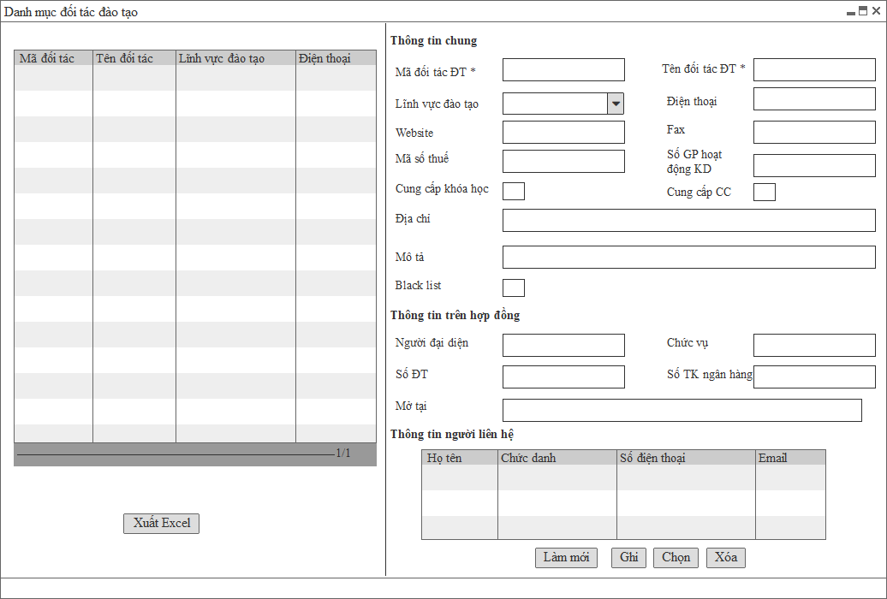

*Màn hình: Danh mục đối tác đào tạo*

##### Danh mục giảng viên đào tạo bên ngoài

###### Mối quan hệ giữa các chức năng



###### Mục đích, vai trò thực hiện, bước thực hiện

**Mục đích, ý nghĩa:**

* Khai báo giảng viên đào tạo bên ngoài của các đối tác đào tạo.

**Vai trò thực hiện:**

* Đối tượng được quyền vào khai báo danh mục giảng viên đào tạo bên ngoài.

**Các bước thực hiện:**

**1. Bước 1:** Chọn chức năng: Danh mục 🡪 Đào tạo 🡪 Danh mục đối tác đào tạo giảng viên đào tạo bên ngoài. Hệ thống mặc định hiển danh sách 10 bản ghi được tạo mới nhất tại lưới bên trái.

**2. Bước 2:** Người dùng thực hiện thao tác tại vùng nhập thông tin.

* 1. Thông tin sau khi lưu vào hệ thống thành công sẽ hiển thị trên lưới dữ liệu.
  2. Người dùng thao tác tại các nút chức năng: Làm mới, Ghi, Chọn, Xóa, Tải mẫu file, Xuất excel.

###### Trường thông tin

***Vùng nhập thông tin:***

| **STT** | **Trường thông tin** | **Kiểu dữ liệu** | **Độ dài** | **Bắt buộc** | **Tham chiếu đến danh mục** | **Giá trị mặc định** | **Ghi chú** | **Đối tượng trên giao diện** |
| --- | --- | --- | --- | --- | --- | --- | --- | --- |
| 1 | Tên đối tác đào tạo | Ký tự | 20 | Có | Danh mục đối tác đào tạo |  | Liệt kê tên đối tác đào tạo | Combobox |
| 2 | Lĩnh vực đào tạo | Ký tự | 20 | Có | Danh mục đối tác đào tạo |  | Hiển thị theo trường thông tin “Đối tác đào tạo” đã chọn  Read-only | Textbox |
| 3 | Tên giảng viên đào tạo | Ký tự | 255 | Có |  |  | Tên giảng viên giảng dạy | Textbox |
| 4 | Chức danh | Ký tự | 50 | Không |  |  | Chức danh của giảng viên | Textbox |
| 5 | Đơn vị công tác | Ký tự | 500 | Không |  |  | Đơn vị công tác của giảng viên | Textbox |
| 6 | Ngày sinh | Ngày tháng | 10 | Không |  |  | Ngày sinh của giảng viên | Date |
| 7 | Điện thoại | Ký tự | 50 | Không |  |  | Điện thoại | Textbox |
| 8 | Email | Ký tự | 100 | Không |  |  | Email | Textbox |
| 9 | Kinh nghiệm giảng dạy | Ký tự | 100 | Không |  |  | Kinh nghiệm giảng dạy của giảng viên | Textbox |
| 10 | Lĩnh vực giảng dạy | Ký tự | 100 | Không |  |  | Lĩnh vực giảng dạy của giảng viên | Textbox |
| 11 | Đánh giá chung về giảng viên | Ký tự | 1000 | Không |  |  | Đánh giá chung về giảng viên | Textbox |
| 12 | Mô tả | Ký tự | 1000 | Không |  |  | Mô tả khác | Textbox |

***Grid thông tin liệt kê:***

| STT | Trường thông tin | Ghi chú | Đối tượng trên giao diện |
| --- | --- | --- | --- |
| 1 | Tên đối tác | Hiển thị theo trường Tên đối tác | Grid |
| 2 | Tên giảng viên | Hiển thị theo trường Tên giảng viên | Grid |
| 3 | Chức danh | Hiển thị theo trường Chức danh | Grid |
| 4 | Đơn vị | Hiển thị theo trường Đơn vị | Grid |
| 5 | Điện thoại | Hiển thị theo trường Điện thoại | Grid |

***Màn hình khi chọn vào nút [Tải mẫu File]:***

| **STT** | **Trường thông tin** | **Kiểu dữ liệu** | **Độ dài** | **Bắt buộc** | **Tham chiếu đến danh mục** | **Giá trị mặc định** | **Ghi chú** | **Đối tượng trên giao diện** |
| --- | --- | --- | --- | --- | --- | --- | --- | --- |
| 1 | Tên mẫu file | Ký tự | 255 | Không |  |  |  | Textbox |
| 2 | Chọn mẫu file | Chọn tệp | 1 | Không |  |  | - Định dạng file: .doc, .docx, .excel, .pdf  - Dung lượng: Tối đa 2 MB | Upload file |

***Grid thông tin mẫu in đã tải:***

| STT | Trường thông tin | Ghi chú | Đối tượng trên giao diện |
| --- | --- | --- | --- |
| 1 | Tên mẫu file | Hiển thị theo trường “Tên mẫu file” | Grid |
| 2 | Ngày nhập | Lấy theo ngày nhập mẫu in lên hệ thống | Grid |

* Danh sách liệt kê các giảng viên đào tạo bên ngoài đã nhập vào hệ thống.
* Dữ liệu được sắp xếp theo dữ liệu được tạo gần nhất.
* Số lượng bản ghi trên 1 trang là: 10 bản ghi.

###### Thao tác chức năng

|  |  |  |
| --- | --- | --- |
| **STT** | **Nút chức năng** | **Mô tả** |
| 1 | Làm mới | Người dùng sử dụng chức năng này để refresh các thông tin đã nhập trên màn hình. |
| 2 | Ghi | Người dùng sử dụng chức năng này để Thêm/Sửa thông tin:   * Khi thêm mới: Chương trình sẽ lưu thông tin vào hệ thống * Khi sửa: Chương trình sẽ cập nhật thông tin thay đổi vào hệ thống. * Sau khi ấn nút [Ghi], chương trình thực hiện giữ lại thông tin dạng xem chi tiết. * Thông tin vừa nhập sẽ được hiển thị tại danh sách bên trái.   Khi ấn nút [Ghi], hệ thống thực hiện kiểm tra các thông tin đã nhập vào có hợp lệ không?   * Nếu các thông tin nhập vào hợp lệ 🡪 Chương trình hiển thị thông báo “Nhập thành công” và lưu thông tin vào hệ thống. * Nếu các thông tin nhập vào không hợp lệ:   + Bỏ trống trường dữ liệu bắt buộc: Chương trình hiển thị thông báo “Bạn phải nhập các trường bắt buộc trước khi ghi” và không thực hiện lưu vào hệ thống.  + Nhập sai kiểu dữ liệu: Chương trình hiển thị thông báo “Nhập không thành công” và không thực hiện lưu vào hệ thống.  + Nhập sai độ dài: Chương trình sẽ tự động cắt đến độ dài cho phép. |
| 3 | Tải mẫu file | Người dùng sử dụng chức năng này để đưa mẫu quyết định lên hệ thống. Để thực hiện in quyết định ở chức năng “Quản lý quyết định”.  Người dùng thao tác tại các nút chức năng sau:   * [Ghi]: Sử dụng chức năng này để lưu lại các thông tin đã nhập. * [Xóa]: Sử dụng chức năng này khi muốn xóa mẫu in. Khi xóa chương trình sẽ hiển thị ra thông báo “Bạn muốn xóa bản ghi không?” và 2 nút [Có], [Không].   + Chọn [Có]: Thì thực hiện xóa bản ghi trên lưới  + Chọn [Không]: Không xóa bản ghi trên lưới  + [Download]: Sử dụng chức năng này để chọn mẫu in đã được lên hệ thống và tải mẫu in về. |
| 4 | Xem chi tiết | Khi chọn vào một bản ghi trong lưới dữ liệu bên trái. Hệ thống sẽ hiển thị chi tiết thông tin sang vùng thông tin nhập để người dùng xem lại. |
| 5 | Chọn | Người dùng sử dụng năng này khi muốn thực hiện đóng màn hình hoặc lấy thông tin danh mục đang chọn sang làm dữ liệu nhập ở 1 màn hình khác đang gọi đến. |
| 6 | Xóa | Người dùng sử dụng chức năng này để chọn xóa 1 bản ghi danh mục.   * Khi xóa chương trình sẽ hiển thị ra thông báo “Bạn muốn xóa bản ghi không?” và 2 nút [Có], [Không].   + Chọn [Có]: Thì thực hiện xóa bản ghi trên lưới  + Chọn [Không]: Không xóa bản ghi trên lưới   * Chỉ xóa được bản ghi chưa sử dụng ở chức năng Quản lý quyết định. |
| 7 | Xuất excel | Người dùng sử dụng chức năng này để xuất file excel danh mục đã khai báo trong hệ thống. |

###### Màn hình

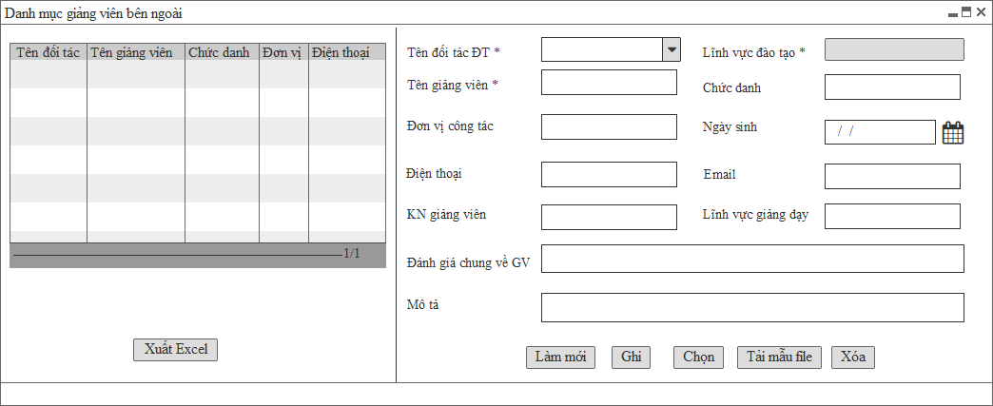

*Màn hình: Danh mục giảng viên đào tạo bên ngoài*



*Màn hình: Tải mẫu in*

##### Danh mục giảng viên nội bộ

###### Mối quan hệ giữa các chức năng



###### Mục đích, vai trò thực hiện, bước thực hiện

**Mục đích, ý nghĩa:**

* Khai báo giảng viên đào tạo nội bộ.

**Vai trò thực hiện:**

* Đối tượng được quyền vào khai báo danh mục giảng viên nội bộ

**Các bước thực hiện:**

1. **Bước 1:** Chọn chức năng: Danh mục 🡪 Đào tạo 🡪 Danh mục giảng viên nội bộ. Hệ thống mặc định hiển danh sách 10 bản ghi được tạo mới nhất tại lưới bên trái.
2. **Bước 2:** Người dùng thực hiện thao tác tại vùng nhập thông tin.
   1. Thông tin sau khi lưu vào hệ thống thành công sẽ hiển thị trên lưới dữ liệu.
   2. Người dùng thao tác tại các nút chức năng: Làm mới, Ghi, Tải mẫu in, Chọn, Xóa, Xuất excel.

###### Trường thông tin

***Vùng nhập thông tin:***

| **STT** | **Trường thông tin** | **Kiểu dữ liệu** | **Độ dài** | **Bắt buộc** | **Tham chiếu đến danh mục** | **Giá trị mặc định** | **Ghi chú** | **Đối tượng trên giao diện** |
| --- | --- | --- | --- | --- | --- | --- | --- | --- |
| 1 | Mã nhân viên | Tích chọn | 20 | Có | Danh mục nhân viên |  | Mã CBNV được chọn | Combobox |
| 2 | Họ tên | Ký tự |  | Có | Danh mục nhân viên |  | Hiển thị họ tên theo mã nhân viên  Read-Only | Textbox |
| 3 | Chức danh | Ký tự |  | Có | Danh mục nhân viên |  | Hiển thị chức danh của giảng viên  Read-Only | Textbox |
| 4 | Đơn vị | Ký tự |  | Có | Danh mục nhân viên |  | Hiển thị đơn vị của giảng viên  Read-Only | Textbox |
| 5 | Ngày sinh | Date |  | Có | Danh mục nhân viên |  | Hiển thị ngày sinh của giảng viên | Date |
| 6 | Ngày vào | Date | 10 | Không | Danh mục nhân viên |  | Hiển thị ngày vào công ty | Date |
| 7 | Số ĐT | Ký tự | 50 | Không | Danh mục nhân viên |  | Hiển thị Số ĐT của GV và cho phép người dùng sửa  Read-Only | Textbox |
| 8 | Email Công ty | Ký tự | 100 | Không | Danh mục nhân viên |  | Hiển thị Email công ty của GV và cho phép sửa  Read-Only | Textbox |
| 9 | Email cá nhân | Ký tự | 100 | Không |  |  | Nhập email cá nhân | Textbox |
| 10 | Trạng thái nhân viên | Ký tự | 1 | Có | Danh mục nhân viên |  | Hiển thị trạng thái nhân viên  Read-Only | Textbox |
| 11 | Cấp giảng viên | Danh sách | 1 | Không |  |  | Chọn trong danh sách:  + GV cao cấp  + GV thường (tham chiếu từ danh mục dùng chung) | Combobox |
| 12 | Loại giảng viên | Danh sách | 1 | Không |  |  | Bao gồm:  + GV cơ hữu,  + Kiêm nhiệm (tham chiếu từ danh mục dùng chung) | Combobox |
| 13 | Lĩnh vực cha | Danh sách | 20 | Không | DM lĩnh vực cha |  | Cho phép chọn được nhiều bản ghi | Combobox |
| 14 | Khóa đào tạo giảng dạy | Danh sách | 20 | Không | Danh mục khóa đào tạo |  | Cho phép chọn nhiều bản ghi | Combobox |
| 15 | Kinh nghiệm giảng dạy | Số | 1000 | Không |  |  | Kinh nghiệm giảng dạy của giảng viên | Textbox |
| 16 | Đánh giá chung về GV | Ký tự | 1000 | Không |  |  | Đánh giá tổng quan về giảng viên | Textbox |
| 17 | Mô tả | Ký tự | 1000 | Không |  |  | Mô tả khác | Textbox |

***Điều kiện lọc trên danh sách liệt kê***

| STT | Trường thông tin | Ghi chú | Đối tượng trên giao diện |
| --- | --- | --- | --- |
| 1 | Trạng thái nhân viên | Tìm ra các nhân viên có thỏa mãn 1 trong 3 điều kiện lọc | Combobox |
| 2 | Cấp giảng viên | Combobox |
| 3 | Loại giảng viên | Combobox |

***Grid thông tin liệt kê:***

| STT | Trường thông tin | Ghi chú | Đối tượng trên giao diện |
| --- | --- | --- | --- |
| 1 | Tên giảng viên | Hiển thị theo trường Mã quyết định | Grid |
| 2 | Trạng thái NV | Hiển thị theo trường Trạng thái | Grid |
| 3 | Điện thoại | Hiển thị theo trường Điện thoại | Grid |
| 4 | Email | Hiển thị theo trường Email | Grid |
| 5 | Đánh giá chung về NV | Hiển thị theo trường Đánh giá chung về NV | Grid |

***Màn hình khi chọn vào nút [Tải mẫu in]:***

| **STT** | **Trường thông tin** | **Kiểu dữ liệu** | **Độ dài** | **Bắt buộc** | **Tham chiếu đến danh mục** | **Giá trị mặc định** | **Ghi chú** | **Đối tượng trên giao diện** |
| --- | --- | --- | --- | --- | --- | --- | --- | --- |
| 1 | Tên mẫu File | Ký tự | 255 | Không |  |  |  | Textbox |
| 2 | Chọn mẫu File | Chọn tệp | 1 | Không |  |  | - Định dạng file: .doc, .docx, .excel, .pdf  - Dung lượng: Tối đa 2 MB | Upload file |

***Grid thông tin mẫu in đã tải:***

| STT | Trường thông tin | Ghi chú | Đối tượng trên giao diện |
| --- | --- | --- | --- |
| 1 | Tên mẫu in | Hiển thị theo trường “Tên mẫu File” | Grid |
| 2 | Ngày nhập | Lấy theo ngày nhập mẫu in lên hệ thống | Grid |

* Danh sách liệt kê các quyết định và mẫu quyết định đã nhập vào hệ thống.
* Dữ liệu được sắp xếp theo dữ liệu được tạo gần nhất.
* Số lượng bản ghi trên 1 trang là: 10 bản ghi.

###### Thao tác chức năng

|  |  |  |
| --- | --- | --- |
| **STT** | **Nút chức năng** | **Mô tả** |
| 1 | Làm mới | Người dùng sử dụng chức năng này để refresh các thông tin đã nhập trên màn hình. |
| 2 | Ghi | Người dùng sử dụng chức năng này để Thêm/Sửa thông tin:   * Khi thêm mới: Chương trình sẽ lưu thông tin vào hệ thống * Khi sửa: Chương trình sẽ cập nhật thông tin thay đổi vào hệ thống. * Sau khi ấn nút [Ghi], chương trình thực hiện giữ lại thông tin dạng xem chi tiết. * Thông tin vừa nhập sẽ được hiển thị tại danh sách bên trái.   Khi ấn nút [Ghi], hệ thống thực hiện kiểm tra các thông tin đã nhập vào có hợp lệ không?   * Nếu các thông tin nhập vào hợp lệ 🡪 Chương trình hiển thị thông báo “Nhập thành công” và lưu thông tin vào hệ thống. * Nếu các thông tin nhập vào không hợp lệ:   + Bỏ trống trường dữ liệu bắt buộc: Chương trình hiển thị thông báo “Bạn phải nhập các trường bắt buộc trước khi ghi” và không thực hiện lưu vào hệ thống.  + Nhập sai kiểu dữ liệu: Chương trình hiển thị thông báo “Nhập không thành công” và không thực hiện lưu vào hệ thống.  + Nhập sai độ dài: Chương trình sẽ tự động cắt đến độ dài cho phép. |
| 3 | Tải mẫu in | Người dùng sử dụng chức năng này để đưa mẫu quyết định lên hệ thống. Để thực hiện in quyết định ở chức năng “Quản lý quyết định”.  Người dùng thao tác tại các nút chức năng sau:   * [Ghi]: Sử dụng chức năng này để lưu lại các thông tin đã nhập. * [Xóa]: Sử dụng chức năng này khi muốn xóa mẫu in. Khi xóa chương trình sẽ hiển thị ra thông báo “Bạn muốn xóa bản ghi không?” và 2 nút [Có], [Không].   + Chọn [Có]: Thì thực hiện xóa bản ghi trên lưới  + Chọn [Không]: Không xóa bản ghi trên lưới   * [Download]: Sử dụng chức năng này để chọn mẫu in đã được lên hệ thống và tải mẫu in về. |
| 4 | Xem chi tiết | Khi chọn vào một bản ghi trong lưới dữ liệu bên trái. Hệ thống sẽ hiển thị chi tiết thông tin sang vùng thông tin nhập để người dùng xem lại. |
| 5 | Chọn | Người dùng sử dụng năng này khi muốn thực hiện đóng màn hình hoặc lấy thông tin danh mục đang chọn sang làm dữ liệu nhập ở 1 màn hình khác đang gọi đến. |
| 6 | Xóa | Người dùng sử dụng chức năng này để chọn xóa 1 bản ghi danh mục.   * Khi xóa chương trình sẽ hiển thị ra thông báo “Bạn muốn xóa bản ghi không?” và 2 nút [Có], [Không].   + Chọn [Có]: Thì thực hiện xóa bản ghi trên lưới  + Chọn [Không]: Không xóa bản ghi trên lưới   * Chỉ xóa được bản ghi chưa sử dụng ở chức năng Quản lý quyết định. |
| 7 | Xuất excel | Người dùng sử dụng chức năng này để xuất file excel danh mục đã khai báo trong hệ thống. |

###### Màn hình

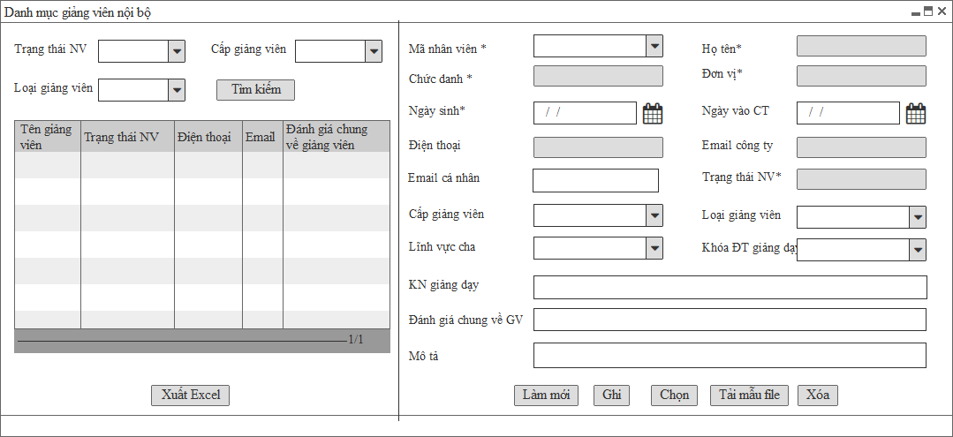

*Màn hình: Danh mục giảng viên nội bộ*



*Màn hình: Tải mẫu in*

##### Danh mục cam kết đào tạo

###### Mối quan hệ giữa các chức năng



###### Mục đích, vai trò thực hiện, bước thực hiện

**Mục đích, ý nghĩa:**

* Cho phép người dùng linh động trong việc thiết lập cam kết đào tạo theo mức chi phí khóa đào tạo của từng học viên và theo đối tượng.
* Khi CBNV tham gia các khóa có chi phí nằm trong chi phí phải cam kết đào tạo -> CBNV nghỉ việc hệ thống sẽ tính ra số tiền phạt cam kết đào tạo

**Vai trò thực hiện:**

* Đối tượng được quyền vào khai báo danh mục cam kết đào tạo

**Các bước thực hiện:**

1. **Bước 1:** Chọn chức năng: Danh mục 🡪 Đào tạo 🡪 Danh mục cam kết nội bộ. Hệ thống mặc định hiển danh sách 10 bản ghi được tạo mới nhất tại lưới bên trái.
2. **Bước 2:** Người dùng thực hiện thao tác tại vùng nhập thông tin.
   1. Thông tin sau khi lưu vào hệ thống thành công sẽ hiển thị trên lưới dữ liệu.
   2. Người dùng thao tác tại các nút chức năng: Làm mới, Ghi, Chọn, Xóa, Xuất excel.

###### Trường thông tin

***Vùng nhập thông tin:***

| **STT** | **Trường thông tin** | **Kiểu dữ liệu** | **Độ dài** | **Bắt buộc** | **Tham chiếu đến danh mục** | **Giá trị mặc định** | **Ghi chú** | **Đối tượng trên giao diện** |
| --- | --- | --- | --- | --- | --- | --- | --- | --- |
| 1 | Mức chi phí từ | Số |  | Có |  |  | Mức chi phí thấp nhất của 1 học viên phải thực hiện cam kết | Textbox |
| 2 | Mức chi phí đến | Số |  | Không |  |  | Mức chi phí cao nhất của 1 học viên phải thực hiện cam kết | Textbox |
| 3 | Ngạch nghề nghiệp | Danh sách | 20 | Có | Danh mục ngạch nghề nghiệp |  |  | Combobox |
| 4 | Thời gian cam kết | Ký tự | 10 | Có |  |  | Thời gian phải cam kết sau khi tham gia khóa đào tạo (tháng năm) | Textbox |
| 5 | Hình thức cam kết | Danh sách | 20 | Không | Danh mục Hình thức cam kết |  |  | Combobox |
| 6 | Ngày hiệu lực | Date | 10 | Có |  |  | Ngày hiệu lực | Date |
| 7 | Ngày hết hiệu lực | Date | 10 | Không |  |  | Ngày hết hiệu lực | Date |
| 8 | Mô tả | Ký tự | 1000 | Không |  |  | Mô tả | Textbox |

***Grid thông tin liệt kê:***

| STT | Trường thông tin | Ghi chú | Đối tượng trên giao diện |
| --- | --- | --- | --- |
| 1 | Mức chi phí từ | Hiển thị theo trường Mức chi phí từ | Grid |
| 2 | Mức chi phí đến | Hiển thị theo trường Mức chi phí đến | Grid |
| 3 | Thời gian cam kết | Hiển thị theo trường Thời gian cam kết | Grid |
| 4 | Ngày hiệu lực | Hiển thị theo trường Ngày hiệu lực | Grid |
| 5 | Ngày hết hiệu lực | Hiển thị theo trường Ngày hết hiệu lực | Grid |

###### Thao tác chức năng

|  |  |  |
| --- | --- | --- |
| **STT** | **Nút chức năng** | **Mô tả** |
| 1 | Làm mới | Người dùng sử dụng chức năng này để refresh các thông tin đã nhập trên màn hình. |
| 2 | Ghi | Người dùng sử dụng chức năng này để Thêm/Sửa thông tin:   * Khi thêm mới: Chương trình sẽ lưu thông tin vào hệ thống * Khi sửa: Chương trình sẽ cập nhật thông tin thay đổi vào hệ thống. * Sau khi ấn nút [Ghi], chương trình thực hiện giữ lại thông tin dạng xem chi tiết. * Thông tin vừa nhập sẽ được hiển thị tại danh sách bên trái.   Khi ấn nút [Ghi], hệ thống thực hiện kiểm tra các thông tin đã nhập vào có hợp lệ không?   * Nếu các thông tin nhập vào hợp lệ 🡪 Chương trình hiển thị thông báo “Nhập thành công” và lưu thông tin vào hệ thống. * Nếu các thông tin nhập vào không hợp lệ:   + Bỏ trống trường dữ liệu bắt buộc: Chương trình hiển thị thông báo “Bạn phải nhập các trường bắt buộc trước khi ghi” và không thực hiện lưu vào hệ thống.  + Nhập sai kiểu dữ liệu: Chương trình hiển thị thông báo “Nhập không thành công” và không thực hiện lưu vào hệ thống.  + Nhập sai độ dài: Chương trình sẽ tự động cắt đến độ dài cho phép. |
| 3 | Xem chi tiết | Khi chọn vào một bản ghi trong lưới dữ liệu bên trái. Hệ thống sẽ hiển thị chi tiết thông tin sang vùng thông tin nhập để người dùng xem lại. |
| 4 | Chọn | Người dùng sử dụng năng này khi muốn thực hiện đóng màn hình hoặc lấy thông tin danh mục đang chọn sang làm dữ liệu nhập ở 1 màn hình khác đang gọi đến. |
| 5 | Xóa | Người dùng sử dụng chức năng này để chọn xóa 1 bản ghi danh mục.   * Khi xóa chương trình sẽ hiển thị ra thông báo “Bạn muốn xóa bản ghi không?” và 2 nút [Có], [Không].   + Chọn [Có]: Thì thực hiện xóa bản ghi trên lưới  + Chọn [Không]: Không xóa bản ghi trên lưới   * Chỉ xóa được bản ghi chưa sử dụng ở chức năng Quản lý quyết định. |
| 6 | Xuất excel | Người dùng sử dụng chức năng này để xuất file excel danh mục đã khai báo trong hệ thống. |

###### Màn hình

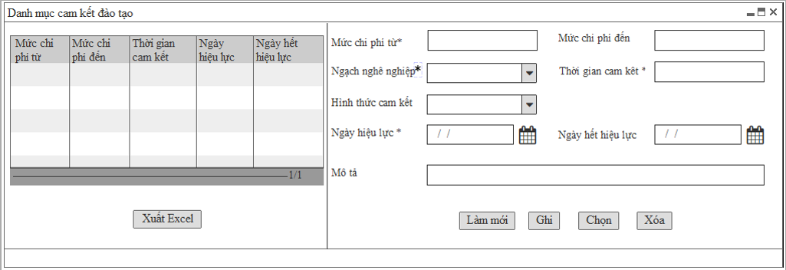

*Màn hình: Danh mục cam kết đào tạo*

##### Danh mục đào tạo chuẩn theo chức danh

###### Mối quan hệ giữa các chức năng



###### Mục đích, vai trò thực hiện, bước thực hiện

**Mục đích, ý nghĩa:**

* Thiết lập các khóa đào tạo chuẩn theo chức danh
* Lấy dữ liệu các thông tin từ phân hệ Đánh giá năng lực

**Vai trò thực hiện:**

* Đối tượng được quyền vào khai báo danh mục đào tạo chuẩn theo chức danh.

**Các bước thực hiện:**

1. **Bước 1:** Chọn chức năng: Danh mục 🡪 Đào tạo 🡪 Danh mục đào tạo chuẩn theo chức danh. Hệ thống mặc định hiển danh sách 10 bản ghi được tạo mới nhất tại lưới bên trái.
2. **Bước 2:** Người dùng thực hiện thao tác tại vùng nhập thông tin.
   1. Thông tin sau khi lưu vào hệ thống thành công sẽ hiển thị trên lưới dữ liệu.
   2. Người dùng thao tác tại các nút chức năng: Làm mới, Ghi, Chọn, Xóa, Xuất excel.

###### Trường thông tin

***Vùng nhập thông tin:***

| **STT** | **Trường thông tin** | **Kiểu dữ liệu** | **Độ dài** | **Bắt buộc** | **Tham chiếu đến danh mục** | **Giá trị mặc định** | **Ghi chú** | **Đối tượng trên giao diện** |
| --- | --- | --- | --- | --- | --- | --- | --- | --- |
| 1 | Tên khóa học | Danh sách | 20 | Có | Danh mục khóa đào tạo |  |  | Textbox |
| 2 | Chức danh | Danh sách | 20 | Có | Danh mục chức danh |  |  | Combobox |
| 3 | Nhóm năng lực | Danh sách | 20 | Có | Danh mục nhóm năng lực |  |  | Grid |
| 4 | Năng lực | Danh sách | 20 | Không | Danh mục năng lực |  |  | Grid |
| 5 | Mức của năng lực | Danh sách | 20 | Không |  |  | Mức năng lực cần đạt của chức danh. Chọn trong danh sách hiển thị | Grid |
| 6 | Trạng thái | Tích chọn | 1 | Có |  | Áp dụng | Trạng thái:  + Áp dụng  + Ngừng áp dụng | Combobox |
| 7 | Mô tả | Ký tự | 1000 | Không |  |  | Mô tả thêm | Textbox |

***Grid thông tin liệt kê:***

| STT | Trường thông tin | Ghi chú | Đối tượng trên giao diện |
| --- | --- | --- | --- |
| 1 | Tên khóa đào tạo | Hiển thị theo trường Tên khóa đào tạo | Grid |
| 2 | Chức danh | Hiển thị theo trường Chức danh | Grid |
| 3 | Trạng thái | Hiển thị theo trường Trạng thái | Grid |

###### Thao tác chức năng

|  |  |  |
| --- | --- | --- |
| **STT** | **Nút chức năng** | **Mô tả** |
| 1 | Làm mới | Người dùng sử dụng chức năng này để refresh các thông tin đã nhập trên màn hình. |
| 2 | Ghi | Người dùng sử dụng chức năng này để Thêm/Sửa thông tin:   * Khi thêm mới: Chương trình sẽ lưu thông tin vào hệ thống * Khi sửa: Chương trình sẽ cập nhật thông tin thay đổi vào hệ thống. * Sau khi ấn nút [Ghi], chương trình thực hiện giữ lại thông tin dạng xem chi tiết. * Thông tin vừa nhập sẽ được hiển thị tại danh sách bên trái.   Khi ấn nút [Ghi], hệ thống thực hiện kiểm tra các thông tin đã nhập vào có hợp lệ không?   * Nếu các thông tin nhập vào hợp lệ 🡪 Chương trình hiển thị thông báo “Nhập thành công” và lưu thông tin vào hệ thống. * Nếu các thông tin nhập vào không hợp lệ:   + Bỏ trống trường dữ liệu bắt buộc: Chương trình hiển thị thông báo “Bạn phải nhập các trường bắt buộc trước khi ghi” và không thực hiện lưu vào hệ thống.  + Nhập sai kiểu dữ liệu: Chương trình hiển thị thông báo “Nhập không thành công” và không thực hiện lưu vào hệ thống.  + Nhập sai độ dài: Chương trình sẽ tự động cắt đến độ dài cho phép. |
| 3 | Tải mẫu in | Người dùng sử dụng chức năng này để đưa mẫu quyết định lên hệ thống. Để thực hiện in quyết định ở chức năng “Quản lý quyết định”.  Người dùng thao tác tại các nút chức năng sau:   * [Ghi]: Sử dụng chức năng này để lưu lại các thông tin đã nhập. * [Xóa]: Sử dụng chức năng này khi muốn xóa mẫu in. Khi xóa chương trình sẽ hiển thị ra thông báo “Bạn muốn xóa bản ghi không?” và 2 nút [Có], [Không].   + Chọn [Có]: Thì thực hiện xóa bản ghi trên lưới  + Chọn [Không]: Không xóa bản ghi trên lưới   * [Download]: Sử dụng chức năng này để chọn mẫu in đã được lên hệ thống và tải mẫu in về. |
| 4 | Xem chi tiết | Khi chọn vào một bản ghi trong lưới dữ liệu bên trái. Hệ thống sẽ hiển thị chi tiết thông tin sang vùng thông tin nhập để người dùng xem lại. |
| 5 | Chọn | Người dùng sử dụng năng này khi muốn thực hiện đóng màn hình hoặc lấy thông tin danh mục đang chọn sang làm dữ liệu nhập ở 1 màn hình khác đang gọi đến. |
| 6 | Xóa | Người dùng sử dụng chức năng này để chọn xóa 1 bản ghi danh mục.   * Khi xóa chương trình sẽ hiển thị ra thông báo “Bạn muốn xóa bản ghi không?” và 2 nút [Có], [Không].   + Chọn [Có]: Thì thực hiện xóa bản ghi trên lưới  + Chọn [Không]: Không xóa bản ghi trên lưới   * Chỉ xóa được bản ghi chưa sử dụng ở chức năng Quản lý quyết định. |
| 7 | Xuất excel | Người dùng sử dụng chức năng này để xuất file excel danh mục đã khai báo trong hệ thống. |

###### Màn hình

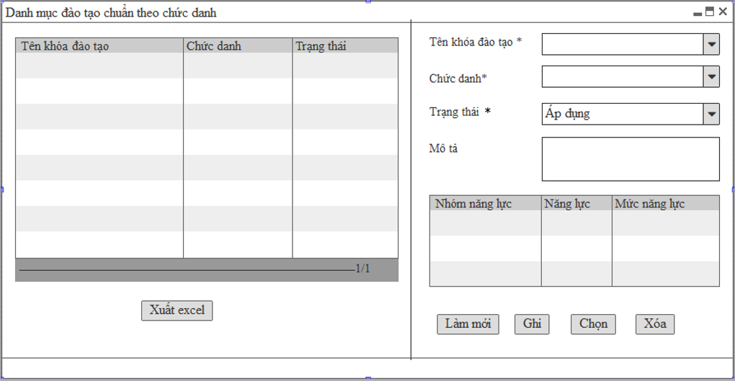

*Màn hình: Danh mục đào tạo chuẩn theo chức danh*

##### Tham số hệ thống

###### Mối quan hệ giữa các chức năng



###### Mục đích, vai trò thực hiện, bước thực hiện

**Mục đích, ý nghĩa:**

* Thiết lập các loại tham số hệ thống cho toàn bộ hệ thống như: loại hình đào tạo (đào tạo online, đào tạo offile), Phân bổ ngân sách (Phân bổ Corp, Phân bổ Đơn vị thành viên), Hình thức thi chứng chỉ (online, offline), Cấp giảng viên (GV cao cấp, GV thường), Loại giảng viên: (GV cơ hữu, Kiêm nhiệm), Hình thức cam kết (Mặc nhiên cam kết theo thông báo tuyển sinh, không cần ký Thỏa thuận đào tạo; Bằng văn bản, ký kết Thỏa thuận đào tạo), Mức độ ưu tiên (cao, trung bình, thấp), Trạng thái phê duyệt (Đã phê duyệt, Chờ phê duyệt, Không phê duyệt), Trạng thái lớp học (Chưa diễn ra, Đang diễn ra, Đã kết thúc, Hủy, Loại hình giảng dạy); Kết luận tuyển sinh học viên: (Tuyển sinh, Từ chối, Chuyến khóa sau), Điểm danh học viên: (P: Có mặt, A: Vắng mặt có lý do, An: Vắng mặt không có lý do), Kết quả tham gia: (Passed, Failed, Deffered, Droped out)

**Vai trò thực hiện:**

* Đối tượng được quyền cấu hình Tham số hệ thống

**Các bước thực hiện:**

1. **Bước 1:** Chọn chức năng: Danh mục 🡪 Đào tạo 🡪 Tham số hệ thống. Hệ thống mặc định hiển danh sách 10 bản ghi được tạo mới nhất tại lưới bên trái.
2. **Bước 2:** Người dùng thực hiện thao tác tại vùng nhập thông tin.
   1. Thông tin sau khi lưu vào hệ thống thành công sẽ hiển thị trên lưới dữ liệu.
   2. Người dùng thao tác tại các nút chức năng: Làm mới, Ghi, Chọn, Xóa.

###### Trường thông tin

***Vùng nhập thông tin “Danh mục nhóm dùng chung”:***

| **STT** | **Trường thông tin** | **Kiểu dữ liệu** | **Độ dài** | **Bắt buộc** | **Tham chiếu đến danh mục** | **Giá trị mặc định** | **Ghi chú** | **Đối tượng trên giao diện** |
| --- | --- | --- | --- | --- | --- | --- | --- | --- |
| 1 | Mã nhóm danh mục | Ký tự | 20 | Có |  |  | Ký hiệu viết tắt của danh mục | Textbox |
| 2 | Tên nhóm danh mục | Ký tự | 250 | Có |  |  | Tên nhóm danh mục | Textbox |
| 3 | Trạng thái | Danh sách | 1 | Có |  | Áp dụng | Có 2 trạng thái: + Áp dụng + Ngừng áp dụng | Combobox |
| 4 | Mô tả | Ký tự | 1000 | Không |  |  |  | Textbox |

***Grid thông tin liệt kê “Danh mục nhóm dùng chung”:***

| STT | Trường thông tin | Ghi chú | Đối tượng trên giao diện |
| --- | --- | --- | --- |
| 1 | Mã nhóm danh mục | Hiển thị theo trường Mã nhóm danh mục | Grid |
| 2 | Tên nhóm danh mục | Hiển thị theo trường Tên nhóm danh mục | Grid |
| 3 | Trạng thái | Hiển thị theo trường Trạng thái | Grid |

***Vùng nhập thông tin “Danh mục dùng chung”:***

| **STT** | **Trường thông tin** | **Kiểu dữ liệu** | **Độ dài** | **Bắt buộc** | **Tham chiếu đến danh mục** | **Giá trị mặc định** | **Ghi chú** | **Đối tượng trên giao diện** |
| --- | --- | --- | --- | --- | --- | --- | --- | --- |
| 1 | Nhóm danh mục | Ký tự | 20 | Có |  |  |  | Textbox |
| 2 | Mã danh mục | Ký tự | 250 | Có |  |  |  | Textbox |
| 3 | Tên danh mục | Ký tự | 250 | Có |  |  |  | Textbox |
| 4 | Trạng thái | Danh sách | 1 | Có |  | Áp dụng | Có 2 trạng thái: + Áp dụng + Ngừng áp dụng | Combobox |
| 5 | Ghi chú | Ký tự | 1000 | Không |  |  |  | Textbox |

***Grid thông tin liệt kê “Danh mục dùng chung”:***

| STT | Trường thông tin | Ghi chú | Đối tượng trên giao diện |
| --- | --- | --- | --- |
| 1 | Mã danh mục | Hiển thị theo trường Mã danh mục | Grid |
| 2 | Tên danh mục | Hiển thị theo trường Tên danh mục | Grid |
| 3 | Trạng thái | Hiển thị theo trường Trạng thái | Grid |

###### Thao tác chức năng

|  |  |  |
| --- | --- | --- |
| **STT** | **Nút chức năng** | **Mô tả** |
| 1 | Làm mới | Người dùng sử dụng chức năng này để refresh các thông tin đã nhập trên màn hình. |
| 2 | Ghi | Người dùng sử dụng chức năng này để Thêm/Sửa thông tin:   * Khi thêm mới: Chương trình sẽ lưu thông tin vào hệ thống * Khi sửa: Chương trình sẽ cập nhật thông tin thay đổi vào hệ thống. * Sau khi ấn nút [Ghi], chương trình thực hiện giữ lại thông tin dạng xem chi tiết. * Thông tin vừa nhập sẽ được hiển thị tại danh sách bên trái.   Khi ấn nút [Ghi], hệ thống thực hiện kiểm tra các thông tin đã nhập vào có hợp lệ không?   * Nếu các thông tin nhập vào hợp lệ 🡪 Chương trình hiển thị thông báo “Nhập thành công” và lưu thông tin vào hệ thống. * Nếu các thông tin nhập vào không hợp lệ:   + Bỏ trống trường dữ liệu bắt buộc: Chương trình hiển thị thông báo “Bạn phải nhập các trường bắt buộc trước khi ghi” và không thực hiện lưu vào hệ thống.  + Nhập sai kiểu dữ liệu: Chương trình hiển thị thông báo “Nhập không thành công” và không thực hiện lưu vào hệ thống.  + Nhập sai độ dài: Chương trình sẽ tự động cắt đến độ dài cho phép. |
| 3 | Xem chi tiết | Khi chọn vào một bản ghi trong lưới dữ liệu bên trái. Hệ thống sẽ hiển thị chi tiết thông tin sang vùng thông tin nhập để người dùng xem lại. |
| 4 | Chọn | Người dùng sử dụng năng này khi muốn thực hiện đóng màn hình hoặc lấy thông tin danh mục đang chọn sang làm dữ liệu nhập ở 1 màn hình khác đang gọi đến. |
| 5 | Xóa | Người dùng sử dụng chức năng này để chọn xóa 1 bản ghi danh mục.   * Khi xóa chương trình sẽ hiển thị ra thông báo “Bạn muốn xóa bản ghi không?” và 2 nút [Có], [Không].   + Chọn [Có]: Thì thực hiện xóa bản ghi trên lưới  + Chọn [Không]: Không xóa bản ghi trên lưới   * Chỉ xóa được bản ghi chưa sử dụng ở chức năng Quản lý quyết định. |

###### Màn hình

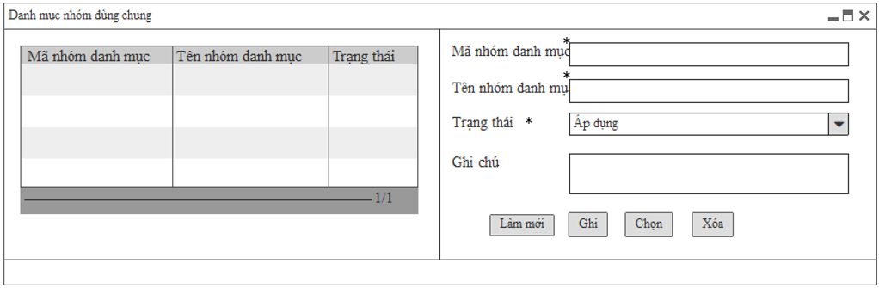

*Màn hình: Danh mục nhóm dùng chung*

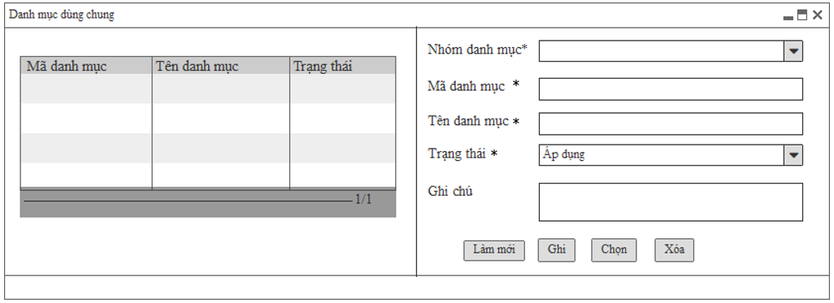

*Màn hình: Danh mục dùng chung*

#### Đánh giá

##### Danh mục kỳ đánh giá

###### Mối quan hệ giữa các chức năng



###### Mục đích, vai trò thực hiện, bước thực hiện

**Mục đích, ý nghĩa:**

* Thiết lập kỳ đánh giá sử dụng cho nghiệp vụ.

**Vai trò thực hiện:**

* Đối tượng được quyền vào thiết lập danh mục Kỳ đánh giá.

**Các bước thực hiện:**

**Bước 1:** Chọn chức năng: Hoạch định nhân sự 🡪 Danh mục 🡪 Danh mục Kỳ đánh giá. Hệ thống mặc định hiển danh sách 10 bản ghi được tạo mới nhất tại lưới bên trái.

**Bước 2:** Người dùng thực hiện thao tác tại vùng nhập thông tin.

Thông tin sau khi lưu vào hệ thống thành công sẽ hiển thị trên lưới dữ liệu.

Người dùng thao tác tại các nút chức năng: Làm mới, Ghi, Chọn, Xóa, Xuất excel.

###### Trường thông tin

***Vùng nhập thông tin:***

| **STT** | **Trường thông tin** | **Kiểu dữ liệu** | **Độ dài** | **Bắt buộc** | **Tham chiếu đến danh mục** | **Giá trị mặc định** | **Ghi chú** | **Đối tượng trên giao diện** |
| --- | --- | --- | --- | --- | --- | --- | --- | --- |
| 1 | Mã kỳ đánh giá | Ký tự | 20 | Có |  |  | Mã không được trùng nhau | Textbox |
| 2 | Tên kỳ đánh giá | Ký tự | 255 | Có |  |  | Nhập tên kỳ đánh giá | Textbox |
| 3 | Ngày BĐ kỳ đánh giá | Ngày tháng | 10 | Có |  |  | Nhập ngày bắt đầu của kỳ đánh giá | Datetime |
| 4 | Ngày KT kỳ đánh giá | Ngày tháng | 10 | Không |  |  | Nhập ngày kết thúc của kỳ đánh giá | Datetime |
| 5 | Phân bổ kỳ đánh giá | Ký tự | 255 | Có | Danh mục tham số hệ thống (tháng, quý, 6 tháng, năm) |  | Chọn một item | Combobox |
| 6 | Kỳ đánh giá áp dụng cho | Ký tự | 255 | Không | Danh mục tham số hệ thống (tính lương, không tính lương) |  | Chọn một item | Combobox |
| 7 | Mô tả | Ký tự | 1000 | Không |  |  | Mô tả thêm | Textbox |

***Grid thông tin liệt kê:***

| STT | Trường thông tin | Ghi chú | Đối tượng trên giao diện |
| --- | --- | --- | --- |
| 1 | Mã kỳ đánh giá | Hiển thị theo trường “Mã kỳ đánh giá” | Grid |
| 2 | Tên kỳ đánh giá | Hiển thị theo trường “Tên kỳ đánh giá” | Grid |
| 3 | Ngày BĐ kỳ đánh giá | Hiển thị theo trường “Ngày BĐ kỳ đánh giá” | Grid |
| 4 | Ngày KT kỳ đánh giá | Hiển thị theo trường “Ngày KT kỳ đánh giá” | Grid |

* Là danh sách liệt kê các kỳ đánh giá đã nhập vào hệ thống.
* Dữ liệu được sắp xếp theo dữ liệu được tạo gần nhất.
* Số lượng bản ghi trên 1 trang là: 10 bản ghi.

###### Thao tác chức năng

|  |  |  |
| --- | --- | --- |
| **STT** | **Nút chức năng** | **Mô tả** |
| 1 | Làm mới | Người dùng sử dụng chức năng này để refresh các thông tin đã nhập trên màn hình. |
| 2 | Ghi | Người dùng sử dụng chức năng này để Thêm/Sửa một bản ghi Kỳ đánh giá:   * Khi thêm mới: Chương trình sẽ lưu thông tin vào hệ thống và thông báo “Nhập thành công” * Khi sửa: Chương trình sẽ cập nhật thông tin thay đổi vào hệ thống và thông báo “Sửa thành công” * Sau khi ấn nút [Ghi], chương trình thực hiện giữ lại thông tin dạng xem chi tiết. * Thông tin vừa nhập sẽ được hiển thị tại danh sách bên trái.   Khi ấn nút [Ghi], hệ thống thực hiện kiểm tra các thông tin đã nhập vào có hợp lệ không?   * Nếu các thông tin nhập vào hợp lệ 🡪 Lưu thông tin vào hệ thống và thông báo “Nhập thành công” * Nếu các thông tin nhập vào không hợp lệ (Trường dữ liệu bắt buộc, kiểu dữ liệu, độ dài) 🡪 Hiển thị thông báo lỗi và không thực hiện lưu thông tin đã nhập vào hệ thống. |
| 3 | Chọn | Người dùng sử dụng năng này khi muốn thực hiện đóng màn hình hoặc lấy thông tin danh mục đang chọn sang làm dữ liệu nhập ở 1 màn hình khác đang gọi đến. |
| 4 | Xóa | Người dùng sử dụng chức năng này để chọn xóa 1 bản ghi danh mục. Chỉ xóa được bản ghi chưa sử dụng ở các form: Danh mục nhóm tiêu chí đánh giá, Danh mục tiêu chí đánh giá, Thiết lập công thức tính kết quả xếp loại đánh giá  Khi xóa, hệ thống hiển thị thông báo “Bạn muốn xóa bản ghi không?”   * Hệ thống hiển thị “Có”, “Không”. * Nếu chọn “Có” thì xóa bản ghi   Chọn “Không” thì không xóa bản ghi |
| 5 | Xuất excel | Người dùng sử dụng chức năng này để xuất ra file excel dữ liệu danh mục kỳ đánh giá.   * Hệ thống xuất danh sách các bản ghi trên lưới dữ liệu (ở tất cả các trang) * File excel xuất ra phải đúng định dạng và đẩy đủ thông tin giống trên lưới dữ liệu. |

###### Màn hình

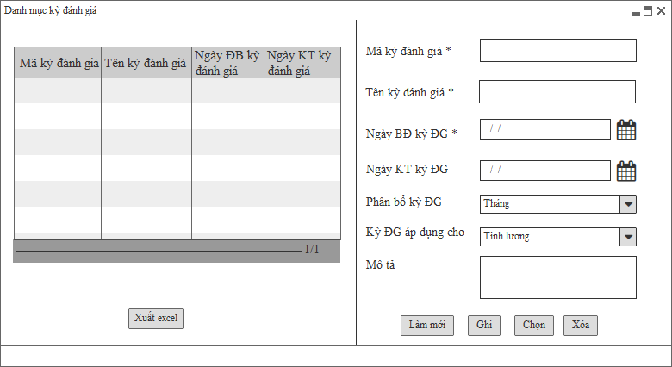

##### Danh mục nhóm tiêu chí đánh giá

###### Mối quan hệ giữa các chức năng



###### Mục đích, vai trò thực hiện, bước thực hiện

**Mục đích, ý nghĩa:**

* Thiết lập nhóm tiêu chí đánh giá để gán tiêu chí đánh giá vào nhóm tiêu chí

**Vai trò thực hiện:**

* Đối tượng được quyền vào thiết lập danh mục Nhóm tiêu chí đánh giá

**Các bước thực hiện:**

**Bước 1:** Chọn chức năng: Hoạch định nhân sự 🡪 Danh mục 🡪 Danh mục Nhóm tiêu chí đánh giá. Hệ thống mặc định hiển danh sách 10 bản ghi được tạo mới nhất tại lưới bên trái.

**Bước 2:** Người dùng thực hiện thao tác tại vùng nhập thông tin.

Thông tin sau khi lưu vào hệ thống thành công sẽ hiển thị trên lưới dữ liệu.

Người dùng thao tác tại các nút chức năng: Làm mới, Ghi, Chọn, Xóa, Xuất excel.

###### Trường thông tin

***Vùng nhập thông tin:***

| **STT** | **Trường thông tin** | **Kiểu dữ liệu** | **Độ dài** | **Bắt buộc** | **Tham chiếu đến danh mục** | **Giá trị mặc định** | **Ghi chú** | **Đối tượng trên giao diện** |
| --- | --- | --- | --- | --- | --- | --- | --- | --- |
| 1 | Mã nhóm tiêu chí | Ký tự | 20 | Có |  |  | Mã không được trùng nhau | Textbox |
| 2 | Tên nhóm tiêu chí | Ký tự | 255 | Có |  |  | Nhập tên nhóm tiêu chí | Textbox |
| 3 | Trạng thái | Danh sách | 255 | Có |  |  | Hiển thị 2 giá trị:  -Áp dụng  -Ngừng áp dụng  Chọn một item | Combobox |
| 4 | Mô tả | Ký tự | 1000 | Không |  |  | Mô tả thêm | Textbox |
| **Mô tả nghiệp vụ:**   * Các nhóm tiêu chí theo BSC: Tài chính, Khách hàng, Quá trình nội bộ, Học hỏi – phát triển | | | | | | | | |

***Grid thông tin liệt kê:***

| STT | Trường thông tin | Ghi chú | Đối tượng trên giao diện |
| --- | --- | --- | --- |
| 1 | Mã nhóm tiêu chí | Hiển thị theo trường “Mã nhóm tiêu chí” | Grid |
| 2 | Tên nhóm tiêu chí | Hiển thị theo trường “Tên nhóm tiêu chí” | Grid |
| 3 | Trạng thái | Hiển thị theo trường “Trạng thái” | Grid |

* Là danh sách liệt kê các nhóm tiêu chí đã nhập vào hệ thống.
* Dữ liệu được sắp xếp theo dữ liệu được tạo gần nhất.
* Số lượng bản ghi trên 1 trang là: 10 bản ghi.

###### Thao tác chức năng

|  |  |  |
| --- | --- | --- |
| **STT** | **Nút chức năng** | **Mô tả** |
| 1 | Làm mới | Người dùng sử dụng chức năng này để refresh các thông tin đã nhập trên màn hình. |
| 2 | Ghi | Người dùng sử dụng chức năng này để Thêm/Sửa một bản ghi Nhóm tiêu chí đánh giá:   * Khi thêm mới: Chương trình sẽ lưu thông tin vào hệ thống và thông báo “Nhập thành công” * Khi sửa: Chương trình sẽ cập nhật thông tin thay đổi vào hệ thống và thông báo “Sửa thành công” * Sau khi ấn nút [Ghi], chương trình thực hiện giữ lại thông tin dạng xem chi tiết. * Thông tin vừa nhập sẽ được hiển thị tại danh sách bên trái.   Khi ấn nút [Ghi], hệ thống thực hiện kiểm tra các thông tin đã nhập vào có hợp lệ không?   * Nếu các thông tin nhập vào hợp lệ 🡪 Lưu thông tin vào hệ thống và thông báo “Nhập thành công” * Nếu các thông tin nhập vào không hợp lệ (Trường dữ liệu bắt buộc, kiểu dữ liệu, độ dài) 🡪 Hiển thị thông báo lỗi và không thực hiện lưu thông tin đã nhập vào hệ thống. |
| 3 | Chọn | Người dùng sử dụng năng này khi muốn thực hiện đóng màn hình hoặc lấy thông tin danh mục đang chọn sang làm dữ liệu nhập ở 1 màn hình khác đang gọi đến. |
| 4 | Xóa | Người dùng sử dụng chức năng này để chọn xóa 1 bản ghi danh mục. Chỉ xóa được bản ghi chưa sử dụng ở các form: Danh mục tiêu chí đánh giá, thiết lập tiêu chí đánh giá cho phân loại nhân viên  Khi xóa, hệ thống hiển thị thông báo “Bạn muốn xóa bản ghi không?”   * Hệ thống hiển thị “Có”, “Không”. * Nếu chọn “Có” thì xóa bản ghi   Chọn “Không” thì không xóa bản ghi |
| 5 | Xuất excel | Người dùng sử dụng chức năng này để xuất ra file excel dữ liệu danh mục nhóm tiêu chí đánh giá.   * Hệ thống xuất danh sách các bản ghi trên lưới dữ liệu (ở tất cả các trang) * File excel xuất ra phải đúng định dạng và đẩy đủ thông tin giống trên lưới dữ liệu. |

###### Màn hình

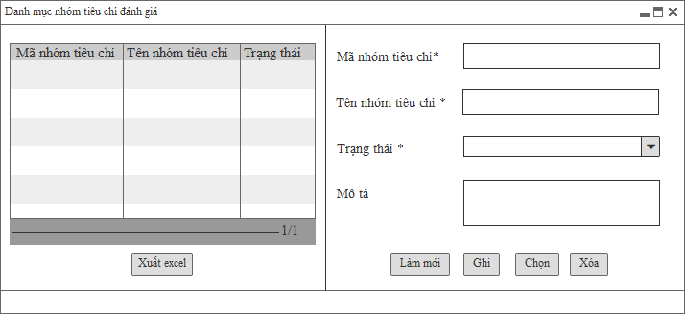

##### Danh mục tiêu chí đánh giá

###### Mối quan hệ giữa các chức năng



###### Mục đích, vai trò thực hiện, bước thực hiện

**Mục đích, ý nghĩa:**

* Khai báo tiêu chí đánh giá sử dụng để đánh giá nhân viên theo các tiêu chí

**Vai trò thực hiện:**

* Đối tượng được quyền vào thiết lập danh mục Tiêu chí đánh giá

**Các bước thực hiện:**

**Bước 1:** Chọn chức năng: Hoạch định nhân sự 🡪 Danh mục 🡪 Danh mục Tiêu chí đánh giá. Hệ thống mặc định hiển danh sách 10 bản ghi được tạo mới nhất tại lưới bên trái.

**Bước 2:** Người dùng thực hiện thao tác tại vùng nhập thông tin.

Thông tin sau khi lưu vào hệ thống thành công sẽ hiển thị trên lưới dữ liệu.

Người dùng thao tác tại các nút chức năng: Làm mới, Ghi, Lấy mẫu excel, Nhập từ excel, Chọn, Xóa, Xuất excel.

###### Trường thông tin

***Vùng nhập thông tin:***

| **STT** | **Trường thông tin** | **Kiểu dữ liệu** | **Độ dài** | **Bắt buộc** | **Tham chiếu đến danh mục** | **Giá trị mặc định** | **Ghi chú** | **Đối tượng trên giao diện** |
| --- | --- | --- | --- | --- | --- | --- | --- | --- |
| 1 | Nhóm tiêu chí | Danh sách | 255 | Có |  | Danh mục nhóm tiêu chí | Chọn một item trong danh sách | Combobox |
| 2 | Mã tiêu chí | Ký tự | 20 | Có |  |  | Hệ thống tự sinh theo quy tắc: TC + số thứ tự tăng dần 3 chữ số.  Người dùng không được sửa | Readonly |
| 3 | Tên tiêu chí | Ký tự | 255 | Có |  |  | Nhập tên tiêu chí | Textbox |
| 4 | Trạng thái | Danh sách | 255 | Có |  |  | Hiển thị 2 giá trị:  -Áp dụng  -Ngừng áp dụng  Chọn một item | Combobox |
| 5 | Mô tả | Ký tự | 1000 | Không |  |  | Mô tả thêm | Textbox |

***Grid thông tin liệt kê:***

| STT | Trường thông tin | Ghi chú | Đối tượng trên giao diện |
| --- | --- | --- | --- |
| 1 | Nhóm tiêu chí | Hiển thị theo trường “Nhóm tiêu chí” | Grid |
| 2 | Mã tiêu chí | Hiển thị theo trường “Mã tiêu chí” | Grid |
| 3 | Tên tiêu chí | Hiển thị theo trường “Tên tiêu chí” | Grid |
| 4 | Trạng thái | Hiển thị theo trường “Trạng thái” | Grid |

* Là danh sách liệt kê các nhóm tiêu chí đã nhập vào hệ thống.
* Dữ liệu được sắp xếp theo dữ liệu được tạo gần nhất.
* Số lượng bản ghi trên 1 trang là: 10 bản ghi.

###### Thao tác chức năng

|  |  |  |
| --- | --- | --- |
| **STT** | **Nút chức năng** | **Mô tả** |
| 1 | Làm mới | Người dùng sử dụng chức năng này để refresh các thông tin đã nhập trên màn hình. |
| 2 | Ghi | Người dùng sử dụng chức năng này để Thêm/Sửa một bản ghi Tiêu chí đánh giá:   * Khi thêm mới: Chương trình sẽ lưu thông tin vào hệ thống và thông báo “Nhập thành công” * Khi sửa: Chương trình sẽ cập nhật thông tin thay đổi vào hệ thống và thông báo “Sửa thành công” * Sau khi ấn nút [Ghi], chương trình thực hiện giữ lại thông tin dạng xem chi tiết. * Thông tin vừa nhập sẽ được hiển thị tại danh sách bên trái.   Khi ấn nút [Ghi], hệ thống thực hiện kiểm tra các thông tin đã nhập vào có hợp lệ không?   * Nếu các thông tin nhập vào hợp lệ 🡪 Lưu thông tin vào hệ thống và thông báo “Nhập thành công” * Nếu các thông tin nhập vào không hợp lệ (Trường dữ liệu bắt buộc, kiểu dữ liệu, độ dài) 🡪 Hiển thị thông báo lỗi và không thực hiện lưu thông tin đã nhập vào hệ thống. |
| 3 | Lấy mẫu excel | Người dùng sử dụng chức năng này để tải file excel mẫu và nhập thông tin để import vào hệ thống. |
| 4 | Nhập từ excel | Người dùng sử dụng chức năng này để đưa dữ liệu trong file mẫu đã nhập vào hệ thống:   * Nhập không đúng file định dạng: Hệ thống sẽ thông báo “Nhập file không đúng định dạng” * Nhập thành công: Thông tin phải được hiển thị ngay sang bảng liệt kê bên phải. Và có thông báo “Nhập thành công” ở phía dưới góc phải màn hình. * Khi nhập thông tin sai thì hệ thống sẽ thông báo “Nhập không thành công”. Và trả ra cho người dùng biết thông tin dòng nào không nhập được. * Thông tin đã tồn tại trong CSDL mà có cả trong file thì hệ thống sẽ thực hiện ghi đè (Update thông tin) * Thông tin đã tồn tại trong CSDL mà không có trong file thì hệ thống sẽ vẫn giữ nguyên. * Thông tin chưa tồn tại trong CSDL thì thực hiện thêm mới vào CSDL. |
| 5 | Chọn | Người dùng sử dụng năng này khi muốn thực hiện đóng màn hình hoặc lấy thông tin danh mục đang chọn sang làm dữ liệu nhập ở 1 màn hình khác đang gọi đến. |
| 6 | Xóa | Người dùng sử dụng chức năng này để chọn xóa 1 bản ghi danh mục. Chỉ xóa được bản ghi chưa sử dụng ở các form: Thiết lập tiêu chí đánh giá cho phân loại nhân viên  Khi xóa, hệ thống hiển thị thông báo “Bạn muốn xóa bản ghi không?”   * Hệ thống hiển thị “Có”, “Không”. * Nếu chọn “Có” thì xóa bản ghi   Chọn “Không” thì không xóa bản ghi |
| 7 | Xuất excel | Người dùng sử dụng chức năng này để xuất ra file excel dữ liệu danh mục nhóm tiêu chí đánh giá.   * Hệ thống xuất danh sách các bản ghi trên lưới dữ liệu (ở tất cả các trang) * File excel xuất ra phải đúng định dạng và đẩy đủ thông tin giống trên lưới dữ liệu. |

###### Màn hình

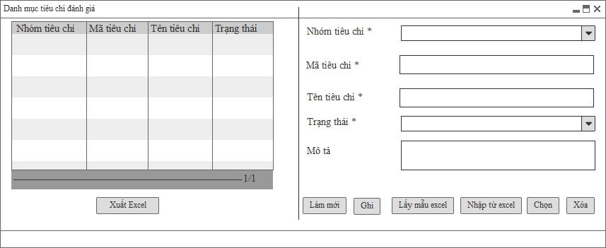

##### Danh mục tham số hệ thống

###### **Danh mục nhóm dùng chung**

Mối quan hệ giữa các chức năng



**Mục đích, vai trò thực hiện, bước thực hiện**

**Mục đích, ý nghĩa:**

* Khai báo nhóm danh mục dùng chung vào hệ thống

**Vai trò thực hiện:**

* Đối tượng được quyền vào thiết lập danh mục Tham số hệ thống

**Các bước thực hiện:**

**Bước 1:** Chọn chức năng: Hoạch định nhân sự 🡪 Danh mục 🡪 Danh mục Nhóm dùng chung. Hệ thống mặc định hiển danh sách 10 bản ghi được tạo mới nhất tại lưới bên trái.

**Bước 2:** Người dùng thực hiện thao tác tại vùng nhập thông tin.

Thông tin sau khi lưu vào hệ thống thành công sẽ hiển thị trên lưới dữ liệu.

Người dùng thao tác tại các nút chức năng: Làm mới, Ghi, Chọn, Xóa.

**Trường thông tin**

***Vùng nhập thông tin:***

| **STT** | **Trường thông tin** | **Kiểu dữ liệu** | **Độ dài** | **Bắt buộc** | **Tham chiếu đến danh mục** | **Giá trị mặc định** | **Ghi chú** | **Đối tượng trên giao diện** |
| --- | --- | --- | --- | --- | --- | --- | --- | --- |
| 1 | Mã nhóm danh mục | Ký tự | 20 | Có |  |  | Không được trùng mã | Textbox |
| 2 | Tên nhóm danh mục | Ký tự | 255 | Có |  |  | Nhập tên danh mục | Textbox |
| 3 | Trạng thái | Danh sách | 255 | Có |  | Áp dụng | Hiển thị 2 giá trị:  -Áp dụng  -Ngừng áp dụng  Chọn một item | Combobox |
| 4 | Mô tả | Ký tự | 1000 | Không |  |  | Mô tả thêm | Textbox |

***Grid thông tin liệt kê:***

| STT | Trường thông tin | Ghi chú | Đối tượng trên giao diện |
| --- | --- | --- | --- |
| 1 | Mã nhóm danh mục | Chỉ đọc. Hiển thị theo trường “Mã nhóm danh mục” | Grid |
| 2 | Tên nhóm danh mục | Chỉ đọc. Hiển thị theo trường “Tên nhóm danh mục” | Grid |
| 3 | Trạng thái | Hiển thị theo trường “Trạng thái” | Grid |

* Là danh sách liệt kê các nhóm tiêu chí đã nhập vào hệ thống.
* Dữ liệu được sắp xếp theo dữ liệu được tạo gần nhất.
* Số lượng bản ghi trên 1 trang là: 10 bản ghi.

**Thao tác chức năng**

|  |  |  |
| --- | --- | --- |
| **STT** | **Nút chức năng** | **Mô tả** |
| 1 | Làm mới | Người dùng sử dụng chức năng này để refresh các thông tin đã nhập trên màn hình. |
| 2 | Ghi | Người dùng sử dụng chức năng này để Thêm/Sửa một bản ghi Nhóm danh mục:   * Khi thêm mới: Chương trình sẽ lưu thông tin vào hệ thống và thông báo “Nhập thành công” * Khi sửa: Chương trình sẽ cập nhật thông tin thay đổi vào hệ thống và thông báo “Sửa thành công” * Sau khi ấn nút [Ghi], chương trình thực hiện giữ lại thông tin dạng xem chi tiết. * Thông tin vừa nhập sẽ được hiển thị tại danh sách bên trái.   Khi ấn nút [Ghi], hệ thống thực hiện kiểm tra các thông tin đã nhập vào có hợp lệ không?   * Nếu các thông tin nhập vào hợp lệ 🡪 Lưu thông tin vào hệ thống và thông báo “Nhập thành công” * Nếu các thông tin nhập vào không hợp lệ (Trường dữ liệu bắt buộc, kiểu dữ liệu, độ dài) 🡪 Hiển thị thông báo lỗi và không thực hiện lưu thông tin đã nhập vào hệ thống. |
| 3 | Chọn | Người dùng sử dụng năng này khi muốn thực hiện đóng màn hình hoặc lấy thông tin danh mục đang chọn sang làm dữ liệu nhập ở 1 màn hình khác đang gọi đến. |
| 4 | Xóa | Người dùng sử dụng chức năng này để chọn xóa 1 bản ghi danh mục. Chỉ xóa được bản ghi chưa sử dụng ở các form: Danh mục dùng chung  Khi xóa, hệ thống hiển thị thông báo “Bạn muốn xóa bản ghi không?”   * Hệ thống hiển thị “Có”, “Không”. * Nếu chọn “Có” thì xóa bản ghi   Chọn “Không” thì không xóa bản ghi |

**Màn hình**

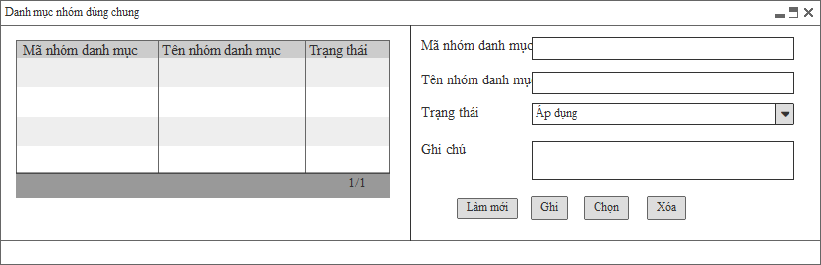

###### **Danh mục danh mục dùng chung**

**Mối quan hệ giữa các chức năng**



**Mục đích, vai trò thực hiện, bước thực hiện**

**Mục đích, ý nghĩa:**

* Khai báo tham số dùng chung cho hệ thống gồm: phân bổ kỳ đánh giá (tháng, quý, 6 tháng, năm), Kỳ đánh giá áp dụng cho (tính lương, không tính lương), chuyển kỳ đánh giá (có, không)

**Vai trò thực hiện:**

* Đối tượng được quyền vào thiết lập danh mục Dùng chung

**Các bước thực hiện:**

**Bước 1:** Chọn chức năng: Hoạch định nhân sự 🡪 Danh mục 🡪 Danh mục Dùng chung. Hệ thống mặc định hiển danh sách 10 bản ghi được tạo mới nhất tại lưới bên trái.

**Bước 2:** Người dùng thực hiện thao tác tại vùng nhập thông tin.

Thông tin sau khi lưu vào hệ thống thành công sẽ hiển thị trên lưới dữ liệu.

Người dùng thao tác tại các nút chức năng: Làm mới, Ghi, Chọn, Xóa.

**Trường thông tin**

***Vùng nhập thông tin:***

| **STT** | **Trường thông tin** | **Kiểu dữ liệu** | **Độ dài** | **Bắt buộc** | **Tham chiếu đến danh mục** | **Giá trị mặc định** | **Ghi chú** | **Đối tượng trên giao diện** |
| --- | --- | --- | --- | --- | --- | --- | --- | --- |
| 1 | Nhóm danh mục | Danh sách | 255 | Có |  | Danh mục Nhóm dùng chung | Chọn một item | Combobox |
| 2 | Mã danh mục | Ký tự | 20 | Có |  |  | Không được trùng mã | Textbox |
| 3 | Tên danh mục | Ký tự | 255 | Có |  |  | Nhập tên danh mục | Textbox |
| 4 | Trạng thái | Danh sách | 255 | Có |  |  | Hiển thị 2 giá trị:  -Áp dụng  -Ngừng áp dụng  Chọn một item | Combobox |
| 5 | Mô tả | Ký tự | 1000 | Không |  |  | Mô tả thêm | Textbox |

***Grid thông tin liệt kê:***

| STT | Trường thông tin | Ghi chú | Đối tượng trên giao diện |
| --- | --- | --- | --- |
| 1 | Nhóm danh mục | Hiển thị theo trường “Nhóm danh mục” | Grid |
| 2 | Mã danh mục | Hiển thị theo trường “Mã danh mục” | Grid |
| 3 | Tên danh mục | Hiển thị theo trường “Tên danh mục” | Grid |
| 4 | Trạng thái | Hiển thị theo trường “Trạng thái” | Grid |

* Là danh sách liệt kê các nhóm tiêu chí đã nhập vào hệ thống.
* Dữ liệu được sắp xếp theo dữ liệu được tạo gần nhất.
* Số lượng bản ghi trên 1 trang là: 10 bản ghi.

**Thao tác chức năng**

|  |  |  |
| --- | --- | --- |
| **STT** | **Nút chức năng** | **Mô tả** |
| 1 | Làm mới | Người dùng sử dụng chức năng này để refresh các thông tin đã nhập trên màn hình. |
| 2 | Ghi | Người dùng sử dụng chức năng này để Thêm/Sửa một bản ghi Tham số hệ thống:   * Khi thêm mới: Chương trình sẽ lưu thông tin vào hệ thống và thông báo “Nhập thành công” * Khi sửa: Chương trình sẽ cập nhật thông tin thay đổi vào hệ thống và thông báo “Sửa thành công” * Sau khi ấn nút [Ghi], chương trình thực hiện giữ lại thông tin dạng xem chi tiết. * Thông tin vừa nhập sẽ được hiển thị tại danh sách bên trái.   Khi ấn nút [Ghi], hệ thống thực hiện kiểm tra các thông tin đã nhập vào có hợp lệ không?   * Nếu các thông tin nhập vào hợp lệ 🡪 Lưu thông tin vào hệ thống và thông báo “Nhập thành công” * Nếu các thông tin nhập vào không hợp lệ (Trường dữ liệu bắt buộc, kiểu dữ liệu, độ dài) 🡪 Hiển thị thông báo lỗi và không thực hiện lưu thông tin đã nhập vào hệ thống. |
| 3 | Chọn | Người dùng sử dụng năng này khi muốn thực hiện đóng màn hình hoặc lấy thông tin danh mục đang chọn sang làm dữ liệu nhập ở 1 màn hình khác đang gọi đến. |
| 4 | Xóa | Người dùng sử dụng chức năng này để chọn xóa 1 bản ghi danh mục. Chỉ xóa được bản ghi chưa sử dụng ở các form: Danh mục Kỳ đánh giá, Chuyển kỳ đánh giá  Khi xóa, hệ thống hiển thị thông báo “Bạn muốn xóa bản ghi không?”   * Hệ thống hiển thị “Có”, “Không”. * Nếu chọn “Có” thì xóa bản ghi   Chọn “Không” thì không xóa bản ghi |

**Màn hình**

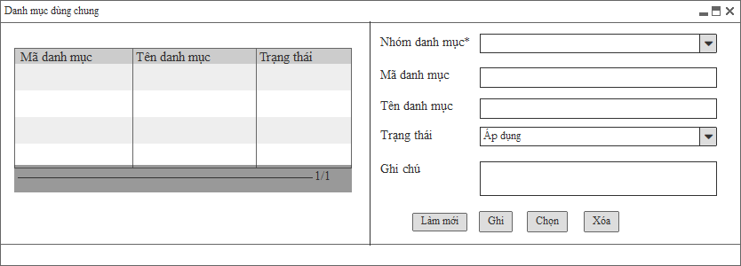

##### Thiết lập tiêu chí đánh giá cho từng loại nhân viên

###### **Mối quan hệ giữa các chức năng**



###### **Mục đích, vai trò thực hiện, bước thực hiện**

**Mục đích, ý nghĩa:**

* Thiết lập tiêu chí đánh giá cho phân loại nhân viên, các chức danh thuộc cấp nhân viên nào sẽ tự động được gán tiêu chí đánh giá theo các tiêu chí đánh giá đã gán cho phân loại nhân viên.

**Vai trò thực hiện:**

* Đối tượng được quyền vào thiết lập tiêu chí đánh giá cho từng loại nhân viên

**Các bước thực hiện:**

1. **Bước 1:** Người dùng đăng nhập vào hệ thống để gán tiêu chí đánh giá cho phân loại nhân viên, cấp bậc nhân viên
2. **Bước 2** : Chọn chức năng: Hoạch định 🡪 Hệ thống danh mục 🡪 Đánh giá🡪Thiết lập tiêu chí đánh giá cho từng loại nhân viên . Chương trình hiển thị màn hình Thiết lập tiêu chí đánh giá cho từng loại nhân viên. Nhân viên thuộc phân loại cấp nhân viên đã thiết lập các tiêu chí đánh giá chuẩn thì hiển thị ra tiêu chí để đánh giá nhân viên
3. **Bước 3:** Người dùng thực hiện thao tác tại vùng nhập thông tin.
   1. Thông tin sau khi lưu vào hệ thống thành công sẽ hiển thị trên lưới dữ liệu.
   2. Người dùng thao tác tại các nút chức năng: Làm mới, Ghi, Chọn, Xóa

###### **Trường thông tin**

***Vùng nhập thông tin:***

| **STT** | **Trường thông tin** | **Kiểu dữ liệu** | **Độ dài** | **Bắt buộc** | **Tham chiếu đến danh mục** | **Giá trị mặc định** | **Ghi chú** | **Đối tượng trên giao diện** |
| --- | --- | --- | --- | --- | --- | --- | --- | --- |
|  | Năm | YYYY | 4 | Có |  |  | Năm chọn gán tiêu chí đánh giá cho kỳ đánh giá |  |
|  | Kỳ đánh giá | Ký tự | 255 | Có | Danh mục kỳ đánh giá |  | Chọn kỳ đánh giá | Combo box |
|  | Phân loại nhân viên | Ký tự | 255 | Có | Danh mục phân loại nhân viên |  | Chọn loại nhân viên | Combo box |
|  | Cấp nhân viên | Ký tự | 255 | Có |  |  | Hiển thị cấp nhân viên theo “Phân loại nhân viên” đã chọn | Combo box |
|  | Ngày áp dụng | Date | 10 | Có |  |  | Nhận ngày áp dụng kỳ đánh giá | Date |
| ***Dữ liệu hiển thị nhập trên lưới*** | | | | | | | | |
|  | Nhóm tiêu chí | Danh sách | 255 | Có | Tham chiếu từ danh mục tiêu chí |  | Hiển thị nhóm tiêu chí tham chiếu từ danh mục tiêu chí  Chặn không cho phép nhập quá 100% | Grid |
|  | Trọng số của nhóm tiêu chí | Phần trăm |  | Có |  |  | Nhập trọng số cho nhóm tiêu chí theo cấp NV | Grid |
|  | Tiêu chí | Danh sách |  | Có |  |  | Hiển thị tiêu chí đánh giá theo nhóm tiêu chí đánh giá để gắn chọn | Grid |
|  | Trọng số của tiêu chí | Phần trăm |  | Có |  |  | Nhập trọng số cho tiêu chí theo cấp NV | Grid |
|  | Định mức L1 | Ký tự |  | Không |  |  | Nhập định mức L1 (cao nhất hoặc thấp nhất cho tiêu chí) | Grid |
|  | Định mức L2 | Ký tự |  | Không |  |  | Nhập định mục L2 (cao nhất hoặc thấp nhất cho tiêu chí) | Grid |
|  | Lũy kế kỳ sau | Danh sách |  | Không |  | Có | Cho phép người dùng modify “Không” | Grid |

***Grid thông tin liệt kê:***

| STT | Trường thông tin | Ghi chú | Đối tượng trên giao diện |
| --- | --- | --- | --- |
| 1 | Năm | Chỉ đọc. Hiển thị theo trường năm | Grid |
| 2 | Kỳ đánh giá | Chỉ đọc. Hiển thị theo trường Kỳ đánh giá | Grid |
| 3 | Phân loại nhân viên | Chỉ đọc. Hiển thị theo trường Phân loại nhân viên | Grid |
| 4 | Cấp nhân viên | Chỉ đọc. Hiển thị theo trường Cấp nhân viên | Grid |
| 5 | Mã công | Chỉ đọc. Hiển thị theo trường Mã công | Grid |
| 6 | Tổng số nhóm tiêu chí | Chỉ đọc. Hiển thị theo trường Tổng số nhóm tiêu chí | Grid |
| 7 | Tổng số tiêu chí | Chỉ đọc. Hiển thị theo trường Tổng số tiêu chí | Grid |

**Mô tả nghiệp vụ:**

* KPI năm cố định và phân bổ đến các tháng hoặc quý và được sửa
* Nhóm đối tượng đánh giá gồm: Nhóm dành riêng cho kinh doanh, nhóm đánh giá theo BSC
* **Quy định tiêu chí đánh giá các nhóm NV**
* Nhóm NV1 – Nhóm kinh doanh gồm KRI năng suất và KRI phát triển
* KPI năng suất: Tập trung vào chỉ tiêu doanh thu và lợi nhuận, các chỉ tiêu này thường phân bổ theo quý.
* KPI phát triển: chỉ tiêu đảm bảo sự phát triển hiệu quả, bền vững
* Nhóm NV2: chỉ tiêu KRI năng suất hướng tới chỉ tiêu cụ thể về giảm chi phí, tăng năng lực cạnh tranh tạo ra sản phẩm dịch vụ tốt góp phần vào sự phát triển dài hạn của Công ty. Hệ thống chỉ tiêu của nhóm này gồm 4 khía cạnh theo BSC (tài chính, khách hàng, quy trình nội bộ, học hỏi và phát triển)
* Nhóm NV3: chỉ tiêu KRI năng suất, khi xây dựng chỉ tiêu năng suất cho nhóm này xem xét nhấn mạnh theo mô tả công việc và các quy trình/quy định đã xác lập
* Nhóm NV4 – nhóm lãnh đạo: bộ chỉ tiêu gồm KRI năng suất, KRI phát triển
* Đối với Tổng giám đốc là bộ chỉ tiêu năng suất của công ty phụ trách và kết quả đo lường năng suất bao gồm KRI trong công ty và KRI phát triển công ty.
* Đối với các Phó tổng giám đốc gồm chỉ tiêu năng suất cá nhân riêng cho lĩnh vực mình phụ trách và chỉ tiêu năng suất của công ty
* Đối với ban điều hành, tỷ lệ phụ thuộc của thu nhập vào KRI trong công ty và KRI phát triển công ty sẽ được quy định trong bản giao chỉ tiêu năng suất hàng năm.
* Với từng cấp NV sẽ có trọng số của nhóm tiêu chí và trọng số của tiêu chí.
* Nhập dữ liệu trọng số của nhóm tiêu chí, tiêu chí theo chức danh và các thông số về trọng số này có thể điều chỉnh khi gán vào từng CBNV.
* Định mức L1, L2: Với mỗi một loại tiêu chí sẽ có định mức khác nhau (L1, L2 với tiêu chí này có thể là định mức tối đa nhưng với tiếu chí khác có thể là định mức tối thiểu)
* Giải thích cụ thể Lũy kế kỳ sau: trường hợp các tiêu chí đánh giá được phân bổ thực hiện các quý trong năm (quý 1, quý 2, quý 3, quý 4), trong quý 1 thực hiện được được 50% theo tiêu chí thì khối lượng công việc theo tiêu chí tự động chuyển sang các quý tiếp theo 50%, nếu quý tiếp theo thực hiện được 30% thì chuyển sang quý tiếp theo nữa là 20%.

Các tiêu chí được chọn để gán kỳ đánh giá nên khi tiêu chí chọn “lũy kế kỳ sau” thì kỳ đánh giá đó được hiểu sẽ chuyển % tiêu chí chưa hoàn thành sang kỳ sau.

Hệ thống căn cứ vào phân bổ kỳ đánh giá theo tháng, quý, 6 tháng, năm để biết được kỳ nào là kỳ sau của kỳ trước. Ví dụ: khi chọn kỳ đánh giá tháng 1 thì kỳ sau hệ thống hiểu là kỳ đánh giá tháng 2; chọn kỳ đánh giá quý 1 thì kỳ sau hệ thống hiểu là kỳ đánh giá quý 2.

###### **Thao tác chức năng**

|  |  |  |
| --- | --- | --- |
| **STT** | **Nút chức năng** | **Mô tả** |
|  | Làm mới | Người dùng sử dụng chức năng này để refresh các thông tin đã nhập trên màn hình. |
|  | Ghi | Người dùng sử dụng chức năng này để Thêm/Sửa thông tin:   * Khi thêm mới: Chương trình sẽ lưu thông tin vào hệ thống * Khi sửa: Chương trình sẽ cập nhật thông tin thay đổi vào hệ thống. * Sau khi ấn nút [Ghi], chương trình thực hiện giữ lại thông tin dạng xem chi tiết. * Thông tin vừa nhập sẽ được hiển thị tại danh sách bên trái.   Khi ấn nút [Ghi], hệ thống thực hiện kiểm tra các thông tin đã nhập vào có hợp lệ không?   * Nếu các thông tin nhập vào hợp lệ 🡪 Chương trình hiển thị thông báo “Nhập thành công” và lưu thông tin vào hệ thống. * Nếu các thông tin nhập vào không hợp lệ:   + Bỏ trống trường dữ liệu bắt buộc: Chương trình hiển thị thông báo “Bạn phải nhập các trường bắt buộc trước khi Lưu” và không thực hiện lưu vào hệ thống.  + Nhập sai kiểu dữ liệu: Chương trình hiển thị thông báo “Nhập không thành công” và không thực hiện lưu vào hệ thống.  + Nhập sai độ dài: Chương trình sẽ tự động cắt đến độ dài cho phép. |
|  | Xem chi tiết | Khi chọn vào một bản ghi trong lưới dữ liệu bên trái. Hệ thống sẽ hiển thị chi tiết thông tin sang vùng thông tin nhập để người dùng xem lại. |
|  | Chọn | Người dùng sử dụng năng này khi muốn thực hiện đóng màn hình hoặc lấy thông tin danh mục đang chọn sang làm dữ liệu nhập ở 1 màn hình khác đang gọi đến. |
|  | Xóa | Người dùng sử dụng chức năng này để chọn xóa 1 bản ghi danh mục.   * Khi xóa chương trình sẽ hiển thị ra thông báo “Bạn muốn xóa bản ghi không?” và 2 nút [Có], [Không].   + Chọn [Có]: Thì thực hiện xóa bản ghi trên lưới  + Chọn [Không]: Không xóa bản ghi trên lưới   * Chỉ xóa được bản ghi chưa sử dụng ở chức năng: Thiết lập ca mặc định và Xếp ca làm việc |
|  | Xuất excel | Người dùng sử dụng chức năng này để xuất file excel danh mục đã khai báo trong hệ thống. |

###### **Màn hình**

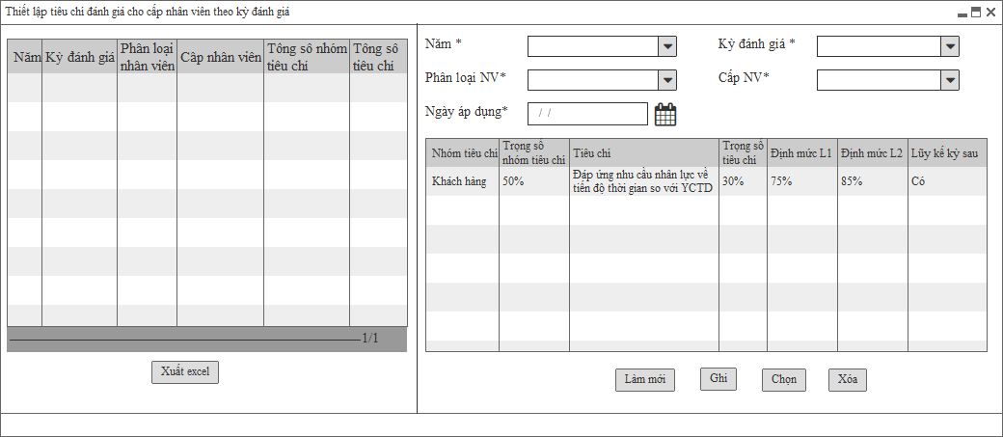

*Màn hình: Thiết lập tiêu chi đánh giá cho cấp nhân viên theo kỳ đánh giá*

##### Gán tiêu chí đánh giá cho CBNV

###### **Mối quan hệ giữa các chức năng**



###### **Mục đích, vai trò thực hiện, bước thực hiện**

**Mục đích, ý nghĩa:**

* Gán các tiêu chí đánh giá của CBNV, CBNV thuộc chức danh nào thì hệ thống sẽ tự động lấy các tiêu chí đánh giá theo vị trí chức danh và cho phép thay đổi, điều chỉnh các tiêu chí vào trọng số của các tiêu chí.

**Vai trò thực hiện:**

* Đối tượng được quyền được gán tiêu chí đánh giá cho nhân viên

**Các bước thực hiện:**

1. **Bước 1:** Người dùng đăng nhập vào hệ thống để gán tiêu chí đánh giá cho nhân viên
2. **Bước 2** : Chọn chức năng: Hoạch định 🡪 Hệ thống danh mục 🡪 Đánh giá🡪 Gán tiêu chí đánh giá cho nhân viên. Chương trình hiển thị màn hình gán tiêu chí đánh giá cho nhân viên. Các tiêu chí đánh giá gắn cho nhân viên sẽ hiển thị khi CBNV đăng ký vào Cổng thông tin nhân sự để thực hiện đánh giá.
3. **Bước 3 :** Hệ thống hiển thị các tiêu chí đánh giá của CBNV theo tiêu chí đánh giá theo chức danh (CBNV thuộc chức danh nào sẽ hiển thị tiêu chí đánh giá theo chức danh đã gán ở phần Thiết lập tiêu chí đánh giá cho vị trí chức danh). Sau khi hiển thị các tiêu chí đánh giá theo chức danh thì người dùng có thể điều chỉnh được các tiêu chí, trọng số cho tiêu chí đánh giá.

###### **Trường thông tin**

***Vùng nhập thông tin:***

|  |  |  |  |  |  |  |  |  |
| --- | --- | --- | --- | --- | --- | --- | --- | --- |
| **STT** | **Trường thông tin** | **Kiểu dữ liệu** | **Độ dài** | **Bắt buộc** | **Tham chiếu đến danh mục** | **Giá trị mặc định** | **Ghi chú** | **Đối tượng trên giao diện** |
| **Tìm kiếm** | | | | | | | | |
|  | Năm | Date |  | Có | Danh mục kỳ đánh giá |  | Chọn năm đánh giá | Combo box |
|  | Kỳ đánh giá | Text |  | Có | Danh mục kỳ đánh giá |  | Chọn kỳ đánh giá | Combo box |
|  | Phòng ban | Text |  | Không | Danh mục cơ cấu tổ chức |  | Chọn danh sách phòng ban để chọn | Combo box |
|  | Mã/Tên CBNV | Ký tự |  | Không | Danh mục cơ cấu tổ chức |  | Tìm kiếm theo mã và tên nhân viên | Combo box |
| **Danh sách CBNV** | | | | | | | | |
|  | Chọn | Tích chọn |  | Không |  | Không tích | Tích chọn một CBNV | Grid |
|  | Mã nhân viên | Ký tự |  | Có |  |  | Mã nhân viên | Grid |
|  | Họ tên | Ký tự |  | Có |  |  | Họ tên nhân viên | Grid |
|  | Chức danh | Ký tự |  | Có |  |  | Chức danh của CBNV | Grid |
|  | Phòng ban | Ký tự |  | Có |  |  | Phòng ban của CBNV | Grid |
|  | Ngày vào | Ngày tháng |  | Có |  |  | Hiển thị ngày vào của CBNV | Grid |
| **Tiêu chí theo từng CBNV (Thông tin là dạng chỉ đọc)** | | | | | | | | |
|  | Nhóm tiêu chí đánh giá | Ký tự |  | Có |  |  | Hiển thị nhóm tiêu chí đánh giá theo chức danh và cho phép người dùng thay đổi | Grid |
|  | Trọng số của nhóm tiêu chí | Ký tự |  | Có |  |  | Hiển thị trọng số của nhóm tiêu chí theo chức danh và cho phép người dùng thay đổi | Grid |
|  | Tiêu chí đánh giá | Ký tự |  | Có |  |  | Hiển thị tiêu chí đánh giá theo đã gán cho chức danh và cho phép người dùng thay đổi | Grid |
|  | Trọng số tiêu chí đánh giá | Ký tự |  | Có |  |  | Trọng số tiêu chí đánh giá theo chức danh và cho phép người dùng thay đổi | Grid |
|  | Định mức L1 | Ký tự |  | Không |  |  | Hiển thị định mức L1 theo tiêu chí gán cho chức danh và cho phép người dùng thay đổi | Grid |
|  | Định mức L2 | Ký tự |  | Không |  |  | Hiển thị định mức L2 theo tiêu chí gán cho chức danh và cho phép người dùng thay đổi | Grid |
|  | Lũy kế kỳ sau | Ký tự |  | Không |  |  | Hiển thị dữ liệu theo trường “lũy kế kỳ sau” và được modify | Grid |

**Mô tả nghiệp vụ:**

* Khi tìm kiến theo phòng ban hệ thống hiển thị danh sách CBNV của phòng ban ở màn hình bên trái, khi tích chọn 1 CBNV thì hiển thị các tiêu chí đánh giá theo chức năng “Thiết lập tiêu chí đánh giá cho vị trí chức danh” (CBNV thuộc chức danh nào thì hiển thị tiêu chí đánh giá của chức danh đó) và cho phép người dùng có thể thay đổi được các nhóm tiêu chí, trọng số của nhóm tiêu chí, tiêu chí, trọng số của tiêu chí, định mức L1 L2 phù hợp với từng CBNV.
* Các tiêu chí được gán cho từng CBNV sẽ hiển thị tương ứng khi CBNV thực hiện đánh giá trên Cổng thông nhân sự.

###### **Thao tác chức năng**

|  |  |  |
| --- | --- | --- |
| **STT** | **Nút chức năng** | **Mô tả** |
|  | Tìm kiếm | Người dùng sử dụng chức năng tìm kiếm theo các dữ liệu tìm kiếm -> hệ thống hiển thị dữ liệu theo điều kiện tìm kiếm |
|  | Ghi | Người dùng sử dụng chức năng này để Lưu thông tin về các tiêu chí đánh giá thay đổi cho CBNV theo các tiêu chí của phân loại nhân viên.  Khi chọn 1 CBNV bên màn hình ở bên trái hệ thống hiển thị các nhóm tiêu chí và tiêu chí đánh giá sang màn hình bên phải mặc định theo tiêu chí đánh giá cho phân loại CBNV và CBQL vào chỉnh sửa tiêu chí, trọng số cho CBNV. |
|  | Cắt | Người dùng sử dụng chức năng này để cắt bớt dòng đi – bao gồm cắt bớt cả nhóm tiêu chí và tiêu chí |
|  | Xuất excel | Người dùng sử dụng chức năng này để chọn 1 CBNV và xuất ra dữ liệu tiêu chí đánh giá của CBNV. |

###### **Màn hình**

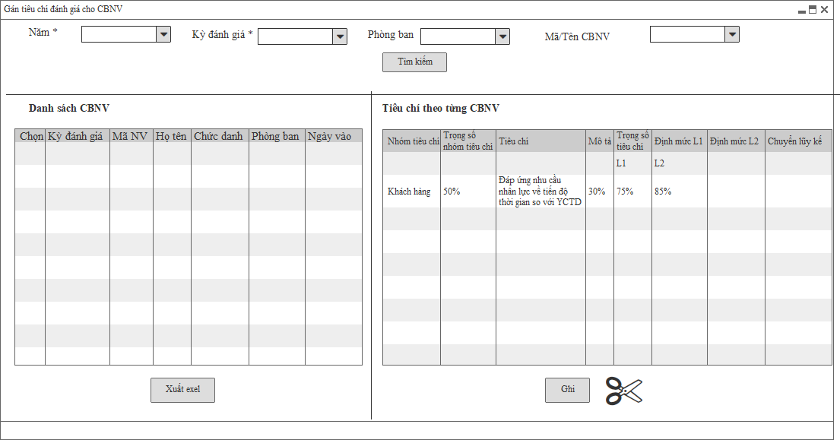

*Màn hình: Gán tiêu chí đánh giá cho nhân viên*

##### Thiết lập công thức tính kết quả, xếp loại đánh giá

###### **Mối quan hệ giữa các chức năng**



###### **Mục đích, vai trò thực hiện, bước thực hiện**

**Mục đích, ý nghĩa:**

Người dùng tự thiết lập công thức tính kết quả, xếp loại đánh giá để linh động tính ra kết quả theo từng tiêu chí và xếp loại đánh giá của từng CBNV

* Thiết lập các công thức kết quả đánh giá theo từng tiêu chí đánh giá
* Thiết lập công thức kết quả đánh giá theo nhóm tiêu chí
* Thiết lập công thức tính kết quả

Hệ thống hỗ trợ để người dùng tự thiết lập được công thức của các hàm: cộng, trừ, nhân, chia, if, sum, nvl(null,0), +,-,*,/ round(giatri,2)

**Vai trò thực hiện:**

* Đối tượng được quyền thiết lập công thức tính kết quả, xếp loại đánh giá

**Các bước thực hiện:**

1. **Bước 1:** Người dùng đăng nhập vào hệ thống để gán tiêu chí đánh giá cho nhân viên
2. **Bước 2** : Chọn chức năng: Hoạch định 🡪 Hệ thống danh mục 🡪 Đánh giá🡪 Thiết lập công thức tính kết quả, xếp loại đánh giá. Chương trình hiển thị màn hình Thiết lập công thức tính kết quả, xếp loại đánh giá.
3. **Bước 3** : Người dùng thực hiện thiết lập công thức và công thức thiết lập thành công sẽ dùng tự động tính ra kết quả đánh giá theo tiêu chí, theo nhóm tiêu chí và xếp loại của CBNV.

###### **Trường thông tin**

***Vùng nhập thông tin:***

|  |  |  |  |  |  |  |  |  |
| --- | --- | --- | --- | --- | --- | --- | --- | --- |
| **STT** | **Trường thông tin** | **Kiểu dữ liệu** | **Độ dài** | **Bắt buộc** | **Tham chiếu đến danh mục** | **Giá trị mặc định** | **Ghi chú** | **Đối tượng trên giao diện** |
| **Thông tin chọn để thiết lập công thức** | | | | | | | | |
|  | Kỳ đánh giá | Text |  | Có | Danh mục kỳ đánh giá |  | Chọn kỳ đánh giá | Combo box |
|  | Phân loại nhân viên | Text |  | Có | Danh mục phân loại nhân viên |  | Chọn phân loại nhân viên | Combo box |
|  | Cấp nhân viên | Ký tự |  | Không | Danh mục phân loại nhân viên |  | Hiển thị cấp nhân viên theo phân loại nhân viên chọn | Combo box |
| **Các trường thông tin để thiết lập công thức** | | | | | | | | |
|  | Chọn | Tích chọn |  | Không |  | Không tích | Tích chọn một hoặc nhiều cột dữ liệu để thiết lập công thức | Grid |
|  | Tên các cột dữ liệu | Ký tự |  | Có |  |  | Hiển thị các cột dữ liệu thông tin gồm: Nhóm tiêu chí, Trọng số nhóm tiêu chí, Tiêu chí, Trọng số tiêu chí, Định mức L1, Định mức L2 | Grid |
| **Công thức** | | | | | | | | |
|  | Tên công thức | Ký tự |  | Có |  |  | Chỉ đọc  Hiển thị tên công thức để thiết lập: công thức tính kết quả tiêu chí, công thưc tính kết quả nhóm tiêu chí, công thức xếp loại đánh giá | Grid |
|  | Vùng hiển thị công thức | Ký tự |  | Có |  |  | Chỉ đọc  Hiển thị công thức đã thiết lập | Grid |
| **Nút công thức** | | | | | | | | |
|  | Cộng | Text |  |  |  |  | Thực hiện chức năng cộng | Button |
|  | Trừ | Text |  |  |  |  | Thực hiện chức năng trừ | Button |
|  | Nhân | Text |  |  |  |  | Thực hiện chức năng nhân | Button |
|  | Chi | Text |  |  |  |  | Thực hiện chức năng chia | Button |

**Mô tả nghiệp vụ:**

* Người dùng thiết lập công thức tính kết quả đánh giá theo tiêu chí, công thức đánh giá theo nhóm tiêu chí, xếp hạng đánh giá và sử dụng các hàm if, sum, nvl(null,0), +,-,*,/ round(giatri,2), cộng, trừ, nhân, chia để thiết lập công thức.
* Với trường hợp công thức thiết lập chỉ có định mức L1 hoặc chỉ có định mức L2 thì công thức sẽ khác với khi có cả định mức L1 và L2.
* Công thức thiết lập theo phân loại nhân viên, khi có kết quả thực hiện theo từng tiêu chí đánh giá hệ thống sẽ tự động tính ngầm kết quả đánh giá cho từng CBNV.
* Mẫu template đánh giá: 

###### **Thao tác chức năng**

|  |  |  |
| --- | --- | --- |
| **STT** | **Nút chức năng** | **Mô tả** |
|  | Kiểm tra | Người dùng sử dụng chức năng này để kiểm tra công thức trước khi lưu công thức |
|  | Ghi | Người dùng sử dụng chức năng này để "Thêm/Sửa" bản ghi công thức |

###### **Màn hình**

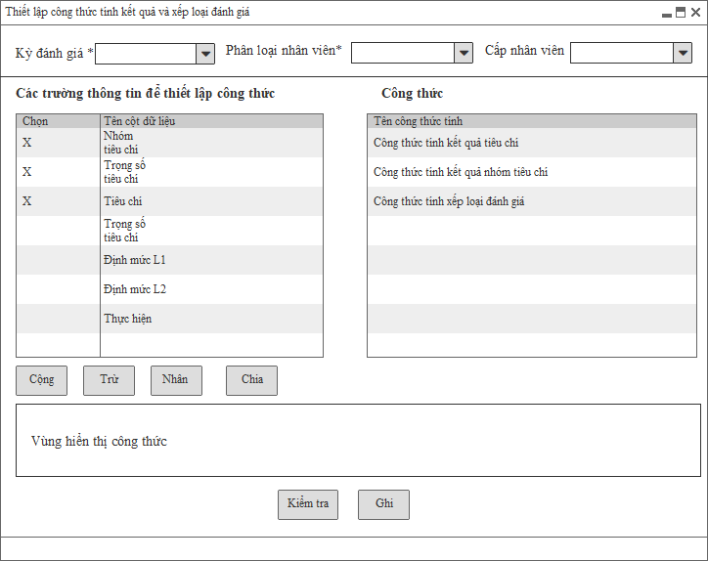

*Màn hình: Thiết lập công thức tính kết quả, xếp loại đánh giá*